ĐẠI HỌC QUỐC GIA TP. HỒ CHÍ MINH
TRƯỜNG ĐẠI HỌC CÔNG NGHỆ THÔNG TIN
KHOA KHOA HỌC VÀ KỸ THUẬT THÔNG TIN

BÁO CÁO ĐỒ ÁN
QUẢN LÝ THÔNG TIN
MÃ LỚP: IE103.Q21.VB2
ĐỒ ÁN: HỆ THỐNG QUẢN LÝ TRUNG TÂM TIẾNG ANH (ECMS)
Giảng viên hướng dẫn: TS. Võ Phương Bình
Nhóm sinh viên thực hiện: Nhóm 1

STT | Họ và tên | MSSV
1 | Đỗ Phạm Minh Trâm | 25540042
2 | Trương Quang Như | 25540022
3 | Nguyễn Việt Phú | 25540025
4 | Đỗ Bình Dương | 25540008
5 | Nguyễn Bảo Giang | 25540009

TP. Hồ Chí Minh, tháng 11 năm 2026
CHECKLIST TIẾN ĐỘ HOÀN THÀNH
Nội dung | 25% | 50% | 75% | 100%
Chương 1: Tổng quan – khảo sát nghiệp vụ, đặc tả yêu cầu |  |  |  | X
Chương 2: Tổ chức thông tin – ERD, lược đồ quan hệ, cài đặt CSDL |  |  |  | X
Chương 3: Xử lý thông tin – truy vấn, an ninh, lập trình CSDL |  |  |  | X
Chương 4: Trình bày thông tin – ứng dụng web, báo cáo |  |  |  | X
Chương 5: Mô hình CSDL tiên tiến – hướng đối tượng, phân tán, NoSQL |  |  |  | X
Kiểm thử tích hợp, CI và tài liệu hướng dẫn sử dụng |  |  |  | X
NHẬN XÉT CỦA GIẢNG VIÊN
MỤC LỤC
LỜI MỞ ĐẦU xiii
CHƯƠNG 1: TỔNG QUAN ĐỀ TÀI 1
1.1. Giới thiệu bài toán 1
1.1.1. Bối cảnh 1
1.1.2. Chương trình đào tạo 1
1.1.3. Cơ cấu tổ chức 2
1.2. Khảo sát quy trình nghiệp vụ 2
1.3. Hiện trạng và vấn đề cần giải quyết 3
1.4. Mục tiêu và phạm vi 4
1.4.1. Mục tiêu 4
1.4.2. Phạm vi và giới hạn 5
1.5. Đặc tả yêu cầu 5
1.5.1. Tác nhân 5
1.5.2. Yêu cầu chức năng 5
1.5.3. Yêu cầu phi chức năng 7
1.5.4. Danh sách báo cáo 8
1.6. Thông tin, tri thức và quy trình quản lý thông tin trong ECMS 8
1.6.1. Dữ liệu, thông tin và tri thức 8
1.6.2. Mô hình DIKW trên bài toán chuyên cần 9
1.6.3. Vì sao trung tâm cần quản lý thông tin 11
1.6.4. Quy trình quản lý thông tin áp dụng vào ECMS 11
1.7. Khảo sát công cụ quản lý thông tin trong thực tế 12
1.8. Công cụ và phương pháp thực hiện 14
1.8.1. Công cụ và môi trường 14
1.8.2. Phương pháp làm việc 14
1.9. Tiểu kết chương 15
CHƯƠNG 2: TỔ CHỨC THÔNG TIN 16
2.1. Mô hình thực thể – mối kết hợp 16
2.1.1. Tập thực thể 16
2.1.2. Sơ đồ ERD 17
2.1.3. Phân loại thuộc tính 20
2.1.4. Mối kết hợp và bản số 20
2.2. Từ điển dữ liệu 22
2.3. Sơ đồ lớp UML 23
2.3.1. Các lớp chính 24
2.3.2. Các loại quan hệ giữa lớp 25
2.3.3. So sánh ERD và sơ đồ lớp 26
2.4. Mô hình quan hệ và chuẩn hoá 27
2.4.1. Quy tắc chuyển ERD sang lược đồ quan hệ 28
2.4.2. Lược đồ quan hệ 29
2.4.3. Phụ thuộc hàm và kiểm tra dạng chuẩn 31
2.5. Ràng buộc toàn vẹn 36
2.5.1. Đặc tả ràng buộc 36
2.5.2. Bảng tầm ảnh hưởng 38
2.6. So sánh mô hình phẳng, mô hình có cấu trúc, mô hình quan hệ và XML 39
2.6.1. Mô hình phẳng 39
2.6.2. Mô hình có cấu trúc: phân cấp và mạng 40
2.6.3. Mô hình XML 43
2.6.4. Bảng so sánh 45
2.7. Cài đặt CSDL trên SQL Server 45
2.7.1. Tạo CSDL và các bảng 45
2.7.2. Hành vi khi xoá dữ liệu được tham chiếu 48
2.7.3. Thuộc tính suy diễn và chỉ mục 49
2.7.4. Kiểm thử ràng buộc 50
2.7.5. Sơ đồ CSDL 51
2.8. Dữ liệu mẫu 53
2.8.1. Phương pháp sinh dữ liệu 53
2.8.2. Quy mô dữ liệu 54
2.8.3. Các trường hợp biên có sẵn 55
2.8.4. Kiểm tra tính nhất quán 56
2.9. Tiểu kết chương 56
CHƯƠNG 3: XỬ LÝ THÔNG TIN 58
3.1. Truy vấn dữ liệu 58
3.1.1. Bộ truy vấn nghiệp vụ 58
3.1.2. Hiệu năng truy vấn và vai trò của chỉ mục 62
3.1.3. Truy vấn dữ liệu XML 63
3.2. An ninh dữ liệu 67
3.2.1. Xác thực 68
3.2.2. Phân quyền 72
3.2.3. View bảo mật và view phục vụ báo cáo 77
3.2.4. Sao lưu và phục hồi 80
3.2.5. Nhập và xuất dữ liệu 84
3.2.6. Mã hoá và kiểm toán 88
3.3. Lập trình trên CSDL 90
3.3.1. Stored procedure và giao dịch 91
3.3.2. Hàm do người dùng định nghĩa 100
3.3.3. Trigger và nhật ký kiểm toán 106
3.3.4. Cursor 112
3.4. Tiểu kết chương 116
CHƯƠNG 4: TRÌNH BÀY THÔNG TIN 117
4.1. Thiết kế menu 118
4.1.1. Cây chức năng 118
4.1.2. Đối chiếu nguyên tắc thiết kế menu 120
4.2. Thiết kế form 124
4.2.1. Bố cục chung của một trang nghiệp vụ 124
4.2.2. Đối chiếu nguyên tắc thiết kế form 126
4.2.3. Ánh xạ giữa form và đối tượng CSDL 130
4.2.4. Các form tiêu biểu theo phân hệ 132
4.3. Thiết kế báo cáo và dashboard 144
4.3.1. Cấu trúc một báo cáo 144
4.3.2. Phân loại báo cáo 147
4.3.3. Dashboard 149
4.3.4. Đối chiếu nguyên tắc thiết kế báo cáo 152
4.3.5. So sánh với Crystal Report 152
4.4. Đánh giá 153
4.5. Tiểu kết chương 154
CHƯƠNG 5: MÔ HÌNH CƠ SỞ DỮ LIỆU TIÊN TIẾN 155
5.1. Cơ sở dữ liệu hướng đối tượng 156
5.1.1. Đặc điểm của mô hình 156
5.1.2. Chuyển lược đồ quan hệ sang lược đồ hướng đối tượng 158
5.1.3. Ba chiến lược ánh xạ kế thừa sang bảng 159
5.1.4. Thử nghiệm bằng Python 161
5.1.5. So sánh mô hình quan hệ và hướng đối tượng cho ECMS 165
5.2. Cơ sở dữ liệu phân tán 166
5.2.1. Đặc điểm và sự phù hợp với chuỗi trung tâm 166
5.2.2. Kiến trúc ba lược đồ, phân mảnh và cấp phát 166
5.2.3. Cài đặt thử nghiệm và tính trong suốt 169
5.2.4. Nhân bản và đồng bộ bản sao 172
5.2.5. Tối ưu truy vấn phân tán bằng nửa kết 173
5.2.6. Giao tác phân tán và điều khiển đồng thời 174
5.3. Cơ sở dữ liệu phi quan hệ (NoSQL) 177
5.3.1. Hạn chế của mô hình quan hệ với một phần dữ liệu ECMS 177
5.3.2. Định lý CAP và mô hình BASE 177
5.3.3. Bốn mô hình NoSQL áp dụng trên ECMS 179
5.3.4. Thiết kế tài liệu MongoDB 179
5.3.5. Chuyển dữ liệu từ SQL Server sang MongoDB 181
5.3.6. So sánh truy vấn đọc và thao tác ghi 182
5.3.7. Đánh giá các hệ NoSQL cho ECMS 185
5.4. So sánh, đánh giá các mô hình cho bài toán ECMS 186
5.5. Tiểu kết chương 187
CHƯƠNG 6: KẾT LUẬN 188
6.1. Kết quả đạt được 188
6.1.1. Đối chiếu yêu cầu chức năng 189
6.1.2. Đối chiếu yêu cầu phi chức năng 191
6.1.3. Kiểm thử tích hợp 192
6.2. Khó khăn và cách khắc phục 193
6.3. Hạn chế 194
6.4. Hướng phát triển 195
6.5. Bài học kinh nghiệm 195
6.6. Phân công và mức độ đóng góp 196
6.6.1. Phân công công việc 196
6.6.2. Thống kê từ lịch sử mã nguồn 197
6.6.3. Đánh giá mức độ đóng góp 197
TÀI LIỆU THAM KHẢO 199
PHỤ LỤC 200
A. Cấu trúc mã nguồn 200
B. Hướng dẫn chạy lại hệ thống 201
C. Từ điển dữ liệu 201
C.1 Nhóm danh mục 202
C.2 Nhóm đào tạo 204
C.3 Nhóm học viên và học tập 207
C.4 Nhóm tài chính 212
C.5 Nhóm hệ thống 214

DANH MỤC HÌNH ẢNH
Hình 1.1. Quy trình nghiệp vụ của trung tâm 2
Hình 1.2. Mô hình DIKW áp dụng cho bài toán chuyên cần, số liệu lấy từ CSDL mẫu 10
Hình 2.1. Sơ đồ ERD tổng quan của ECMS 18
Hình 2.2. Các loại thuộc tính trên ERD 19
Hình 2.3. Sơ đồ lớp của ECMS 24
Hình 2.4. Dữ liệu ghi danh theo mô hình phân cấp (a) và mô hình mạng (b) 41
Hình 2.5. Sơ đồ CSDL sinh từ siêu dữ liệu: nhóm danh mục và đào tạo (13 bảng, 18 khoá ngoại) 52
Hình 2.6. Sơ đồ CSDL sinh từ siêu dữ liệu: nhóm học viên, học tập, tài chính và hệ thống (9 bảng, 15 khoá ngoại) 53
Hình 3.1. Số trang đọc của truy vấn X18 khi có và không có chỉ mục XML ở hai quy mô dữ liệu 66
Hình 3.2. Bảy lớp bảo vệ dữ liệu của ECMS và mối đe doạ mỗi lớp ngăn chặn 68
Hình 3.3. Luồng xác thực và ngữ cảnh phiên: từ đăng nhập tới kiểm tra quyền trên từng dòng 71
Hình 3.4. Chuỗi sao lưu Full → vi sai → nhật ký và phục hồi song song về thời điểm T0 81
Hình 3.5. Quy trình ETL nhập 1.200 đăng ký trực tuyến vào bảng HOCVIEN 85
Hình 3.6. Luồng giao dịch của sp_ThuHocPhi: giao dịch lồng được, khoá chống tranh chấp và mã yêu cầu chống lập phiếu trùng 95
Hình 3.7. Thời gian trung bình của cursor và xử lý theo tập hợp trên ba bài toán 115
Hình 4.1. Cây chức năng và vai trò được thấy từng mục 119
Hình 4.2. Màn hình đăng nhập 122
Hình 4.3. Trang chủ và menu đầy đủ của vai trò Quản lý (tài khoản quanly) 123
Hình 4.4. Trang chủ và menu rút gọn của vai trò Giáo viên (tài khoản giaovien) 124
Hình 4.5. Khuôn bố cục chung trên trang danh mục chi nhánh (tài khoản Quản lý) 125
Hình 4.6. Lỗi nhập liệu hiển thị ngay dưới ô tương ứng 129
Hình 4.7. Nút xoá hai bước: phải bấm Xác nhận mới xoá 130
Hình 4.8. Danh mục nhân viên và giáo viên (tài khoản Quản lý) 133
Hình 4.9. Danh sách lớp học, vòng đời lớp và form mở lớp mới (tài khoản Giáo vụ) 134
Hình 4.10. Lịch cố định và danh sách buổi học của một lớp đã điểm danh (tài khoản Giáo vụ) 135
Hình 4.11. Tìm kiếm, phân trang và xem chi tiết hồ sơ học viên (tài khoản Giáo vụ) 136
Hình 4.12. Form nhập kết quả kiểm tra đầu vào (dữ liệu XML) 137
Hình 4.13. Ghi danh với khoá học được đề xuất từ kết quả kiểm tra (tài khoản Giáo vụ) 138
Hình 4.14. Điểm danh cả lớp trên lưới (tài khoản Giáo viên) 139
Hình 4.15. Nhập điểm giữa kỳ, cuối kỳ (tài khoản Giáo viên) 140
Hình 4.16. Danh sách cảnh báo chuyên cần sau khi quét (tài khoản Giáo vụ, phạm vi chi nhánh CN01) 140
Hình 4.17. Lập phiếu thu master – detail (tài khoản Kế toán) 141
Hình 4.18. Theo dõi công nợ học phí (tài khoản Kế toán) 142
Hình 4.19. Quản lý tài khoản người dùng (tài khoản Quản lý) 143
Hình 4.20. Nhật ký thay đổi dữ liệu và chi tiết trước – sau của một dòng 144
Hình 4.21. Báo cáo doanh thu có nhóm, tổng phụ, thống kê và tổng cộng (A4 dọc) 146
Hình 4.22. Phiếu thu in dạng biểu mẫu (A5 ngang) 147
Hình 4.23. Trang chọn báo cáo, nhập tham số, xem trước có tô màu và tải tệp (tài khoản Quản lý) 149
Hình 4.24. Dashboard toàn trung tâm năm 2026 (tài khoản Quản lý) 151
Hình 5.1. Ba chiến lược ánh xạ cây kế thừa NhanVien ← GiaoVien sang bảng 160
Hình 5.2. Kiến trúc lược đồ của CSDL phân tán ECMS và cấp phát mảnh cho bốn trạm 167
Hình 5.3. Dữ liệu truyền qua mạng khi chuyển nguyên mảnh và khi dùng nửa kết tại trạm CN01 174
Hình 5.4. Cam kết hai pha khi chuyển lớp từ chi nhánh CN02 sang CN01 175
Hình 5.5. Bốn collection MongoDB của ECMS: phần nhúng, phần nhúng bản sao và tham chiếu 180

DANH MỤC BẢNG
Bảng 1.1. Ba chi nhánh trong phạm vi khảo sát 1
Bảng 1.2. Nhóm người dùng tại mỗi chi nhánh 2
Bảng 1.3. Bảy bước nghiệp vụ và dữ liệu mỗi bước tạo ra 3
Bảng 1.4. Các vấn đề của cách quản lý bằng tệp Excel rời 4
Bảng 1.5. Tác nhân và vai trò tương ứng trong CSDL 5
Bảng 1.6. Yêu cầu chức năng 6
Bảng 1.7. Yêu cầu phi chức năng 7
Bảng 1.8. Danh sách báo cáo 8
Bảng 1.9. So sánh dữ liệu, thông tin và tri thức trong ECMS 9
Bảng 1.10. Tri thức hiện và tri thức ẩn tại trung tâm 9
Bảng 1.11. Các tầng DIKW và đối tượng CSDL tương ứng 10
Bảng 1.12. Quy trình năm giai đoạn quản lý thông tin áp dụng vào ECMS 12
Bảng 1.13. So sánh ba nhóm công cụ quản lý trung tâm theo mười tiêu chí 13
Bảng 1.14. Công cụ và môi trường thực hiện 14
Bảng 2.1. Các tập thực thể của ECMS 16
Bảng 2.2. Các loại thuộc tính và cách cài đặt 20
Bảng 2.3. Các mối kết hợp và bản số 20
Bảng 2.4. Các nhóm bảng trong từ điển dữ liệu 23
Bảng 2.5. Các lớp chính và đối tượng CSDL hiện thực phương thức 25
Bảng 2.6. Các loại quan hệ giữa lớp 26
Bảng 2.7. So sánh ERD và sơ đồ lớp 26
Bảng 2.8. So sánh mô hình mức khái niệm và mức logic 28
Bảng 2.9. Quy tắc chuyển ERD sang lược đồ quan hệ 29
Bảng 2.10. Lược đồ quan hệ của ECMS 30
Bảng 2.11. Phụ thuộc hàm và dạng chuẩn của 16 quan hệ 31
Bảng 2.12. Hai phương án thiết kế DIEMDANH 33
Bảng 2.13. Chỗ chưa chuẩn hoá đầy đủ và cơ chế bảo đảm nhất quán 35
Bảng 2.14. Đặc tả ràng buộc toàn vẹn 36
Bảng 2.15. Bảng tầm ảnh hưởng của các ràng buộc liên dòng và liên quan hệ 38
Bảng 2.16. Các dị thường trên tệp ghi danh phẳng 40
Bảng 2.17. Ưu điểm của mô hình phẳng 40
Bảng 2.18. So sánh mô hình phân cấp, mô hình mạng và mô hình quan hệ 42
Bảng 2.19. So sánh DTD và XML Schema trên tài liệu kết quả kiểm tra đầu vào 44
Bảng 2.20. So sánh mô hình phẳng, có cấu trúc, quan hệ và XML 45
Bảng 2.21. Các thành phần của lược đồ sau khi cài đặt 47
Bảng 2.22. Hành vi khi xoá dữ liệu được tham chiếu 48
Bảng 2.23. Các chỉ mục không phân cụm bổ sung 49
Bảng 2.24. Kết quả kiểm thử ràng buộc 51
Bảng 2.25. Số dòng của từng bảng sau khi nạp dữ liệu mẫu 55
Bảng 2.26. Các trường hợp biên có sẵn trong dữ liệu mẫu 56
Bảng 3.1. Bộ 31 truy vấn nghiệp vụ trong 10_queries.sql 58
Bảng 3.2. Kết quả Q09 gom theo nhận xét 60
Bảng 3.3. Lộ trình tiên quyết tìm được bằng CTE đệ quy (Q26) 61
Bảng 3.4. Trích kết quả Q15: doanh thu có tổng phụ theo chi nhánh 61
Bảng 3.5. Kết quả Q29: doanh thu năm 2025 theo chi nhánh và quý (đồng) 62
Bảng 3.6. Số trang đọc trước và sau khi có chỉ mục (bảng 1.000.000 dòng) 62
Bảng 3.7. Kiểm thử XML Schema với tài liệu sai cấu trúc (X12) 63
Bảng 3.8. Bộ 18 truy vấn XML trong 09_xml.sql 64
Bảng 3.9. Trích kết quả X06 65
Bảng 3.10. Số trang đọc của X18 khi có và không có chỉ mục XML 66
Bảng 3.11. So sánh lưu kết quả kiểm tra bằng cột XML và bằng bảng quan hệ 67
Bảng 3.12. So sánh Windows Authentication và SQL Server Authentication 68
Bảng 3.13. Sáu login, user và role của ECMS 69
Bảng 3.14. Các procedure và view quản lý tài khoản 70
Bảng 3.15. Ma trận phân quyền của sáu role 74
Bảng 3.16. Trích kết quả kiểm thử phân quyền (test_security.sql) 75
Bảng 3.17. Chín view chính về bảo mật và báo cáo 77
Bảng 3.18. Kết quả lọc theo dòng của vw_HocVien_ChiNhanh 78
Bảng 3.19. Trích kết quả vw_CongNoHocVien 79
Bảng 3.20. Trích kết quả vw_SiSoLop 79
Bảng 3.21. Số trang đọc khi tính doanh thu từ bảng gốc và từ indexed view 79
Bảng 3.22. Ba loại sao lưu và kích thước đo được 80
Bảng 3.23. Các bước diễn tập sự cố và phục hồi về thời điểm T0 81
Bảng 3.24. Các công cụ kiểm tra bản sao lưu 82
Bảng 3.25. Chiến lược sao lưu đề xuất cho ECMS 83
Bảng 3.26. Ba job sao lưu trên SQL Server Agent 83
Bảng 3.27. Kết quả nhập tệp hocvien_online.csv 85
Bảng 3.28. Bốn định dạng xuất dữ liệu 86
Bảng 3.29. Tốc độ nhập 10.000 dòng bằng sáu cách trên hai môi trường 87
Bảng 3.30. Đánh giá các công cụ nhập, xuất dữ liệu 88
Bảng 3.31. Các cơ chế mã hoá và che dữ liệu, kết quả chạy thử 89
Bảng 3.32. So sánh ba cách kiểm toán: trigger, SQL Server Audit và bảng ledger 90
Bảng 3.33. Chín procedure nghiệp vụ chính 91
Bảng 3.34. Các điều kiện sp_DangKyHoc kiểm tra và mã lỗi tương ứng 92
Bảng 3.35. Các mã lỗi bổ sung sau đợt rà soát 97
Bảng 3.36. Kết quả kiểm thử procedure (test_procedures.sql) 98
Bảng 3.37. Các hàm nghiệp vụ và hàm an ninh 100
Bảng 3.38. Ba học viên còn nợ nhiều nhất (fn_SoTienConNo) 103
Bảng 3.39. Phân bố xếp loại trên các đăng ký đã có điểm (fn_XepLoai) 103
Bảng 3.40. Kết quả fn_GoiYKhoaHoc(5.0, NULL) 104
Bảng 3.41. Kết quả fn_LichHocHocVien('HV0004', '2026-10-15') 104
Bảng 3.42. Trích kết quả fn_BangDiemLop('GT1-2501') 104
Bảng 3.43. So sánh function và stored procedure 105
Bảng 3.44. Mười bốn trigger của ECMS 106
Bảng 3.45. Nội dung bảng ảo inserted và deleted theo thao tác 108
Bảng 3.46. Kết quả kiểm thử trigger (test_triggers.sql, gom theo trigger) 109
Bảng 3.47. So sánh ràng buộc CHECK và trigger 111
Bảng 3.48. Ba procedure dùng cursor và bản đối chứng xử lý theo tập hợp 112
Bảng 3.49. Trích bảng lương giáo viên tháng 9/2026 (sp_TinhLuongGiaoVien) 113
Bảng 3.50. Ba cảnh báo chuyên cần đầu tiên (ngưỡng vắng 15%) 114
Bảng 3.51. Hành vi của bốn loại cursor khi dữ liệu thay đổi trong lúc đang duyệt 114
Bảng 3.52. Thời gian trung bình 20 lần chạy: cursor và xử lý theo tập hợp 115
Bảng 4.1. Đối chiếu nguyên tắc thiết kế menu 120
Bảng 4.2. Số nhóm và số chức năng mỗi vai trò thấy trên menu 121
Bảng 4.3. Đối chiếu nguyên tắc thiết kế form 126
Bảng 4.4. Ánh xạ giữa form và đối tượng CSDL 130
Bảng 4.5. Các vùng của một báo cáo ECMS 144
Bảng 4.6. So sánh ba định dạng xuất báo cáo 145
Bảng 4.7. Phân loại báo cáo của ECMS 148
Bảng 4.8. Các chỉ số trên dashboard và mốc so sánh 150
Bảng 4.9. Đối chiếu nguyên tắc thiết kế báo cáo 152
Bảng 4.10. Đối chiếu Crystal Report với bộ dựng báo cáo của ECMS 153
Bảng 5.1. Các khái niệm của mô hình hướng đối tượng theo ODMG 3.0 trên bài toán ECMS 156
Bảng 5.2. So sánh hệ quản trị quan hệ, hướng đối tượng và đối tượng – quan hệ 157
Bảng 5.3. Quy tắc chuyển lược đồ quan hệ ECMS sang lược đồ ODL 158
Bảng 5.4. So sánh ba chiến lược ánh xạ kế thừa trên dữ liệu mẫu 161
Bảng 5.5. Duyệt đối tượng so với một câu SQL trên cùng bài toán 164
Bảng 5.6. So sánh mô hình quan hệ và mô hình hướng đối tượng cho ECMS 165
Bảng 5.7. So sánh CSDL tập trung và phân tán theo chi nhánh cho ECMS 166
Bảng 5.8. Lược đồ phân mảnh của ECMS 168
Bảng 5.9. Lược đồ cấp phát mảnh cho bốn trạm 168
Bảng 5.10. Số dòng của các mảnh tại từng trạm chi nhánh 169
Bảng 5.11. Kiểm tra ba điều kiện đúng đắn của phân mảnh 170
Bảng 5.12. Truy vấn trên lược đồ toàn cục so với CSDL tập trung 170
Bảng 5.13. Các mức trong suốt phân tán trong thử nghiệm ECMS 172
Bảng 5.14. Các mức nhân bản và cách áp dụng trong ECMS 172
Bảng 5.15. Học phí khoá IE55 ở bản gốc và các bản sao trước, sau khi đồng bộ 173
Bảng 5.16. Dữ liệu truyền qua mạng của hai phương án tại trạm CN01 174
Bảng 5.17. Kết quả hai kịch bản giao tác chuyển lớp liên trạm 175
Bảng 5.18. Truy vấn khi trạm CN03 ngừng hoạt động 176
Bảng 5.19. Các loại dữ liệu ECMS khó biểu diễn trên mô hình quan hệ 177
Bảng 5.20. So sánh ACID và BASE trong bối cảnh ECMS 178
Bảng 5.21. Bốn mô hình NoSQL và cách áp dụng trên ECMS 179
Bảng 5.22. Thiết kế nhúng và tham chiếu của bốn collection 180
Bảng 5.23. Đối chiếu số lượng giữa MongoDB và SQL Server sau khi chuyển 182
Bảng 5.24. Sáu cặp truy vấn đọc tương đương trên SQL Server và MongoDB (ms, N = 30) 183
Bảng 5.25. Ba thao tác ghi tương đương trên SQL Server và MongoDB (ms, N = 30) 184
Bảng 5.26. Đánh giá các hệ NoSQL và vai trò phù hợp trong ECMS 185
Bảng 5.27. So sánh bốn mô hình CSDL cho bài toán ECMS 186
Bảng 6.1. Sản phẩm chính của từng chương 188
Bảng 6.2. Yêu cầu chức năng được củng cố trong đợt rà soát cuối 190
Bảng 6.3. Mức độ đáp ứng các yêu cầu phi chức năng 191
Bảng 6.4. Thời gian tra cứu trên 10.121 học viên (SQL Server 2025 trong Docker) 192
Bảng 6.5. Kết quả kiểm thử tích hợp từ CSDL trống 192
Bảng 6.6. Khó khăn kỹ thuật và cách khắc phục 193
Bảng 6.7. Phân công công việc 196
Bảng 6.8. Thống kê đóng góp từ lịch sử Git 197
Bảng 6.9. Đánh giá mức độ đóng góp do nhóm thống nhất 197
Bảng A.1. Ánh xạ nội dung báo cáo tới tệp mã nguồn 200
Bảng C.1. Bảng CHINHANH (chi nhánh) 202
Bảng C.2. Bảng NHANVIEN (nhân viên) 202
Bảng C.3. Bảng GIAOVIEN (chuyên biệt hoá của NHANVIEN) 203
Bảng C.4. Bảng CHUNGCHI_GV (chứng chỉ của giáo viên – thuộc tính đa trị) 203
Bảng C.5. Bảng PHONGHOC (phòng học – thực thể yếu) 204
Bảng C.6. Bảng CAHOC (ca học) 204
Bảng C.7. Bảng NGAYLE (ngày nghỉ lễ – bảng phụ trợ) 204
Bảng C.8. Bảng CHUONGTRINH (chương trình đào tạo) 204
Bảng C.9. Bảng KHOAHOC (khoá học) 205
Bảng C.10. Bảng LOPHOC (lớp học) 206
Bảng C.11. Bảng LICHHOC (lịch học cố định – mối kết hợp ba ngôi) 206
Bảng C.12. Bảng BUOIHOC (buổi học – thực thể yếu) 207
Bảng C.13. Bảng HOCVIEN (học viên) 207
Bảng C.14. Bảng KIEMTRA_DAUVAO (kiểm tra đầu vào) 209
Bảng C.15. Bảng DANGKY (đăng ký học – mối kết hợp N – M có thuộc tính) 209
Bảng C.16. Bảng DIEMDANH (điểm danh) 210
Bảng C.17. Bảng CANHBAO_CHUYENCAN (cảnh báo chuyên cần – bảng phụ trợ) 211
Bảng C.18. Bảng PHIEUTHU (phiếu thu – master) 212
Bảng C.19. Bảng CT_PHIEUTHU (chi tiết phiếu thu – detail) 212
Bảng C.20. Bảng BANGLUONG (bảng lương giáo viên – bảng phụ trợ) 213
Bảng C.21. Bảng TAIKHOAN (tài khoản ứng dụng) 214
Bảng C.22. Bảng NHATKY (nhật ký kiểm toán) 215

DANH MỤC TỪ VIẾT TẮT
Từ viết tắt | Ý nghĩa
2PC | Two-Phase Commit – cam kết hai pha
2PL | Two-Phase Locking – khoá hai pha
BASE | Basically Available, Soft state, Eventually consistent
BCNF | Boyce–Codd Normal Form – dạng chuẩn Boyce–Codd
CAP | Consistency, Availability, Partition tolerance
CI | Continuous Integration – tích hợp liên tục
CSDL | Cơ sở dữ liệu
CSV | Comma-Separated Values
DDL | Data Definition Language – ngôn ngữ định nghĩa dữ liệu
DIKW | Data – Information – Knowledge – Wisdom
DTD | Document Type Definition
ERD | Entity Relationship Diagram – sơ đồ thực thể – mối kết hợp
ETL | Extract – Transform – Load
FK | Foreign Key – khoá ngoại
JSON | JavaScript Object Notation
KPI | Key Performance Indicator – chỉ số hiệu suất
MSDTC | Microsoft Distributed Transaction Coordinator
NoSQL | Not only SQL – CSDL phi quan hệ
ODBC | Open Database Connectivity
ODL | Object Definition Language
OID | Object Identifier – định danh đối tượng
OODB | Object-Oriented Database – CSDL hướng đối tượng
OQL | Object Query Language
ORDBMS | Object-Relational DBMS – hệ QTCSDL quan hệ – đối tượng
PDF | Portable Document Format
PK | Primary Key – khoá chính
RBTV | Ràng buộc toàn vẹn
RDBMS | Relational DBMS – hệ QTCSDL quan hệ
RPO | Recovery Point Objective – lượng dữ liệu tối đa được phép mất
RTO | Recovery Time Objective – thời gian khôi phục tối đa
SQL | Structured Query Language
SSMS | SQL Server Management Studio
TDE | Transparent Data Encryption – mã hoá dữ liệu trong suốt
TLS | Transport Layer Security – mã hoá đường truyền
UML | Unified Modeling Language
XML | eXtensible Markup Language
XSD | XML Schema Definition

LỜI MỞ ĐẦU
Trong một trung tâm ngoại ngữ, thông tin phát sinh liên tục ở mọi khâu: tư vấn viên lập hồ sơ học viên, giáo vụ xếp lớp, giáo viên điểm danh và chấm điểm, kế toán thu học phí, quản lý theo dõi doanh thu và sĩ số. Khi các khâu này được ghi chép rời rạc trên nhiều tệp bảng tính, dữ liệu nhanh chóng trùng lặp, mâu thuẫn và khó tổng hợp; nhà quản lý có rất nhiều dữ liệu nhưng lại thiếu thông tin để ra quyết định. Đây chính là bài toán mà môn học Quản lý thông tin hướng tới: tổ chức, xử lý và trình bày dữ liệu sao cho đúng người nhận được đúng thông tin vào đúng lúc.
Xuất phát từ nhận định đó, Nhóm 1 chọn đề tài "Hệ thống quản lý trung tâm tiếng Anh – ECMS (English Center Management System)". Đề tài đủ rộng để vận dụng toàn bộ nội dung của môn học – từ mô hình hoá dữ liệu, chuẩn hoá, ràng buộc toàn vẹn, truy vấn, an ninh dữ liệu, lập trình cơ sở dữ liệu (CSDL) đến thiết kế giao diện, báo cáo và các mô hình CSDL tiên tiến – đồng thời đủ gần gũi để nhóm tự khảo sát và kiểm chứng.
Báo cáo gồm sáu chương. Chương 1 khảo sát bài toán, đặc tả yêu cầu và xác định phạm vi. Chương 2 trình bày việc tổ chức thông tin: mô hình thực thể – mối kết hợp, sơ đồ lớp, lược đồ quan hệ, chuẩn hoá, ràng buộc toàn vẹn và cài đặt CSDL trên SQL Server. Chương 3 trình bày việc xử lý thông tin: truy vấn SQL và XML, an ninh dữ liệu, sao lưu – phục hồi, nhập – xuất dữ liệu và lập trình CSDL. Chương 4 trình bày tầng giao diện gồm menu, form, báo cáo và dashboard của ứng dụng web. Chương 5 tìm hiểu và thử nghiệm ba mô hình CSDL tiên tiến trên chính dữ liệu của ECMS: hướng đối tượng, phân tán và NoSQL. Chương 6 tổng kết kết quả, hạn chế, hướng phát triển và phân công công việc.
Nhóm xin gửi lời cảm ơn chân thành tới TS. Võ Phương Bình đã tận tình giảng dạy và định hướng trong suốt học kỳ. Do thời gian và kinh nghiệm còn hạn chế, báo cáo khó tránh khỏi thiếu sót; nhóm rất mong nhận được góp ý của thầy để hoàn thiện hơn.

CHƯƠNG 1: TỔNG QUAN ĐỀ TÀI
Chương này giới thiệu bài toán quản lý trung tâm tiếng Anh, khảo sát quy trình nghiệp vụ và hiện trạng quản lý, từ đó xác định mục tiêu, phạm vi và đặc tả yêu cầu của hệ thống ECMS. Phần cuối chương đặt bài toán vào khung lý thuyết của môn học – quy trình quản lý thông tin và mô hình DIKW – và trình bày công cụ, phương pháp nhóm sử dụng.

1.1. Giới thiệu bài toán

1.1.1. Bối cảnh
ECMS được xây dựng cho một chuỗi trung tâm tiếng Anh (giả định) gồm ba chi nhánh tại TP. Hồ Chí Minh. Mỗi chi nhánh có bốn phòng học, đội ngũ nhân viên riêng và tự tuyển sinh, nhưng dùng chung danh mục chương trình, khoá học và chính sách học phí của trung tâm. Ba chi nhánh trong phạm vi khảo sát như sau:
Bảng 1.1. Ba chi nhánh trong phạm vi khảo sát
Mã | Chi nhánh | Địa chỉ | Số phòng học
CN01 | Thủ Đức | Khu phố 6, P. Linh Trung, TP. Thủ Đức | 4
CN02 | Quận 1 | Đường Lê Lợi, P. Bến Nghé, Quận 1 | 4
CN03 | Bình Thạnh | Đường Xô Viết Nghệ Tĩnh, P. 25, Quận Bình Thạnh | 4

1.1.2. Chương trình đào tạo
Trung tâm mở bốn chương trình: IELTS, TOEIC, Giao tiếp và Thiếu nhi. Mỗi chương trình gồm ba khoá học xếp theo cấp độ, chẳng hạn chương trình IELTS gồm IELTS Foundation, IELTS 5.5 và IELTS 6.5+. Khoá ở cấp sau yêu cầu học viên đã hoàn thành khoá ở cấp trước, gọi là khoá tiên quyết; học viên mới có thể vào thẳng cấp cao hơn nếu điểm kiểm tra đầu vào đủ cao. Mỗi khoá học được mở thành nhiều lớp tại các chi nhánh; mỗi lớp có giáo viên phụ trách, ngày khai giảng, sĩ số tối đa và một lịch học cố định trong tuần theo thứ – ca – phòng.

1.1.3. Cơ cấu tổ chức
Mỗi chi nhánh có năm nhóm người dùng với nhu cầu thông tin khác nhau. Bảng dưới đây tóm tắt quy mô và công việc chính của từng nhóm:
Bảng 1.2. Nhóm người dùng tại mỗi chi nhánh
Vai trò | Số lượng mỗi chi nhánh | Công việc chính
Quản lý chi nhánh | 1 | Điều hành chi nhánh, duyệt mở lớp, theo dõi doanh thu và sĩ số
Giáo vụ (tư vấn) | 1–2 | Tư vấn, kiểm tra đầu vào, ghi danh, xếp lịch lớp
Kế toán | 1 | Thu học phí, theo dõi công nợ, tính lương giáo viên
Giáo viên | 3–4 | Giảng dạy, điểm danh, nhập điểm, nhận xét học viên
Học viên | khoảng 100 | Xem lịch học, kết quả học tập và học phí của mình

Nhân viên có thể có một người quản lý trực tiếp, ví dụ giáo viên chịu sự quản lý của quản lý chi nhánh. Giáo viên là một loại nhân viên đặc biệt: ngoài thông tin chung còn có loại giáo viên (Việt Nam hoặc bản ngữ), quốc tịch, trình độ, đơn giá mỗi buổi dạy và có thể sở hữu nhiều chứng chỉ như IELTS 8.0, TESOL, CELTA. Các đặc điểm này sẽ dẫn tới cấu trúc chuyên biệt hoá, mối kết hợp đệ quy và thuộc tính đa trị trong mô hình dữ liệu ở Chương 2.

1.2. Khảo sát quy trình nghiệp vụ
Qua khảo sát, hoạt động của trung tâm xoay quanh vòng đời của một học viên, đi từ lần tư vấn đầu tiên tới khi được cấp chứng nhận và tư vấn khoá tiếp theo. Hình 1.1 mô tả quy trình này cùng các tác nhân tham gia.
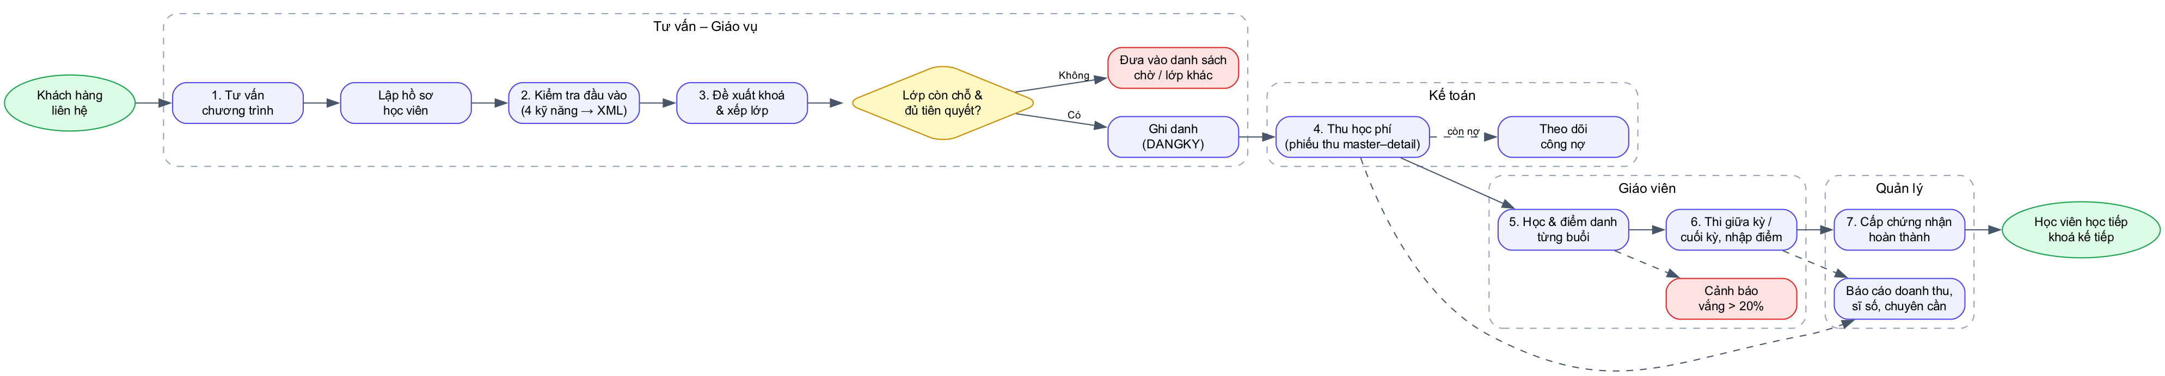
Hình 1.1. Quy trình nghiệp vụ của trung tâm
Quy trình gồm bảy bước. Mỗi bước do một tác nhân chịu trách nhiệm và tạo ra một loại dữ liệu riêng; cột cuối của bảng dưới đây cho biết dữ liệu đó được lưu ở bảng nào trong CSDL thiết kế ở Chương 2.
Bảng 1.3. Bảy bước nghiệp vụ và dữ liệu mỗi bước tạo ra
Bước | Nghiệp vụ | Người thực hiện | Dữ liệu tạo ra
1 | Tư vấn: giới thiệu chương trình, học phí, lịch khai giảng; lập hồ sơ học viên | Giáo vụ | HOCVIEN
2 | Kiểm tra đầu vào: đánh giá bốn kỹ năng Nghe, Đọc, Viết, Nói và ghi nhận xét | Giáo vụ, giáo viên | KIEMTRA_​DAUVAO (kết quả chi tiết dạng XML)
3 | Xếp lớp và ghi danh: đề xuất khoá phù hợp điểm kiểm tra, chọn lớp còn chỗ, kiểm tra khoá tiên quyết, áp dụng giảm giá | Giáo vụ | DANGKY
4 | Thu học phí: lập phiếu thu cho một hoặc nhiều đăng ký, thu đủ hoặc thu một phần | Kế toán | PHIEUTHU, CT_​PHIEUTHU
5 | Học và điểm danh: mỗi buổi giáo viên ghi nhận có mặt, vắng, đi muộn hoặc vắng có phép | Giáo viên | BUOIHOC, DIEMDANH
6 | Thi và đánh giá: điểm giữa kỳ, cuối kỳ, điểm trung bình và kết quả Đạt / Không đạt | Giáo viên | Các cột điểm của DANGKY
7 | Cấp chứng nhận: học viên đạt và chuyên cần từ 80% trở lên được cấp chứng nhận, tư vấn khoá kế tiếp | Quản lý | Cột kết quả của DANGKY

Song song với quy trình chính là các nghiệp vụ nền: quản lý chi nhánh, phòng học và ca học; quản lý nhân sự và chứng chỉ giáo viên; xếp lịch lớp sao cho không trùng phòng, không trùng giáo viên; cảnh báo học viên vắng nhiều; tính lương giáo viên theo số buổi dạy và lập báo cáo cho quản lý.

1.3. Hiện trạng và vấn đề cần giải quyết
Hiện nay mỗi bộ phận tự quản lý dữ liệu bằng tệp Excel riêng: mỗi chi nhánh có một tệp ghi danh, kế toán có một tệp thu tiền, mỗi giáo viên có một tệp điểm danh. Nhóm đã dựng lại một tệp ghi danh mẫu theo đúng cách trung tâm đang làm (phân tích chi tiết ở mục 2.6) và nhận thấy bảy nhóm vấn đề sau:
Bảng 1.4. Các vấn đề của cách quản lý bằng tệp Excel rời
Vấn đề | Biểu hiện thực tế
Trùng lặp dữ liệu | Họ tên, số điện thoại của học viên lặp lại ở mỗi dòng ghi danh; tên khoá học và học phí lặp lại ở mỗi học viên
Dị thường cập nhật | Học viên đổi số điện thoại nhưng chỉ được sửa ở một trong ba dòng, không còn biết số nào đúng
Dị thường thêm và xoá | Không thể nhập một lớp mới khi chưa có học viên; xoá học viên cuối cùng của lớp thì mất luôn thông tin lớp
Khó tổng hợp | Doanh thu theo chi nhánh và tháng phải chép thủ công từ ba tệp, mất một đến hai ngày mỗi cuối tháng
Không kiểm soát ràng buộc | Lớp vượt sĩ số, trùng phòng, ghi danh khi chưa học khoá tiên quyết vẫn nhập được
Không phân quyền, không truy vết | Ai có tệp cũng xem được lương giáo viên; không biết ai đã sửa số tiền trên phiếu thu
Rủi ro mất dữ liệu | Tệp nằm trên máy cá nhân, không được sao lưu định kỳ

Các vấn đề này không thể khắc phục chỉ bằng cách cẩn thận hơn khi nhập liệu, vì nguyên nhân nằm ở chính mô hình lưu trữ phẳng. Giải pháp phù hợp là một CSDL quan hệ tập trung có ràng buộc toàn vẹn, phân quyền theo vai trò, nhật ký kiểm toán và cơ chế sao lưu, kèm một ứng dụng web có form nhập liệu tự kiểm tra dữ liệu và báo cáo tổng hợp tự động.

1.4. Mục tiêu và phạm vi

1.4.1. Mục tiêu
Đồ án đặt ra năm mục tiêu, tương ứng với nội dung của các chương tiếp theo:
- Thiết kế một CSDL quan hệ chuẩn hoá cho toàn bộ nghiệp vụ của trung tâm, có đủ các loại ràng buộc toàn vẹn và dựng lại được từ đầu chỉ bằng một lệnh (Chương 2).
- Xây dựng lớp xử lý thông tin ngay trong CSDL – truy vấn nghiệp vụ, view, stored procedure, function, trigger và cursor – sao cho mọi quy tắc nghiệp vụ được kiểm tra tại CSDL và không thể bị bỏ qua từ giao diện (Chương 3).
- Bảo đảm an ninh dữ liệu: xác thực, phân quyền theo nguyên tắc quyền tối thiểu, băm mật khẩu, mã hoá dữ liệu, nhật ký kiểm toán, sao lưu và phục hồi theo thời điểm (Chương 3).
- Xây dựng ứng dụng web có menu theo vai trò, form nhập liệu, báo cáo PDF/Excel/Word và dashboard theo các nguyên tắc trình bày thông tin của môn học (Chương 4).
- Thử nghiệm chuyển dữ liệu ECMS sang các mô hình hướng đối tượng, phân tán và NoSQL để so sánh, đánh giá với mô hình quan hệ (Chương 5).

1.4.2. Phạm vi và giới hạn
Hệ thống bao quát toàn bộ quy trình ở mục 1.2 cho ba chi nhánh, năm vai trò nghiệp vụ và một vai trò quản trị. Một số nội dung nằm ngoài phạm vi đồ án:
- Không quản lý tuyển dụng nhân sự, kho giáo trình và thanh toán trực tuyến.
- Lương giáo viên chỉ tính bằng lương cơ bản cộng số buổi dạy nhân đơn giá, không tính thuế và bảo hiểm.
- Ứng dụng web phục vụ nhân viên nội bộ và học viên tra cứu; chưa có ứng dụng di động.
- Dữ liệu là dữ liệu mẫu do nhóm sinh theo nghiệp vụ (mục 2.8), không phải dữ liệu của một trung tâm thật.

1.5. Đặc tả yêu cầu

1.5.1. Tác nhân
Hệ thống có sáu tác nhân. Mỗi tác nhân được ánh xạ sang một vai trò (role) trong SQL Server để phân quyền ở mức CSDL, như trình bày ở mục 3.2.2.
Bảng 1.5. Tác nhân và vai trò tương ứng trong CSDL
Tác nhân | Mô tả | Vai trò trong CSDL
Quản lý | Quản lý chi nhánh hoặc ban giám đốc trung tâm | r_​QuanLy
Giáo vụ | Tư vấn, tuyển sinh, xếp lớp | r_​GiaoVu
Kế toán | Thu học phí, công nợ, lương | r_​KeToan
Giáo viên | Giảng dạy, điểm danh, nhập điểm | r_​GiaoVien
Học viên | Tra cứu thông tin cá nhân | r_​HocVien
Quản trị hệ thống | Tài khoản, phân quyền, sao lưu | db_​owner

1.5.2. Yêu cầu chức năng
Từ quy trình nghiệp vụ, nhóm xác định 22 yêu cầu chức năng. Cột cuối cho biết mục của báo cáo trình bày cách đáp ứng yêu cầu đó.
Bảng 1.6. Yêu cầu chức năng
Mã | Yêu cầu | Tác nhân | Trình bày tại
FR01 | Đăng nhập, đăng xuất; mật khẩu được băm; tạm khoá 15 phút sau 5 lần nhập sai; menu hiển thị theo vai trò | Tất cả | 3.2.1, 4.1
FR02 | Quản lý danh mục chi nhánh, phòng học, ca học | Quản lý | 4.2
FR03 | Quản lý nhân viên, giáo viên và chứng chỉ giáo viên; lương chỉ quản lý và kế toán được xem | Quản lý | 3.2.2, 4.2
FR04 | Quản lý chương trình, khoá học và khoá tiên quyết | Giáo vụ | 4.2
FR05 | Mở lớp: chọn khoá, chi nhánh, giáo viên, ngày khai giảng, sĩ số tối đa | Giáo vụ | 4.2
FR06 | Xếp lịch học theo thứ – ca – phòng, báo trùng phòng và trùng giáo viên | Giáo vụ | 3.3.1, 3.3.3
FR07 | Sinh tự động các buổi học từ lịch và ngày khai giảng, bỏ qua ngày lễ | Giáo vụ | 3.3.4
FR08 | Quản lý hồ sơ học viên, tìm kiếm theo nhiều tiêu chí có phân trang | Giáo vụ | 3.3.1, 4.2
FR09 | Ghi nhận kiểm tra đầu vào bốn kỹ năng, lưu chi tiết dạng XML, gợi ý khoá học | Giáo vụ | 3.1.3, 4.2
FR10 | Ghi danh: kiểm tra lớp còn chỗ, chưa đăng ký trùng, đã học khoá tiên quyết | Giáo vụ | 3.3.1
FR11 | Chuyển lớp cho học viên trong cùng khoá học | Giáo vụ | 3.3.1
FR12 | Lập phiếu thu cho nhiều đăng ký (master – detail), in phiếu thu PDF | Kế toán | 3.3.1, 4.3
FR13 | Theo dõi công nợ học viên, làm nổi bật nợ quá hạn | Kế toán | 3.2.3, 4.2
FR14 | Tính lương giáo viên theo số buổi dạy trong tháng | Kế toán | 3.3.4
FR15 | Điểm danh cả lớp trong một lần lưu; giáo viên chỉ thấy lớp mình dạy | Giáo viên | 3.3.1, 4.2
FR16 | Nhập điểm giữa kỳ, cuối kỳ; tự tính điểm trung bình, xếp loại, kết quả | Giáo viên | 3.3.1, 3.3.3
FR17 | Cảnh báo học viên vắng quá 20% số buổi | Giáo viên, Giáo vụ | 3.3.4
FR18 | Học viên xem lịch học, bảng điểm, công nợ của mình | Học viên | 3.3.2, 4.2
FR19 | Báo cáo danh sách lớp, doanh thu, bảng điểm, dashboard KPI; xuất PDF, Excel và Word | Quản lý | 4.3
FR20 | Ghi nhật ký mọi thay đổi trên đăng ký, phiếu thu và chi tiết phiếu thu, bảng lương, hồ sơ học viên, tài khoản; nhật ký chỉ được thêm, không được sửa, xoá; xem nhật ký | Quản trị | 3.3.3, 3.2.6
FR21 | Quản lý tài khoản người dùng: vai trò theo chức vụ, khoá, mở khoá, đặt lại mật khẩu | Quản trị | 3.2.1
FR22 | Sao lưu – phục hồi CSDL; nhập, xuất dữ liệu CSV, XML, JSON | Quản trị | 3.2.4, 3.2.5

1.5.3. Yêu cầu phi chức năng
Bên cạnh chức năng, hệ thống phải thoả tám yêu cầu về chất lượng. Mức độ đáp ứng từng yêu cầu được đánh giá lại ở mục 6.1.
Bảng 1.7. Yêu cầu phi chức năng
Mã | Nhóm | Yêu cầu
NFR01 | Toàn vẹn | Mọi nghiệp vụ nhiều bước (ghi danh, thu phí, chuyển lớp) chạy trong giao dịch; ràng buộc đặt tại CSDL bằng CHECK, khoá ngoại và trigger
NFR02 | Bảo mật | Quyền tối thiểu: ứng dụng chỉ được thực thi procedure và đọc view, không truy cập bảng gốc; lương bị ẩn với các vai trò không liên quan
NFR03 | Truy vết | Thay đổi trên dữ liệu nhạy cảm được ghi nhật ký kèm người thực hiện và thời điểm
NFR04 | Sẵn sàng | Lượng dữ liệu tối đa có thể mất (RPO) không quá 15 phút; thời gian khôi phục (RTO) không quá 1 giờ
NFR05 | Hiệu năng | Tra cứu học viên và lịch học dưới 1 giây với 10.000 học viên
NFR06 | Tiếng Việt | Sắp xếp, so sánh đúng tiếng Việt; báo cáo PDF hiển thị đúng dấu
NFR07 | Dễ dùng | Menu tối đa hai cấp; form kiểm tra dữ liệu và thông báo lỗi rõ ràng bằng tiếng Việt
NFR08 | Tái lập | Dựng lại toàn bộ CSDL từ đầu bằng một lệnh trên cả Windows và macOS

1.5.4. Danh sách báo cáo
Ở góc độ quản lý thông tin, báo cáo là sản phẩm đầu ra quan trọng nhất của hệ thống. Nhóm xác định bảy báo cáo cần có, phân theo ba loại định kỳ, theo yêu cầu và tổng hợp:
Bảng 1.8. Danh sách báo cáo
Báo cáo | Loại | Người dùng
Danh sách học viên theo lớp | Định kỳ (đầu khoá) | Giáo viên, Giáo vụ
Doanh thu theo chi nhánh và tháng, có tổng phụ và tổng cộng | Định kỳ (tháng, quý) | Quản lý, Kế toán
Bảng điểm lớp, lịch sử học tập của học viên | Theo yêu cầu (có tham số) | Giáo viên, Học viên
Công nợ học viên | Theo yêu cầu | Kế toán
Cảnh báo chuyên cần | Định kỳ (hằng tuần) | Giáo vụ
Bảng lương giáo viên | Định kỳ (hằng tháng) | Kế toán
Dashboard KPI: học viên mới, doanh thu, tỷ lệ lấp đầy lớp, chuyên cần | Tổng hợp | Quản lý

1.6. Thông tin, tri thức và quy trình quản lý thông tin trong ECMS
Phần này đặt bài toán ECMS vào khung lý thuyết của Chương 1 môn học: phân biệt dữ liệu – thông tin – tri thức, mô hình DIKW, lý do một tổ chức cần quản lý thông tin và quy trình năm giai đoạn. Các ví dụ đều lấy từ dữ liệu mẫu của chính hệ thống.

1.6.1. Dữ liệu, thông tin và tri thức
Theo bài giảng, dữ liệu là các sự kiện, số liệu thô chưa qua xử lý và chưa có ngữ cảnh; thông tin là kết quả của việc thu thập, tổ chức và chuyển đổi dữ liệu để nó có ý nghĩa với người dùng, giúp giảm sự không chắc chắn khi ra quyết định; tri thức là việc vận dụng thông tin cùng kinh nghiệm, ngữ cảnh và quy tắc để hiểu vấn đề và quyết định hành động. Bảng 1.9 so sánh ba khái niệm theo các tiêu chí của bài giảng, mỗi khái niệm kèm một ví dụ trong ECMS.
Bảng 1.9. So sánh dữ liệu, thông tin và tri thức trong ECMS
Tiêu chí | Dữ liệu | Thông tin | Tri thức
Mức độ | Nguyên bản, thô | Có cấu trúc, có ngữ cảnh | Thấu hiểu, ứng dụng
Bản chất | Quan sát, số liệu rời rạc | Dữ liệu đã được tổng hợp, chọn lọc | Phân tích, suy luận để hành động
Câu hỏi trả lời | Cái gì đã xảy ra? | Ai, ở đâu, khi nào, bao nhiêu? | Tại sao, làm thế nào?
Ví dụ trong ECMS | Bản ghi DIEMDANH: học viên HV0021, buổi 3 lớp TC650-2601 (24/08/2026), Vắng | HV0021 đã vắng 7 trên 16 buổi tính chuyên cần của lớp TC650-2601, tỷ lệ chuyên cần 56,25% | Học viên chuyên cần dưới 80% có tỷ lệ không đạt gấp ba lần nhóm còn lại, nên cần được chăm sóc sớm
Nơi lưu trong hệ thống | Bảng gốc (22 bảng) | View, function, báo cáo | Quy tắc trong procedure, ngưỡng cảnh báo, tài liệu hướng dẫn

Bài giảng chia tri thức thành hai loại. Tri thức hiện (explicit) đã được văn bản hoá, lưu trong tài liệu hoặc CSDL nên chia sẻ được ngay; tri thức ẩn (tacit) nằm trong kinh nghiệm và kỹ năng của từng người nên dễ mất khi người đó nghỉ việc. Một mục tiêu của ECMS là chuyển dần tri thức ẩn của nhân viên thành tri thức hiện được hệ thống kiểm tra tự động:
Bảng 1.10. Tri thức hiện và tri thức ẩn tại trung tâm
Tri thức ẩn trước khi có ECMS | Chuyển thành tri thức hiện trong ECMS
Giáo vụ lâu năm "nhớ" khoá nào phải học trước khoá nào | Cột MaKHTienQuyet của KHOAHOC; sp_​DangKyHoc từ chối ghi danh khi học viên chưa đạt khoá trước và điểm đầu vào chưa đủ
Tư vấn viên tự ước lượng trình độ học viên sau buổi kiểm tra | Điểm bốn kỹ năng lưu dạng XML có XML Schema; fn_​GoiYKhoaHoc gợi ý khoá theo điểm
Giáo viên cảm nhận học viên "có vẻ sắp bỏ học" | Ngưỡng chuyên cần 80% và cảnh báo vắng quá 20% số buổi (sp_​CanhBaoChuyenCan)
Kế toán nhớ mức giảm giá đã hứa với từng học viên | Cột GiamGia của DANGKY (CHECK 0–50%, form chọn theo bước 5%), thành tiền là cột tính toán và in trên phiếu thu

Những gì vẫn là tri thức ẩn – cách giáo vụ thuyết phục một phụ huynh, cách giáo viên điều chỉnh bài giảng cho một lớp yếu – nằm ngoài phạm vi lưu trữ của CSDL; hệ thống chỉ hỗ trợ bằng cách cung cấp đúng thông tin để những người này ra quyết định.

1.6.2. Mô hình DIKW trên bài toán chuyên cần
Mô hình DIKW (Data – Information – Knowledge – Wisdom) mô tả tiến trình nâng dần giá trị từ dữ liệu thô tới trí tuệ – khả năng phán đoán và hành động. Hình 1.2 minh hoạ bốn tầng này bằng số liệu thật của bài toán chuyên cần trong dữ liệu mẫu; Bảng 1.11 chỉ ra đối tượng CSDL thực hiện mỗi bước chuyển tầng.
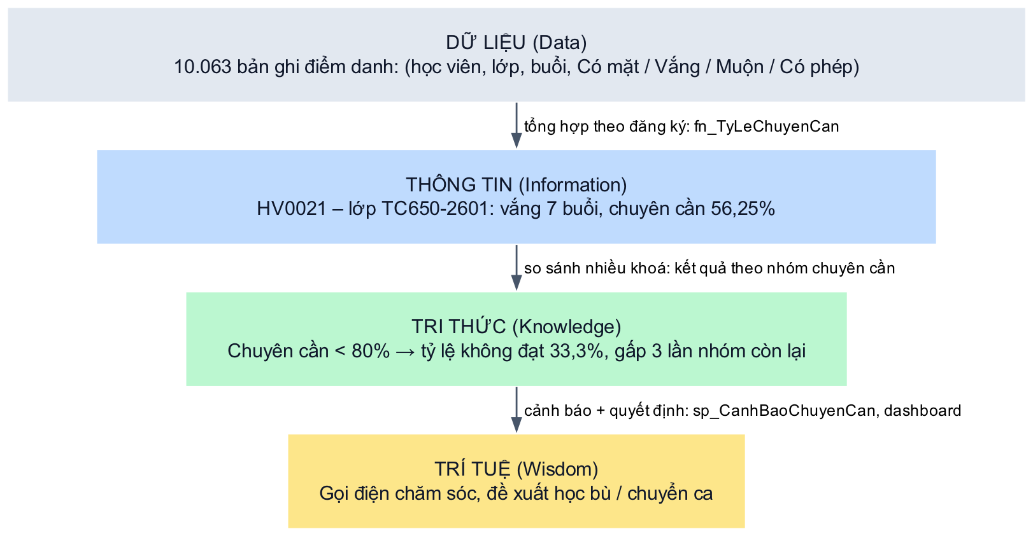
Hình 1.2. Mô hình DIKW áp dụng cho bài toán chuyên cần, số liệu lấy từ CSDL mẫu
Bảng 1.11. Các tầng DIKW và đối tượng CSDL tương ứng
Tầng | Ví dụ trong ECMS (số liệu thật) | Đối tượng CSDL
Dữ liệu (Data) | 10.063 bản ghi điểm danh, mỗi bản ghi chỉ cho biết một học viên có mặt, vắng, muộn hay có phép ở một buổi | Bảng DIEMDANH
Thông tin (Information) | Học viên HV0021 ở lớp TC650-2601 đã điểm danh 17 buổi: 8 có mặt, 1 muộn, 7 vắng, 1 có phép; tỷ lệ chuyên cần (buổi có phép không tính vào mẫu số) là 9 / 16 = 56,25% | Hàm fn_​TyLeChuyenCan
Tri thức (Knowledge) | Trong 344 đăng ký đã có kết quả, 12 đăng ký chuyên cần dưới 80% có tỷ lệ không đạt 33,3%, trong khi 332 đăng ký còn lại chỉ 11,1% – chuyên cần thấp là dấu hiệu sớm của nguy cơ không đạt | Truy vấn so sánh theo nhóm chuyên cần; procedure sp_​CanhBaoChuyenCan
Trí tuệ (Wisdom) | Giáo vụ gọi điện chăm sóc, đề xuất học bù hoặc chuyển sang lớp có lịch phù hợp; quản lý điều chỉnh ca học nếu cả lớp vắng nhiều | Dashboard và báo cáo cảnh báo chuyên cần (Chương 4)

Số liệu ở tầng tri thức có cỡ mẫu nhỏ (12 đăng ký) và dữ liệu là dữ liệu sinh, nên chỉ minh hoạ cách đi từ thông tin tới tri thức chứ không phải kết luận thống kê. Điều quan trọng là giá trị của hệ thống không nằm ở việc lưu được thật nhiều bản ghi điểm danh, mà ở chuỗi xử lý biến các bản ghi đó thành cảnh báo kịp thời và cuối cùng là hành động giữ chân học viên.

1.6.3. Vì sao trung tâm cần quản lý thông tin
Bài giảng nêu ba trụ cột của quản lý thông tin. Đối chiếu với hiện trạng ở mục 1.3, cả ba đều là nhu cầu thực của trung tâm:
- Thông tin là tài sản. Giống như vốn và nhân lực, dữ liệu học viên, học phí và kết quả học tập là tài sản của trung tâm. Quản lý kém dẫn tới quyết định sai: doanh thu tổng hợp chậm một đến hai ngày, không ai biết học viên nào sắp bỏ học.
- Hỗ trợ người làm công nghệ. Một mô hình dữ liệu chuẩn giúp tích hợp dữ liệu của ba chi nhánh, giúp ứng dụng web, báo cáo và các thử nghiệm ở Chương 5 dùng chung một nguồn dữ liệu nhất quán.
- Bảo đảm an toàn. Lương giáo viên và thông tin cá nhân học viên phải được phân quyền, mã hoá, ghi vết và sao lưu – những việc tệp Excel trên máy cá nhân không làm được.

1.6.4. Quy trình quản lý thông tin áp dụng vào ECMS
Bài giảng mô tả quản lý thông tin là quy trình năm giai đoạn: Thu thập → Tổ chức → Chuyển đổi → Trình bày → An toàn. Bảng 1.12 ánh xạ từng giai đoạn sang cách ECMS thực hiện và chương trình bày tương ứng; đây cũng chính là khung bố cục của báo cáo.
Bảng 1.12. Quy trình năm giai đoạn quản lý thông tin áp dụng vào ECMS
Giai đoạn | Áp dụng trong ECMS | Kỹ thuật chính | Chương
Thu thập | Form web nhập hồ sơ, kết quả kiểm tra, điểm danh, phiếu thu; nhập tệp CSV đăng ký trực tuyến; nhận tệp XML, JSON từ đối tác | Form có kiểm tra dữ liệu, BULK INSERT, OPENXML, OPENJSON | 3, 4
Tổ chức | ERD được chuyển thành lược đồ quan hệ chuẩn hoá gồm 22 bảng có khoá, chỉ mục, ràng buộc; kết quả kiểm tra lưu dạng XML có XML Schema | ERD, chuẩn hoá, DDL, XSD | 2
Chuyển đổi | Làm sạch và kiểm tra dữ liệu nhập (quy trình ETL: bảng tạm → 12 quy tắc kiểm tra → ghi vào bảng chính); truy vấn, view, procedure, function, trigger, cursor biến dữ liệu thô thành thông tin: sĩ số, công nợ, tỷ lệ chuyên cần, doanh thu | ETL, T-SQL, XQuery | 3
Trình bày | Menu theo vai trò, form nhập liệu và master – detail, báo cáo PDF/Excel/Word, dashboard | Streamlit, ReportLab, openpyxl, python-docx, Plotly | 4
An toàn | Xác thực, phân quyền, view bảo mật, băm mật khẩu, mã hoá đường truyền và dữ liệu lưu trữ, che dữ liệu, nhật ký kiểm toán, sao lưu – phục hồi | GRANT/DENY, HASHBYTES, TLS, TDE, Dynamic Data Masking, SQL Server Audit, BACKUP | 3

1.7. Khảo sát công cụ quản lý thông tin trong thực tế
Trước khi thiết kế, nhóm khảo sát ba nhóm công cụ mà các trung tâm ngoại ngữ đang sử dụng phổ biến (nội dung Bài thực hành số 1) để rút ra yêu cầu cho ECMS. Mỗi nhóm được đại diện bằng công cụ cụ thể: Microsoft Excel và Google Sheets cho bảng tính; Fedena và OpenEduCat (mã nguồn mở, có bản cộng đồng tự cài đặt) cho phần mềm quản lý trung tâm; Moodle và Google Classroom cho hệ thống quản lý học tập. Kết quả so sánh theo mười tiêu chí:
Bảng 1.13. So sánh ba nhóm công cụ quản lý trung tâm theo mười tiêu chí
Tiêu chí | Excel / Google Sheets | Phần mềm quản lý trung tâm (Fedena, OpenEduCat) | Hệ thống quản lý học tập (Moodle, Google Classroom)
Mục đích chính | Bảng tính đa năng | Tuyển sinh, lớp học, học phí, chăm sóc khách hàng | Giảng dạy, bài tập, chấm điểm trực tuyến
Mô hình dữ liệu | Phẳng (trang tính) | Quan hệ, ẩn sau giao diện (Fedena dùng MySQL, OpenEduCat chạy trên Odoo dùng PostgreSQL) | Quan hệ (Moodle dùng MySQL hoặc PostgreSQL)
Ràng buộc toàn vẹn | Gần như không có | Có, theo nghiệp vụ cài sẵn | Có, theo khoá học và người dùng
Phân quyền | Theo tệp (xem hoặc sửa) | Theo vai trò | Theo vai trò
Học phí, công nợ | Tự xây dựng công thức | Có sẵn | Không có
Điểm danh, điểm số | Thủ công | Có | Có, mạnh về bài tập
Báo cáo | Bảng tổng hợp thủ công | Mẫu có sẵn, khó tuỳ biến | Báo cáo học tập
Chi phí | Miễn phí hoặc thấp | Bản cộng đồng miễn phí nhưng phải tự vận hành; bản dịch vụ thuê bao theo tháng, theo số học viên | Miễn phí (Moodle tự vận hành, Classroom)
Khả năng tuỳ biến | Cao nhưng dễ sai | Thấp | Trung bình (qua plugin)
Truy vết, sao lưu | Lịch sử phiên bản (Google Sheets) | Có | Có

Từ bảng so sánh, nhóm rút ra bốn định hướng cho ECMS:
- Giữ sự linh hoạt khi nhập liệu như Excel nhưng chặn dữ liệu sai ngay tại CSDL bằng CHECK và trigger (FR10, NFR01).
- Học theo phần mềm CRM: luồng tuyển sinh liền mạch từ kiểm tra đầu vào, ghi danh đến thu học phí (FR09–FR12).
- Học theo hệ thống quản lý học tập: giáo viên tự điểm danh và nhập điểm trên các lớp của mình (FR15–FR16).
- Bổ sung những điểm cả ba nhóm công cụ còn yếu với trung tâm nhỏ: báo cáo tuỳ biến theo chi nhánh, nhật ký kiểm toán và phân quyền tới mức cột (FR19–FR20, NFR02).

1.8. Công cụ và phương pháp thực hiện

1.8.1. Công cụ và môi trường
Nhóm lựa chọn công cụ theo hai tiêu chí: thống nhất với công cụ dùng trong các bài thực hành của môn học, và chạy được như nhau trên máy Windows lẫn macOS của các thành viên.
Bảng 1.14. Công cụ và môi trường thực hiện
Thành phần | Công cụ | Ghi chú
Hệ quản trị CSDL | Microsoft SQL Server 2022 (Windows), SQL Server 2025 (macOS, Linux qua Docker) | Mã T-SQL chạy được trên cả hai phiên bản
Công cụ quản trị, truy vấn | SQL Server Management Studio; Visual Studio Code với tiện ích MSSQL; sqlcmd | Phát triển và kiểm thử script
Ứng dụng web | Python 3.11, Streamlit, pyodbc (ODBC Driver 18), pandas, Plotly | Giao diện và kết nối CSDL
Báo cáo | ReportLab (PDF), openpyxl (Excel), python-docx (Word) | Font DejaVu để hiển thị tiếng Việt
Mô hình tiên tiến | MongoDB 7 (Docker), Python với pymongo | Thử nghiệm ở Chương 5
Kiểm thử | Script T-SQL kiểm thử, pytest với Streamlit AppTest, Playwright | Kiểm thử CSDL, kiểm thử giao diện, chụp ảnh màn hình tự động
Thiết kế | draw.io, Graphviz | ERD, sơ đồ lớp, cây chức năng, tháp DIKW
Quản lý mã nguồn | Git, GitHub (Issues, Project, Pull Request, Actions) | Phân công, review và kiểm thử tự động

1.8.2. Phương pháp làm việc
Đồ án được chia thành 30 công việc, thực hiện trong bốn đợt (sprint), mỗi đợt khoảng một tuần, từ ngày 12/10/2026 đến 04/11/2026. Mỗi công việc là một issue trên GitHub, được giao cho một thành viên và hoàn thành bằng một Pull Request vào nhánh tích hợp; nhóm trưởng review trước khi hợp nhất. Mọi script CSDL được đánh số theo thứ tự chạy và có thể chạy lại từ đầu, nhờ đó cả nhóm luôn làm việc trên cùng một bộ dữ liệu. Ở bản phát hành cuối, một quy trình kiểm thử tự động dựng lại CSDL trống, chạy toàn bộ bộ kiểm thử và mở thử mọi trang của ứng dụng trước khi chấp nhận thay đổi (mục 6.1.3). Bảng phân công chi tiết được trình bày ở mục 6.6.

1.9. Tiểu kết chương
Chương 1 đã xác định bài toán quản lý một chuỗi ba chi nhánh trung tâm tiếng Anh với quy trình bảy bước, chỉ ra những hạn chế của cách quản lý bằng tệp Excel rời và đặt ra mục tiêu xây dựng một CSDL quan hệ tập trung kèm ứng dụng web. Hệ thống được đặc tả bằng sáu tác nhân, 22 yêu cầu chức năng, tám yêu cầu phi chức năng và bảy báo cáo. Chương cũng đặt bài toán vào khung lý thuyết của môn học: phân biệt dữ liệu – thông tin – tri thức, chuyển tri thức ẩn thành tri thức hiện, minh hoạ tháp DIKW bằng số liệu chuyên cần thật và ánh xạ quy trình năm giai đoạn Thu thập – Tổ chức – Chuyển đổi – Trình bày – An toàn sang các chương của báo cáo. Những yêu cầu này là cơ sở để thiết kế mô hình dữ liệu ở Chương 2.

CHƯƠNG 2: TỔ CHỨC THÔNG TIN
Tổ chức thông tin là bước quyết định chất lượng của mọi bước xử lý và trình bày phía sau: một mô hình dữ liệu tốt giúp loại bỏ trùng lặp, ngăn dữ liệu sai ngay từ khi nhập và cho phép truy vấn linh hoạt. Chương này đi từ mức khái niệm đến mức vật lý: mô hình thực thể – mối kết hợp (ERD), sơ đồ lớp UML, lược đồ quan hệ và chuẩn hoá, ràng buộc toàn vẹn, so sánh với mô hình phẳng, mô hình có cấu trúc và XML, cuối cùng là cài đặt CSDL trên SQL Server và sinh dữ liệu mẫu. Từ điển dữ liệu chi tiết từng cột được đặt ở Phụ lục C.

2.1. Mô hình thực thể – mối kết hợp

2.1.1. Tập thực thể
Từ quy trình nghiệp vụ ở mục 1.2, nhóm xác định 12 tập thực thể nghiệp vụ và 2 tập thực thể hệ thống (tài khoản đăng nhập, nhật ký thay đổi). Trong đó có một cấu trúc chuyên biệt hoá (giáo viên là một loại nhân viên) và hai thực thể yếu (phòng học phụ thuộc chi nhánh, buổi học phụ thuộc lớp học).
Bảng 2.1. Các tập thực thể của ECMS
Thực thể | Loại | Mô tả | Khoá
CHINHANH | Mạnh | Chi nhánh của trung tâm | MaCN
NHANVIEN | Mạnh (tổng quát) | Mọi nhân viên: quản lý, giáo vụ, kế toán, giáo viên | MaNV
GIAOVIEN | Chuyên biệt của NHANVIEN | Nhân viên giảng dạy, có thêm loại giáo viên, trình độ, đơn giá | MaGV (trùng MaNV)
PHONGHOC | Yếu, phụ thuộc CHINHANH | Phòng học; số phòng chỉ duy nhất trong một chi nhánh | (MaCN, MaPhong)
CAHOC | Mạnh | Ca học trong ngày | MaCa
CHUONGTRINH | Mạnh | Chương trình IELTS, TOEIC, Giao tiếp, Thiếu nhi | MaCT
KHOAHOC | Mạnh | Khoá học thuộc một chương trình | MaKH
LOPHOC | Mạnh | Một lần mở khoá học tại một chi nhánh | MaLop
BUOIHOC | Yếu, phụ thuộc LOPHOC | Buổi học thứ n của lớp | (MaLop, STT)
HOCVIEN | Mạnh | Người học | MaHV
KIEMTRA_​DAUVAO | Mạnh | Một lần kiểm tra xếp lớp của học viên | MaKT
PHIEUTHU | Mạnh | Phiếu thu học phí | MaPT
TAIKHOAN | Mạnh (hệ thống) | Tài khoản đăng nhập ứng dụng | TenDangNhap
NHATKY | Mạnh (hệ thống) | Nhật ký thay đổi dữ liệu | MaNK

Ngoài ra, bốn mối kết hợp có thuộc tính riêng sẽ được thực thể hoá thành bảng khi cài đặt: ĐĂNG KÝ (giữa học viên và lớp học), ĐIỂM DANH (giữa đăng ký và buổi học), CHI TIẾT PHIẾU THU (giữa phiếu thu và đăng ký) và LỊCH HỌC (mối kết hợp ba ngôi giữa lớp học, phòng học và ca học). Thuộc tính đa trị Chứng chỉ của giáo viên được tách thành bảng CHUNGCHI_GV. Ba bảng phụ trợ NGAYLE, CANHBAO_CHUYENCAN và BANGLUONG chứa dữ liệu tham số hoặc kết quả tính toán của procedure nên không được vẽ thành thực thể trên ERD. Như vậy 22 bảng của CSDL gồm 14 thực thể, 4 mối kết hợp được thực thể hoá, 1 bảng thuộc tính đa trị và 3 bảng phụ trợ.

2.1.2. Sơ đồ ERD
Sơ đồ ERD được vẽ theo ký hiệu Chen: thực thể là hình chữ nhật, thực thể yếu có viền đôi, mối kết hợp là hình thoi (viền đôi nếu là mối kết hợp xác định của thực thể yếu), bản số ghi theo dạng (min, max) cạnh mỗi thực thể tham gia. Hình 2.1 là sơ đồ tổng quan, vẽ 13 tập thực thể: thực thể NHATKY không tham gia mối kết hợp nào – mỗi dòng nhật ký do trigger ghi và chỉ lưu khoá của dòng bị thay đổi dưới dạng văn bản – nên không đưa lên sơ đồ. Hình 2.2 minh hoạ chi tiết các loại thuộc tính trên một số thực thể tiêu biểu.
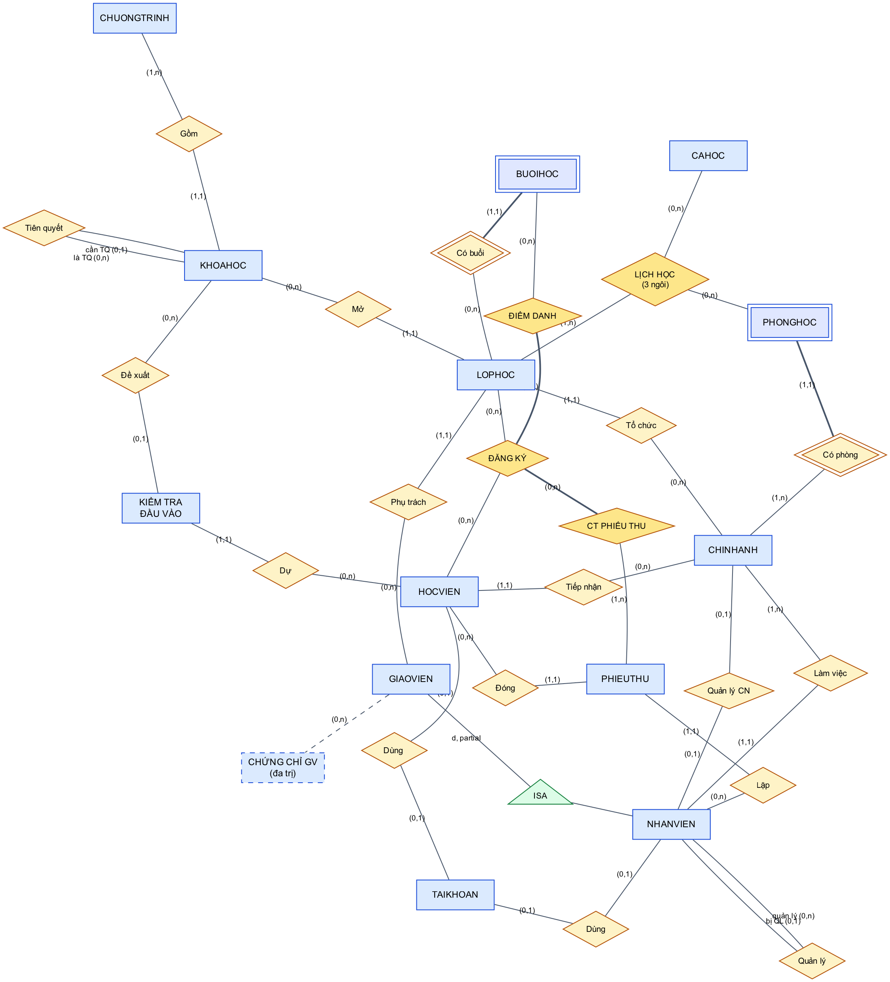
Hình 2.1. Sơ đồ ERD tổng quan của ECMS
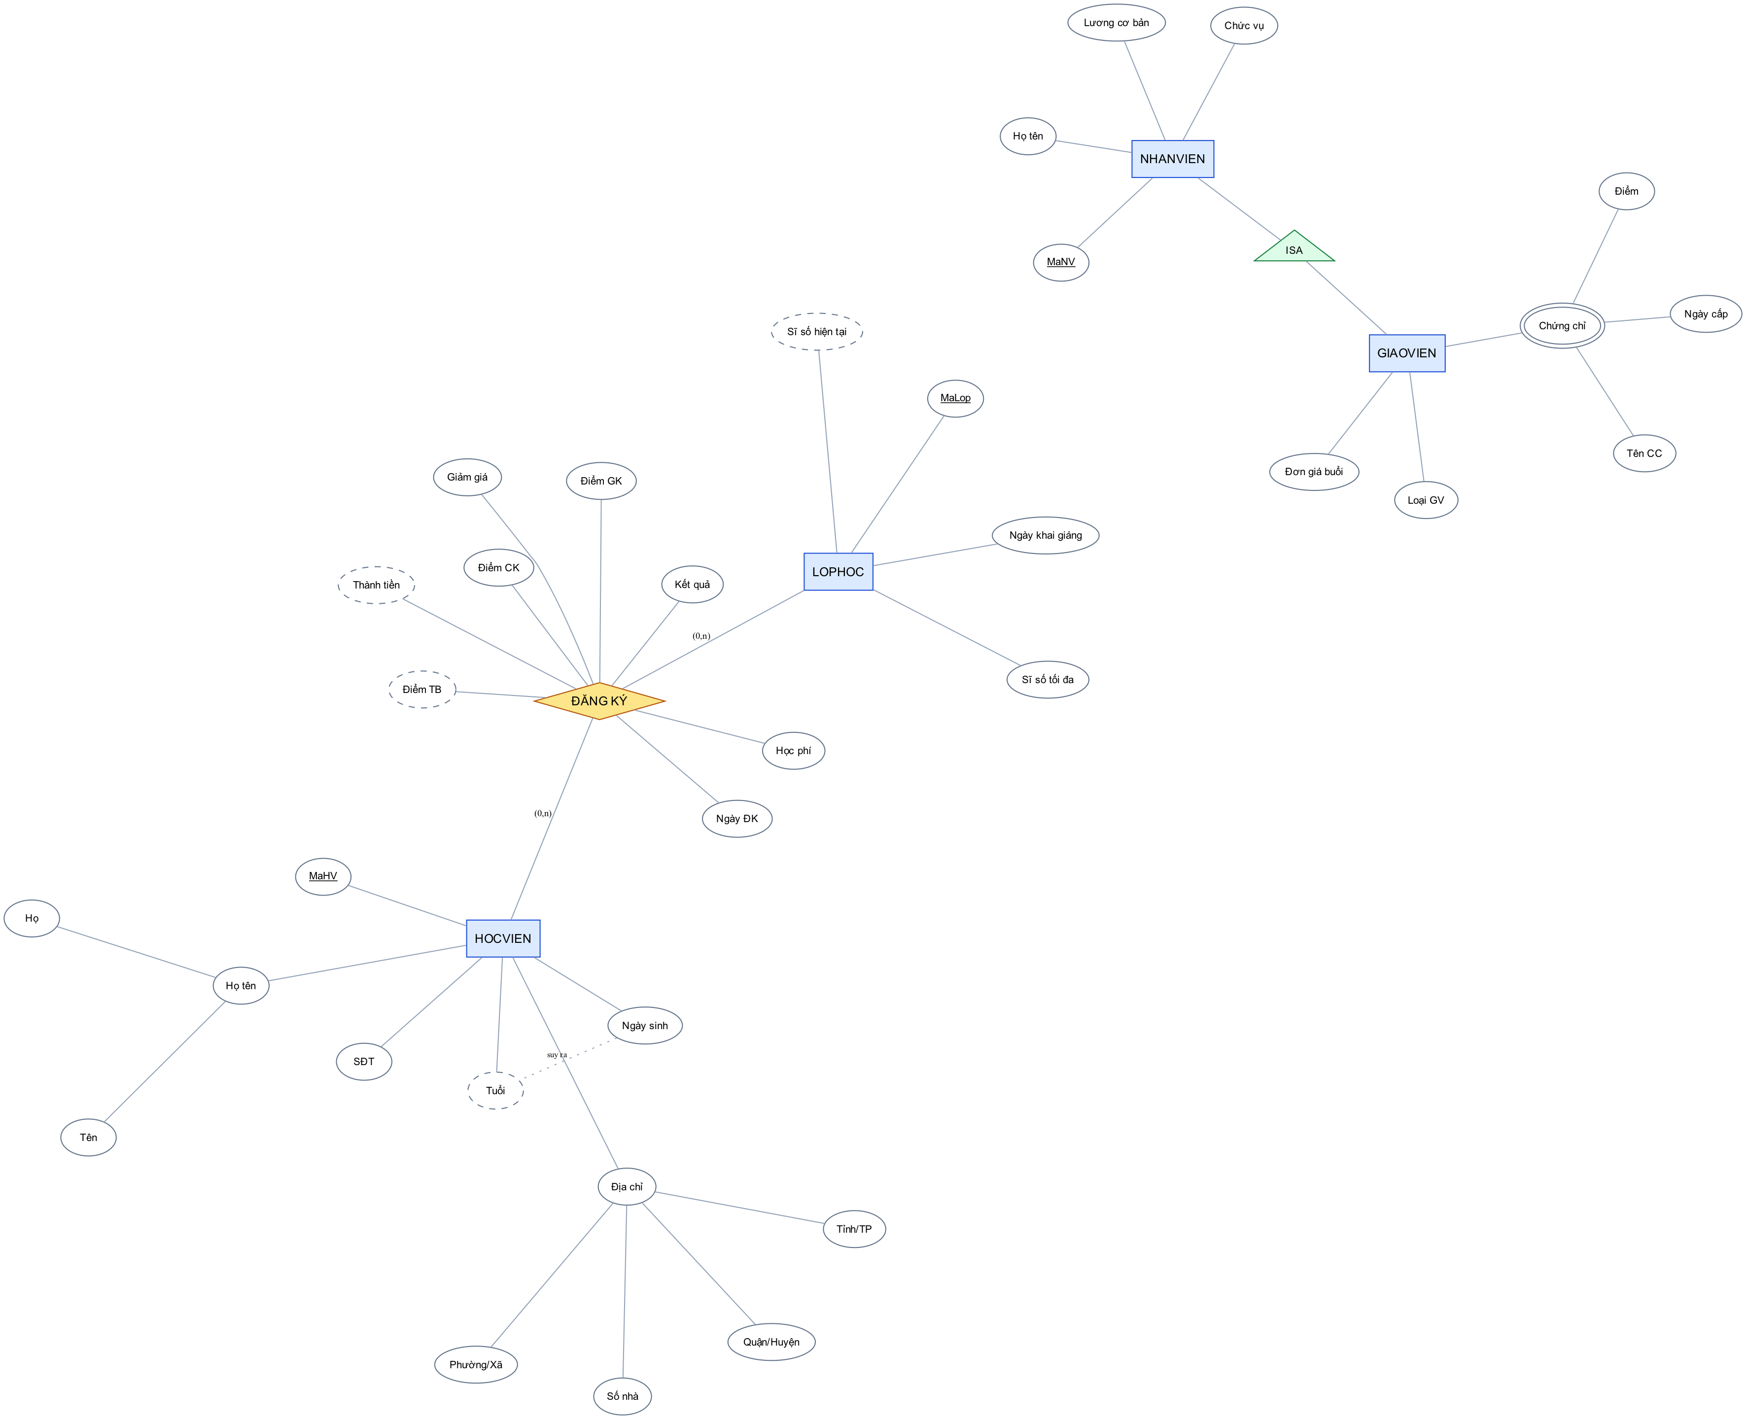
Hình 2.2. Các loại thuộc tính trên ERD

2.1.3. Phân loại thuộc tính
Bài toán ECMS có đủ các loại thuộc tính của mô hình ERD. Mỗi loại được cài đặt theo một cách khác nhau ở mức quan hệ, như tóm tắt trong Bảng 2.2:
Bảng 2.2. Các loại thuộc tính và cách cài đặt
Loại thuộc tính | Ví dụ trong ECMS | Cách cài đặt
Đơn trị, đơn | NgaySinh, SoDienThoai, HocPhi | Một cột
Khoá | MaHV, MaLop; khoá bộ phận của thực thể yếu: MaPhong, STT | PRIMARY KEY
Phức hợp | Họ tên gồm Họ và Tên; Địa chỉ gồm Số nhà, Phường/Xã, Quận/Huyện, Tỉnh/Thành phố | Tách thành nhiều cột; cột HoTen được tính bằng cách ghép lại
Đa trị | Một giáo viên có nhiều chứng chỉ (IELTS 8.0, TESOL, CELTA) | Bảng riêng CHUNGCHI_​GV
Suy diễn | Tuổi từ ngày sinh; Thành tiền từ học phí và giảm giá; Điểm TB từ điểm giữa kỳ, cuối kỳ; Sĩ số hiện tại từ số đăng ký; Tổng tiền phiếu thu từ các dòng chi tiết; Điểm tổng kiểm tra đầu vào từ bốn kỹ năng | Cột tính toán (Tuổi, Thành tiền, Điểm TB); cột lưu sẵn do trigger duy trì (Sĩ số hiện tại, Tổng tiền); cột do procedure tính khi ghi (Điểm tổng)
Thuộc tính của mối kết hợp | ĐĂNG KÝ: ngày đăng ký, học phí, giảm giá, điểm, kết quả; ĐIỂM DANH: trạng thái | Cột của bảng liên kết
Bán cấu trúc | Kết quả chi tiết kiểm tra đầu vào (bốn kỹ năng, nhận xét) | Kiểu XML có XML Schema (mục 2.6.3, 3.1.3)

2.1.4. Mối kết hợp và bản số
Bảng 2.3 liệt kê 22 mối kết hợp của ERD kèm bản số và loại. Cột cuối giải thích ý nghĩa nghiệp vụ, giúp kiểm tra bản số có đúng với thực tế hay không.
Bảng 2.3. Các mối kết hợp và bản số
STT | Mối kết hợp | Thực thể tham gia | Bản số | Loại | Ý nghĩa
1 | Làm việc | CHINHANH – NHANVIEN | (1,n) – (1,1) | 1 – N | Mỗi nhân viên thuộc đúng một chi nhánh; chi nhánh có ít nhất một nhân viên
2 | Quản lý chi nhánh | CHINHANH – NHANVIEN | (0,1) – (0,1) | 1 – 1 | Mỗi chi nhánh có tối đa một quản lý; một nhân viên quản lý tối đa một chi nhánh
3 | Quản lý trực tiếp | NHANVIEN – NHANVIEN | (0,n) – (0,1) | Đệ quy 1 – N | Nhân viên có thể có một người quản lý trực tiếp
4 | ISA | NHANVIEN – GIAOVIEN | – | Chuyên biệt hoá, rời nhau, không toàn phần | Giáo viên là nhân viên có thêm thuộc tính riêng; các nhân viên khác không là giáo viên
5 | Có phòng | CHINHANH – PHONGHOC | (1,n) – (1,1) | 1 – N, xác định | Phòng chỉ định danh được khi biết chi nhánh
6 | Gồm | CHUONGTRINH – KHOAHOC | (1,n) – (1,1) | 1 – N | Chương trình có nhiều khoá theo cấp độ
7 | Tiên quyết | KHOAHOC – KHOAHOC | (0,n) – (0,1) | Đệ quy 1 – N | Một khoá yêu cầu tối đa một khoá phải học trước
8 | Mở | KHOAHOC – LOPHOC | (0,n) – (1,1) | 1 – N | Một khoá được mở thành nhiều lớp
9 | Tổ chức | CHINHANH – LOPHOC | (0,n) – (1,1) | 1 – N | Lớp học diễn ra tại một chi nhánh
10 | Phụ trách | GIAOVIEN – LOPHOC | (0,n) – (1,1) | 1 – N | Mỗi lớp có một giáo viên phụ trách
11 | Lịch học | LOPHOC – PHONGHOC – CAHOC | (1,n) – (0,n) – (0,n) | Ba ngôi | Lớp học vào một ca, tại một phòng, theo thứ trong tuần
12 | Có buổi | LOPHOC – BUOIHOC | (0,n) – (1,1) | 1 – N, xác định | Buổi học thứ n của lớp; lớp mới mở chưa sinh buổi học nên bản số tối thiểu là 0
13 | Tiếp nhận | CHINHANH – HOCVIEN | (0,n) – (1,1) | 1 – N | Chi nhánh lập hồ sơ học viên
14 | Dự kiểm tra | HOCVIEN – KIEMTRA_​DAUVAO | (0,n) – (1,1) | 1 – N | Học viên có thể kiểm tra nhiều lần
15 | Đề xuất | KHOAHOC – KIEMTRA_​DAUVAO | (0,n) – (0,1) | 1 – N | Kết quả kiểm tra đề xuất một khoá học
16 | Đăng ký | HOCVIEN – LOPHOC | (0,n) – (0,n) | N – M | Học viên học nhiều lớp, lớp có nhiều học viên; có thuộc tính học phí, điểm
17 | Điểm danh | ĐĂNG KÝ – BUOIHOC | (0,n) – (0,n) | N – M (kết hợp hoá) | Mỗi đăng ký được điểm danh ở mỗi buổi của lớp
18 | Đóng tiền | HOCVIEN – PHIEUTHU | (0,n) – (1,1) | 1 – N | Phiếu thu thuộc một học viên
19 | Lập phiếu | NHANVIEN – PHIEUTHU | (0,n) – (1,1) | 1 – N | Kế toán lập phiếu thu
20 | Chi tiết phiếu thu | PHIEUTHU – ĐĂNG KÝ | (1,n) – (0,n) | N – M | Một phiếu thu cho nhiều đăng ký; một đăng ký có thể đóng nhiều lần
21 | Sử dụng | NHANVIEN – TAIKHOAN | (0,1) – (0,1) | 1 – 1 | Tài khoản ứng dụng của nhân viên
22 | Sử dụng | HOCVIEN – TAIKHOAN | (0,1) – (0,1) | 1 – 1 | Tài khoản ứng dụng của học viên

Nhận xét. ERD của ECMS chứa đủ các cấu trúc mà đề cương môn học yêu cầu: mối kết hợp 1 – 1 (số 2, 21, 22), 1 – N (số 1, 6, 8…), N – M (số 16, 17, 20), đệ quy (số 3, 7), ba ngôi (số 11), thực thể yếu (số 5, 12) và chuyên biệt hoá (số 4). Các cấu trúc này không được thêm vào cho đủ yêu cầu mà xuất phát trực tiếp từ nghiệp vụ: chẳng hạn mối kết hợp đệ quy Tiên quyết mô tả lộ trình học, còn mối kết hợp ba ngôi Lịch học là cách duy nhất diễn tả đồng thời lớp nào học ở phòng nào vào ca nào.

2.2. Từ điển dữ liệu
Từ điển dữ liệu mô tả từng cột của 22 bảng sau khi cài đặt: ý nghĩa, kiểu dữ liệu, cho phép NULL hay không và các ràng buộc. Vì dài khoảng mười trang, từ điển được đặt ở Phụ lục C; Bảng 2.4 tóm tắt cách chia nhóm. Để bảo đảm từ điển luôn khớp với script, nhóm sinh khung từ điển trực tiếp từ siêu dữ liệu của CSDL (sys.columns, sys.check_constraints, sys.foreign_keys) rồi bổ sung ý nghĩa và diễn giải ràng buộc.
Bảng 2.4. Các nhóm bảng trong từ điển dữ liệu
Nhóm | Bảng | Số bảng | Phụ lục
Danh mục | CHINHANH, NHANVIEN, GIAOVIEN, CHUNGCHI_​GV, PHONGHOC, CAHOC, NGAYLE | 7 | C.1
Đào tạo | CHUONGTRINH, KHOAHOC, LOPHOC, LICHHOC, BUOIHOC | 5 | C.2
Học viên và học tập | HOCVIEN, KIEMTRA_​DAUVAO, DANGKY, DIEMDANH, CANHBAO_​CHUYENCAN | 5 | C.3
Tài chính | PHIEUTHU, CT_​PHIEUTHU, BANGLUONG | 3 | C.4
Hệ thống | TAIKHOAN, NHATKY | 2 | C.5

Ba cột được bổ sung trong đợt rà soát cuối cùng đều xuất phát từ nghiệp vụ: BUOIHOC.MaGVDay ghi giáo viên thực sự dạy từng buổi để tính lương đúng khi đổi giáo viên giữa khoá; PHIEUTHU.MaYeuCau là mã yêu cầu lập phiếu, giúp lần bấm "Lập phiếu thu" thứ hai không sinh phiếu trùng; TAIKHOAN.KhoaDen ghi thời điểm hết tạm khoá sau 5 lần nhập sai mật khẩu.

2.3. Sơ đồ lớp UML
Song song với ERD, nhóm xây dựng sơ đồ lớp (Class Diagram) để nhìn bài toán theo góc độ hướng đối tượng: mỗi lớp gồm cả dữ liệu lẫn hành vi. Sơ đồ này là cơ sở cho lược đồ hướng đối tượng ở Chương 5. Ký hiệu phạm vi truy cập: + public, - private, # protected.
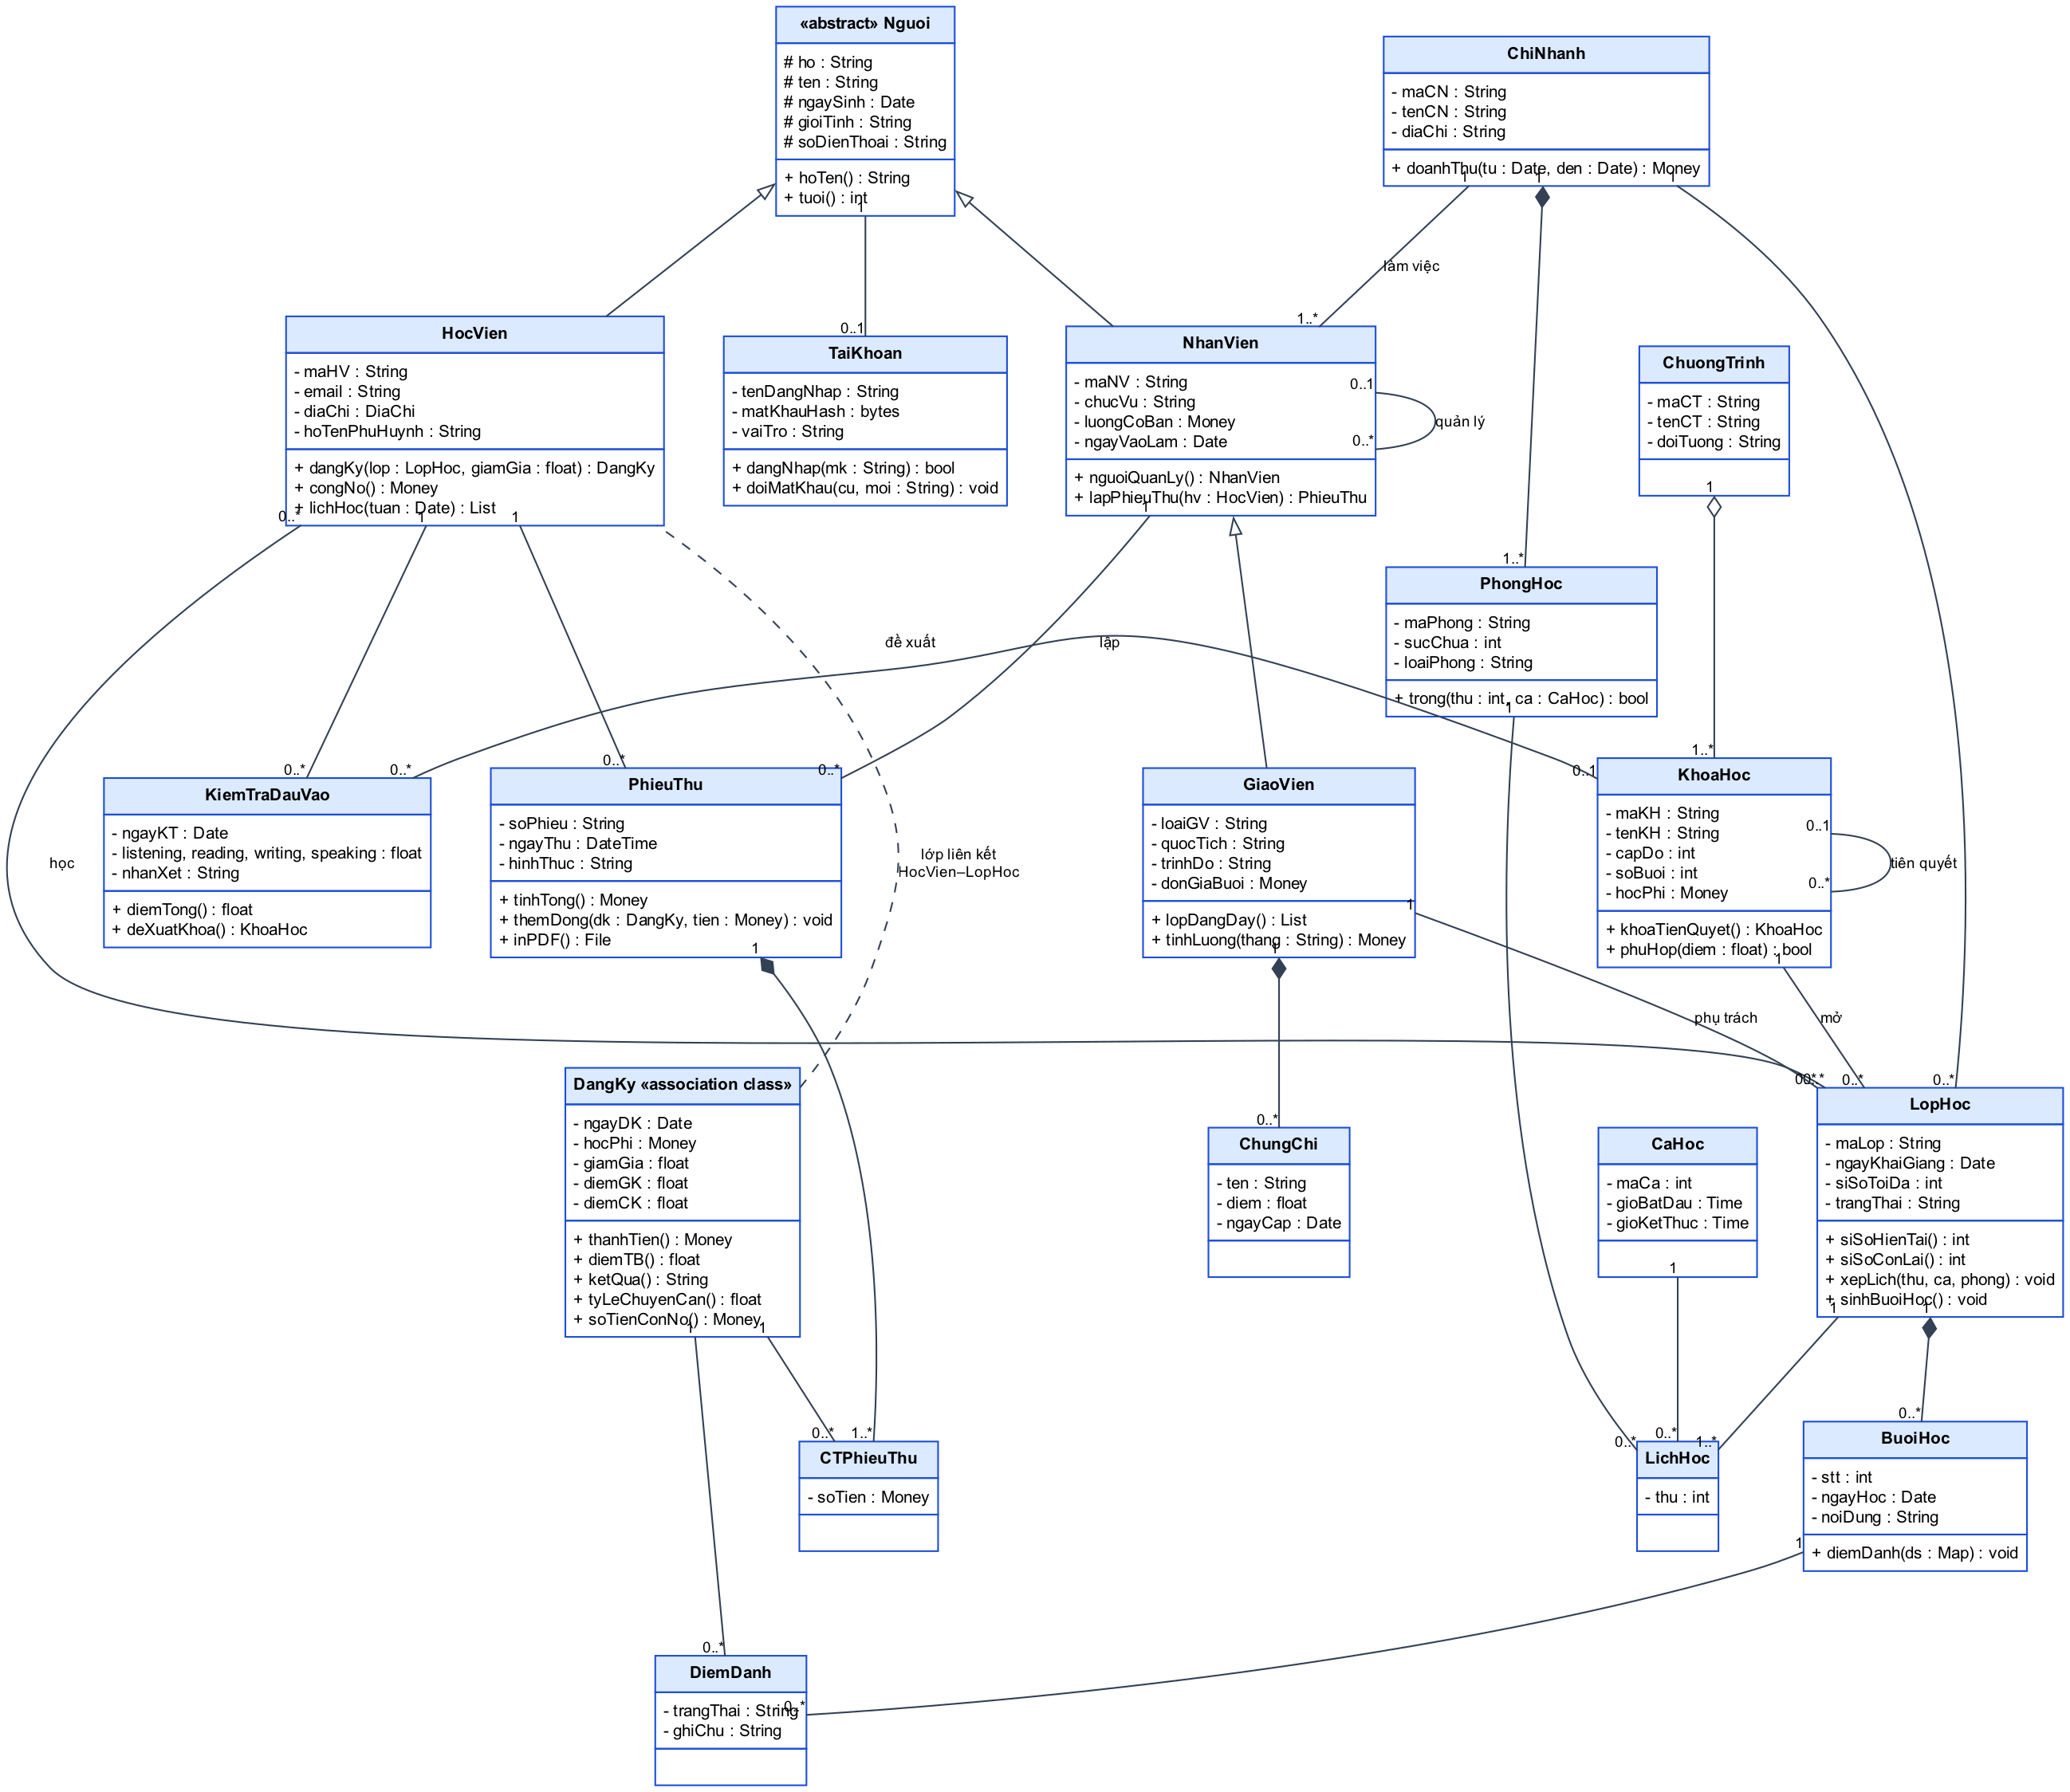
Hình 2.3. Sơ đồ lớp của ECMS

2.3.1. Các lớp chính
Bảng 2.5 liệt kê các lớp chính, thuộc tính và phương thức tiêu biểu, cùng đối tượng CSDL hiện thực phương thức đó. Như vậy hành vi trong sơ đồ lớp không chỉ dừng ở thiết kế mà đều có đối tượng tương ứng ở Chương 3.
Bảng 2.5. Các lớp chính và đối tượng CSDL hiện thực phương thức
Lớp | Thuộc tính tiêu biểu | Phương thức | Hiện thực trong CSDL
«abstract» Nguoi | # ho, # ten, # ngaySinh, # gioiTinh | + hoTen(), + tuoi() | Các cột chung của HOCVIEN, NHANVIEN; cột tính toán Tuoi
HocVien | - maHV, - diaChi : DiaChi | + dangKy(), + congNo(), + lichHoc() | sp_​DangKyHoc, fn_​SoTienConNo, fn_​LichHocHocVien
NhanVien | - chucVu, - luongCoBan | + nguoiQuanLy(), + lapPhieuThu() | sp_​ThuHocPhi
GiaoVien | - loaiGV, - donGiaBuoi | + lopDangDay(), + tinhLuong() | fn_​LopCuaGiaoVien, sp_​TinhLuongGiaoVien
LopHoc | - maLop, - siSoToiDa | + siSoHienTai(), + siSoConLai(), + xepLich(), + sinhBuoiHoc() | Trigger sĩ số, sp_​XepLichLop, sp_​SinhBuoiHoc
DangKy «association class» | - hocPhi, - giamGia, - diemGK, - diemCK | + thanhTien(), + diemTB(), + ketQua(), + tyLeChuyenCan() | Cột tính toán, trigger kết quả, fn_​TyLeChuyenCan
PhieuThu | - soPhieu, - ngayThu | + tinhTong(), + themDong(), + inPDF() | Trigger tổng tiền, báo cáo PDF
KiemTraDauVao | - listening, - reading, - writing, - speaking | + diemTong(), + deXuatKhoa() | sp_​GhiKetQuaKiemTra, fn_​GoiYKhoaHoc

2.3.2. Các loại quan hệ giữa lớp
Sơ đồ lớp thể hiện được nhiều sắc thái quan hệ hơn ERD, đặc biệt là sự phân biệt giữa quan hệ thành phần và kết tập (Bảng 2.6).
Bảng 2.6. Các loại quan hệ giữa lớp
Quan hệ | Ký hiệu | Ví dụ trong ECMS | Ý nghĩa
Kế thừa (generalization) | Tam giác rỗng | Nguoi ← HocVien; Nguoi ← NhanVien ← GiaoVien | GiaoVien là một NhanVien, kế thừa họ tên, ngày sinh và phương thức tuoi()
Thành phần (composition) | Hình thoi đặc | LopHoc – BuoiHoc; PhieuThu – CTPhieuThu; ChiNhanh – PhongHoc; GiaoVien – ChungChi | Bộ phận không tồn tại độc lập: xoá lớp thì xoá buổi học (ON DELETE CASCADE)
Kết tập (aggregation) | Hình thoi rỗng | ChuongTrinh – KhoaHoc | Khoá học thuộc chương trình nhưng vẫn có ý nghĩa riêng; xoá chương trình không xoá khoá
Kết hợp (association) | Đường thẳng có bản số | GiaoVien 1 – 0..* LopHoc; KhoaHoc 0..1 – 0..* KhoaHoc | Liên kết thông thường, có thể đệ quy
Lớp liên kết (association class) | Nét đứt nối vào kết hợp | DangKy gắn với kết hợp HocVien 0..* – 0..* LopHoc | Kết hợp N – M có thuộc tính riêng

2.3.3. So sánh ERD và sơ đồ lớp
Hai sơ đồ cùng mô tả một bài toán nhưng phục vụ hai mục đích khác nhau. Bảng 2.7 so sánh hai sơ đồ trên chính các cấu trúc của ECMS.
Bảng 2.7. So sánh ERD và sơ đồ lớp
Tiêu chí | ERD (ký hiệu Chen) | Sơ đồ lớp (UML)
Mục đích | Mô hình hoá dữ liệu cần lưu trữ, làm cơ sở thiết kế CSDL quan hệ | Mô hình hoá đối tượng gồm dữ liệu và hành vi, làm cơ sở thiết kế phần mềm
Thành phần | Thực thể, thuộc tính, mối kết hợp | Lớp, thuộc tính, phương thức, quan hệ
Hành vi | Không thể hiện; nghiệp vụ nằm ở procedure và trigger | Nằm ngay trong lớp: LopHoc.siSoConLai(), PhieuThu.tinhTong()
Đóng gói | Không có | Phạm vi truy cập +, -, #
Thuộc tính phức hợp | Hình elip con (Địa chỉ gồm Số nhà, Phường…) | Kiểu dữ liệu riêng diaChi : DiaChi
Thuộc tính đa trị | Hình elip đôi; khi cài đặt phải tách bảng | Thuộc tính kiểu tập hợp hoặc lớp thành phần ChungChi
Thuộc tính suy diễn | Hình elip nét đứt (Tuổi, Thành tiền) | Phương thức tuoi(), thanhTien()
Chuyên biệt hoá | ISA, ràng buộc rời nhau / toàn phần | Kế thừa, đa hình
Bản số | (min, max) đặt cạnh thực thể | Multiplicity 0..1, 1..*, * đặt ở đầu bên kia
Toàn thể – bộ phận | Chỉ biểu diễn gián tiếp qua thực thể yếu | Phân biệt rõ thành phần và kết tập
N – M có thuộc tính | Mối kết hợp có thuộc tính (ĐĂNG KÝ) | Lớp liên kết DangKy
Chuyển sang cài đặt | Gần như một – một sang lược đồ quan hệ (mục 2.4) | Sang mã nguồn hoặc CSDL hướng đối tượng (Chương 5)

Nhận xét. Hai sơ đồ nhất quán với nhau về tập lớp, tập thực thể và bản số; chẳng hạn LopHoc 1 – 0..* BuoiHoc trên sơ đồ lớp tương ứng với bản số (0,n) – (1,1) của mối kết hợp Có buổi trên ERD. ERD phù hợp để thiết kế CSDL quan hệ – trọng tâm của đồ án; sơ đồ lớp bổ sung góc nhìn hành vi, và mỗi phương thức trong sơ đồ đều được hiện thực bằng function, procedure hoặc trigger ở Chương 3.

2.4. Mô hình quan hệ và chuẩn hoá
ERD và sơ đồ lớp ở hai mục trên thuộc mức khái niệm; lược đồ quan hệ trong mục này thuộc mức logic. Bảng 2.8 đối chiếu hai mức trên chính các thành phần của ECMS; mức thứ ba – mức vật lý với kiểu dữ liệu, chỉ mục, bảng mã so sánh – được trình bày ở mục 2.7.
Bảng 2.8. So sánh mô hình mức khái niệm và mức logic
Tiêu chí | Mức khái niệm (ERD, sơ đồ lớp) | Mức logic (lược đồ quan hệ)
Câu hỏi trả lời | Cần lưu thông tin gì, các đối tượng liên hệ với nhau ra sao | Thông tin được tổ chức thành những quan hệ nào, khoá nào
Phụ thuộc công nghệ | Không phụ thuộc mô hình dữ liệu hay hệ quản trị CSDL | Phụ thuộc mô hình dữ liệu đã chọn (quan hệ), chưa phụ thuộc hệ quản trị cụ thể
Người sử dụng chính | Người dùng nghiệp vụ, phân tích viên | Thiết kế viên CSDL, lập trình viên
Thành phần | Thực thể, thuộc tính, mối kết hợp, bản số | Quan hệ, thuộc tính, khoá chính, khoá ngoại, phụ thuộc hàm
Thuộc tính phức hợp, đa trị | Biểu diễn trực tiếp (Địa chỉ, Chứng chỉ) | Phải tách cột (SoNha, PhuongXa…) và tách quan hệ (CHUNGCHI_​GV)
Mối kết hợp N – M | Hình thoi ĐĂNG KÝ có thuộc tính | Quan hệ riêng DANGKY với khoá thay thế MaDK
Ràng buộc biểu diễn được | Bản số, khoá thực thể, chuyên biệt hoá | Khoá, khoá ngoại, miền giá trị, phụ thuộc hàm
Cách kiểm tra chất lượng | Đối chiếu với quy trình nghiệp vụ (mục 1.2) | Kiểm tra dạng chuẩn (mục 2.4.3)

2.4.1. Quy tắc chuyển ERD sang lược đồ quan hệ
Việc chuyển đổi tuân theo các quy tắc chuẩn của môn học. Bảng 2.9 ghi lại quy tắc và kết quả áp dụng cho từng loại cấu trúc của ERD.
Bảng 2.9. Quy tắc chuyển ERD sang lược đồ quan hệ
Cấu trúc ERD | Quy tắc chuyển đổi | Áp dụng trong ECMS
Thực thể mạnh | Mỗi thực thể thành một quan hệ; khoá thực thể thành khoá chính | CHINHANH, HOCVIEN, KHOAHOC…
Thực thể yếu | Quan hệ mới có khoá chính gồm khoá của thực thể chủ và khoá bộ phận | PHONGHOC (MaCN, MaPhong), BUOIHOC (MaLop, STT)
Thuộc tính phức hợp | Chỉ giữ các thuộc tính thành phần | HoHV, TenHV; SoNha, PhuongXa, QuanHuyen, TinhTP
Thuộc tính đa trị | Quan hệ riêng gồm khoá thực thể và giá trị | CHUNGCHI_​GV (MaGV, TenChungChi, …)
Thuộc tính suy diễn | Không lưu, hoặc lưu có kiểm soát | Cột tính toán, trigger hoặc procedure (mục 2.4.3)
Mối kết hợp 1 – 1 | Khoá ngoại đặt ở một phía, kèm ràng buộc duy nhất | CHINHANH.MaNVQuanLy; TAIKHOAN.MaNV, MaHV
Mối kết hợp 1 – N | Khoá ngoại đặt ở phía N | LOPHOC.MaKH, MaCN, MaGV; PHIEUTHU.MaHV
Mối kết hợp N – M | Quan hệ mới có khoá là tổ hợp khoá hai phía, kèm thuộc tính của mối kết hợp | DANGKY, CT_​PHIEUTHU, DIEMDANH
Mối kết hợp đệ quy | Khoá ngoại trỏ về chính quan hệ | NHANVIEN.MaNVQuanLy, KHOAHOC.MaKHTienQuyet
Mối kết hợp ba ngôi | Quan hệ mới chứa khoá của cả ba thực thể | LICHHOC (MaLop, Thu, MaCa, MaCN, MaPhong)
Chuyên biệt hoá | Một quan hệ cho lớp cha, một quan hệ cho lớp con; khoá lớp con đồng thời là khoá ngoại tới lớp cha | NHANVIEN, GIAOVIEN (MaGV)

Riêng quan hệ DANGKY dùng khoá thay thế MaDK (số tự tăng) thay cho khoá tự nhiên (MaHV, MaLop). Khoá tự nhiên vẫn được giữ bằng ràng buộc UNIQUE, nhưng MaDK ngắn hơn khi làm khoá ngoại ở ba bảng DIEMDANH, CT_PHIEUTHU và CANHBAO_CHUYENCAN, giúp giảm kích thước chỉ mục và đơn giản tham số của các procedure.

2.4.2. Lược đồ quan hệ
Áp dụng các quy tắc trên thu được 22 lược đồ quan hệ (Bảng 2.10). Quy ước: gạch chân là khoá chính được khai báo, in nghiêng là khoá ngoại, dấu ° đánh dấu thuộc tính suy diễn được lưu.
Bảng 2.10. Lược đồ quan hệ của ECMS
STT | Lược đồ quan hệ
1 | CHINHANH (MaCN, TenCN, DiaChi, SoDienThoai, NgayThanhLap, MaNVQuanLy)
2 | NHANVIEN (MaNV, HoNV, TenNV, NgaySinh, GioiTinh, SoDienThoai, Email, ChucVu, LuongCoBan, NgayVaoLam, MaCN, MaNVQuanLy, TrangThai)
3 | GIAOVIEN (MaGV, LoaiGV, QuocTich, TrinhDo, DonGiaBuoi)
4 | CHUNGCHI_​GV (MaGV, TenChungChi, Diem, NgayCap, NoiCap)
5 | PHONGHOC (MaCN, MaPhong, SucChua, LoaiPhong)
6 | CAHOC (MaCa, TenCa, GioBatDau, GioKetThuc)
7 | CHUONGTRINH (MaCT, TenCT, DoiTuong, MoTa)
8 | KHOAHOC (MaKH, TenKH, MaCT, CapDo, DiemDauVaoTu, DiemDauVaoDen, MucTieuDauRa, SoBuoi, HocPhi, MaKHTienQuyet)
9 | LOPHOC (MaLop, TenLop, MaKH, MaCN, MaGV, NgayKhaiGiang, NgayKetThuc, SiSoToiDa, SiSoHienTai°, TrangThai)
10 | LICHHOC (MaLop, Thu, MaCa, MaCN, MaPhong)
11 | BUOIHOC (MaLop, STT, NgayHoc, MaCa, MaPhong, NoiDung, TrangThai, MaGVDay)
12 | HOCVIEN (MaHV, HoHV, TenHV, NgaySinh, GioiTinh, SoDienThoai, Email, SoNha, PhuongXa, QuanHuyen, TinhTP, HoTenPhuHuynh, NgayTao, MaCN, TrangThai)
13 | KIEMTRA_​DAUVAO (MaKT, MaHV, NgayKT, DiemTong°, KetQuaChiTiet, MaKHDeXuat, MaNVCham)
14 | DANGKY (MaDK, MaHV, MaLop, NgayDK, HocPhi, GiamGia, ThanhTien°, HanDongHP°, TrangThaiHP°, DiemGK, DiemCK, DiemTB°, KetQua°, TrangThai)
15 | DIEMDANH (MaDK, MaLop, STT, TrangThai, GhiChu)
16 | PHIEUTHU (MaPT, SoPhieu°, MaHV, MaNV, NgayThu, HinhThuc, TongTien°, GhiChu, MaYeuCau)
17 | CT_​PHIEUTHU (MaPT, MaDK, SoTien)
18 | TAIKHOAN (TenDangNhap, MatKhauHash, Salt, VaiTro, MaNV, MaHV, TrangThai, SoLanSai, KhoaDen, LanDangNhapCuoi, NgayTao)
19 | NHATKY (MaNK, TenBang, ThaoTac, KhoaChinh, DuLieuCu, DuLieuMoi, NguoiThucHien, NguoiDungUD, ThoiGian)
20 | NGAYLE (Ngay, TenNgayLe)
21 | CANHBAO_​CHUYENCAN (MaCB, MaDK, NgayCanhBao, SoBuoiDaHoc°, SoBuoiVang°, TyLeVang°, MucDo°, DaXuLy)
22 | BANGLUONG (Thang, MaGV, SoBuoiDay, DonGiaBuoi, LuongCoBan, TongLuong°, NgayTinh)

Trong đó LICHHOC có hai khoá ngoại phức hợp (MaLop, MaCN) → LOPHOC và (MaCN, MaPhong) → PHONGHOC; DIEMDANH có hai khoá ngoại phức hợp (MaDK, MaLop) → DANGKY và (MaLop, STT) → BUOIHOC. Hai quan hệ này chứa cột dư thừa để khai báo được các khoá ngoại phức hợp; hệ quả đối với dạng chuẩn được phân tích ở mục 2.4.3.

2.4.3. Phụ thuộc hàm và kiểm tra dạng chuẩn
Nhóm kiểm tra dạng chuẩn theo các định nghĩa của môn học, xét trên khoá dự tuyển (khoá tối tiểu) chứ không chỉ trên khoá chính được khai báo:
- 2NF: không có thuộc tính không khoá nào phụ thuộc vào một phần của một khoá dự tuyển.
- 3NF: với mọi phụ thuộc X → A không hiển nhiên, X là siêu khoá hoặc A là thuộc tính khoá – tức không có thuộc tính không khoá phụ thuộc bắc cầu qua một thuộc tính không khoá khác.
- BCNF: với mọi phụ thuộc X → A không hiển nhiên, X là siêu khoá.
Với mỗi quan hệ, nhóm liệt kê các phụ thuộc hàm ngoài phụ thuộc "khoá chính xác định mọi thuộc tính". Hai cột tính toán không lưu (HoTen, Tuoi) không được xét vì không chiếm chỗ lưu trữ và luôn được tính lại khi đọc, tương tự một view. Sáu quan hệ không có phụ thuộc hàm nào khác – GIAOVIEN, CHUNGCHI_GV, PHONGHOC, CT_PHIEUTHU, NHATKY, NGAYLE – hiển nhiên đạt BCNF; 16 quan hệ còn lại được phân tích trong Bảng 2.11.
Bảng 2.11. Phụ thuộc hàm và dạng chuẩn của 16 quan hệ
Quan hệ | Phụ thuộc hàm khác | Khoá dự tuyển | Dạng chuẩn cao nhất
CHINHANH | TenCN → MaCN; MaNVQuanLy → MaCN | MaCN, TenCN, MaNVQuanLy | BCNF
NHANVIEN | SoDienThoai → MaNV; Email → MaNV | MaNV, SoDienThoai, Email | BCNF
CAHOC | TenCa → MaCa | MaCa, TenCa | BCNF
CHUONGTRINH | TenCT → MaCT | MaCT, TenCT | BCNF
KHOAHOC | TenKH → MaKH; (MaCT, CapDo) → MaKH | MaKH, TenKH, (MaCT, CapDo) | BCNF
LOPHOC | Không có trong nội bộ quan hệ; SiSoHienTai được suy ra từ số dòng của DANGKY | MaLop | BCNF, có giá trị suy diễn từ quan hệ khác
BUOIHOC | (MaLop, NgayHoc, MaCa) → STT | (MaLop, STT), (MaLop, NgayHoc, MaCa) | BCNF
HOCVIEN | Không có (tên phường trùng nhau giữa các quận nên PhuongXa không xác định QuanHuyen) | MaHV | BCNF
TAIKHOAN | MaNV → TenDangNhap; MaHV → TenDangNhap | TenDangNhap, MaNV, MaHV | BCNF
PHIEUTHU | SoPhieu → MaPT; MaYeuCau → MaPT; TongTien được suy ra từ CT_​PHIEUTHU | MaPT, SoPhieu, MaYeuCau | BCNF, có giá trị suy diễn từ quan hệ khác
DANGKY | (MaHV, MaLop) → MaDK; (HocPhi, GiamGia) → ThanhTien; NgayDK → HanDongHP; (DiemGK, DiemCK) → DiemTB; DiemTB → KetQua | MaDK, (MaHV, MaLop) | 2NF – vi phạm 3NF
KIEMTRA_​DAUVAO | KetQuaChiTiet → DiemTong | MaKT | 2NF – vi phạm 3NF
BANGLUONG | (LuongCoBan, SoBuoiDay, DonGiaBuoi) → TongLuong | (Thang, MaGV) | 2NF – vi phạm 3NF
CANHBAO_​CHUYENCAN | (MaDK, NgayCanhBao) → MaCB; (SoBuoiDaHoc, SoBuoiVang) → TyLeVang; TyLeVang → MucDo | MaCB, (MaDK, NgayCanhBao) | 2NF – vi phạm 3NF
LICHHOC | MaLop → MaCN | (MaLop, Thu, MaCa) | 1NF – vi phạm 2NF
DIEMDANH | MaDK → MaLop | (MaDK, STT) | 1NF – vi phạm 2NF

Tổng hợp lại, lược đồ đạt 1NF cho mọi quan hệ: thuộc tính phức hợp đã tách cột, thuộc tính đa trị đã tách bảng; riêng cột KetQuaChiTiet kiểu XML được xem là một giá trị nguyên tố đối với mô hình quan hệ và chỉ được phân tích bằng các phương thức XML. 16/22 quan hệ đạt BCNF; 4 quan hệ chỉ đạt 2NF vì lưu thuộc tính suy diễn; 2 quan hệ vi phạm 2NF vì chứa cột dư thừa phục vụ khoá ngoại phức hợp. Các trường hợp chưa chuẩn hoá được phân tích dưới đây.
DIEMDANH – vi phạm 2NF. Khoá chính được khai báo là (MaDK, MaLop, STT). Vì mỗi đăng ký thuộc đúng một lớp nên có phụ thuộc MaDK → MaLop; do đó (MaDK, STT) đã xác định mọi thuộc tính của quan hệ. Khoá khai báo vì vậy không tối tiểu – nó là một siêu khoá – và khoá dự tuyển duy nhất là (MaDK, STT). MaLop không thuộc khoá dự tuyển nào nên là thuộc tính không khoá, lại phụ thuộc vào một phần của khoá (MaDK): đây là phụ thuộc bộ phận, nên DIEMDANH vi phạm 2NF.
Phương án chuẩn hoá là tách DIEMDANH thành R₁(MaDK, MaLop) và R₂(MaDK, STT, TrangThai, GhiChu). Phép tách này không mất thông tin vì R₁ ∩ R₂ = MaDK là khoá của R₁, và bảo toàn phụ thuộc hàm. R₁ thực chất đã có sẵn trong DANGKY, nên kết quả chỉ là bỏ cột MaLop khỏi DIEMDANH; quan hệ còn lại đạt BCNF. Nhóm không chọn phương án này vì một lý do cụ thể: ràng buộc RB13 (học viên chỉ được điểm danh ở buổi học của lớp mình đăng ký, mục 2.5) cần so khớp cặp (MaLop, STT) với khoá của BUOIHOC. Khi DIEMDANH không có MaLop, ràng buộc này không khai báo được bằng khoá ngoại mà phải viết trigger kết nối sang DANGKY ở mỗi lần thêm, sửa điểm danh. Bảng 2.12 so sánh hai phương án.
Bảng 2.12. Hai phương án thiết kế DIEMDANH
Tiêu chí | Giữ MaLop (phương án đang dùng) | Bỏ MaLop (đạt BCNF)
Dạng chuẩn | 1NF, vi phạm 2NF | BCNF
Cài đặt RB13 | Hai khoá ngoại phức hợp (MaDK, MaLop) → DANGKY và (MaLop, STT) → BUOIHOC, CSDL tự kiểm tra | Trigger tra MaLop của đăng ký rồi kiểm tra buổi học, có thể bị vô hiệu hoá nhầm
Dị thường cập nhật | Không xảy ra: khoá ngoại (MaDK, MaLop) chỉ nhận đúng cặp đang có trong DANGKY, nên hai dòng cùng MaDK không thể mang hai MaLop khác nhau | Không có
Điểm danh cả lớp theo buổi | Đọc thẳng chỉ mục IX_​DIEMDANH_​Buoi (MaLop, STT) | Phải kết nối với DANGKY để lọc theo lớp
Chi phí lưu trữ | Thêm khoảng 85 KB cho 10.063 dòng (đo bằng DATALENGTH) | Không

Lưu ý thêm: vì MaLop được khoá ngoại xác định theo MaDK, khoá chính khai báo (MaDK, MaLop, STT) bảo đảm đúng cùng một tính duy nhất như (MaDK, STT), nên dữ liệu không thể sai. Tuy vậy, về lý thuyết nên khai báo khoá chính là đúng khoá dự tuyển (MaDK, STT); nhóm ghi nhận đây là điểm sẽ điều chỉnh nếu thiết kế lại.
LICHHOC – vi phạm 2NF. Tình huống tương tự: khoá dự tuyển là (MaLop, Thu, MaCa) và có phụ thuộc bộ phận MaLop → MaCN. Nếu bỏ MaCN khỏi LICHHOC để đạt BCNF, khoá ngoại tới PHONGHOC chỉ còn dựa trên MaPhong – không đủ vì số phòng chỉ duy nhất trong một chi nhánh – hoặc phải viết trigger tra ngược chi nhánh của lớp mỗi lần thêm, sửa lịch. Phương án giữ MaCN tốn thêm 4 byte mỗi dòng nhưng để CSDL tự kiểm tra bằng ràng buộc khai báo: nhanh hơn trigger, không thể bị vô hiệu hoá nhầm và dễ đọc hơn. Nhóm chọn phương án này.
DANGKY, KIEMTRA_DAUVAO, BANGLUONG, CANHBAO_CHUYENCAN – đạt 2NF, vi phạm 3NF. Cả bốn quan hệ không có phụ thuộc bộ phận, nhưng đều chứa thuộc tính suy diễn phụ thuộc bắc cầu qua thuộc tính không khoá, ví dụ MaDK → (HocPhi, GiamGia) → ThanhTien hay MaKT → KetQuaChiTiet → DiemTong. Phương án chuẩn hoá là không lưu các thuộc tính suy diễn mà tính chúng trong view; khi đó cả bốn quan hệ đạt BCNF. Nhóm vẫn lưu chúng vì ba lý do: truy vấn công nợ, bảng điểm và lọc theo điểm đầu vào chạy trên hàng trăm dòng mỗi lần mở trang; cột lưu sẵn đánh chỉ mục được; và BANGLUONG, CANHBAO_CHUYENCAN là chứng từ chốt tại một thời điểm – lương tháng 9 không được thay đổi khi đơn giá của giáo viên tăng vào tháng 10. Các thuộc tính DonGiaBuoi, LuongCoBan trong BANGLUONG và SoBuoiDaHoc, SoBuoiVang trong CANHBAO_CHUYENCAN chính là ảnh chụp tại thời điểm tính nên không phụ thuộc hàm vào MaGV hay MaDK.
Rủi ro của việc lưu thuộc tính suy diễn là dị thường cập nhật: giá trị nguồn thay đổi nhưng giá trị suy diễn không đổi theo. Bảng 2.13 ghi lại cơ chế loại bỏ rủi ro này cho từng trường hợp; cột cuối nêu rõ giá trị được ai tính và ai được phép ghi.
Bảng 2.13. Chỗ chưa chuẩn hoá đầy đủ và cơ chế bảo đảm nhất quán
Quan hệ | Phụ thuộc chưa chuẩn hoá | Lý do giữ | Cơ chế bảo đảm nhất quán
LICHHOC | MaLop → MaCN (vi phạm 2NF) | Khoá ngoại (MaCN, MaPhong) bắt phòng phải thuộc chi nhánh của lớp | Khoá ngoại (MaLop, MaCN) → LOPHOC chỉ chấp nhận đúng cặp lớp – chi nhánh đang có
DIEMDANH | MaDK → MaLop (vi phạm 2NF) | Khoá ngoại (MaLop, STT) bắt buổi học thuộc đúng lớp của đăng ký | Khoá ngoại (MaDK, MaLop) → DANGKY
DANGKY | ThanhTien, HanDongHP, DiemTB (vi phạm 3NF) | Truy vấn công nợ, bảng điểm nhanh | Cột tính toán lưu sẵn (PERSISTED): SQL Server tự tính lại, không ai ghi trực tiếp được
DANGKY | KetQua (vi phạm 3NF) | Báo cáo kết quả, kiểm tra khoá tiên quyết | Trigger trg_​DangKy_​KetQua tính lại mỗi khi điểm thay đổi
KIEMTRA_​DAUVAO | DiemTong (vi phạm 3NF) | Lọc và gợi ý khoá học mà không phải phân tích XML | Chỉ được ghi qua sp_​GhiKetQuaKiemTra, procedure tính DiemTong và dựng XML từ cùng bốn điểm kỹ năng; tài khoản của ứng dụng (r_​App) bị DENY trên mọi bảng, vai trò giáo vụ chỉ có SELECT
BANGLUONG | TongLuong (vi phạm 3NF) | Bảng lương là chứng từ theo tháng | Cột tính toán lưu sẵn
CANHBAO_​CHUYENCAN | TyLeVang, MucDo (vi phạm 3NF) | Ảnh chụp tình trạng chuyên cần tại ngày cảnh báo | Do sp_​CanhBaoChuyenCan tính và ghi một lần; ứng dụng chỉ sửa được cờ DaXuLy qua sp_​XuLyCanhBao
LOPHOC, PHIEUTHU, DANGKY | SiSoHienTai, TongTien, TrangThaiHP (suy diễn từ quan hệ khác) | Kiểm tra lớp còn chỗ, báo cáo doanh thu và công nợ | Trigger trên DANGKY và CT_​PHIEUTHU

Riêng DiemTong không có trigger hay cột tính toán bảo vệ, nên nhóm kiểm tra trực tiếp trên dữ liệu: cả 357/357 bài kiểm tra có DiemTong bằng trung bình bốn điểm kỹ năng trong XML (làm tròn một chữ số). Thao tác duy nhất có thể làm lệch là sửa XML trực tiếp bằng .modify() với quyền chủ sở hữu CSDL; truy vấn minh hoạ X09 ở mục 3.1.3 vì vậy tính lại DiemTong ngay trong cùng giao dịch. Hướng cải tiến là thay DiemTong bằng cột tính toán gọi hàm đọc XML, đổi lại mỗi lần đọc phải phân tích XML.

2.5. Ràng buộc toàn vẹn

2.5.1. Đặc tả ràng buộc
Ràng buộc toàn vẹn (RBTV) là các quy tắc mà dữ liệu phải luôn thoả. Nhóm đặc tả 21 RBTV, phân theo năm loại của môn học: miền giá trị, liên thuộc tính, liên bộ, khoá ngoại và liên quan hệ (Bảng 2.14). Cột cuối cho biết cơ chế cài đặt; nguyên tắc chung là ưu tiên ràng buộc khai báo (CHECK, UNIQUE, khoá ngoại) và chỉ dùng trigger hoặc procedure khi ràng buộc vượt quá phạm vi một dòng.
Bảng 2.14. Đặc tả ràng buộc toàn vẹn
Mã | Loại | Nội dung | Bối cảnh | Cài đặt
RB01 | Miền giá trị | Giới tính thuộc {Nam, Nữ} | NHANVIEN, HOCVIEN | CHECK
RB02 | Miền giá trị | Điểm giữa kỳ, cuối kỳ từ 0 đến 10; giảm giá từ 0 đến 50% | DANGKY | CHECK
RB03 | Miền giá trị | Trạng thái điểm danh thuộc {Có mặt, Vắng, Muộn, Có phép} | DIEMDANH | CHECK
RB04 | Liên thuộc tính | Giờ kết thúc lớn hơn giờ bắt đầu | CAHOC | CHECK
RB05 | Liên thuộc tính | Ngày kết thúc sau ngày khai giảng | LOPHOC | CHECK
RB06 | Liên thuộc tính | Sĩ số hiện tại không vượt sĩ số tối đa | LOPHOC | CHECK và trigger trg_​DangKy_​KiemTraSiSo chặn khi lớp đầy
RB07 | Liên thuộc tính | Nhân viên từ 18 đến 65 tuổi tại ngày vào làm | NHANVIEN | CHECK CK_​NHANVIEN_​Tuoi (cận dưới, so ngày chính xác) và CK_​NHANVIEN_​TuoiLaoDong (cả hai cận, gọi hàm fn_​TinhTuoi, mục 3.3.2)
RB08 | Liên bộ | Mỗi học viên đăng ký một lớp tối đa một lần | DANGKY | UNIQUE (MaHV, MaLop)
RB09 | Liên bộ | Một phòng, một ca, một thứ chỉ có một lớp trong cùng khoảng thời gian | LICHHOC, LOPHOC | Trigger trg_​LichHoc_​KiemTraTrung, procedure sp_​XepLichLop
RB10 | Liên bộ | Giáo viên không dạy hai lớp cùng thứ, cùng ca trong cùng khoảng thời gian | LICHHOC, LOPHOC | Trigger trg_​LichHoc_​KiemTraTrung
RB11 | Khoá ngoại | Mỗi lớp thuộc một khoá học, chi nhánh và giáo viên đang tồn tại | LOPHOC | FOREIGN KEY
RB12 | Liên quan hệ | Phòng của lịch học phải thuộc chi nhánh của lớp | LICHHOC, LOPHOC, PHONGHOC | Khoá ngoại phức hợp (MaLop, MaCN), (MaCN, MaPhong)
RB13 | Liên quan hệ | Học viên chỉ được điểm danh ở buổi học của lớp mình đăng ký | DIEMDANH, DANGKY, BUOIHOC | Khoá ngoại phức hợp (MaDK, MaLop), (MaLop, STT)
RB14 | Liên quan hệ | Sĩ số hiện tại bằng số đăng ký đang học hoặc đã hoàn thành của lớp | LOPHOC, DANGKY | Trigger trg_​DangKy_​SiSo
RB15 | Liên quan hệ | Tổng tiền phiếu thu bằng tổng số tiền các dòng chi tiết | PHIEUTHU, CT_​PHIEUTHU | Trigger trg_​CTPhieuThu_​TongTien
RB16 | Liên quan hệ | Đăng ký trong chi tiết phiếu thu phải của chính học viên trên phiếu; tổng đã thu không vượt thành tiền | CT_​PHIEUTHU, PHIEUTHU, DANGKY | Trigger trg_​CTPhieuThu_​TongTien
RB17 | Liên quan hệ | Học viên chỉ được đăng ký khoá có tiên quyết khi đã đạt khoá tiên quyết hoặc có điểm đầu vào đủ cao | DANGKY, LOPHOC, KHOAHOC | Procedure sp_​DangKyHoc
RB18 | Liên thuộc tính | Tài khoản vai trò Học viên gắn mã học viên, các vai trò khác gắn mã nhân viên | TAIKHOAN | CHECK
RB19 | Miền giá trị | Mã khoá học dài 2 đến 5 ký tự, chỉ gồm chữ in hoa và chữ số, để mã lớp tự sinh (MaKH-yynn) vừa 10 ký tự | KHOAHOC | CHECK CK_​KHOAHOC_​MaKH
RB20 | Liên bộ | Mỗi mã yêu cầu lập phiếu chỉ sinh một phiếu thu (bấm "Lập phiếu thu" hai lần không tạo phiếu trùng) | PHIEUTHU | Chỉ mục duy nhất có lọc UX_​PHIEUTHU_​MaYeuCau, procedure sp_​ThuHocPhi
RB21 | Liên quan hệ | Giáo viên đã có bảng lương hoặc buổi đã dạy không bị xoá và không đổi được sang chức vụ khác | GIAOVIEN, BANGLUONG, BUOIHOC | Khoá ngoại chặn xoá; procedure sp_​LuuNhanVien (lỗi 50132), sp_​XoaNhanVien

2.5.2. Bảng tầm ảnh hưởng
Bảng tầm ảnh hưởng xác định thao tác nào trên quan hệ nào có thể làm vi phạm ràng buộc, từ đó biết cần kiểm tra ở đâu. Ký hiệu: + là thao tác có thể vi phạm (phải kiểm tra), – là không vi phạm, +(cột) là chỉ vi phạm khi sửa cột đó. Các RBTV miền giá trị và liên thuộc tính trên một dòng đơn giản (RB01–RB04, RB07, RB18, RB19) được CHECK kiểm tra ở mọi thao tác thêm và sửa nên không đưa vào Bảng 2.15.
Bảng 2.15. Bảng tầm ảnh hưởng của các ràng buộc liên dòng và liên quan hệ
RBTV | Quan hệ | Thêm | Xoá | Sửa
RB05 | LOPHOC | + | – | +(NgayKhaiGiang, NgayKetThuc)
RB06, RB14 | LOPHOC | + | – | +(SiSoToiDa, SiSoHienTai)
 | DANGKY | + | + | +(MaLop, TrangThai)
RB08 | DANGKY | + | – | +(MaHV, MaLop)
RB09, RB10 | LICHHOC | + | – | +(Thu, MaCa, MaPhong)
 | LOPHOC | – | – | +(MaGV, NgayKhaiGiang, NgayKetThuc)
RB12 | LICHHOC | + | – | +(MaCN, MaPhong)
 | LOPHOC | – | – | +(MaCN), bị khoá ngoại chặn
 | PHONGHOC | – | + | +(MaCN, MaPhong)
RB13 | DIEMDANH | + | – | +(MaDK, MaLop, STT)
 | DANGKY | – | + (xoá lan truyền) | +(MaLop)
 | BUOIHOC | – | + | +(MaLop, STT)
RB15, RB16 | CT_​PHIEUTHU | + | + | +(SoTien, MaDK)
 | PHIEUTHU | – | + (xoá lan truyền) | +(MaHV)
 | DANGKY | – | + | +(HocPhi, GiamGia)
RB17 | DANGKY | + | – | +(MaLop)
 | DANGKY của khoá tiên quyết | – | + | +(KetQua)
RB20 | PHIEUTHU | + | – | +(MaYeuCau)
RB21 | NHANVIEN | – | + (xoá lan truyền sang GIAOVIEN) | +(ChucVu)
 | GIAOVIEN | – | + | –

Nhận xét. Bảng tầm ảnh hưởng giải thích vì sao trigger trên DANGKY phải đăng ký cả ba sự kiện INSERT, UPDATE và DELETE: sĩ số của lớp có thể thay đổi khi thêm đăng ký, khi xoá đăng ký và khi sửa lớp hoặc trạng thái của đăng ký. Nếu chỉ bắt sự kiện INSERT như cách làm phổ biến, sĩ số sẽ sai ngay khi có học viên chuyển lớp hoặc bảo lưu. Tương tự, dòng RB21 cho thấy thao tác nguy hiểm không chỉ là xoá giáo viên mà còn là sửa chức vụ của nhân viên, vì procedure lưu nhân viên xoá phần chuyên biệt GIAOVIEN khi chức vụ không còn là Giáo viên.

2.6. So sánh mô hình phẳng, mô hình có cấu trúc, mô hình quan hệ và XML
Để thấy rõ lợi ích của mô hình quan hệ, nhóm biểu diễn cùng một phần dữ liệu ghi danh theo các mô hình mà môn học giới thiệu rồi so sánh.

2.6.1. Mô hình phẳng
Nhóm dựng lại tệp ghi danh Excel của chi nhánh Thủ Đức theo đúng cách trung tâm đang làm (tệp docs/design/flat-example.xlsx): mỗi dòng gộp thông tin học viên, lớp, khoá học, giáo viên, lịch học và tiền đã đóng. Tệp mô phỏng cách làm trước khi có ECMS nên mã lớp (IE55-01) và học phí được ghi theo thói quen cũ, khác danh mục đã chuẩn hoá trong CSDL (lớp IE55-2602, học phí 7.500.000 đồng). Chỉ với 6 dòng dữ liệu, tệp đã xuất hiện đủ các loại dị thường (Bảng 2.16).
Bảng 2.16. Các dị thường trên tệp ghi danh phẳng
Dị thường | Ví dụ trong tệp mẫu
Dư thừa | Thông tin giáo viên Trần Thị Mai lặp lại ở 4 dòng
Cập nhật | Học viên An có hai số điện thoại khác nhau ở dòng 1 và dòng 3
Thêm | Không thể ghi nhận lớp TC650-03 khi lớp chưa có học viên
Xoá | Xoá dòng của học viên Hà làm mất luôn mức học phí 6.800.000 đồng đã thoả thuận
Không nhất quán | Cùng một khoá được ghi "IELTS 5,5" và "IELTS 5.5"; cùng một phòng ghi "P.101" và "P101"
Không kiểm tra ràng buộc | Lớp IE65-01 và IE55-01 cùng phòng P101, cùng giờ mà không có cảnh báo

Dù vậy, mô hình phẳng có những ưu điểm thật, giải thích vì sao trung tâm dùng nó lâu như vậy (Bảng 2.17).
Bảng 2.17. Ưu điểm của mô hình phẳng
Ưu điểm | Biểu hiện trong thực tế trung tâm
Dễ dùng | Nhân viên mới mở Excel là làm được, không cần đào tạo hay cài đặt
Chi phí thấp | Không cần máy chủ, không cần người quản trị CSDL
Đọc trực tiếp | Mỗi dòng tự đủ ngữ cảnh (học viên, lớp, giáo viên, tiền) mà không phải kết nối bảng
Linh hoạt | Thêm một cột "Ghi chú" hay "Ngày gọi lại" chỉ mất vài giây
Trao đổi dễ | CSV, Excel đọc được bằng hầu hết phần mềm, gửi qua email thuận tiện
Hợp với dữ liệu nhỏ | Một người dùng, vài trăm dòng thì dị thường ít khi bộc lộ

Vì vậy ECMS vẫn dùng mô hình phẳng ở đúng chỗ của nó: tệp CSV nhập đăng ký trực tuyến và các báo cáo xuất Excel (mục 3.2.5, 4.3); còn dữ liệu gốc được lưu trong CSDL quan hệ.

2.6.2. Mô hình có cấu trúc: phân cấp và mạng
Trước mô hình quan hệ, các hệ quản trị CSDL thế hệ đầu dùng mô hình có cấu trúc, trong đó mối liên hệ giữa các bản ghi được lưu tường minh bằng con trỏ:
- Mô hình phân cấp (tiêu biểu là IBM IMS): dữ liệu là một cây, mỗi bản ghi con có đúng một bản ghi cha, truy cập luôn đi từ gốc xuống. Mối liên hệ 1 – N như chi nhánh – lớp học biểu diễn rất tự nhiên, nhưng mối kết hợp N – M như ĐĂNG KÝ buộc phải chép bản ghi học viên vào dưới mỗi lớp mà học viên đó học.
- Mô hình mạng (chuẩn CODASYL, tiêu biểu là IDMS): bản ghi được nối bằng các kiểu tập hợp (set type) chủ – thành viên, mỗi kiểu tập hợp là một liên hệ 1 – N. Một bản ghi có thể là thành viên của nhiều tập hợp nên dữ liệu là một đồ thị. Mối kết hợp N – M được tách bằng một bản ghi liên kết: ĐĂNG KÝ là thành viên đồng thời của tập hợp LOP_DK (chủ là LỚP) và HV_DK (chủ là HỌC VIÊN) – ý tưởng giống hệt bảng DANGKY.
Hình 2.4 biểu diễn cùng dữ liệu thật của chi nhánh CN01 theo hai mô hình: học viên HV0010 và HV0013 cùng học hai lớp IEF-2501 và IE55-2602.
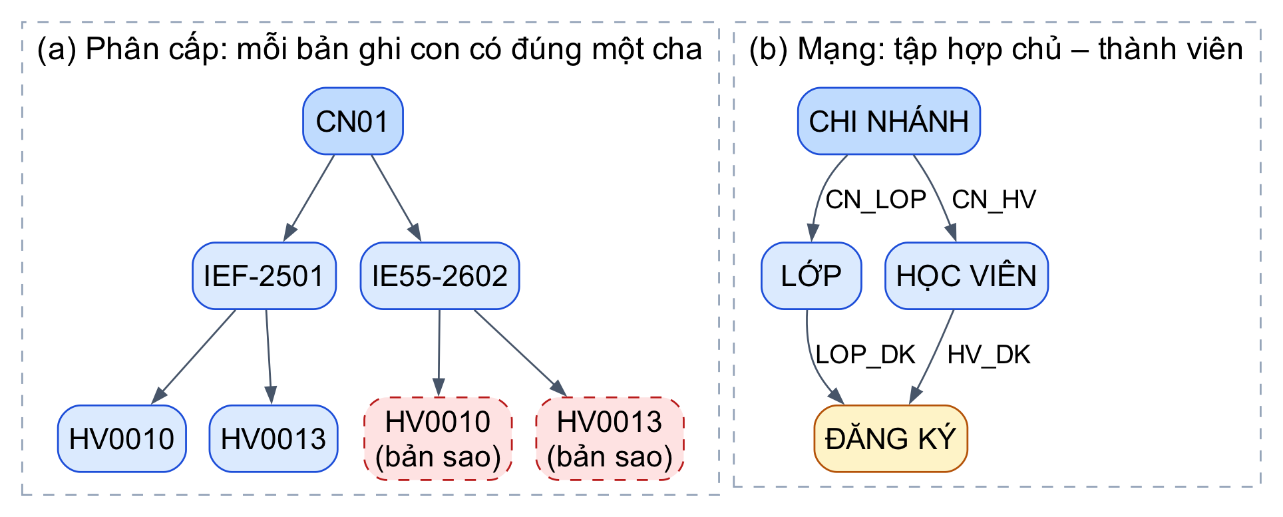
Hình 2.4. Dữ liệu ghi danh theo mô hình phân cấp (a) và mô hình mạng (b)
Bảng 2.18 so sánh hai mô hình có cấu trúc với mô hình quan hệ trên các thao tác cụ thể của ECMS.
Bảng 2.18. So sánh mô hình phân cấp, mô hình mạng và mô hình quan hệ
Tiêu chí | Phân cấp | Mạng | Quan hệ
Cấu trúc | Cây | Đồ thị gồm bản ghi và kiểu tập hợp | Các bảng độc lập
Liên kết giữa dữ liệu | Con trỏ cha – con, cố định khi thiết kế | Con trỏ chủ – thành viên | Giá trị khoá ngoại, kết nối khi truy vấn
Ghi danh N – M | Lặp bản ghi học viên dưới mỗi lớp (HV0010 xuất hiện 2 lần) | Bản ghi liên kết ĐĂNG KÝ, không lặp | Bảng DANGKY, không lặp
"HV0010 học những lớp nào?" | Duyệt mọi lớp của mọi chi nhánh để tìm các bản sao | Đi theo tập hợp HV_​DK rồi tìm chủ LỚP của từng ĐĂNG KÝ | Một câu SELECT kết nối DANGKY với LOPHOC
Cách truy vấn | Điều hướng từng bản ghi trong chương trình | Điều hướng (FIND OWNER, FIND NEXT WITHIN SET) | Khai báo (SQL), hệ quản trị tự chọn đường truy cập
Thêm lớp chưa có học viên | Được (lớp là nút cha) | Được | Được
Thêm học viên chưa học lớp nào | Không có chỗ đặt nếu cây gốc là chi nhánh → lớp → học viên | Được (thành viên của CN_​HV) | Được
Độc lập dữ liệu | Thấp: đổi cây là phải sửa chương trình | Thấp: chương trình phụ thuộc kiểu tập hợp | Cao: chương trình chỉ phụ thuộc tên bảng, tên cột
Ưu điểm còn lại | Đọc theo đường đã định rất nhanh | Biểu diễn được N – M và nhiều cha | Linh hoạt, có nền tảng toán học (đại số quan hệ)

Mô hình có cấu trúc không còn dùng để xây hệ thống mới như ECMS, nhưng ý tưởng của chúng vẫn sống trong các mô hình hiện đại: tài liệu XML, JSON và MongoDB (mục 2.6.3 và Chương 5) là cây phân cấp, còn CSDL đồ thị là hậu duệ của mô hình mạng.

2.6.3. Mô hình XML
Cùng dữ liệu ghi danh của Hình 2.4 được biểu diễn dưới dạng XML như sau (số liệu lấy từ CSDL mẫu):
Dữ liệu ghi danh của chi nhánh CN01 biểu diễn bằng XML
<TrungTam>
<ChiNhanh MaCN="CN01" Ten="Thủ Đức">
<Lop MaLop="IEF-2501" KhoaHoc="IELTS Foundation" HocPhi="5500000">
<GiaoVien MaGV="NV0011" HoTen="Trần Khánh Mai"/>
<Lich Thu="2" Ca="5" Phong="P101"/>
<Lich Thu="4" Ca="5" Phong="P101"/>
<HocVien MaHV="HV0010" HoTen="Trần Thu Thảo" DaDong="5500000"/>
<HocVien MaHV="HV0013" HoTen="Hoàng Thành Tú" DaDong="5500000"/>
</Lop>
<Lop MaLop="IE55-2602" KhoaHoc="IELTS 5.5" HocPhi="7500000">
<GiaoVien MaGV="NV0012" HoTen="Lê Thanh Yến"/>
<Lich Thu="4" Ca="6" Phong="P101"/>
<Lich Thu="6" Ca="6" Phong="P101"/>
<HocVien MaHV="HV0010" HoTen="Trần Thu Thảo" GiamGia="10"
DaDong="6750000"/>
<HocVien MaHV="HV0013" HoTen="Hoàng Thành Tú" GiamGia="10"
DaDong="6750000"/>
</Lop>
</ChiNhanh>
</TrungTam>

XML là dữ liệu bán cấu trúc và tự mô tả: tên thẻ, tên thuộc tính đi kèm từng giá trị nên tài liệu đọc được mà không cần lược đồ, và các phần tử cùng loại không bắt buộc có cùng tập thuộc tính (chỉ học viên lớp IE55-2602 có GiamGia). Cây XML gom dữ liệu theo phân cấp tự nhiên chi nhánh, lớp, học viên nên dễ đọc hơn bảng phẳng. Tuy nhiên, giống mô hình phân cấp, học viên học hai lớp vẫn bị lặp ở hai nhánh. Muốn tránh lặp phải dùng cơ chế tham chiếu ID/IDREF, khi đó XML mất ưu điểm đọc trực quan và việc truy vấn trở nên phức tạp.
Để kiểm soát cấu trúc của tài liệu XML có hai ngôn ngữ lược đồ: DTD (Document Type Definition) và XML Schema (XSD). ECMS dùng XSD XSC_KetQuaKiemTra cho cột KIEMTRA_DAUVAO.KetQuaChiTiet (mục 3.1.3). Để so sánh, nhóm viết lại cùng cấu trúc đó bằng DTD:
DTD tương đương với XML Schema XSC_KetQuaKiemTra
<!ELEMENT KetQua (KyNang, KyNang, KyNang, KyNang, NhanXetChung?, DeXuat?)>
<!ATTLIST KetQua HinhThuc CDATA #REQUIRED
DeThi CDATA #IMPLIED>
<!ELEMENT KyNang (NhanXet?)>
<!ATTLIST KyNang Ten (Listening | Reading | Writing | Speaking) #REQUIRED
Diem CDATA #REQUIRED>
<!ELEMENT NhanXet (#PCDATA)>
<!ELEMENT NhanXetChung (#PCDATA)>
<!ELEMENT DeXuat EMPTY>
<!ATTLIST DeXuat MaKH CDATA #REQUIRED>

Bản DTD mô tả được trình tự phần tử nhưng để lọt hai ràng buộc quan trọng mà XSD kiểm tra được: điểm Diem chỉ là chuỗi bất kỳ (DTD không có kiểu số), và hình thức HinhThuc không liệt kê được vì giá trị "Tại trung tâm" chứa khoảng trắng – danh sách liệt kê của DTD chỉ nhận các token liền. Bảng 2.19 tổng hợp khác biệt giữa hai ngôn ngữ.
Bảng 2.19. So sánh DTD và XML Schema trên tài liệu kết quả kiểm tra đầu vào
Tiêu chí | DTD | XML Schema (dùng trong ECMS)
Cú pháp | Cú pháp riêng, không phải XML | Bản thân là tài liệu XML, xử lý được bằng công cụ XML
Kiểu dữ liệu | Chỉ có chuỗi (CDATA, #PCDATA) và danh sách token | Nhiều kiểu dựng sẵn (decimal, date…) và kiểu tự định nghĩa: Diem là decimal từ 0 đến 10, một chữ số thập phân
Liệt kê giá trị | Chỉ token không chứa khoảng trắng | xs:enumeration với chuỗi bất kỳ: Online, Tại trung tâm
Số lần xuất hiện | ?, *, + hoặc viết lặp tường minh (KyNang bốn lần) | minOccurs, maxOccurs bất kỳ: đúng 4 phần tử KyNang
Không gian tên | Không hỗ trợ | Hỗ trợ đầy đủ
Trong SQL Server | Không gắn được vào cột | XML SCHEMA COLLECTION gắn vào cột (typed XML): CSDL từ chối tài liệu sai cấu trúc hoặc điểm ngoài 0 – 10
Hỗ trợ truy vấn | Không | XQuery biết @Diem là số nên so sánh, tính trung bình không cần ép kiểu

2.6.4. Bảng so sánh
Bảng 2.20. So sánh mô hình phẳng, có cấu trúc, quan hệ và XML
Tiêu chí | Phẳng (Excel) | Có cấu trúc (phân cấp, mạng) | Quan hệ (SQL Server) | XML
Cấu trúc | Một bảng hai chiều | Cây hoặc đồ thị bản ghi nối bằng con trỏ | Nhiều quan hệ liên kết qua khoá | Cây phân cấp
Lược đồ | Không có, chỉ có tiêu đề cột | Bắt buộc, gắn chặt với đường truy cập | Bắt buộc và chặt chẽ (DDL) | Tuỳ chọn (DTD, XSD), linh hoạt
Dư thừa | Rất cao | Phân cấp: cao khi có N – M; mạng: thấp | Thấp nhờ chuẩn hoá | Trung bình, lặp khi có quan hệ N – M
Dị thường thêm, xoá, sửa | Có đủ ba loại | Phân cấp có với dữ liệu N – M | Hầu như không | Có với dữ liệu N – M
Toàn vẹn | Kiểm tra nhập liệu đơn giản | Theo cấu trúc liên kết | Khoá chính, khoá ngoại, CHECK, trigger, giao dịch | XSD kiểm tra kiểu và cấu trúc, không kiểm tra giữa các tài liệu
Truy vấn | Lọc, bảng tổng hợp thủ công | Điều hướng từng bản ghi trong chương trình | SQL mạnh: kết nối, gom nhóm, hàm cửa sổ | XPath, XQuery; tốt trên một cây, kém khi kết nối nhiều tài liệu
Đồng thời, phân quyền | Khoá cả tệp | Theo bản ghi | Theo dòng, theo cột, theo vai trò | Theo tài liệu
Trao đổi dữ liệu | CSV dễ dùng nhưng mất kiểu | Khó, định dạng riêng của từng hệ | Cần xuất ra định dạng khác | Tốt nhất: tự mô tả, chuẩn mở
Thay đổi cấu trúc | Thêm cột tuỳ ý | Khó, phải sửa chương trình | Phải ALTER TABLE | Thêm phần tử tuỳ ý
Vai trò trong ECMS | Nhập liệu ban đầu, báo cáo gửi đi | Không dùng; ý tưởng tái xuất hiện ở MongoDB (Chương 5) | Lưu trữ chính của toàn hệ thống | Kết quả kiểm tra đầu vào, trao đổi danh sách lớp với hệ thống khác

Kết luận. ECMS dùng mô hình quan hệ làm nền tảng lưu trữ, kết hợp kiểu dữ liệu XML cho phần bán cấu trúc là kết quả kiểm tra đầu vào, và giữ mô hình phẳng cho trao đổi với người dùng văn phòng. Cách kết hợp này tận dụng được ưu điểm của từng mô hình và đúng với xu hướng các hệ quản trị CSDL hiện đại hỗ trợ đa mô hình.

2.7. Cài đặt CSDL trên SQL Server

2.7.1. Tạo CSDL và các bảng
Toàn bộ lược đồ được cài đặt trong script database/01_schema.sql. Script được viết để chạy lại được nhiều lần: nếu CSDL ECMS đã tồn tại thì chuyển sang chế độ một người dùng để ngắt mọi kết nối rồi xoá, sau đó tạo mới với bảng mã so sánh Vietnamese_CI_AS – không phân biệt chữ hoa, chữ thường và sắp xếp đúng thứ tự tiếng Việt (đáp ứng NFR06).
Mã lệnh – Khởi tạo CSDL ECMS
USE master;
GO
IF DB_ID(N'ECMS') IS NOT NULL
BEGIN
-- ngắt mọi kết nối đang mở
ALTER DATABASE ECMS SET SINGLE_USER WITH ROLLBACK IMMEDIATE;
DROP DATABASE ECMS;
END
GO
CREATE DATABASE ECMS COLLATE Vietnamese_CI_AS;
GO

Bảng DANGKY là ví dụ tiêu biểu vì tập trung gần đủ các loại ràng buộc: khoá chính thay thế, khoá dự tuyển, khoá ngoại, giá trị mặc định, CHECK miền giá trị và cột tính toán lưu sẵn.
Mã lệnh – Tạo bảng DANGKY
CREATE TABLE DANGKY (
MaDK INT IDENTITY(1,1) NOT NULL,
MaHV CHAR(6) NOT NULL,
MaLop VARCHAR(10) NOT NULL,
NgayDK DATE NOT NULL
CONSTRAINT DF_DANGKY_NgayDK DEFAULT CAST(GETDATE() AS DATE),
HocPhi DECIMAL(12,0) NOT NULL,
GiamGia DECIMAL(5,2) NOT NULL
CONSTRAINT DF_DANGKY_GiamGia DEFAULT 0,
ThanhTien AS CAST(ROUND(HocPhi * (100 - GiamGia) / 100, -3)
AS DECIMAL(12,0)) PERSISTED,
HanDongHP AS DATEADD(DAY, 14, NgayDK) PERSISTED,
TrangThaiHP NVARCHAR(20) NOT NULL
CONSTRAINT DF_DANGKY_TrangThaiHP DEFAULT N'Chưa đóng',
DiemGK DECIMAL(4,2) NULL,
DiemCK DECIMAL(4,2) NULL,
DiemTB AS CAST(ROUND(DiemGK * 0.4 + DiemCK * 0.6, 2)
AS DECIMAL(4,2)) PERSISTED,
KetQua NVARCHAR(10) NULL,
TrangThai NVARCHAR(20) NOT NULL
CONSTRAINT DF_DANGKY_TrangThai DEFAULT N'Đang học',
CONSTRAINT PK_DANGKY PRIMARY KEY (MaDK),
CONSTRAINT UQ_DANGKY_HV_Lop UNIQUE (MaHV, MaLop),
-- để DIEMDANH tham chiếu (MaDK, MaLop)
CONSTRAINT UQ_DANGKY_DK_Lop UNIQUE (MaDK, MaLop),
CONSTRAINT FK_DANGKY_HOCVIEN
FOREIGN KEY (MaHV) REFERENCES HOCVIEN (MaHV),
CONSTRAINT FK_DANGKY_LOPHOC
FOREIGN KEY (MaLop) REFERENCES LOPHOC (MaLop),
CONSTRAINT CK_DANGKY_HocPhi CHECK (HocPhi > 0),
CONSTRAINT CK_DANGKY_GiamGia CHECK (GiamGia BETWEEN 0 AND 50),
CONSTRAINT CK_DANGKY_DiemGK CHECK (DiemGK BETWEEN 0 AND 10),
CONSTRAINT CK_DANGKY_DiemCK CHECK (DiemCK BETWEEN 0 AND 10),
CONSTRAINT CK_DANGKY_TrangThaiHP
CHECK (TrangThaiHP IN (N'Chưa đóng', N'Đóng một phần', N'Đã đóng')),
CONSTRAINT CK_DANGKY_KetQua CHECK (KetQua IN (N'Đạt', N'Không đạt')),
CONSTRAINT CK_DANGKY_TrangThai
CHECK (TrangThai IN (N'Đang học', N'Hoàn thành', N'Bảo lưu',
N'Đã chuyển lớp', N'Huỷ'))
);

Bảng 2.21 tổng hợp các thành phần được tạo; số liệu được đếm lại từ các khung nhìn hệ thống (sys.tables, sys.foreign_keys, sys.check_constraints, sys.indexes…) sau khi dựng CSDL.
Bảng 2.21. Các thành phần của lược đồ sau khi cài đặt
Thành phần | Số lượng | Ví dụ
Bảng | 22 | 19 bảng nghiệp vụ và 3 bảng phụ trợ NGAYLE, CANHBAO_​CHUYENCAN, BANGLUONG
Khoá chính | 22 | Khoá phức hợp của thực thể yếu PK_​BUOIHOC (MaLop, STT)
Khoá ngoại | 33 | 11 xoá lan truyền, 22 chặn xoá; khoá ngoại phức hợp FK_​LICHHOC_​LOPHOC (MaLop, MaCN), FK_​DIEMDANH_​DANGKY (MaDK, MaLop)
UNIQUE | 13 ràng buộc và 5 chỉ mục duy nhất có lọc | UQ_​DANGKY_​HV_​Lop; UX_​CHINHANH_​QuanLy … WHERE MaNVQuanLy IS NOT NULL cho quan hệ 1 – 1 cho phép NULL
CHECK | 53 | 52 ràng buộc trong 01_​schema.sql, ví dụ CK_​LOPHOC_​SiSo (SiSoHienTai <= SiSoToiDa), CK_​KHOAHOC_​MaKH; ràng buộc thứ 53 CK_​NHANVIEN_​TuoiLaoDong gọi hàm nên được tạo sau, cùng các function (mục 3.3.2)
DEFAULT | 29 | NgayDK DEFAULT GETDATE(), NguoiThucHien DEFAULT SUSER_​SNAME()
Cột tính toán | 8 | ThanhTien, DiemTB, HanDongHP, SoPhieu, TongLuong (lưu sẵn); Tuoi, hai cột HoTen (không lưu)
Cột XML | 1 | KIEMTRA_​DAUVAO.KetQuaChiTiet, gắn XML Schema ở mục 3.1.3
Chỉ mục không phân cụm | 23 | 18 chỉ mục thường và 5 chỉ mục duy nhất có lọc, trình bày ở mục 2.7.3
Hàm | 1 | fn_​BamMatKhau (băm mật khẩu 10.000 vòng SHA2_​256), đặt ở đây vì dữ liệu mẫu cần dùng để tạo tài khoản

Chỉ mục duy nhất có lọc (filtered unique index) là kỹ thuật cần thiết cho quan hệ 1 – 1 cho phép NULL: ràng buộc UNIQUE thông thường của SQL Server coi hai giá trị NULL là trùng nhau, nên nhiều chi nhánh chưa có quản lý sẽ vi phạm; chỉ mục có điều kiện WHERE MaNVQuanLy IS NOT NULL chỉ kiểm tra tính duy nhất trên các giá trị khác NULL. Kỹ thuật này được dùng 5 lần: quản lý chi nhánh, email học viên, hai chủ sở hữu tài khoản và mã yêu cầu lập phiếu thu (RB20).

2.7.2. Hành vi khi xoá dữ liệu được tham chiếu
Với mỗi khoá ngoại, nhóm chọn hành vi khi xoá dòng cha dựa trên ngữ nghĩa của mối quan hệ (Bảng 2.22).
Bảng 2.22. Hành vi khi xoá dữ liệu được tham chiếu
Khoá ngoại | Hành vi | Lý do
GIAOVIEN → NHANVIEN, CHUNGCHI_​GV → GIAOVIEN | Xoá lan truyền (CASCADE) | Lớp con và thuộc tính đa trị không tồn tại độc lập
PHONGHOC → CHINHANH, BUOIHOC → LOPHOC, LICHHOC → LOPHOC | Xoá lan truyền | Thực thể yếu và quan hệ thành phần
CT_​PHIEUTHU → PHIEUTHU, DIEMDANH → DANGKY, CANHBAO_​CHUYENCAN → DANGKY | Xoá lan truyền | Dòng chi tiết của cặp master – detail và dữ liệu chỉ có nghĩa cùng đăng ký
KIEMTRA_​DAUVAO → HOCVIEN, TAIKHOAN → NHANVIEN và HOCVIEN | Xoá lan truyền | Chỉ xoá được hồ sơ chưa phát sinh nghiệp vụ; khi đó bài kiểm tra và tài khoản đi theo hồ sơ
DANGKY → HOCVIEN và LOPHOC, PHIEUTHU → HOCVIEN | Chặn xoá (mặc định) | Không cho xoá học viên, lớp đã phát sinh học phí, nhằm giữ lịch sử tài chính
BANGLUONG → GIAOVIEN, BUOIHOC.MaGVDay → GIAOVIEN | Chặn xoá | Bảng lương và buổi đã dạy là chứng từ, không được mất khi xoá giáo viên hoặc đổi chức vụ (RB21)
KHOAHOC → CHUONGTRINH | Chặn xoá | Quan hệ kết tập: phải chuyển khoá sang chương trình khác trước khi xoá

Trường hợp BANGLUONG cho thấy vì sao phải xét cả chuỗi xoá lan truyền chứ không chỉ từng khoá ngoại. GIAOVIEN đã xoá lan truyền theo NHANVIEN; nếu BANGLUONG cũng xoá lan truyền theo GIAOVIEN thì một lệnh xoá nhân viên – hoặc chỉ một lần đổi chức vụ, vì procedure lưu nhân viên xoá dòng GIAOVIEN khi người đó không còn là giáo viên – sẽ âm thầm xoá luôn lịch sử lương. Với khoá ngoại chặn xoá, thao tác đó bị SQL Server từ chối, còn sp_LuuNhanVien báo lỗi 50132 rõ ràng trước khi chạm vào dữ liệu.
SQL Server không cho phép nhiều đường xoá lan truyền cùng đi tới một bảng. Bảng DIEMDANH vừa phụ thuộc DANGKY vừa phụ thuộc BUOIHOC, vì vậy khoá ngoại tới BUOIHOC được để ở chế độ chặn xoá; khi cần xoá buổi học, procedure sẽ xoá điểm danh trước.

2.7.3. Thuộc tính suy diễn và chỉ mục
Các thuộc tính suy diễn được cài đặt bằng cột tính toán. Cột có từ khoá PERSISTED được lưu vật lý và tự cập nhật khi cột nguồn thay đổi, nhờ đó có thể đánh chỉ mục. Riêng cột Tuoi dùng hàm GETDATE() – một hàm không tất định – nên không thể lưu sẵn mà chỉ được tính khi đọc.
Mã lệnh – Các cột tính toán tiêu biểu
ThanhTien AS CAST(ROUND(HocPhi * (100 - GiamGia) / 100, -3)
AS DECIMAL(12,0)) PERSISTED,
DiemTB AS CAST(ROUND(DiemGK * 0.4 + DiemCK * 0.6, 2)
AS DECIMAL(4,2)) PERSISTED,
HanDongHP AS DATEADD(DAY, 14, NgayDK) PERSISTED,
-- không lưu sẵn được vì GETDATE() không tất định
Tuoi AS (DATEDIFF(YEAR, NgaySinh, GETDATE())
- CASE WHEN ... THEN 1 ELSE 0 END)

SQL Server tự tạo chỉ mục phân cụm cho khoá chính và chỉ mục cho ràng buộc UNIQUE, nhưng không tự tạo chỉ mục cho khoá ngoại. Nhóm bổ sung 23 chỉ mục không phân cụm chia theo ba mục đích (Bảng 2.23): 11 chỉ mục cho khoá ngoại hay được kết nối, 7 chỉ mục cho tìm kiếm và báo cáo, 5 chỉ mục duy nhất có lọc để cài đặt ràng buộc. Ngoài ra, view vw_DoanhThuThang có một chỉ mục phân cụm duy nhất (indexed view, mục 3.2.3), còn hai chỉ mục XML chỉ được tạo tạm trong thí nghiệm X18 rồi xoá (mục 3.1.3).
Bảng 2.23. Các chỉ mục không phân cụm bổ sung
Mục đích | Chỉ mục | Phục vụ
Kết nối theo khoá ngoại (11) | IX_​DANGKY_​MaLop (MaLop) INCLUDE (MaHV, TrangThai, TrangThaiHP) | Danh sách lớp, đếm sĩ số; là chỉ mục bao phủ nên không phải tra lại bảng
 | IX_​CT_​PHIEUTHU_​MaDK (MaDK) INCLUDE (SoTien) | Tính số tiền đã đóng của một đăng ký (công nợ)
 | IX_​LOPHOC_​MaGV (MaGV) INCLUDE (NgayKhaiGiang, NgayKetThuc, TrangThai), IX_​LICHHOC_​Phong (MaCN, MaPhong, Thu, MaCa) | Kiểm tra trùng lịch giáo viên và phòng học
 | IX_​DIEMDANH_​Buoi (MaLop, STT) INCLUDE (TrangThai) | Điểm danh cả lớp theo buổi
 | IX_​KIEMTRA_​MaHV (MaHV, NgayKT DESC) | Lấy bài kiểm tra gần nhất của học viên khi ghi danh
 | IX_​NHANVIEN_​MaCN, IX_​NHANVIEN_​QuanLy, IX_​KHOAHOC_​MaCT, IX_​LOPHOC_​MaKH, IX_​PHIEUTHU_​MaHV | Các phép kết nối danh mục thường gặp
Tìm kiếm, lọc, báo cáo (7) | IX_​HOCVIEN_​Ten (TenHV, HoHV), IX_​HOCVIEN_​SDT | Tra cứu học viên theo tên (người Việt thường tìm theo tên, không theo họ) và theo số điện thoại khi tư vấn
 | IX_​HOCVIEN_​MaCN (MaCN, NgayTao), IX_​LOPHOC_​CN_​TrangThai (MaCN, TrangThai, NgayKhaiGiang) | Danh sách học viên, lớp theo chi nhánh của người đăng nhập
 | IX_​PHIEUTHU_​NgayThu (NgayThu) INCLUDE (TongTien, MaHV) | Doanh thu theo khoảng thời gian
 | IX_​BUOIHOC_​Ngay (NgayHoc, MaCa) | Lịch theo ngày; đếm số buổi dạy trong tháng để tính lương
 | IX_​NHATKY_​Bang_​ThoiGian (TenBang, ThoiGian DESC) | Xem nhật ký mới nhất theo bảng
Cài đặt ràng buộc (5) | UX_​CHINHANH_​QuanLy, UX_​HOCVIEN_​Email, UX_​TAIKHOAN_​MaNV, UX_​TAIKHOAN_​MaHV, UX_​PHIEUTHU_​MaYeuCau | Duy nhất trên các giá trị khác NULL (mục 2.7.1)

Hiệu quả của chỉ mục được đo cụ thể ở mục 3.1.2.

2.7.4. Kiểm thử ràng buộc
Sau khi tạo bảng, nhóm thử chèn dữ liệu vi phạm để xác nhận các ràng buộc hoạt động. Kịch bản gồm ba trường hợp đại diện cho ba loại ràng buộc: liên thuộc tính, miền giá trị và khoá ngoại phức hợp.
Kiểm thử – Chèn dữ liệu vi phạm ràng buộc
-- (1) Giờ kết thúc trước giờ bắt đầu
INSERT CAHOC VALUES (1, N'Sáng 1', '09:00', '08:00');
-- (2) Mã chi nhánh sai định dạng
INSERT CHINHANH (MaCN, ...) VALUES ('X1', ...);
-- (3) Cặp lớp L1 – chi nhánh CN01 không tồn tại trong LOPHOC
INSERT LICHHOC VALUES ('L1', 2, 1, 'CN01', 'P101');

Kết quả – cả ba lệnh đều bị SQL Server từ chối với đúng ràng buộc tương ứng (Bảng 2.24):
Bảng 2.24. Kết quả kiểm thử ràng buộc
Trường hợp | Ràng buộc vi phạm | Thông báo của SQL Server
1 | CK_​CAHOC_​Gio (RB04) | The INSERT statement conflicted with the CHECK constraint "CK_​CAHOC_​Gio"
2 | CK_​CHINHANH_​MaCN | The INSERT statement conflicted with the CHECK constraint "CK_​CHINHANH_​MaCN"
3 | FK_​LICHHOC_​LOPHOC (RB12) | The INSERT statement conflicted with the FOREIGN KEY constraint "FK_​LICHHOC_​LOPHOC"

Các ràng buộc phức tạp hơn (trigger, procedure) được kiểm thử tự động bằng bộ test ở mục 3.3. Script được chạy lại nhiều lần trên CSDL trống – mỗi lần dựng lại bằng database/run_all và trong mỗi lần chạy CI – đều tạo đủ 22 bảng.

2.7.5. Sơ đồ CSDL
Để đối chiếu kết quả cài đặt với thiết kế, nhóm sinh sơ đồ CSDL trực tiếp từ siêu dữ liệu của SQL Server (các khung nhìn hệ thống sys.tables, sys.columns, sys.foreign_keys), tương đương chức năng Database Diagram của SSMS. Một sơ đồ đủ 22 bảng và toàn bộ cột sẽ không đọc được khi in trên khổ A4, nên sơ đồ được tách thành hai nhóm bảng và mỗi bảng chỉ liệt kê các cột khoá; danh sách cột đầy đủ ở Phụ lục C. Trong sơ đồ, PK là khoá chính, FK là khoá ngoại, dấu ✱ đánh dấu cột NOT NULL, ô xám là bảng thuộc nhóm còn lại.
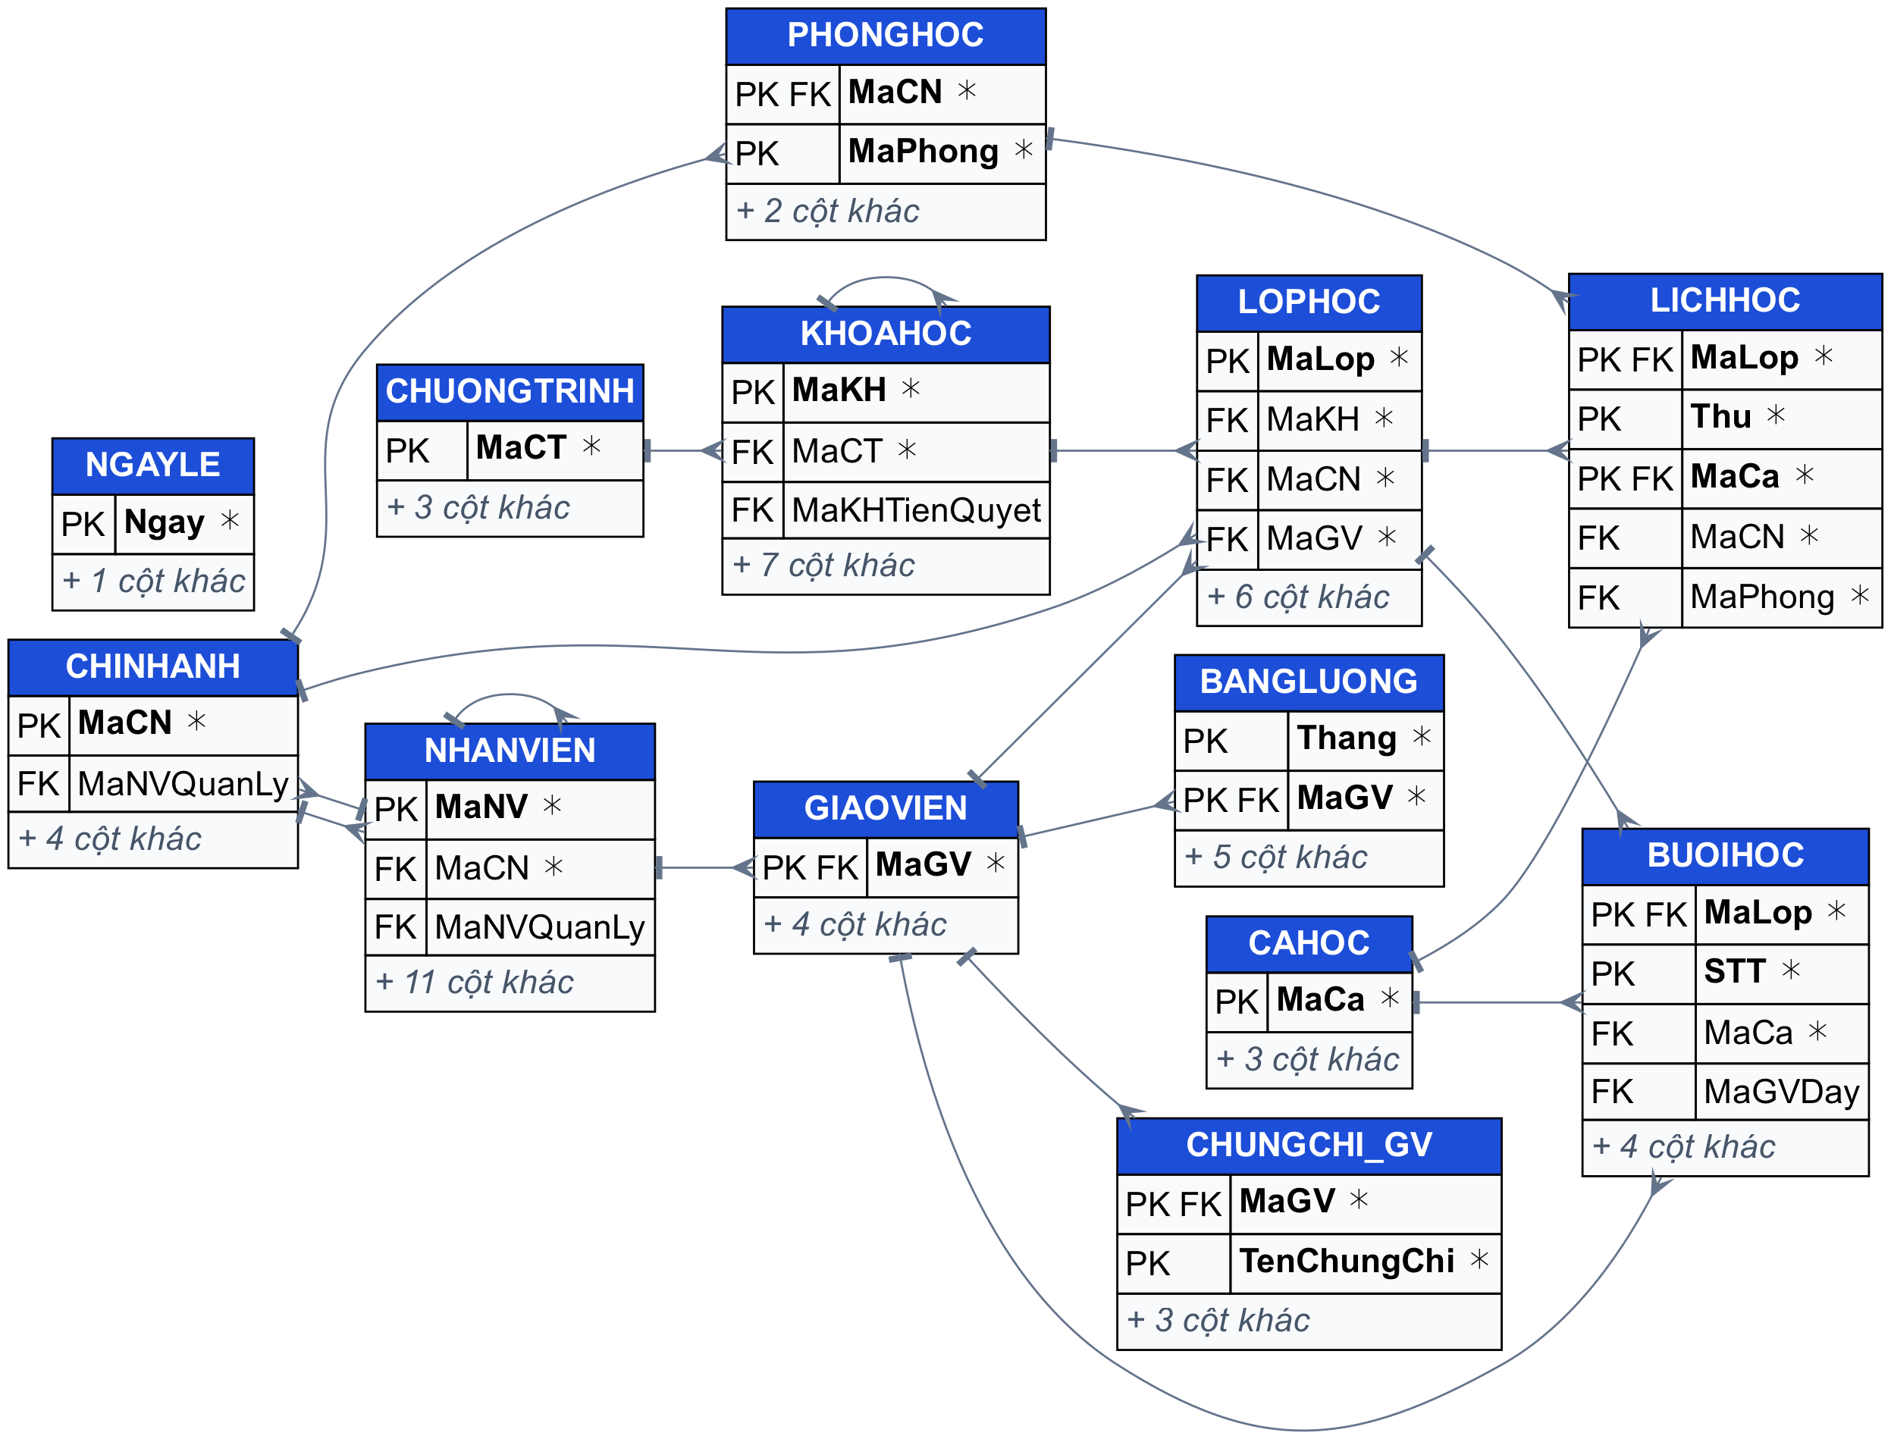
Hình 2.5. Sơ đồ CSDL sinh từ siêu dữ liệu: nhóm danh mục và đào tạo (13 bảng, 18 khoá ngoại)
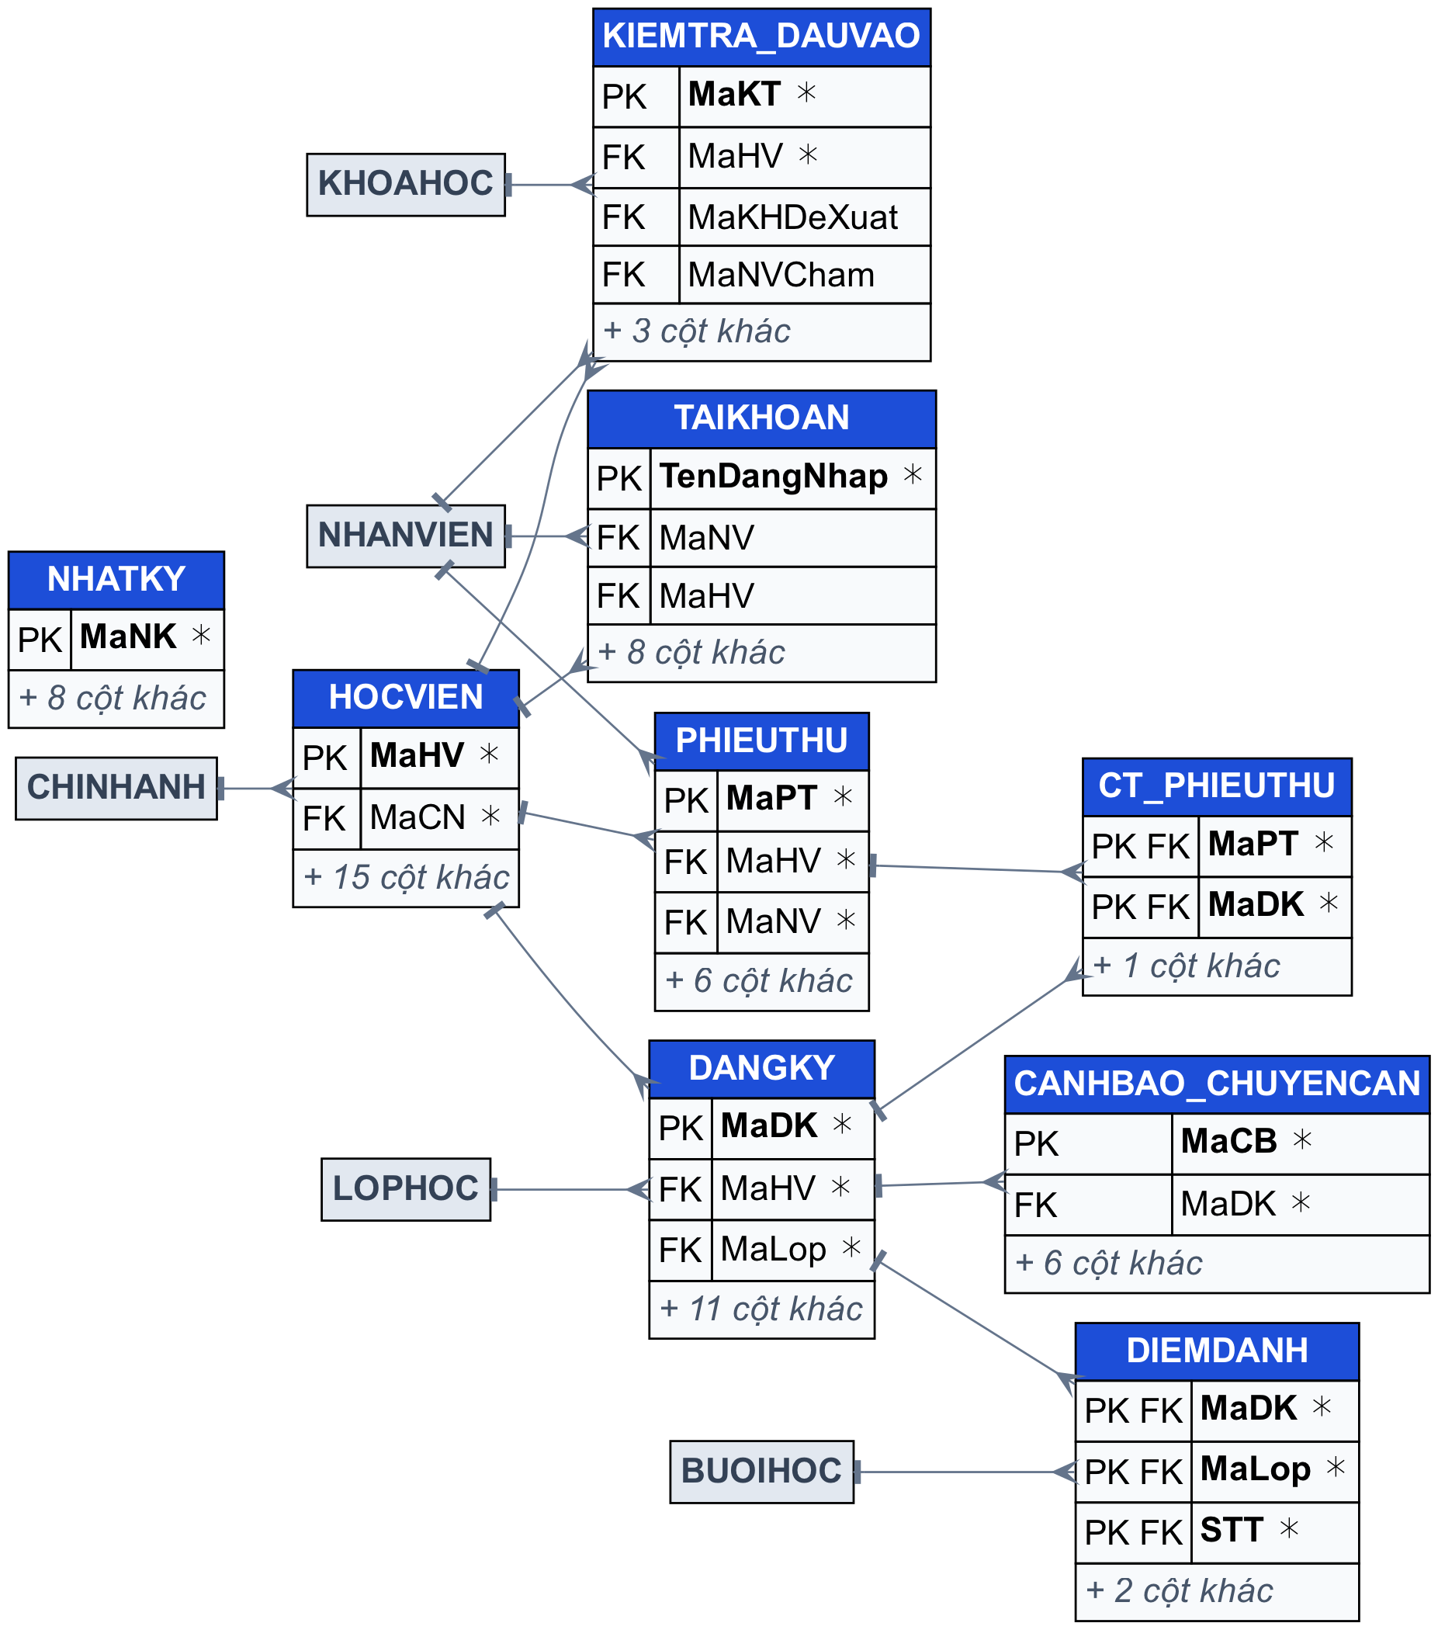
Hình 2.6. Sơ đồ CSDL sinh từ siêu dữ liệu: nhóm học viên, học tập, tài chính và hệ thống (9 bảng, 15 khoá ngoại)
Hai sơ đồ có đủ 22 bảng và 33 khoá ngoại, khớp với các mối kết hợp của ERD ở mục 2.1 và lược đồ quan hệ ở mục 2.4.

2.8. Dữ liệu mẫu

2.8.1. Phương pháp sinh dữ liệu
Dữ liệu mẫu cần đủ lớn và đủ "thật" để các truy vấn, báo cáo ở những chương sau có ý nghĩa. Thay vì sinh ngẫu nhiên độc lập từng bảng – cách dễ tạo ra dữ liệu mâu thuẫn như học viên được điểm danh trước ngày ghi danh – nhóm viết chương trình Python scripts/gen_seed.py mô phỏng hoạt động của trung tâm theo trình tự thời gian:
- Tạo danh mục: 3 chi nhánh, 20 nhân viên (3 quản lý, 4 giáo vụ, 3 kế toán, 10 giáo viên trong đó 3 giáo viên bản ngữ), 12 phòng, 6 ca học, 4 chương trình, 12 khoá học (mỗi chương trình 3 cấp, cấp sau có tiên quyết là cấp trước) và 30 ngày lễ trong hai năm 2025 – 2026.
- Mở 25 lớp có ngày khai giảng từ 10/02/2025 đến 21/11/2026. Lịch học được xếp theo chiến lược tham lam: thử lần lượt các mẫu lịch (thứ 2 – 4, thứ 3 – 5, thứ 7 – Chủ nhật…) với từng ca, chỉ nhận khi cả phòng và giáo viên đều rảnh trong toàn bộ thời gian của lớp. Buổi học được sinh theo lịch và bỏ qua ngày lễ.
- Với mỗi lớp, ưu tiên ghi danh học viên đã đạt khoá tiên quyết ở lớp kết thúc trước đó (được giảm 10% học phí); phần còn lại là học viên mới – được lập hồ sơ, kiểm tra đầu vào với điểm nằm đúng khoảng của khoá rồi mới ghi danh.
- Mô phỏng từng buổi học đã diễn ra: mỗi học viên được gán ngẫu nhiên một mức chuyên cần (97%, 90% hoặc 68% với tỷ lệ chọn 6 : 3 : 1) để có cả các trường hợp vắng nhiều; điểm giữa kỳ, cuối kỳ tương quan với năng lực và chuyên cần.
- Mô phỏng thu học phí theo từng lượt ghi danh (một học viên, một ngày): xác suất đóng đủ một lần là 72% (93% nếu lớp đã kết thúc), đóng hai đợt là 18% – đợt hai chỉ phát sinh nếu ngày đóng dự kiến không sau ngày tham chiếu – và còn lại là chưa đóng. Một số học viên ghi danh hai lớp cùng ngày để tạo phiếu thu nhiều dòng.
- Tính sẵn các giá trị suy diễn: sĩ số hiện tại, tổng tiền phiếu thu, trạng thái học phí và kết quả học tập.
Các tỷ lệ ở bước 4 và 5 là tham số đầu vào của chương trình; kết quả thực tế sau mô phỏng được đo lại bằng truy vấn trên CSDL và trình bày ở mục 2.8.2. Chương trình dùng hạt giống ngẫu nhiên cố định và ngày tham chiếu cố định là 15/10/2026 thay cho ngày hiện tại, nên mỗi lần chạy đều sinh ra cùng một tệp 02_seed.sql; nhờ vậy cả nhóm có cùng một bộ dữ liệu để đối chiếu kết quả truy vấn. Họ tên, địa chỉ tiếng Việt được sinh bằng thư viện Faker với ngôn ngữ vi_VN. Khi nạp, script tạm vô hiệu hoá trigger để các giá trị đã tính sẵn không bị tính lại, nạp xong thì bật lại.

2.8.2. Quy mô dữ liệu
Bảng 2.25 thống kê số dòng của từng bảng sau khi nạp dữ liệu mẫu.
Bảng 2.25. Số dòng của từng bảng sau khi nạp dữ liệu mẫu
Bảng | Số dòng | Bảng | Số dòng
CHINHANH | 3 | HOCVIEN | 349
NHANVIEN | 20 | KIEMTRA_​DAUVAO | 357
GIAOVIEN | 10 | DANGKY | 539
CHUNGCHI_​GV | 15 | DIEMDANH | 10.063
PHONGHOC | 12 | PHIEUTHU | 501
CAHOC | 6 | CT_​PHIEUTHU | 508
CHUONGTRINH | 4 | TAIKHOAN | 80
KHOAHOC | 12 | NGAYLE | 30
LOPHOC | 25 | BUOIHOC | 598
LICHHOC | 50 | NHATKY, CANHBAO_​CHUYENCAN, BANGLUONG | 0 (do trigger, procedure sinh ra)

Trong 25 lớp có 16 lớp đã kết thúc, 5 lớp đang học và 4 lớp sắp mở; mỗi chi nhánh đều có lớp ở cả ba cấp độ. Doanh thu trải đều hai năm 2025 (1.082.090.000 đồng) và 2026 (1.161.327.000 đồng) để báo cáo theo tháng, theo quý có ý nghĩa. Kết quả mô phỏng đo lại trên CSDL:
- Học phí: trong 539 đăng ký, 456 (84,6%) đóng đủ trong một lần, 16 (3,0%) đóng đủ qua từ hai đợt, 67 (12,4%) còn nợ – gồm 47 chưa đóng và 20 đóng một phần. Tỷ lệ đóng một lần cao hơn tham số 72% vì phần lớn lớp đã kết thúc, khi đó xác suất đóng đủ là 93%; nhiều lượt đóng hai đợt chưa tới hạn đợt hai nên vẫn được tính là còn nợ.
- Chuyên cần: trong 483 đăng ký đã có điểm danh, tỷ lệ chuyên cần trung bình là 96,2%; 427 đăng ký (88,4%) đạt từ 90% trở lên và 14 đăng ký (2,9%) dưới 80%.

2.8.3. Các trường hợp biên có sẵn
Dữ liệu mẫu được chủ động đưa vào các trường hợp biên để phục vụ kiểm thử ở Chương 3 và Chương 4 (Bảng 2.26). Cột số lượng đếm theo đơn vị ghi ở cột đầu; với các trường hợp theo đăng ký, số học viên tương ứng được ghi trong ngoặc.
Bảng 2.26. Các trường hợp biên có sẵn trong dữ liệu mẫu
Trường hợp | Số lượng | Dùng để kiểm thử
Lớp đã đủ sĩ số | 1 lớp | Chặn ghi danh vào lớp đầy
Đăng ký còn nợ học phí (chưa đóng hoặc đóng một phần) | 67 đăng ký | Công nợ, làm nổi bật nợ quá hạn
Đăng ký có tỷ lệ chuyên cần dưới 80% | 14 đăng ký (13 học viên) | Cảnh báo chuyên cần
Đăng ký có kết quả Không đạt | 41 đăng ký | Bảng điểm, xếp loại
Đăng ký bảo lưu giữa khoá | 15 đăng ký (15 học viên) | Sĩ số không tính học viên bảo lưu
Đăng ký khoá cấp sau của người đã học khoá tiên quyết | 197 đăng ký (114 học viên) | Kiểm tra khoá tiên quyết
Khách tiềm năng đã kiểm tra đầu vào nhưng chưa ghi danh | 15 học viên | Truy vấn lồng NOT EXISTS
Phiếu thu nhiều dòng | 7 phiếu | Form master – detail

2.8.4. Kiểm tra tính nhất quán
Bộ kiểm thử database/tests/test_seed.sql kiểm tra 11 điều kiện nhất quán trên dữ liệu mẫu: sĩ số khớp số đăng ký, tổng tiền phiếu thu khớp chi tiết, không thu vượt học phí, chi tiết phiếu thu đúng học viên, trạng thái học phí khớp số tiền đã thu, không trùng phòng và giáo viên, khoá tiên quyết hợp lệ, kết quả khớp điểm trung bình, ngày đăng ký không trước ngày lập hồ sơ và không có buổi học rơi vào ngày lễ. Kết quả không có lỗi nào ở cả 11 điều kiện, chứng tỏ dữ liệu mẫu thoả mọi ràng buộc nghiệp vụ.
Ngoài ra, thư mục data/import/ chứa ba tệp CSV phục vụ phần nhập dữ liệu ở mục 3.2.5: tệp 1.200 đăng ký trực tuyến có 40 dòng lỗi cố ý (3,3% – ngày sai, thiếu số điện thoại, email sai, chi nhánh hoặc khoá học không tồn tại, dòng trùng), tệp 10.000 dòng hợp lệ để đo tốc độ nhập và tệp danh mục 12 khoá học.

2.9. Tiểu kết chương
Chương 2 đã xây dựng mô hình dữ liệu của ECMS qua đủ ba mức: mức khái niệm với ERD gồm 14 thực thể, 22 mối kết hợp và sơ đồ lớp UML; mức logic với 22 lược đồ quan hệ được kiểm tra dạng chuẩn trên khoá dự tuyển – 16 quan hệ đạt BCNF, 4 quan hệ đạt 2NF do lưu thuộc tính suy diễn và 2 quan hệ vi phạm 2NF có chủ đích để khai báo khoá ngoại phức hợp – cùng 21 ràng buộc toàn vẹn và bảng tầm ảnh hưởng; mức vật lý với script cài đặt trên SQL Server gồm 33 khoá ngoại, 53 ràng buộc CHECK, 8 cột tính toán và 23 chỉ mục không phân cụm bổ sung. Mọi điểm chưa chuẩn hoá hoàn toàn đều được chỉ ra phương án chuẩn hoá trên lý thuyết, lý do giữ lại và cơ chế bảo đảm nhất quán. Việc so sánh với mô hình phẳng, mô hình phân cấp, mô hình mạng và XML trên cùng dữ liệu ghi danh cho thấy vì sao mô hình quan hệ được chọn làm nền tảng, đồng thời XML và tệp phẳng vẫn giữ vai trò riêng. Bộ dữ liệu mẫu sinh theo nghiệp vụ, có sẵn các trường hợp biên và đã được kiểm tra nhất quán, là nền tảng cho phần xử lý thông tin ở Chương 3.

CHƯƠNG 3: XỬ LÝ THÔNG TIN
Nếu Chương 2 trả lời câu hỏi "dữ liệu được tổ chức thế nào", thì Chương 3 trả lời câu hỏi "dữ liệu được biến thành thông tin và được bảo vệ ra sao". Chương gồm ba phần. Phần thứ nhất trình bày bộ truy vấn SQL và XML trả lời các câu hỏi quản lý thực tế, kèm đo đạc hiệu quả của chỉ mục. Phần thứ hai trình bày an ninh dữ liệu: xác thực, phân quyền, view bảo mật, sao lưu – phục hồi, nhập – xuất dữ liệu, mã hoá và kiểm toán. Phần thứ ba trình bày lập trình trên CSDL bằng stored procedure, function, trigger và cursor. Mọi kết quả trong chương được đo trên CSDL dựng mới từ script, chạy trên SQL Server 2025 trong Docker. Dữ liệu mẫu lấy ngày tham chiếu 15/10/2026; các cột tính theo ngày hiện tại (như số ngày quá hạn) sẽ tăng dần khi chạy lại vào những ngày sau.

3.1. Truy vấn dữ liệu

3.1.1. Bộ truy vấn nghiệp vụ
Phân tích. Thay vì viết truy vấn để minh hoạ cú pháp, nhóm xuất phát từ các câu hỏi mà quản lý, giáo vụ, kế toán thực sự đặt ra hằng ngày, rồi chọn kỹ thuật SQL phù hợp để trả lời. Kết quả là bộ 31 truy vấn chia thành sáu nhóm kỹ thuật, mỗi nhóm có ít nhất năm câu. Cột cuối là số dòng kết quả trên dữ liệu mẫu, dùng để đối chiếu khi chạy lại.
Bảng 3.1. Bộ 31 truy vấn nghiệp vụ trong 10_queries.sql
Nhóm | Câu | Câu hỏi nghiệp vụ | Kỹ thuật | Số dòng
Cơ bản | Q01 | Học viên họ Nguyễn hoặc Trần ở chi nhánh Thủ Đức | LIKE, IN, ORDER BY | 34
 | Q02 | Khoá học có học phí 4 – 6 triệu và học phí mỗi buổi | BETWEEN, biểu thức | 7
 | Q03 | Học viên chưa có email | IS NULL | 101
 | Q04 | 5 phiếu thu lớn nhất năm 2026 | TOP … WITH TIES | 5
 | Q05 | Lớp quý IV/2026 chưa đạt 60% sĩ số | Điều kiện kết hợp | 2
Kết nối | Q06 | Lớp đang học kèm khoá, chi nhánh, giáo viên, lịch | INNER JOIN 6 bảng, STRING_​AGG | 5
 | Q07 | Mọi giáo viên và số lớp phụ trách, kể cả 0 lớp | LEFT JOIN | 10
 | Q08 | Phòng chưa từng được xếp lịch | RIGHT JOIN … IS NULL | 6
 | Q09 | Cung – cầu theo khoá: khách tiềm năng và chỗ trống | FULL OUTER JOIN hai truy vấn con | 12
 | Q10 | Nhân viên và người quản lý trực tiếp | Kết nối với chính nó | 20
Gom nhóm | Q11 | Doanh thu theo chi nhánh của lớp và tháng năm 2026 | GROUP BY, SUM | 18
 | Q12 | Sĩ số trung bình, nhỏ nhất, lớn nhất theo khoá | AVG, MIN, MAX, HAVING | 12
 | Q13 | Chương trình có tỷ lệ đạt dưới 95% | HAVING với biểu thức | 4
 | Q14 | Cơ cấu hình thức thanh toán theo năm | GROUP BY hai cột | 6
 | Q15 | Doanh thu chi nhánh có tổng phụ và tổng cộng | ROLLUP | 10
Lồng | Q16 | Học viên từng học chương trình IELTS | IN (truy vấn con) | 93
 | Q17 | Khách đã kiểm tra đầu vào nhưng chưa ghi danh | NOT EXISTS | 15
 | Q18 | Học viên có điểm trung bình cao hơn trung bình lớp | Truy vấn con tương quan | 174
 | Q19 | Lớp năm 2026 lấp đầy hơn mọi lớp cùng khoá năm 2025 | > ALL | 7
 | Q20 | Học viên còn nợ học phí (không tính đăng ký đã huỷ, đã chuyển lớp) | Truy vấn con trong SELECT và FROM | 58
Tập hợp | Q21 | Danh bạ chung của nhân viên và học viên | UNION | 369
 | Q22 | Học viên học cả IELTS và TOEIC | INTERSECT | 2
 | Q23 | Đạt cấp 1 nhưng chưa học cấp 2 | EXCEPT | 69
 | Q24 | Học viên học tất cả khoá của một chương trình | Phép chia bằng NOT EXISTS lồng | 36
 | Q24b | Như Q24, viết bằng cách đếm | HAVING COUNT = (truy vấn con) | 36
Nâng cao | Q25 | Doanh thu tháng, luỹ kế và chênh lệch với tháng trước | CTE, SUM() OVER, LAG | 7
 | Q26 | Lộ trình tiên quyết tới IELTS 6.5+ và TOEIC 850+ | CTE đệ quy | 2
 | Q27 | Cây quản lý nhân viên | CTE đệ quy | 20
 | Q28 | Ba học viên điểm cao nhất mỗi lớp | RANK, DENSE_​RANK, NTILE, PARTITION BY | 49
 | Q29 | Doanh thu chi nhánh theo quý năm 2025 | PIVOT | 3
 | Q30 | Thống kê điểm danh các lớp đang học | PIVOT kết hợp tỷ lệ | 5

Hai câu được viết lại sau đợt rà soát. Q20 trước đây trừ cả các đăng ký "Đã chuyển lớp", trong khi số tiền đã đóng của đăng ký đó đã đi theo đăng ký mới, nên tính nợ hai lần; nay Q20 cho cùng kết quả với hàm fn_SoTienConNo. Q09 trước đây nối khoá học với lớp học – hai bảng có khoá ngoại bắt buộc nên mọi lớp đều khớp một khoá, phía phải của FULL OUTER JOIN không bao giờ thiếu và phép nối ngoài đầy đủ không thể hiện được gì. Dưới đây phân tích năm truy vấn tiêu biểu cho các kỹ thuật khó, bắt đầu từ Q09 mới.
Kết nối ngoài đầy đủ (Q09). Câu hỏi của giáo vụ là "khoá nào có khách mà không còn lớp nhận, khoá nào còn chỗ mà chưa có khách". Hai tập được tính độc lập: cầu là số khách đã được kiểm tra đầu vào đề xuất một khoá nhưng chưa ghi danh khoá đó; cung là tổng số chỗ trống của các lớp còn nhận ghi danh. Vì hai tập không phụ thuộc nhau, cả hai phía đều có thể không khớp – đúng trường hợp cần FULL OUTER JOIN; dùng LEFT JOIN hay RIGHT JOIN sẽ đánh mất một trong hai nhóm.
Mã lệnh – Q09: Cung – cầu theo khoá học
SELECT COALESCE(cau.MaKH, cung.MaKH) AS MaKH,
ISNULL(cau.SoTiemNang, 0) AS KhachTiemNang,
ISNULL(cung.SoChoTrong, 0) AS ChoTrong,
CASE WHEN cung.MaKH IS NULL THEN N'Có khách, không còn lớp nhận'
WHEN cau.MaKH IS NULL THEN N'Còn chỗ, chưa có khách'
ELSE N'Khớp' END AS NhanXet
FROM (SELECT t.MaKHDeXuat AS MaKH, COUNT(DISTINCT t.MaHV) AS SoTiemNang
FROM KIEMTRA_DAUVAO t
WHERE t.MaKHDeXuat IS NOT NULL
AND NOT EXISTS (SELECT 1 FROM DANGKY d
JOIN LOPHOC l ON l.MaLop = d.MaLop
WHERE d.MaHV = t.MaHV AND l.MaKH = t.MaKHDeXuat)
GROUP BY t.MaKHDeXuat) cau
FULL OUTER JOIN
(SELECT MaKH, SUM(SiSoToiDa - SiSoHienTai) AS SoChoTrong
FROM LOPHOC
WHERE TrangThai IN (N'Sắp mở', N'Đang học')
AND SiSoHienTai < SiSoToiDa
GROUP BY MaKH) cung
ON cung.MaKH = cau.MaKH;

Bảng 3.2. Kết quả Q09 gom theo nhận xét
Nhận xét | Khoá học (số khách hoặc số chỗ) | Hành động gợi ý
Có khách, không còn lớp nhận | GT1 (1 khách), IEF (2), KD1 (1), TC450 (3) | Mở lớp mới cho 7 khách đang chờ
Còn chỗ, chưa có khách | IE55 (2 chỗ), IE65 (6 chỗ) | Tư vấn, chạy quảng cáo cho hai khoá IELTS
Khớp | GT2, GT3, KD2, KD3, TC650, TC850 | Gọi khách đã kiểm tra đầu vào để ghi danh

Phép chia (Q24). Câu hỏi "học viên h đã học mọi khoá của chương trình ct" là bài toán chia trong đại số quan hệ. SQL không có phép chia trực tiếp nên nhóm chuyển câu hỏi về dạng phủ định kép tương đương: "không tồn tại khoá k thuộc ct mà h chưa đăng ký".
Mã lệnh – Q24: Học viên đã học mọi khoá của một chương trình
SELECT h.MaHV, h.HoTen, ct.TenCT
FROM HOCVIEN h CROSS JOIN CHUONGTRINH ct
WHERE NOT EXISTS (
SELECT 1 FROM KHOAHOC k
WHERE k.MaCT = ct.MaCT
AND NOT EXISTS (SELECT 1
FROM DANGKY d JOIN LOPHOC l ON l.MaLop = d.MaLop
WHERE d.MaHV = h.MaHV AND l.MaKH = k.MaKH));

Để kiểm chứng, nhóm viết thêm cách thứ hai (Q24b) bằng cách đếm số khoá đã học của mỗi học viên trong chương trình rồi so với tổng số khoá của chương trình. Hai cách viết độc lập cho cùng 36 cặp học viên – chương trình, xác nhận kết quả đúng.
CTE đệ quy (Q26). Lộ trình học là một chuỗi khoá tiên quyết có độ dài không biết trước. CTE đệ quy bắt đầu từ khoá đích và lần ngược theo cột MaKHTienQuyet cho tới khi gặp khoá không có tiên quyết. Kết quả:
Bảng 3.3. Lộ trình tiên quyết tìm được bằng CTE đệ quy (Q26)
Khoá xuất phát | Số bước | Lộ trình
IEF | 2 | IELTS Foundation → IELTS 5.5 → IELTS 6.5+
TC450 | 2 | TOEIC 450 → TOEIC 650 → TOEIC 850+

Tổng phụ bằng ROLLUP (Q15). GROUP BY ROLLUP (MaCN, Nam) sinh thêm dòng tổng của từng chi nhánh và dòng tổng toàn trung tâm trong cùng một câu truy vấn, thay cho việc cộng tay như khi dùng Excel. Doanh thu được tính theo chi nhánh của lớp mà khoản thu thuộc về. Trích kết quả:
Bảng 3.4. Trích kết quả Q15: doanh thu có tổng phụ theo chi nhánh
Chi nhánh | Năm | Doanh thu (đồng)
CN01 | 2025 | 352.950.000
CN01 | 2026 | 459.525.000
CN01 | Cả kỳ | 812.475.000
CN02 | Cả kỳ | 711.627.000
CN03 | Cả kỳ | 719.315.000
TỔNG | Cả kỳ | 2.243.417.000

Xoay bảng bằng PIVOT (Q29). Doanh thu năm 2025 của từng chi nhánh được xoay từ dạng dòng sang dạng cột theo quý, đúng hình thức báo cáo mà quản lý quen đọc:
Bảng 3.5. Kết quả Q29: doanh thu năm 2025 theo chi nhánh và quý (đồng)
Chi nhánh | Quý I | Quý II | Quý III | Quý IV
CN01 | 168.650.000 | 62.475.000 | 0 | 121.825.000
CN02 | 78.750.000 | 173.610.000 | 19.530.000 | 74.000.000
CN03 | 52.500.000 | 71.100.000 | 0 | 259.650.000

Nhận xét. Bảng PIVOT cho thấy doanh thu dồn vào các quý có đợt khai giảng (quý I, II, IV), trong khi quý III gần như không có doanh thu ở hai chi nhánh. Đây là ví dụ điển hình của việc biến dữ liệu thành thông tin: từ hàng trăm phiếu thu rời rạc, quản lý nhận được một bảng mười hai con số đủ để lên kế hoạch dòng tiền và mở chiến dịch tuyển sinh cho quý III. Tương tự, Q09 biến 357 bài kiểm tra đầu vào và 9 lớp còn nhận ghi danh thành ba nhóm hành động cụ thể cho giáo vụ.

3.1.2. Hiệu năng truy vấn và vai trò của chỉ mục
Phân tích. Dữ liệu mẫu chỉ có 10.063 dòng điểm danh – quá nhỏ để thấy khác biệt khi có và không có chỉ mục. Vì vậy nhóm nhân bản bảng DIEMDANH thành một bảng tạm 1.000.000 dòng, rồi chạy cùng một truy vấn trước và sau khi tạo chỉ mục. Số liệu được thu bằng SET STATISTICS IO, TIME ON; số trang đọc logic (logical reads) được dùng làm thước đo chính vì ổn định giữa các lần chạy, còn thời gian CPU chỉ để tham khảo.
Bảng 3.6. Số trang đọc trước và sau khi có chỉ mục (bảng 1.000.000 dòng)
Truy vấn | Không có chỉ mục | Có chỉ mục | Mức giảm
P1 – chuyên cần của một đăng ký (WHERE MaDK = …) | Quét toàn bộ, 6.023 trang, CPU 81 ms | Tìm trực tiếp trên IX_​DD_​MaDK, 3 trang, CPU 1 ms | 99,9%
P2 – thống kê một lớp (WHERE MaLop = … GROUP BY) | Quét toàn bộ, 6.023 trang, CPU 202 ms | Tìm trực tiếp trên IX_​DD_​MaLop, 150 trang, CPU 14 ms | 97,5%
P3 – phiếu thu tháng 3/2026 viết YEAR(NgayThu) = 2026 AND MONTH(NgayThu) = 3 | Quét chỉ mục, 4 trang | –
P3' – cùng điều kiện viết NgayThu >= '2026-03-01' AND NgayThu < '2026-04-01' | – | Tìm trực tiếp trên IX_​PHIEUTHU_​NgayThu, 2 trang | 50%

Nhận xét.
- Chỉ mục của P1 có cột INCLUDE (TrangThai) nên là chỉ mục bao phủ: truy vấn đọc được mọi cột cần thiết ngay trên chỉ mục mà không phải tra lại bảng, vì thế chỉ còn 3 trang.
- Lớp IE55-2602 của P2 chiếm 31.680 trên 1.000.000 dòng, tức khoảng 3,2% bảng, nên vẫn phải đọc 150 trang, nhưng ít hơn quét toàn bộ khoảng 40 lần. Độ chọn lọc càng thấp (lọc ra càng nhiều dòng) thì lợi ích của chỉ mục càng giảm.
- Cặp P3 và P3' cho thấy một lỗi thường gặp: bọc cột trong hàm YEAR(), MONTH() làm điều kiện không khai thác được chỉ mục (non-SARGable), dù chỉ mục đã có. Nhóm áp dụng quy tắc viết điều kiện theo khoảng cho mọi view báo cáo và procedure thống kê doanh thu.

3.1.3. Truy vấn dữ liệu XML
Phân tích. Kết quả kiểm tra đầu vào có cấu trúc linh hoạt: bốn kỹ năng, mỗi kỹ năng có điểm và nhận xét, thêm nhận xét chung và khoá đề xuất; trong tương lai có thể bổ sung kỹ năng hoặc điểm thành phần. Nhóm lưu phần này trong cột KIEMTRA_DAUVAO.KetQuaChiTiet kiểu XML và dùng nó để thực hiện nội dung Bài thực hành số 2 trên chính dữ liệu của đồ án.
XML Schema. Để cột XML không trở thành nơi chứa dữ liệu tuỳ tiện, nhóm định nghĩa tập lược đồ XSC_KetQuaKiemTra với các quy định: phần tử gốc KetQua có thuộc tính bắt buộc HinhThuc nhận một trong hai giá trị Online hoặc Tại trung tâm; có đúng bốn phần tử KyNang, mỗi phần tử có thuộc tính Ten thuộc {Listening, Reading, Writing, Speaking} và Diem là số thập phân từ 0 đến 10 với một chữ số lẻ; các phần tử NhanXetChung, DeXuat là tuỳ chọn. Lược đồ được gắn vào cột bằng lệnh:
Mã lệnh – Gắn XML Schema vào cột kết quả kiểm tra
ALTER TABLE dbo.KIEMTRA_DAUVAO
ALTER COLUMN KetQuaChiTiet XML(DOCUMENT dbo.XSC_KetQuaKiemTra);

Khi gắn lược đồ, SQL Server kiểm tra lại toàn bộ 357 tài liệu đã có và tất cả đều hợp lệ. Sau đó nhóm thử ghi các tài liệu sai cấu trúc:
Bảng 3.7. Kiểm thử XML Schema với tài liệu sai cấu trúc (X12)
Trường hợp thử | Kết quả
Điểm một kỹ năng bằng 11 | Bị từ chối – lỗi 6926: Invalid simple type value '11' tại /KetQua[1]/KyNang[1]/@Diem
Chỉ có ba kỹ năng | Bị từ chối – lỗi 6908: Invalid content, thiếu phần tử KyNang
Tên kỹ năng "Grammar" | Bị từ chối – lỗi 6926: Invalid simple type value 'Grammar'
Thiếu thuộc tính HinhThuc | Bị từ chối – lỗi 6906: Required attribute 'HinhThuc' is missing
Tài liệu đúng lược đồ | Được chấp nhận

Lược đồ còn giúp truy vấn: vì SQL Server biết @Diem là kiểu số nên phép so sánh @Diem >= 7 không cần ép kiểu. Đổi lại, các thao tác sửa bằng .modify() phải đưa vào đúng kiểu dữ liệu đã khai báo.
Bộ truy vấn XML. Nhóm viết 18 truy vấn bao quát đủ các phương thức của kiểu XML, XQuery, các cách chuyển đổi giữa dữ liệu quan hệ với XML và chỉ mục XML:
Bảng 3.8. Bộ 18 truy vấn XML trong 09_xml.sql
Câu | Câu hỏi | Phương thức, kỹ thuật
X01 | Điểm từng kỹ năng của các bài kiểm tra gần nhất | .value() với vị từ [@Ten="Listening"]
X02 | Bài có điểm Speaking thấp hơn điểm tổng từ 0,7 trở lên (25 bài) | .exist() kết hợp sql:column()
X03 | Tách bốn kỹ năng thành bốn dòng | .nodes() với CROSS APPLY
X04 | Điểm trung bình từng kỹ năng theo hình thức thi | .nodes() kết hợp GROUP BY
X05 | Trích các kỹ năng đạt từ 7 điểm trở lên | .query()
X06 | Kỹ năng yếu nhất của mỗi bài | Biểu thức FLWOR let / for / where / order by / return
X07 | Chênh lệch giữa kỹ năng mạnh nhất và yếu nhất | Hàm max(), min() trong XQuery
X08 | Khoá đề xuất trong XML có khớp cột quan hệ không | sql:column(), sql:variable()
X09 | Phúc khảo: sửa điểm Writing rồi tính lại điểm tổng | .modify(replace value of …), .nodes() với AVG
X10 | Thêm hoặc sửa nhận xét chung | .modify(insert … after …)
X11 | Xoá nhận xét kỹ năng Listening | .modify(delete …)
X12 | Tài liệu sai cấu trúc bị từ chối | XML Schema
X13 | Xuất danh mục khoá học | FOR XML RAW, ROOT
X14 | Xuất chương trình kèm khoá học | FOR XML AUTO
X15 | Xuất chi nhánh, lớp đang học và học viên | FOR XML PATH lồng ba cấp, TYPE
X16 | Nhập kết quả thi từ đối tác | OPENXML với sp_​xml_​preparedocument
X17 | Chuyển XML của đối tác sang cấu trúc ECMS và kiểm tra bằng lược đồ | .nodes(), FOR XML PATH, ép kiểu về XML có lược đồ
X18 | Chỉ mục XML có lợi khi nào | PRIMARY XML INDEX, chỉ mục phụ FOR PATH, STATISTICS IO

Truy vấn X06 minh hoạ sức mạnh của XQuery: biểu thức FLWOR tìm điểm thấp nhất trong bốn kỹ năng, duyệt lại các kỹ năng để chọn kỹ năng có điểm bằng giá trị đó và dựng một phần tử XML mới làm kết quả.
Mã lệnh – X06: Kỹ năng yếu nhất của mỗi bài kiểm tra
SELECT MaKT, KetQuaChiTiet.query('
let $min := min(/KetQua/KyNang/@Diem)
for $k in /KetQua/KyNang
where $k/@Diem = $min
order by $k/@Ten
return <YeuNhat KyNang="{data($k/@Ten)}"
Diem="{data($k/@Diem)}"/>') AS KyNangYeu
FROM KIEMTRA_DAUVAO;

Kết quả (trích ba dòng đầu):
Bảng 3.9. Trích kết quả X06
MaKT | KyNangYeu
1 | <YeuNhat KyNang="Writing" Diem="1.3"/>
2 | <YeuNhat KyNang="Speaking" Diem="2.3"/>
3 | <YeuNhat KyNang="Speaking" Diem="3.6"/>

Truy vấn X04 cho một kết quả có giá trị quản lý: học viên thi tại trung tâm có điểm cao hơn thi trực tuyến ở cả bốn kỹ năng (Listening 4,22 so với 3,49; Reading 4,33 so với 3,47; Writing 4,22 so với 3,54; Speaking 4,14 so với 3,52). Đây là dấu hiệu để trung tâm xem lại độ khó hoặc điều kiện làm bài của đề trực tuyến. Truy vấn X15 xuất danh sách lớp đang học kèm học viên thành một tệp XML phân cấp ba mức để gửi cho đối tác.
Sửa XML và thuộc tính suy diễn (X09). Cột DiemTong là trung bình bốn kỹ năng, được tách ra khỏi XML thành cột quan hệ để lọc và sắp xếp nhanh. Không có trigger nào duy trì cột này, vì vậy mọi thao tác sửa điểm trong XML phải tính lại DiemTong trong cùng giao dịch. X09 thực hiện phúc khảo cho bài số 1: điểm Writing được sửa từ 1,3 thành 5,5 bằng .modify(replace value of …), rồi điểm tổng được tính lại từ chính tài liệu XML bằng .nodes() và AVG, tăng từ 1,7 lên 2,7. Ứng dụng web không sửa XML trực tiếp mà ghi cả tài liệu qua sp_GhiKetQuaKiemTra, nơi điểm tổng được tính cùng lúc với việc dựng XML.
Chỉ mục XML (X18). Khi không có chỉ mục, mỗi lần gọi .exist() hay .value() SQL Server phải phân tích lại từng tài liệu. Chỉ mục XML chính (PRIMARY XML INDEX) lưu sẵn mọi nút của mọi tài liệu thành một bảng nội bộ; chỉ mục phụ FOR PATH sắp xếp các nút theo đường dẫn và giá trị, phù hợp với điều kiện dạng /KetQua/KyNang[@Ten="Speaking"][@Diem >= 7]. Nhóm đo cùng truy vấn tìm bài có Speaking từ 7 điểm trở lên ở hai quy mô: 357 bài thật và một bảng tạm nhân 30 lần (10.710 bài). Chỉ mục được tạo trong giao dịch rồi huỷ nên không để lại gì trong CSDL.
Bảng 3.10. Số trang đọc của X18 khi có và không có chỉ mục XML
Quy mô | Bài khớp | Không chỉ mục | Có chỉ mục PRIMARY + PATH
357 bài (bảng thật) | 52 (14,6%) | 361 trang dữ liệu + 1.608 lượt đọc LOB = 1.969 | 106 trang dữ liệu + 601 trang chỉ mục = 707
10.710 bài (bảng tạm) | 1.560 (14,6%) | 1.956 trang dữ liệu | 5.658 trang dữ liệu + 34.832 trang chỉ mục (10.712 lượt tra) = 40.490
Dung lượng |  | Dữ liệu XML 0,33 MB | Chỉ mục 1,09 MB, gấp 3,3 lần dữ liệu

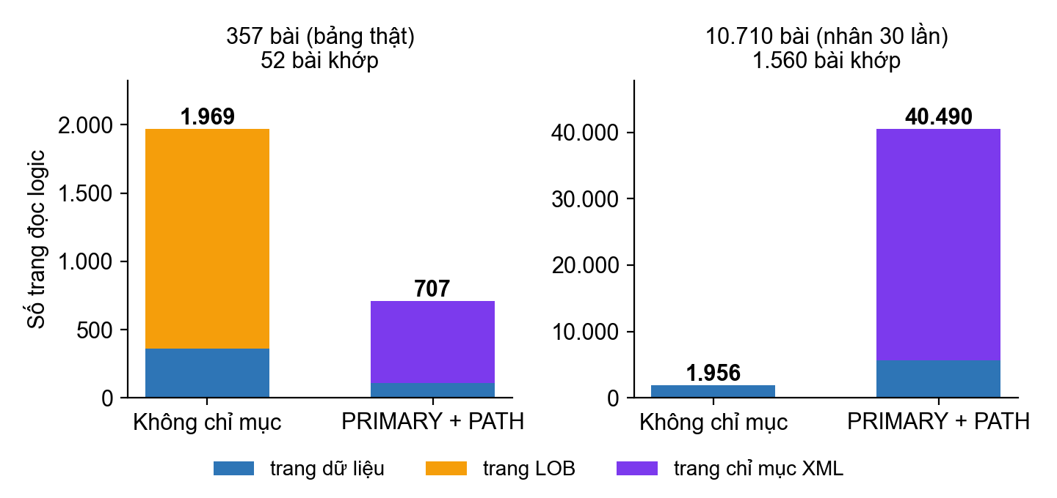
Hình 3.1. Số trang đọc của truy vấn X18 khi có và không có chỉ mục XML ở hai quy mô dữ liệu
Nhận xét. Kết quả đo cho thấy chỉ mục XML không phải lúc nào cũng có lợi. Ở quy mô thật, chỉ mục giúp không phải phân tích lại XML (không còn lượt đọc LOB) nên tổng số trang giảm từ 1.969 xuống 707. Nhưng ở quy mô gấp 30 lần, bộ tối ưu chọn kế hoạch tra chỉ mục cho từng tài liệu (10.712 lượt tra), nên số trang đọc tăng gấp khoảng 20 lần, từ 1.956 lên 40.490. Nguyên nhân là điều kiện chỉ loại được khoảng 85% số bài – độ chọn lọc thấp, giống trường hợp P2 ở mục 3.1.2. Chỉ mục còn chiếm dung lượng gấp 3,3 lần dữ liệu XML và phải cập nhật mỗi khi ghi. Vì vậy ECMS không tạo chỉ mục XML cố định; nhu cầu lọc phổ biến nhất (theo điểm tổng) đã được phục vụ bằng cột DiemTong với chỉ mục B-tree thông thường. Chỉ mục XML chỉ nên dùng khi tài liệu lớn, số lượng nhiều và điều kiện lọc rất chọn lọc.
Phục vụ ứng dụng web. Phần XML không chỉ dừng ở truy vấn minh hoạ mà được dùng trực tiếp trong form kiểm tra đầu vào (mục 4.2). View vw_KiemTraChiTiet tách XML thành các cột bằng .value(); procedure sp_GhiKetQuaKiemTra dựng tài liệu XML bằng FOR XML PATH vào một biến kiểu XML có lược đồ, tính điểm tổng và gợi ý khoá học bằng hàm fn_GoiYKhoaHoc. Khi thử nhập Listening 5,5, Reading 6, Writing 5, Speaking 4,5 cho chương trình IELTS, procedure trả về điểm tổng 5,3 và đề xuất khoá IE55; nhập Listening bằng 11 thì bị lược đồ XML từ chối.
So sánh lưu XML với tách thành bảng quan hệ. Một phương án khác là tách kết quả kiểm tra thành bảng KETQUA_KYNANG (MaKT, KyNang, Diem, NhanXet). Hai phương án được so sánh như sau:
Bảng 3.11. So sánh lưu kết quả kiểm tra bằng cột XML và bằng bảng quan hệ
Tiêu chí | Cột XML (phương án ECMS dùng) | Bảng quan hệ KETQUA_​KYNANG
Thay đổi cấu trúc (thêm kỹ năng, thêm điểm thành phần) | Sửa XML Schema, dữ liệu cũ vẫn giữ nguyên | Phải ALTER TABLE hoặc thêm bảng, di chuyển dữ liệu
Đọc nguyên một kết quả | Một dòng, một cột | Kết nối và đọc bốn dòng
Thống kê theo kỹ năng | .nodes() và .value(), chậm hơn, cú pháp phức tạp | GROUP BY đơn giản, dùng chỉ mục thường
Ràng buộc | XSD: kiểu, miền giá trị, số lần xuất hiện | CHECK, khoá ngoại, UNIQUE (MaKT, KyNang)
Trao đổi với hệ thống khác | Xuất, nhập nguyên văn | Phải dựng lại XML bằng FOR XML
Thuộc tính suy diễn (điểm tổng) | Phải tự tính lại khi sửa XML (X09) | Tính bằng AVG khi cần, hoặc view
Chỉ mục | Chỉ mục XML gấp 3,3 lần dữ liệu, chỉ có lợi khi điều kiện rất chọn lọc (X18) | Chỉ mục B-tree thông thường

Nhận xét. Lưu XML phù hợp với ECMS vì kết quả kiểm tra chủ yếu được ghi một lần, đọc nguyên khối và gửi đi; riêng điểm tổng cần lọc và sắp xếp thường xuyên đã được tách sẵn thành cột DiemTong. Nếu trung tâm cần phân tích sâu từng kỹ năng thường xuyên, phương án bảng quan hệ sẽ phù hợp hơn.

3.2. An ninh dữ liệu
Hệ thống bảo vệ dữ liệu theo nhiều lớp, đi từ ngoài vào trong (Hình 3.2): kẻ tấn công vượt qua được một lớp vẫn bị lớp bên trong chặn lại. Các mục dưới đây trình bày lần lượt xác thực (lớp 2), phân quyền trên đối tượng, dòng và cột (lớp 3 – 5), sao lưu – phục hồi và nhập – xuất dữ liệu, cuối cùng là mã hoá và kiểm toán (lớp 1, 6, 7).
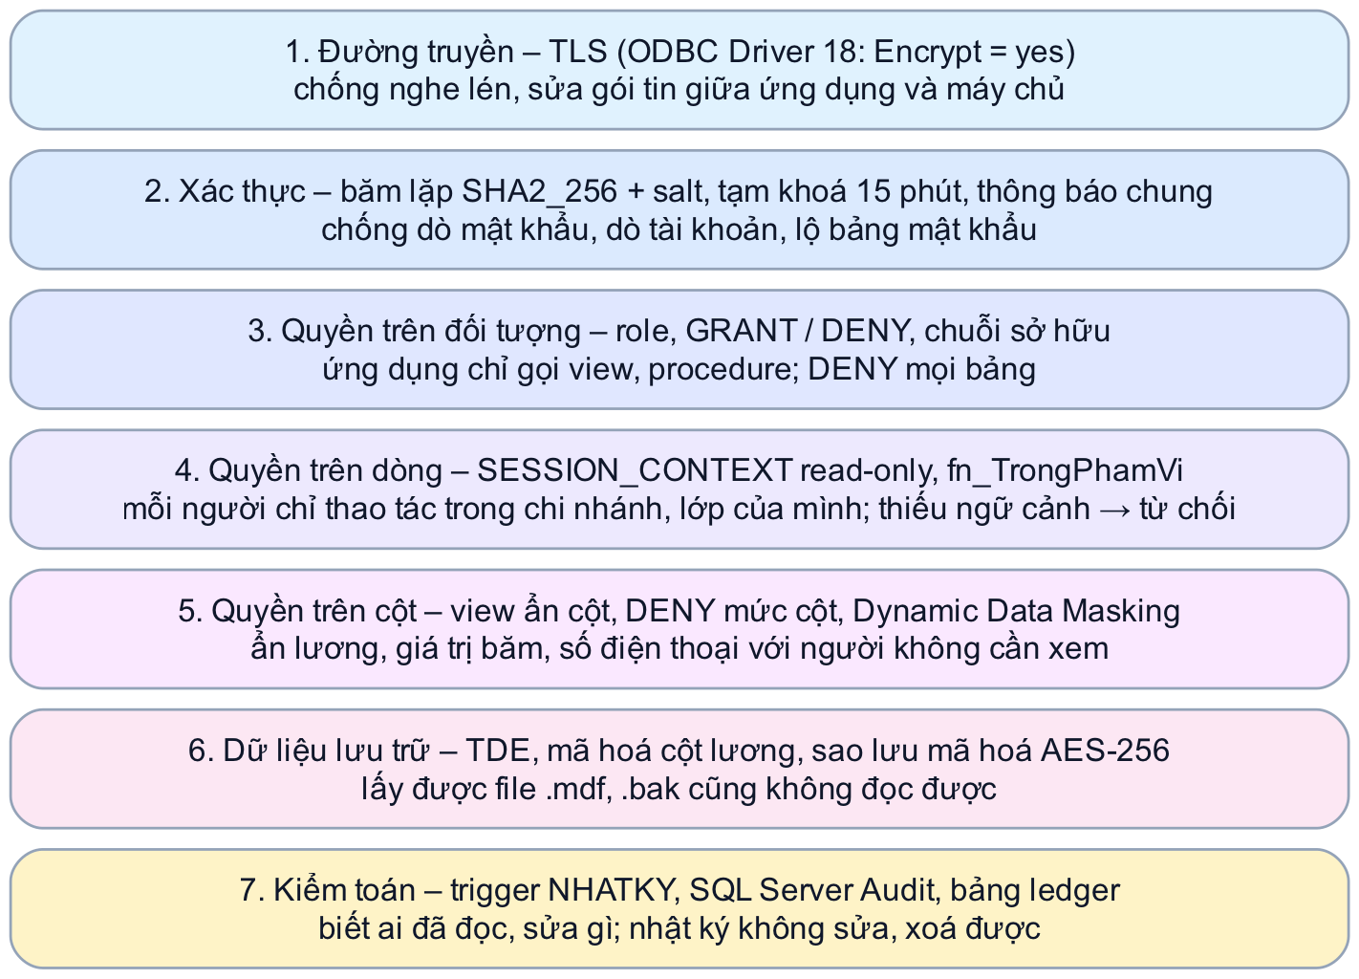
Hình 3.2. Bảy lớp bảo vệ dữ liệu của ECMS và mối đe doạ mỗi lớp ngăn chặn

3.2.1. Xác thực
Hai cơ chế xác thực của SQL Server. SQL Server hỗ trợ hai cách xác thực người kết nối, mỗi cách có ưu, nhược điểm riêng:
Bảng 3.12. So sánh Windows Authentication và SQL Server Authentication
Tiêu chí | Windows Authentication | SQL Server Authentication
Bên xác thực | Windows, Active Directory (Kerberos, NTLM) | SQL Server; mật khẩu được băm và lưu trong CSDL master
Ưu điểm | Không truyền mật khẩu; dùng chính sách mật khẩu và khoá tài khoản của domain; đăng nhập một lần | Dùng được từ Linux, macOS, container và ứng dụng web ngoài domain
Nhược điểm | Cần máy trong domain hoặc tài khoản Windows | Phải tự quản lý mật khẩu; dễ lộ nếu để trong chuỗi kết nối
Sử dụng trong ECMS | Thành viên dùng Windows kết nối quản trị bằng SSMS | Ứng dụng web (ecms_​app) và năm login minh hoạ vai trò

Vì cần cả hai, ECMS chạy ở chế độ hỗn hợp (Mixed mode). Script kiểm tra chế độ hiện tại bằng SERVERPROPERTY('IsIntegratedSecurityOnly'); trên Windows, chế độ này được bật trong Server Properties → Security → SQL Server and Windows Authentication mode rồi khởi động lại dịch vụ.
Login và user. Nhóm tạo sáu login, mỗi login gắn với một user trong CSDL ECMS và một role. Script tạo login nếu chưa có, chạy lại thì chỉ đổi mật khẩu.
Bảng 3.13. Sáu login, user và role của ECMS
Login | User | Role | Kiểm tra độ mạnh mật khẩu | Buộc đổi mật khẩu định kỳ
ecms_​app | u_​app | r_​App | Có | Không (tài khoản dịch vụ, không được hết hạn đột ngột)
ecms_​quanly | u_​quanly | r_​QuanLy | Có | Có
ecms_​giaovu | u_​giaovu | r_​GiaoVu | Có | Có
ecms_​ketoan | u_​ketoan | r_​KeToan | Có | Có
ecms_​giaovien | u_​giaovien | r_​GiaoVien | Có | Có
ecms_​hocvien | u_​hocvien | r_​HocVien | Có | Có

Tài khoản ứng dụng và băm mật khẩu. Người dùng web không có login SQL Server riêng: họ đăng nhập bằng bảng TAIKHOAN, còn kết nối tới CSDL luôn dùng login ecms_app. Mật khẩu không bao giờ được lưu ở dạng rõ. Hàm fn_BamMatKhau trộn mật khẩu với một chuỗi ngẫu nhiên (salt) 16 byte riêng cho từng tài khoản rồi băm bằng SHA2-256, sau đó băm lặp thêm 9.999 lần. Nhờ salt, hai người đặt cùng mật khẩu vẫn có giá trị băm khác nhau và kẻ tấn công không dùng được bảng băm tính sẵn. Nhờ băm lặp, mỗi lần thử mật khẩu tốn khoảng 80 – 90 ms thay vì vài micro giây: người dùng không nhận ra độ trễ khi đăng nhập, nhưng kẻ lấy được bảng TAIKHOAN phải tốn thời gian gấp hàng nghìn lần để dò mật khẩu ngoại tuyến. Cái giá là việc dựng CSDL lâu hơn – băm 80 tài khoản mẫu làm run_all tăng từ khoảng 10 giây lên 18 giây.
Mã lệnh – Hàm băm lặp mật khẩu có salt
CREATE OR ALTER FUNCTION dbo.fn_BamMatKhau
(@MatKhau NVARCHAR(100), @Salt VARBINARY(16))
RETURNS VARBINARY(32)
WITH SCHEMABINDING
AS
BEGIN
DECLARE @h VARBINARY(32) = HASHBYTES('SHA2_256',
@Salt + CAST(@MatKhau AS VARBINARY(200))),
@i INT = 1;
WHILE @i < 10000
BEGIN
SET @h = HASHBYTES('SHA2_256', @h + @Salt);
SET @i += 1;
END
RETURN @h;
END
GO
-- Khi tạo tài khoản hoặc đổi mật khẩu: Salt = CRYPT_GEN_RANDOM(16)

Các procedure quản lý tài khoản được thiết kế như sau:
Bảng 3.14. Các procedure và view quản lý tài khoản
Đối tượng | Chức năng và quy tắc an ninh
sp_​DangNhap | So sánh giá trị băm. Đúng thì trả thông tin người dùng và phạm vi chi nhánh. Sai 5 lần liên tiếp thì tạm khoá 15 phút (cột KhoaDen) chứ không khoá vĩnh viễn, để người cố ý gõ sai không khoá hẳn được tài khoản của quản lý. Mọi trường hợp không đăng nhập được – sai tên, sai mật khẩu, tài khoản đang tạm khoá hoặc bị quản lý khoá – đều nhận cùng một câu "Sai tên đăng nhập hoặc mật khẩu, hoặc tài khoản đang bị khoá"; tài khoản không tồn tại vẫn được băm một lần giả để thời gian phản hồi như tài khoản có thật. Tài khoản đang khoá bị từ chối trước khi xét mật khẩu: nếu mật khẩu đúng được báo khác đi, kẻ dò mật khẩu cứ đoán tiếp trong 15 phút khoá và nhận ra lần đoán trúng qua thông báo, khoá tạm thời mất tác dụng
sp_​DoiMatKhau | Kiểm tra mật khẩu cũ (sai cũng tính vào số lần sai) và độ mạnh của mật khẩu mới (từ 8 ký tự, có chữ hoa, chữ thường, chữ số và ký tự đặc biệt), sinh salt mới. Kết nối của ứng dụng chỉ đổi được mật khẩu của chính tài khoản đang đăng nhập
sp_​TaoTaiKhoan, sp_​CapNhatTaiKhoan | Chỉ quản lý được gọi (50096). Vai trò tài khoản phải khớp chức vụ của nhân viên (50098), nên quyền luôn đi theo chức vụ thật. Không tự khoá hoặc tự đổi vai trò của chính mình (50099). Đặt lại mật khẩu đồng thời gỡ tạm khoá
vw_​TaiKhoan | Danh sách tài khoản cho trang quản trị, có trạng thái và thời điểm hết tạm khoá, không có cột giá trị băm và salt

Phân tích một quyết định thiết kế. sp_DangNhap và sp_DoiMatKhau không ném lỗi (THROW) khi sai mật khẩu mà trả kết quả qua tham số @ThongBao. Nếu ném lỗi, ứng dụng sẽ huỷ giao dịch, và lệnh tăng số lần sai cũng bị huỷ theo, khiến cơ chế tạm khoá sau 5 lần sai không bao giờ có hiệu lực.
Ngữ cảnh phiên – biết "ai đang gọi" một cách không giả mạo được. Vì mọi người dùng web đều kết nối bằng cùng login ecms_app, CSDL cần biết tài khoản ứng dụng nào đang gọi để lọc dữ liệu theo chi nhánh, giới hạn giáo viên trong lớp của mình và ghi nhật ký đúng người. Hình 3.3 mô tả luồng xử lý:
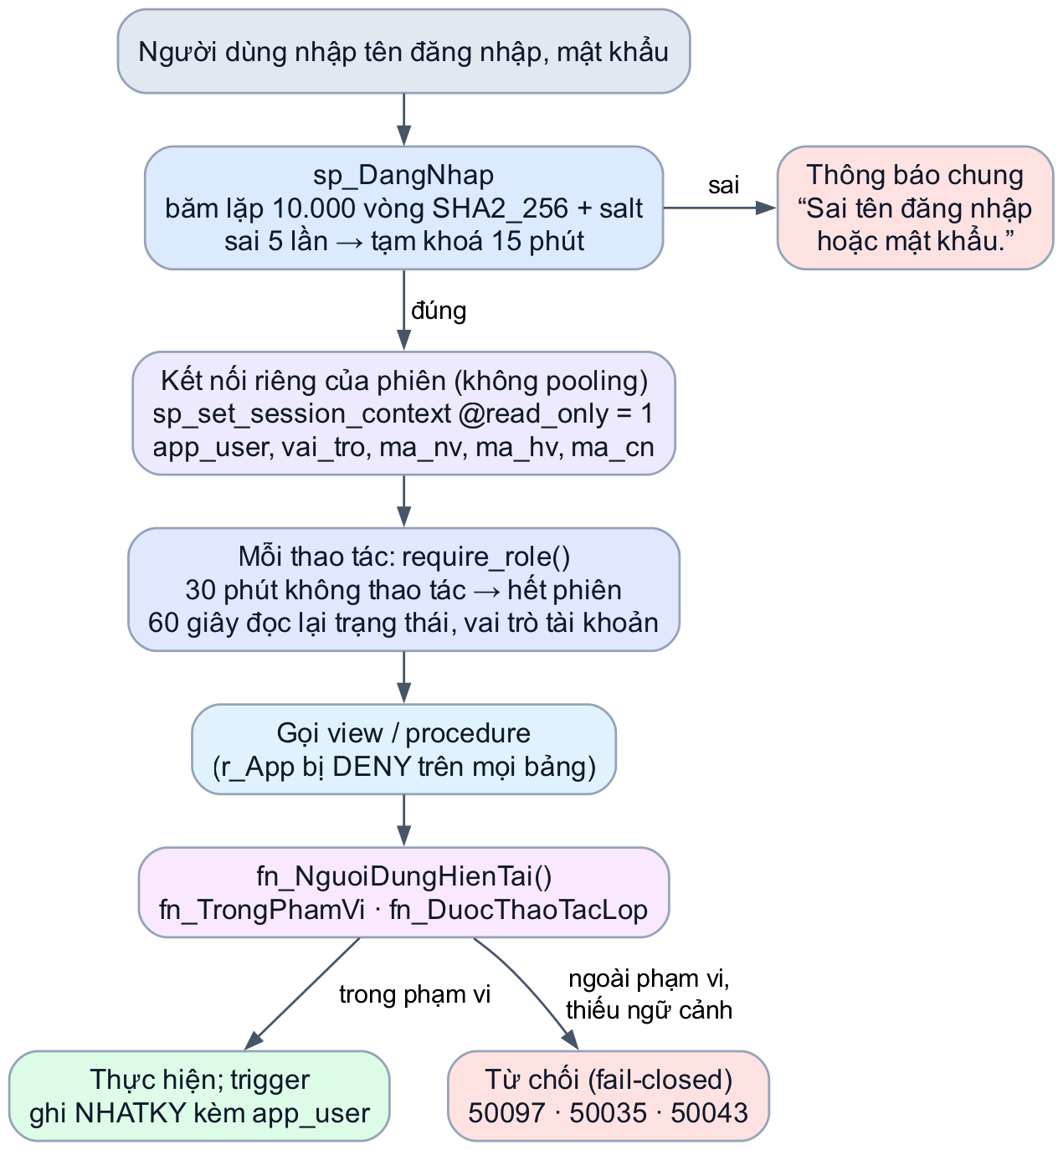
Hình 3.3. Luồng xác thực và ngữ cảnh phiên: từ đăng nhập tới kiểm tra quyền trên từng dòng
- Đặt ngữ cảnh ở chế độ chỉ đọc. Sau khi đăng nhập thành công, ứng dụng mở một kết nối vật lý riêng cho phiên làm việc và gọi sp_set_session_context với @read_only = 1 cho năm khoá: app_user, vai_tro, ma_nv, ma_hv, ma_cn. Từ đó đến khi đóng kết nối, không câu lệnh nào – kể cả câu lệnh bị chèn mã – sửa được các giá trị này; thử ghi đè ma_cn nhận lỗi 15664.
- Không dùng connection pool. Nhóm đã thử nghiệm và thấy kết nối lấy lại từ pool của ODBC Driver 18 giữ nguyên SESSION_CONTEXT của người dùng trước (cùng SPID, khoá chỉ đọc vẫn còn), nên người sau có thể "thừa hưởng" phạm vi chi nhánh của người trước. Vì vậy pooling bị tắt và mỗi phiên giữ một kết nối riêng; chi phí mở kết nối mới (khoảng 135 ms) chỉ phát sinh một lần khi đăng nhập.
- Một nguồn danh tính duy nhất. Hàm nội tuyến fn_NguoiDungHienTai() trả về người đang gọi: với kết nối của ứng dụng, đọc từ SESSION_CONTEXT; với các login minh hoạ (u_giaovu, u_giaovien…), suy ra từ tài khoản cùng tên trong TAIKHOAN, nên người dùng SSMS tự gọi sp_set_session_context N'ma_cn', 'ALL' cũng không mở rộng được phạm vi. View, function và procedure đều kiểm tra quyền qua hàm này.
- Mặc định từ chối (fail-closed). fn_TrongPhamVi(@MaCN) và fn_DuocThaoTacLop(@MaLop) chỉ trả 1 khi xác định được người gọi và người đó có quyền; kết nối không có ngữ cảnh người dùng bị từ chối (lỗi 50043 khi nhập điểm), thay vì được thông qua như thiết kế ban đầu chỉ chặn khi vai_tro = 'GiaoVien'.
- Kiểm tra lại phiên. Thông tin lưu lúc đăng nhập không được tin mãi: cứ sau 60 giây, thao tác kế tiếp đọc lại trạng thái và vai trò tài khoản từ vw_TaiKhoan; tài khoản bị khoá hoặc đổi vai trò thì tab đang mở bị đăng xuất ngay. Phiên không thao tác quá 30 phút cũng hết hạn.

3.2.2. Phân quyền
Nguyên tắc. Sáu role tương ứng sáu tác nhân ở mục 1.5.1 được cấp quyền theo nguyên tắc quyền tối thiểu: mỗi role chỉ có đúng những quyền cần cho công việc. Mọi bảng, view, function và procedure đều thuộc schema dbo của cùng một chủ sở hữu, nên khi người dùng gọi một view hoặc procedure, SQL Server không kiểm tra lại quyền trên các bảng bên dưới – cơ chế này gọi là chuỗi sở hữu (ownership chaining). Nhờ đó có thể cấm truy cập bảng gốc mà view và procedure vẫn hoạt động. Để không làm đứt chuỗi sở hữu, các procedure nghiệp vụ không dùng SQL động.
Quyền của ứng dụng web. Role r_App của login ecms_app được cấp tự động bằng một vòng lặp trên khung nhìn hệ thống sys.objects: cấp quyền thực thi cho mọi procedure và hàm vô hướng, quyền đọc cho mọi view và hàm trả về bảng, đồng thời cấm mọi thao tác trên mọi bảng.
Mã lệnh – Sinh lệnh cấp quyền cho r_App theo loại đối tượng
DECLARE @sql NVARCHAR(MAX) = N'';
-- Viết gọn: script gốc lặp nguyên biểu thức
-- QUOTENAME(s.name) + N'.' + QUOTENAME(o.name)
-- trong từng nhánh WHEN; ở đây gọi chung là <ten>
SELECT @sql += CASE o.type
WHEN 'P' THEN N'GRANT EXECUTE ON ' + <ten> + N' TO r_App;' -- procedure
WHEN 'FN' THEN N'GRANT EXECUTE ON ' + <ten> + N' TO r_App;' -- hàm
WHEN 'V' THEN N'GRANT SELECT ON ' + <ten> + N' TO r_App;' -- view
WHEN 'IF' THEN N'GRANT SELECT ON ' + <ten> + N' TO r_App;' -- hàm bảng
WHEN 'TF' THEN N'GRANT SELECT ON ' + <ten> + N' TO r_App;' -- hàm bảng
WHEN 'U' THEN N'DENY SELECT, INSERT, UPDATE, DELETE ON ' -- bảng
+ <ten> + N' TO r_App;'
END
FROM sys.objects o JOIN sys.schemas s ON s.schema_id = o.schema_id
WHERE o.is_ms_shipped = 0 AND s.name = 'dbo'
AND o.type IN ('P', 'FN', 'V', 'IF', 'TF', 'U');
EXEC sp_executesql @sql;

Thiết kế này có ý nghĩa bảo mật quan trọng: kể cả khi ứng dụng bị tấn công chèn mã SQL, kẻ tấn công cũng không thể đọc bảng TAIKHOAN hay sửa trực tiếp một phiếu thu, vì login của ứng dụng không có bất kỳ quyền nào trên bảng; và cũng không đổi được phạm vi của mình vì ngữ cảnh phiên đã khoá ở chế độ chỉ đọc (mục 3.2.1).
Ma trận phân quyền. Bảng dưới đây tóm tắt quyền của từng role trên các đối tượng chính, chia thành hai nhóm: quyền được cấp (GRANT) và quyền bị cấm tường minh (DENY). Những gì không được liệt kê là không được cấp.
Bảng 3.15. Ma trận phân quyền của sáu role
Role | Được cấp (GRANT) | Bị cấm (DENY)
r_​QuanLy | SELECT toàn bộ schema; UPDATE trên NHANVIEN (điều chỉnh lương); EXECUTE sp_​ThongKeDoanhThu, sp_​TinhLuongGiaoVien, sp_​CanhBaoChuyenCan. Riêng user u_​quanly được SELECT vw_​SiSoLop kèm quyền cấp tiếp (WITH GRANT OPTION) | SELECT hai cột MatKhauHash, Salt của TAIKHOAN; INSERT, UPDATE, DELETE trên PHIEUTHU và CT_​PHIEUTHU
r_​GiaoVu | SELECT các view vw_​HocVien_​ChiNhanh, vw_​NhanVien_​CongKhai, vw_​DangKyChiTiet, vw_​SiSoLop, vw_​LopHoc_​DangMo, vw_​CongNoHocVien, vw_​KiemTraChiTiet; SELECT KHOAHOC, CHUONGTRINH, KIEMTRA_​DAUVAO và hàm fn_​GoiYKhoaHoc; EXECUTE sp_​LuuHocVien, sp_​GhiKetQuaKiemTra, sp_​DangKyHoc, sp_​ChuyenLop, sp_​XepLichLop, sp_​SinhBuoiHoc, sp_​TimKiemHocVien. Không có quyền trên bảng HOCVIEN: đọc qua view lọc chi nhánh, ghi qua procedure kiểm tra chi nhánh | SELECT trên NHANVIEN (có cột lương); SELECT, INSERT, UPDATE, DELETE trên PHIEUTHU
r_​KeToan | SELECT trên NHANVIEN, BANGLUONG, PHIEUTHU, CT_​PHIEUTHU; SELECT các cột học phí của DANGKY (mức cột, không gồm điểm); SELECT vw_​CongNoHocVien, vw_​DoanhThuThang, vw_​HocVien_​ChiNhanh; EXECUTE sp_​ThuHocPhi, sp_​ThongKeDoanhThu, sp_​TinhLuongGiaoVien | UPDATE trên DANGKY; UPDATE, DELETE trên PHIEUTHU (phiếu đã lập không sửa, không xoá)
r_​GiaoVien | SELECT vw_​LichDayGiaoVien, vw_​BangDiem và các hàm fn_​LopCuaGiaoVien, fn_​BangDiemLop; EXECUTE sp_​DiemDanhBuoi, sp_​NhapDiem, sp_​CanhBaoChuyenCan | SELECT trên NHANVIEN, PHIEUTHU và vw_​CongNoHocVien
r_​HocVien | SELECT trên KHOAHOC và các hàm fn_​LichHocHocVien, fn_​GoiYKhoaHoc | – (lệnh DENY toàn schema được thu hồi bằng REVOKE để minh hoạ)
r_​App (ứng dụng web) | EXECUTE mọi procedure và hàm vô hướng; SELECT mọi view và hàm trả về bảng | SELECT, INSERT, UPDATE, DELETE trên mọi bảng

Role quyết định loại đối tượng được dùng; còn dòng nào được thấy, được sửa thì do lớp thứ hai quyết định: vw_HocVien_ChiNhanh lọc theo chi nhánh, fn_LopCuaGiaoVien và fn_LichHocHocVien chỉ trả dữ liệu của chính giáo viên, học viên đang gọi, và các procedure ghi dữ liệu kiểm tra fn_TrongPhamVi hoặc fn_DuocThaoTacLop trước khi ghi (lỗi 50097 nếu ngoài chi nhánh).
GRANT, REVOKE, DENY và WITH GRANT OPTION. Script minh hoạ đủ bốn câu lệnh phân quyền:
- GRANT cấp quyền; DENY cấm tường minh và luôn thắng mọi GRANT, kể cả GRANT nhận qua role khác hay ở mức schema. Ví dụ DENY SELECT ON TAIKHOAN (MatKhauHash, Salt) vẫn chặn quản lý xem giá trị băm dù r_QuanLy đã được cấp quyền đọc toàn schema.
- REVOKE gỡ một GRANT hoặc một DENY đã có, đưa về trạng thái "không được cấp". Script minh hoạ bằng cách cấm r_HocVien đọc toàn schema rồi thu hồi lệnh cấm đó; học viên chỉ còn các quyền được cấp riêng.
- WITH GRANT OPTION: user u_quanly được cấp quyền đọc vw_SiSoLop kèm quyền cấp tiếp, nên có thể tự cấp cho giáo viên và tự thu hồi; giáo vụ không có quyền cấp tiếp nên không làm được.
- Quyền mức cột: kế toán chỉ được đọc các cột học phí của DANGKY, không xem được điểm.
Kiểm thử. Bộ kiểm thử test_security.sql dùng lệnh EXECUTE AS USER để lần lượt đóng vai từng user và thử các thao tác được phép lẫn không được phép. Trích kết quả tiêu biểu:
Bảng 3.16. Trích kết quả kiểm thử phân quyền (test_security.sql)
Người dùng | Thao tác | Mong đợi | Kết quả
u_​app | Đọc trực tiếp bảng HOCVIEN; thêm thẳng vào DANGKY | Bị chặn (lỗi 229) | Đạt
u_​app | Gọi sp_​TimKiemHocVien (bên trong đọc HOCVIEN) | Được phép nhờ chuỗi sở hữu | Đạt
u_​app | Đọc cột MatKhauHash của TAIKHOAN | Bị chặn (lỗi 229) | Đạt
u_​giaovu | Xem lương trong NHANVIEN; xem vw_​NhanVien_​CongKhai | Bị chặn; được phép | Đạt
u_​giaovu | Tự lập phiếu thu; sửa thẳng bảng HOCVIEN | Bị chặn (lỗi 229) | Đạt
u_​ketoan | Đọc cột điểm cuối kỳ; đọc cột thành tiền của DANGKY | Bị chặn mức cột (lỗi 230); được phép | Đạt
u_​ketoan | Sửa phiếu thu đã lập | Bị chặn (lỗi 229) | Đạt
u_​quanly | Xem MatKhauHash dù có quyền đọc toàn schema | Bị chặn (lỗi 230) – DENY thắng GRANT | Đạt
u_​giaovien | Xem phiếu thu; xem công nợ; xem bảng điểm | Bị chặn; bị chặn; được phép | Đạt
u_​quanly cấp cho u_​giaovien | Cấp tiếp quyền xem vw_​SiSoLop, rồi thu hồi | Giáo viên xem được, sau khi thu hồi bị chặn lại | Đạt
u_​giaovu | Cấp tiếp quyền khi không có grant option | Bị chặn (lỗi 15151) | Đạt
quanly / khongtontai | Sai mật khẩu và tài khoản không tồn tại | Cùng một thông báo, không dò được tài khoản | Đạt
test.a, test.b | Hai tài khoản cùng mật khẩu Test@12345 | Hai salt, hai giá trị băm khác nhau | Đạt
test.a | Sai 5 lần rồi nhập sai tiếp; rồi nhập đúng khi đang tạm khoá; quản lý đặt lại mật khẩu | Vẫn chỉ báo câu chung; vẫn đúng câu chung đó và không vào được (không dò được mật khẩu trong lúc khoá); đăng nhập được | Đạt
test.a | Quản lý khoá hẳn tài khoản rồi nhập đúng mật khẩu | Cùng câu chung như nhập sai | Đạt
u_​giaovu | Tự đặt ma_​cn = 'ALL' rồi xem học viên chi nhánh khác | 0 dòng (chi nhánh mình CN01: 133 dòng) | Đạt
u_​giaovien, u_​hocvien | Xem lớp, lịch học của người khác bằng cách đổi tham số | 0 dòng | Đạt
u_​app (giáo viên) | Nhập điểm lớp của giáo viên khác | Bị chặn (50043) | Đạt
u_​app (không ngữ cảnh) | Nhập điểm khi kết nối không có ngữ cảnh người dùng | Bị chặn (50043) – mặc định từ chối | Đạt
u_​app (kế toán) | Tạo tài khoản; lập phiếu thu dưới tên kế toán khác | Bị chặn (50096; 50015) | Đạt
u_​app (kế toán CN01; giáo vụ CN01) | Lập phiếu thu cho học viên chi nhánh CN02; chuyển đăng ký ra khỏi lớp của CN02 | Bị chặn (50097) | Đạt
u_​app | Ghi đè ma_​cn đã đặt chỉ đọc (giả lập câu lệnh bị chèn mã) | Bị chặn (lỗi 15664) | Đạt

Kết quả 53/53 ca đạt. Nhóm cũng kết nối thật bằng login ecms_app từ Python: sp_DangNhap trả về thông tin người dùng, còn SELECT * FROM NHANVIEN bị từ chối – ứng dụng chỉ có đúng quyền tối thiểu.

3.2.3. View bảo mật và view phục vụ báo cáo
Phân tích. CSDL có tổng cộng 27 view. Ứng dụng web và các role nghiệp vụ được cấp quyền đọc trên view thay vì bảng gốc, nhờ đó view vừa là lớp bảo mật vừa là lớp trừu tượng cho giao diện. Chín view chính về bảo mật và báo cáo được trình bày dưới đây; các view còn lại cung cấp dữ liệu cho form danh mục và nhập liệu ở Chương 4.
Bảng 3.17. Chín view chính về bảo mật và báo cáo
View | Loại | Mục đích | Kỹ thuật
vw_​NhanVien_​CongKhai | Bảo mật theo cột | Danh bạ nhân viên, ẩn lương và ngày sinh | Kết nối với chính bảng để lấy tên người quản lý
vw_​HocVien_​ChiNhanh | Bảo mật theo dòng | Mỗi chi nhánh chỉ thấy học viên của mình | fn_​NguoiDungHienTai() đọc ngữ cảnh phiên
vw_​LichDayGiaoVien | Bảo mật theo cột | Lịch dạy, không lộ học viên, học phí, lương | Tính thứ trong tuần không phụ thuộc cấu hình ngôn ngữ của phiên
vw_​DangKyChiTiet | Nghiệp vụ | Nguồn dữ liệu cho form ghi danh; cho phép thêm qua view | INSTEAD OF trigger (mục 3.3.3)
vw_​CongNoHocVien | Báo cáo | Đăng ký chưa đóng đủ, số ngày quá hạn | OUTER APPLY
vw_​BangDiem | Báo cáo | Điểm, xếp loại, chuyên cần | Gọi fn_​XepLoai, fn_​TyLeChuyenCan
vw_​DoanhThuThang | Báo cáo | Doanh thu theo chi nhánh của lớp và tháng | Indexed view: WITH SCHEMABINDING và chỉ mục phân cụm duy nhất
vw_​SiSoLop | Báo cáo | Sĩ số, tỷ lệ lấp đầy, lịch học dạng chuỗi | FOR XML PATH để ghép chuỗi
vw_​LopHoc_​DangMo | Form | Lớp đang mở hoặc sắp mở, cập nhật được | WITH CHECK OPTION

Bảo mật theo dòng. View chỉ trả về các dòng thuộc chi nhánh trong phạm vi của người đang gọi; quản lý cấp trung tâm có phạm vi 'ALL'. Phạm vi lấy từ hàm fn_NguoiDungHienTai() (mục 3.2.1) chứ không đọc thẳng SESSION_CONTEXT, nên login minh hoạ tự đặt ngữ cảnh cũng không thấy thêm dòng nào:
Mã lệnh – View lọc học viên theo chi nhánh của người gọi
CREATE OR ALTER VIEW dbo.vw_HocVien_ChiNhanh
AS
SELECT h.MaHV, h.HoHV, h.TenHV, h.HoTen, h.NgaySinh, h.Tuoi, h.GioiTinh,
h.SoDienThoai, h.Email, h.SoNha, h.PhuongXa, h.QuanHuyen, h.TinhTP,
CONCAT_WS(N', ', h.SoNha, h.PhuongXa, h.QuanHuyen, h.TinhTP)
AS DiaChi,
h.HoTenPhuHuynh, h.NgayTao, h.MaCN, cn.TenCN, h.TrangThai
FROM dbo.HOCVIEN h
JOIN dbo.CHINHANH cn ON cn.MaCN = h.MaCN
WHERE EXISTS (SELECT 1 FROM dbo.fn_NguoiDungHienTai() u
WHERE u.PhamViCN IN (h.MaCN, 'ALL'));

Kiểm thử với các ngữ cảnh phiên khác nhau, cùng chạy câu SELECT MaCN, COUNT(*) FROM vw_HocVien_ChiNhanh GROUP BY MaCN:
Bảng 3.18. Kết quả lọc theo dòng của vw_HocVien_ChiNhanh
Người gọi và ngữ cảnh phiên | Kết quả
Chưa đặt ngữ cảnh | 0 dòng – mặc định không thấy gì, an toàn khi ứng dụng quên đặt ngữ cảnh
ma_​cn = 'CN02' | CN02: 119 học viên
ma_​cn = 'ALL' (đặt chỉ đọc) | CN01: 133, CN02: 119, CN03: 97 học viên; sau đó đổi sang 'CN01' bị từ chối (lỗi 15664)
Login u_​giaovu tự đặt ma_​cn = 'ALL' | Vẫn chỉ CN01: 133 học viên – phạm vi lấy theo tài khoản giaovu

WITH CHECK OPTION. Tuỳ chọn này chặn việc sửa dữ liệu qua view làm cho dòng không còn thoả điều kiện của view. Ví dụ, cập nhật trạng thái một lớp thành "Đã kết thúc" qua view vw_LopHoc_DangMo (chỉ chứa lớp đang mở) bị từ chối:
Kiểm thử – Sửa dữ liệu qua view có WITH CHECK OPTION
UPDATE vw_LopHoc_DangMo SET TrangThai = N'Đã kết thúc'
WHERE MaLop = 'GT3-2601';
-- Msg 550: The attempted insert or update failed because the target view
-- either specifies WITH CHECK OPTION ... did not qualify under the
-- CHECK OPTION constraint.

Kết quả của các view báo cáo. View vw_CongNoHocVien liệt kê 67 đăng ký còn nợ với tổng số tiền 283.218.000 đồng, trong đó 44 đăng ký đã quá hạn. Trích ba dòng (số ngày quá hạn tính tại ngày tham chiếu 15/10/2026):
Bảng 3.19. Trích kết quả vw_CongNoHocVien
Mã ĐK | Học viên | Lớp | Thành tiền | Đã thu | Còn nợ | Hạn đóng | Số ngày quá hạn
182 | Hoàng Kim Xuân | IE65-2501 | 9.000.000 | 0 | 9.000.000 | 09/10/2025 | 370
376 | Mai Đức Bảo | IE55-2601 | 7.500.000 | 0 | 7.500.000 | 23/08/2026 | 52
487 | Nguyễn Mai Chi | IE65-2601 | 8.100.000 | 0 | 8.100.000 | 29/10/2026 | –

View vw_SiSoLop trên các lớp chưa kết thúc (trích):
Bảng 3.20. Trích kết quả vw_SiSoLop
Lớp | Khoá | Chi nhánh | Sĩ số | Lấp đầy | Lịch học
IE55-2602 | IELTS 5.5 | Thủ Đức | 20/20 | 100,0% | T4 Tối 2 (P101), T6 Tối 2 (P101)
IE55-2601 | IELTS 5.5 | Bình Thạnh | 28/30 | 93,3% | T7 Sáng 1 (P101), CN Sáng 1 (P101)
GT3-2601 | Giao tiếp Nâng cao | Bình Thạnh | 10/25 | 40,0% | T3 Tối 1 (P101), T5 Tối 1 (P101)

Indexed view. View vw_DoanhThuThang được tạo với WITH SCHEMABINDING và một chỉ mục phân cụm duy nhất, nên kết quả gộp được lưu sẵn như một bảng. Nhóm so sánh số trang đọc khi tính tổng doanh thu theo chi nhánh và năm bằng hai cách:
Bảng 3.21. Số trang đọc khi tính doanh thu từ bảng gốc và từ indexed view
Cách truy vấn | Số trang đọc | Ghi chú
Gộp trực tiếp từ 4 bảng gốc | 14 (DANGKY 4, CT_​PHIEUTHU 4, PHIEUTHU 4, LOPHOC 2) và bảng tạm | Phải kết nối và gộp nhóm mỗi lần chạy
Đọc từ vw_​DoanhThuThang WITH (NOEXPAND) | 2 | Kết quả đã gộp sẵn theo tháng trong chỉ mục của view

Nhận xét. Khoảng cách giữa hai cách sẽ tăng theo kích thước dữ liệu, vì indexed view chỉ lưu một dòng cho mỗi cặp chi nhánh – tháng có doanh thu (33 dòng trên dữ liệu mẫu, tối đa 3 chi nhánh × 24 tháng = 72 dòng) dù số phiếu thu có tăng lên hàng trăm nghìn. Cái giá phải trả là mỗi lần thêm hoặc sửa chi tiết phiếu thu, SQL Server phải cập nhật thêm chỉ mục của view; vì vậy indexed view chỉ phù hợp với dữ liệu đọc nhiều, ghi ít như doanh thu. Indexed view cũng có nhiều điều kiện khắt khe: phải có SCHEMABINDING, tên đối tượng hai phần dbo.X, không dùng kết nối ngoài, phải có COUNT_BIG(*) khi gộp nhóm, và mọi phiên ghi vào bảng gốc phải bật QUOTED_IDENTIFIER, ANSI_NULLS.

3.2.4. Sao lưu và phục hồi
Phân tích. Để có thể phục hồi về một thời điểm bất kỳ, CSDL được đặt ở mô hình phục hồi FULL – điều kiện bắt buộc để sao lưu nhật ký giao dịch. Nhóm sử dụng cả ba loại sao lưu và đo kích thước thực tế trên CSDL ECMS (2.040 trang dữ liệu, khoảng 16 MB):
Bảng 3.22. Ba loại sao lưu và kích thước đo được
Loại sao lưu | Nội dung | Kích thước (gốc → nén) | Khi phục hồi cần
Toàn bộ (Full) | Toàn bộ CSDL và phần nhật ký đủ để nhất quán | 17,09 MB → 1,97 MB (giảm 88,5%) | Chỉ bản Full
Vi sai (Differential) | Các vùng dữ liệu thay đổi kể từ bản Full gần nhất | 2,09 MB → 0,12 MB (giảm 94,1%) | Bản Full và bản vi sai mới nhất
Nhật ký (Transaction log) | Mọi giao dịch kể từ lần sao lưu nhật ký trước | 0,33 MB → 0,09 MB (giảm 74,3%) | Bản Full, bản vi sai và mọi bản nhật ký sau đó theo đúng thứ tự; cho phép dừng tại một thời điểm

Script 11_backup_restore.sql tạo procedure dùng chung sp_SaoLuuECMS nhận tham số loại sao lưu, tự đặt tên tệp theo thời điểm, bật nén (tự tắt trên bản Express) và kiểm tra checksum.
Kịch bản diễn tập sự cố. Nhóm mô phỏng tình huống giáo vụ lỡ tay xoá toàn bộ điểm danh của một lớp, rồi phục hồi về đúng thời điểm trước sự cố (Hình 3.4):
Bảng 3.23. Các bước diễn tập sự cố và phục hồi về thời điểm T0
Bước | Thời điểm | Số dòng điểm danh lớp GT2-2601 | Số phiếu thu
1. Sao lưu Full | 00:19:35.068 | 364 | 501
2. Thêm một phiếu thu, sao lưu vi sai | 00:19:35.149 | 364 | 502
3. Thêm một phiếu thu – mốc T0 | 00:19:36.150 | 364 | 503
4. Sự cố: xoá toàn bộ điểm danh của lớp | 00:19:37.214 | 0 | 503
5. Sao lưu nhật ký, phục hồi Full + vi sai + nhật ký dừng tại T0 ra CSDL ECMS_​KhoiPhuc, chạy DBCC CHECKDB | (T0) | 364 | 503
6. Chép các dòng bị xoá từ ECMS_​KhoiPhuc về ECMS | 00:19:38.427 | 364 | 503

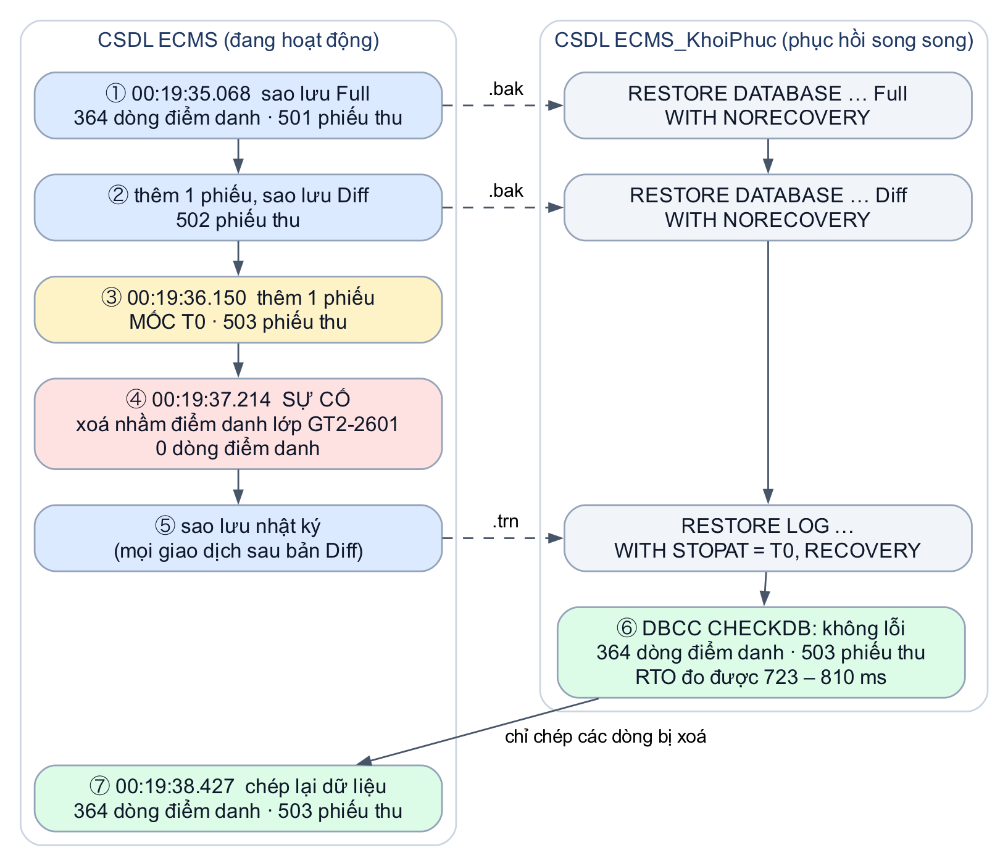
Hình 3.4. Chuỗi sao lưu Full → vi sai → nhật ký và phục hồi song song về thời điểm T0
Mã lệnh – Phục hồi về thời điểm T0 ra một CSDL mới và đo RTO
DECLARE @BatDau DATETIME2(3) = SYSDATETIME();
RESTORE DATABASE ECMS_KhoiPhuc FROM DISK = '.../ECMS_demo_full.bak'
WITH MOVE ..., NORECOVERY, REPLACE;
RESTORE DATABASE ECMS_KhoiPhuc FROM DISK = '.../ECMS_demo_diff.bak'
WITH NORECOVERY;
RESTORE LOG ECMS_KhoiPhuc FROM DISK = '.../ECMS_demo_log.trn'
WITH STOPAT = @T0, RECOVERY;
DECLARE @RTO INT = DATEDIFF(MILLISECOND, @BatDau, SYSDATETIME());
-- Bản phục hồi phải toàn vẹn trước khi lấy dữ liệu ra dùng
DBCC CHECKDB (ECMS_KhoiPhuc) WITH NO_INFOMSGS, ALL_ERRORMSGS;

Kết quả. Bản phục hồi có đủ 503 phiếu thu – tức là giữ được cả hai phiếu lập sau lần sao lưu Full, một phiếu nằm trong bản vi sai và một phiếu chỉ có trong nhật ký – và đủ 364 dòng điểm danh đã bị xoá. DBCC CHECKDB không báo lỗi nào. Thời gian phục hồi đo được từ lúc bắt đầu RESTORE tới khi CSDL dùng được là 723 – 810 ms qua hai lần chạy trên Docker (macOS) và 607 – 735 ms qua ba lần chạy trên SQL Server 2025 Developer cài trên Windows 11 (một lần đo khác lên tới 15,9 giây – thời gian phục hồi phụ thuộc vào tình trạng đĩa lúc chạy, nên cần đo nhiều lần chứ không dựa vào một lần). Nhóm chọn phục hồi song song ra một CSDL mới thay vì ghi đè lên ECMS: ứng dụng không phải dừng, các giao dịch hợp lệ xảy ra sau sự cố không bị mất, chỉ những dòng bị xoá được chép lại. Phục hồi ghi đè chỉ nên dùng khi toàn bộ CSDL bị hỏng, và khi đó phải sao lưu phần nhật ký cuối (tail-log) trước.
Kiểm tra bản sao lưu. Một bản sao lưu chưa từng được kiểm tra thì chưa chắc dùng được. Nhóm dùng năm công cụ kiểm tra:
Bảng 3.24. Các công cụ kiểm tra bản sao lưu
Lệnh | Mục đích | Kết quả
RESTORE VERIFYONLY … WITH CHECKSUM | Bản sao lưu đọc được, checksum từng trang đúng | Hợp lệ cho cả ba tệp và bản sao lưu mã hoá
RESTORE HEADERONLY | Loại sao lưu, LSN đầu và cuối, thời điểm, có nén không, bảng mã | Loại Full, có nén, Vietnamese_​CI_​AS
RESTORE FILELISTONLY | Tên logic và vật lý của các tệp bên trong, cần cho WITH MOVE | ECMS → ECMS.mdf, ECMS_​log → ECMS_​log.ldf
msdb.dbo.backupset | Lịch sử sao lưu, kích thước trước và sau khi nén | Số liệu ở Bảng 3.22
DBCC CHECKDB trên bản phục hồi | Toàn vẹn vật lý và logic của dữ liệu sau khi phục hồi | Không có lỗi

Chiến lược sao lưu đề xuất. Dựa trên quy mô và giờ hoạt động của trung tâm (07:00 – 22:00), nhóm đề xuất lịch sao lưu sau:
Bảng 3.25. Chiến lược sao lưu đề xuất cho ECMS
Thành phần | Lịch | Thời gian lưu giữ | Lý do
Sao lưu Full | Chủ nhật 01:00 | 4 tuần | Ngoài giờ học; làm nền cho chuỗi phục hồi
Sao lưu vi sai | Thứ Hai – thứ Bảy 01:00 | 1 tuần | Rút ngắn chuỗi phục hồi: tối đa một bản vi sai thay vì nhật ký của sáu ngày
Sao lưu nhật ký | Mỗi 15 phút từ 07:00 đến 22:00 | 2 tuần | Giới hạn lượng dữ liệu có thể mất trong 15 phút
Bản sao ngoài máy chủ | Đồng bộ thư mục sao lưu lên lưu trữ đám mây hằng ngày | 3 tháng | Phòng hỏng ổ đĩa, mã độc tống tiền (quy tắc 3-2-1)
Diễn tập phục hồi | Hằng tháng chạy lại kịch bản trên ra CSDL thử, kèm DBCC CHECKDB | – | Bảo đảm bản sao lưu thực sự dùng được

Với lịch này, lượng dữ liệu tối đa có thể mất (RPO) là 15 phút – đúng chu kỳ sao lưu nhật ký. Thời gian khôi phục (RTO) đặt mục tiêu dưới 30 phút: phần phục hồi kỹ thuật chỉ mất chưa tới một giây với CSDL 16 MB như đo ở trên, và vẫn ở mức vài phút nếu phải áp dụng thêm tối đa 60 bản nhật ký của một ngày; phần lớn thời gian còn lại dành cho việc phát hiện sự cố và xác định thời điểm T0. Cả hai chỉ số đều đạt yêu cầu NFR04.
Tự động hoá bằng SQL Server Agent. Script tạo ba job theo đúng lịch đề xuất bằng sp_add_job, sp_add_jobstep, sp_add_jobschedule. Các job được tạo ở trạng thái tắt để máy demo không sinh tệp sao lưu liên tục; job nhật ký được chạy thử một lần bằng sp_start_job và đọc kết quả từ lịch sử job:
Bảng 3.26. Ba job sao lưu trên SQL Server Agent
Job | Lịch | Bước thực hiện | Lần chạy thử
ECMS – Full hằng tuần | Hằng tuần, Chủ nhật, 01:00 | EXEC master.dbo.sp_​SaoLuuECMS 'FULL' | –
ECMS – Diff hằng ngày | Thứ Hai – thứ Bảy, 01:00 | EXEC master.dbo.sp_​SaoLuuECMS 'DIFF' | –
ECMS – Log 15 phút | Hằng ngày, mỗi 15 phút từ 00:00 | EXEC master.dbo.sp_​SaoLuuECMS 'LOG' | Thành công

Khung giờ lặp của job nhật ký phải bắt đầu từ 00:00: nếu đặt giờ bắt đầu 01:00 như hai job kia thì từ 00:00 đến 01:00 mỗi ngày không có bản sao lưu nhật ký nào, RPO thực tế thành 75 phút thay vì 15 phút. Bật lịch thật bằng sp_update_job @enabled = 1. Script chỉ lập lịch khi dịch vụ Agent đang chạy (bản Developer cài Agent ở chế độ khởi động thủ công nên sau khi khởi động lại máy thường đang dừng); bản Express không có Agent nên script tự bỏ qua phần này, khi đó dùng Task Scheduler (Windows) hoặc cron gọi scripts/backup.sh.
Sao lưu có mã hoá. Bản sao lưu bị lấy cắp sẽ làm lộ toàn bộ dữ liệu, kể cả khi CSDL đang chạy được bảo vệ tốt. Script tạo certificate ECMS_BackupCert trong master và sao lưu với ENCRYPTION (ALGORITHM = AES_256, SERVER CERTIFICATE = ECMS_BackupCert). Bản sao lưu mã hoá có nén nặng 1,97 MB, RESTORE VERIFYONLY xác nhận hợp lệ, và lịch sử sao lưu ghi nhận thuật toán aes_256, loại khoá CERTIFICATE_OAEP_256. Certificate và khoá riêng được sao lưu ra tệp ngay sau khi tạo – mất certificate đồng nghĩa với không thể phục hồi bản sao lưu.

3.2.5. Nhập và xuất dữ liệu
Bài toán nhập dữ liệu. Bộ phận tuyển sinh định kỳ gửi tệp CSV gồm 1.200 đăng ký trực tuyến, trong đó có những dòng sai. Dữ liệu không thể nạp thẳng vào HOCVIEN; nhóm xử lý theo quy trình ETL ba bước (Hình 3.5):
- Trích xuất (Extract) – nạp tệp bằng BULK INSERT vào bảng trung gian STG_HOCVIEN_ONLINE có mọi cột kiểu chuỗi để nhận cả dữ liệu sai. Các cột dùng bảng mã UTF-8 nên đọc đúng tiếng Việt trên cả Windows lẫn Linux.
- Biến đổi (Transform) – chuẩn hoá dữ liệu (cắt khoảng trắng, bỏ dấu chấm và gạch trong số điện thoại, chuyển ngày bằng TRY_CONVERT), kiểm tra 12 quy tắc chất lượng và ghi lý do lỗi vào cột Loi.
- Nạp (Load) – chuyển các dòng hợp lệ vào HOCVIEN với mã mới trong một giao dịch; các dòng lỗi được lưu vào bảng STG_HOCVIEN_LOI để gửi trả bộ phận tuyển sinh.
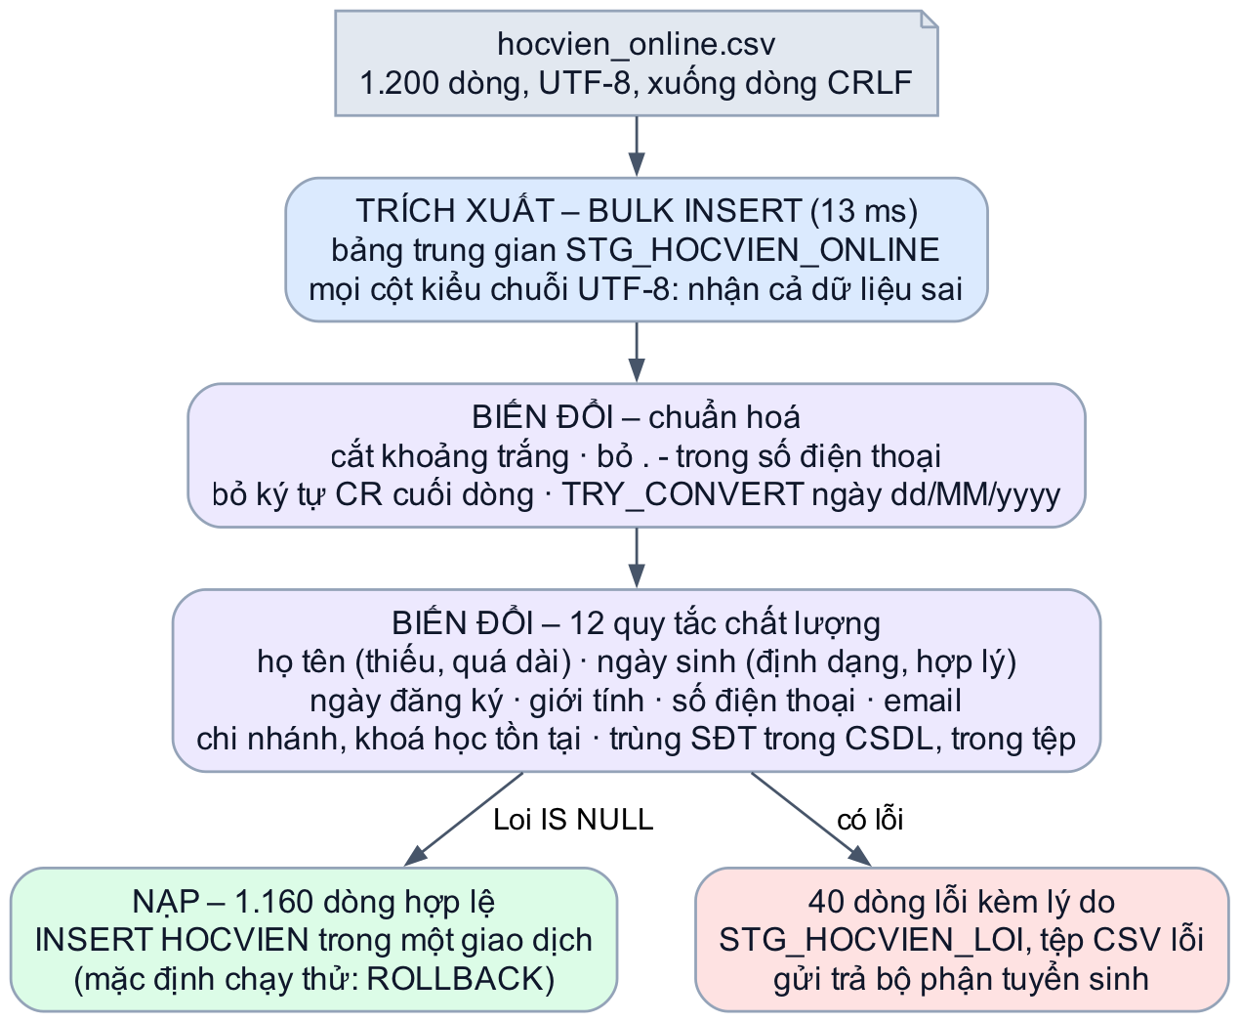
Hình 3.5. Quy trình ETL nhập 1.200 đăng ký trực tuyến vào bảng HOCVIEN
Mười hai quy tắc gồm: thiếu họ tên; họ tên dài hơn cột đích (báo lỗi thay vì lặng lẽ cắt chuỗi); ngày đăng ký sai định dạng; ngày sinh sai định dạng; ngày sinh không hợp lý (chưa đủ 4 tuổi hoặc ở tương lai); giới tính ngoài Nam, Nữ; số điện thoại không phải 9 – 11 chữ số; email sai dạng; chi nhánh không tồn tại; khoá học quan tâm không tồn tại; trùng số điện thoại với học viên đã có; trùng số điện thoại trong chính tệp (giữ dòng đầu tiên).
Bảng 3.27. Kết quả nhập tệp hocvien_online.csv
Kết quả | Số dòng
Đọc từ tệp CSV | 1.200 (13 ms)
Hợp lệ, nạp vào HOCVIEN | 1.160
Lỗi | 40, gồm: khoá học không tồn tại 8, ngày sinh sai định dạng 8, chi nhánh không tồn tại 6, email sai 6, trùng số điện thoại trong tệp 5, thiếu họ tên 4, số điện thoại sai 3

Một lỗi dữ liệu được phát hiện khi rà soát. Tệp CSV xuất từ Excel trên Windows xuống dòng bằng hai ký tự CR LF. BULK INSERT tách dòng theo LF nên cột cuối cùng (NgayDangKy) còn dính ký tự CR, khiến TRY_CONVERT trả NULL; phiên bản đầu của script lại thay NULL bằng ngày hôm nay, nên mọi học viên nhập từ tệp đều mang ngày đăng ký sai mà không có thông báo nào. Script hiện bỏ ký tự CR trước khi đổi kiểu, và một ngày đăng ký không đọc được trở thành lỗi "Ngày đăng ký sai định dạng" thay vì bị thay thế lặng lẽ. Đây là ví dụ cho thấy bước biến đổi phải báo lỗi chứ không được tự sửa dữ liệu.
Script mặc định chạy ở chế độ thử (huỷ giao dịch ở cuối) để có thể chạy lại nhiều lần. Chương trình Python scripts/import_export.py dùng pandas áp dụng cùng 12 quy tắc và cho cùng kết quả 1.160 dòng hợp lệ, 40 dòng lỗi với cùng phân bố lỗi, đồng thời ghi tệp các dòng lỗi. Ngoài ra, OPENROWSET(BULK …) được dùng để đọc trực tiếp tệp XML kết quả thi của đối tác và tệp CSV danh mục khoá học ngay trong câu SELECT mà không cần bảng trung gian.
Xuất dữ liệu. Hệ thống xuất được bốn định dạng, mỗi định dạng làm được cả phía CSDL lẫn bằng Python (import_export.py export --format csv xlsx json xml):
Bảng 3.28. Bốn định dạng xuất dữ liệu
Định dạng | Phía SQL Server | Python | Ứng dụng
CSV | Công cụ bcp … queryout với bảng mã UTF-8 | DataFrame.to_​csv có BOM | Mở bằng Excel không lỗi tiếng Việt
Excel | SQL Server Import and Export Wizard (lưu được thành gói SSIS) | openpyxl: hai trang tính sĩ số và công nợ | Gửi báo cáo cho quản lý
JSON | FOR JSON PATH, ROOT: lớp đang học kèm mảng học viên lồng bên trong; OPENJSON … WITH đọc ngược thành bảng | DataFrame.to_​json | Cung cấp cho API, ứng dụng di động
XML | FOR XML PATH, ROOT: công nợ theo học viên | DataFrame.to_​xml | Trao đổi với hệ thống kế toán

So sánh tốc độ nhập 10.000 dòng. Nhóm nhập cùng một tệp 10.000 dòng vào bảng trung gian bằng sáu cách để so sánh. Hai cách phía máy chủ được đo trong 12_import_export.sql; bốn cách phía máy khách được đo bằng import_export.py bench (riêng bcp in chạy bằng tay, tính cả thời gian khởi động tiến trình). Mỗi cách được đo trên hai môi trường: SQL Server 2025 chạy trong Docker trên macOS, máy khách đi qua mạng ảo của Docker; và SQL Server 2025 Developer cài trên Windows 11, máy khách cùng máy kết nối qua bộ nhớ chia sẻ (trung vị của 5 lần đo):
Bảng 3.29. Tốc độ nhập 10.000 dòng bằng sáu cách trên hai môi trường
Phương pháp | Docker (macOS) | Windows, cùng máy | Số dòng mỗi giây (Windows) | Ghi chú
BULK INSERT (tệp trên máy chủ, khoá bảng) | 32 ms | 27 ms | khoảng 370.000 | Nhanh nhất: máy chủ đọc tệp trực tiếp, ghi nhật ký tối thiểu; nhưng tệp phải nằm trên máy chủ
bcp in | 513 ms | 85 ms | khoảng 118.000 | Đọc tệp phía máy khách, gửi theo lô; thời gian gồm cả khởi động tiến trình
Python executemany với fast_​executemany | 352 ms | 235 ms | khoảng 42.600 | Gửi cả mảng tham số trong ít lượt gọi; cách ứng dụng web nên dùng
Python executemany mặc định | 10.133 ms | 1.395 ms | khoảng 7.200 | Mỗi dòng một lượt gọi ODBC
Python execute từng dòng | 16.865 ms | 1.370 ms | khoảng 7.300 | Mỗi dòng một lượt gọi tới máy chủ
T-SQL INSERT từng dòng (10.000 câu lệnh trong cùng phiên) | 5.708 ms | 1.489 ms | khoảng 6.700 | Không có lượt gọi từ máy khách nhưng vẫn là 10.000 câu lệnh

Nhận xét. Trên Docker, cách chậm nhất chậm hơn cách nhanh nhất hơn 500 lần; trên Windows cùng máy chỉ còn khoảng 55 lần. BULK INSERT gần như không đổi giữa hai môi trường (32 so với 27 ms), trong khi execute từng dòng nhanh lên khoảng 12 lần khi bỏ được mạng ảo của Docker. Điều đó cho thấy chi phí chính của cách nhập từng dòng là số lượt trao đổi giữa máy khách và máy chủ: khi máy chủ ở xa qua mạng thật, khoảng cách còn lớn hơn số đo trên Docker. Từ kết quả đo, nhóm đánh giá các công cụ như sau:
Bảng 3.30. Đánh giá các công cụ nhập, xuất dữ liệu
Công cụ | Tốc độ | Tiện dụng | Kiểm soát chất lượng dữ liệu | Phù hợp cho
BULK INSERT | Rất cao | Cần quyền thao tác hàng loạt, tệp phải ở trên máy chủ | Qua bảng trung gian và T-SQL | Nạp định kỳ số lượng lớn
bcp | Cao | Chạy dòng lệnh từ máy khách, dễ đưa vào script | Gần như không có | Sao chép dữ liệu giữa các máy chủ
Import and Export Wizard, SSIS | Trung bình | Giao diện trực quan, lưu được thành gói SSIS để chạy lại theo lịch | Chỉ ánh xạ kiểu cơ bản (SSIS có thêm bước biến đổi) | Thao tác một lần của người không lập trình; ETL định kỳ trên Windows
Python pandas và pyodbc | Cao (với fast_​executemany) | Linh hoạt, xuất được Excel, JSON, XML | Mạnh nhất | Ứng dụng web ECMS, báo cáo
OPENROWSET, OPENJSON, FOR JSON, FOR XML | Cao | Thực hiện ngay trong câu SQL | Bằng T-SQL | Trao đổi dữ liệu bán cấu trúc

3.2.6. Mã hoá và kiểm toán
Phân tích. Phân quyền chỉ bảo vệ dữ liệu khi người ta truy cập qua SQL Server. Ba tình huống còn lại cần cơ chế khác: dữ liệu bị nghe lén trên đường truyền, tệp dữ liệu hoặc tệp sao lưu bị sao chép ra ngoài, và người có quyền hợp lệ lạm dụng quyền đó. Script 14_encryption_audit.sql minh hoạ đủ các cơ chế của SQL Server cho ba tình huống này. Các phần làm thay đổi cấu trúc được thực hiện trên CSDL thử ECMS_BaoMat (bản sao bảng nhân viên, xoá ở cuối script) hoặc trong giao dịch rồi huỷ, nên không ảnh hưởng tới ECMS.
Bảng 3.31. Các cơ chế mã hoá và che dữ liệu, kết quả chạy thử
Cơ chế | Chống lại | Cách làm | Kết quả
TLS (mã hoá đường truyền) | Nghe lén, sửa gói tin giữa ứng dụng và máy chủ | ODBC Driver 18 mặc định Encrypt=yes; môi trường thật cài chứng chỉ do CA cấp, đặt TrustServerCertificate=no và bật Force Encryption trên máy chủ | sys.dm_​exec_​connections: kết nối của sqlcmd có encrypt_​option = TRUE
TDE (mã hoá dữ liệu lưu trữ) | Sao chép tệp .mdf, .ldf, .bak | Khoá mã hoá CSDL AES-256, bảo vệ bằng certificate ECMS_​TDECert trong master; sao lưu certificate ra tệp ngay khi tạo | ECMS_​BaoMat: ENCRYPTED, AES 256; tempdb cũng tự được mã hoá
Mã hoá cột | Người có quyền đọc bảng nhưng không được xem lương | Khoá đối xứng AES-256 bảo vệ bằng certificate; ENCRYPTBYKEY kèm MaNV làm authenticator để bản mã chép sang dòng khác không giải mã được | Có khoá: 27.000.000; không có quyền trên khoá: NULL; cột chỉ còn bản mã 84 byte. Hai người cùng lương 27.000.000 có bản mã khác nhau (0x23E2806C… và 0x820EFCAC…, phần sau GUID của khoá) nhờ IV ngẫu nhiên, nên không suy ra được ai cùng mức lương
Dynamic Data Masking | Hiển thị thừa thông tin cá nhân | partial(0, "xxxxxxx", 3) cho số điện thoại, default() cho tên phụ huynh | Quản trị thấy 0938494732; giáo vụ thấy xxxxxxx732 và xxxx
Sao lưu mã hoá | Lấy cắp tệp sao lưu | BACKUP … WITH ENCRYPTION (AES_​256, SERVER CERTIFICATE) (mục 3.2.4) | 1,97 MB, VERIFYONLY hợp lệ

Các cơ chế này bổ sung chứ không thay thế nhau. TDE không bảo vệ trước người đã có quyền đọc trong CSDL – với họ, dữ liệu vẫn là bản rõ; đó là việc của phân quyền và mã hoá cột. Masking chỉ che khi hiển thị, không phải mã hoá: người dùng vẫn lọc WHERE SoDienThoai = … theo giá trị thật được, nên chỉ dùng kèm phân quyền chặt. Cột Email không gắn mask được vì đang có chỉ mục duy nhất có lọc (lỗi 5074). Always Encrypted – mã hoá ở phía máy khách để máy chủ không bao giờ thấy bản rõ – mạnh hơn mã hoá cột nhưng cần cấu hình khoá trên máy ứng dụng nên chỉ được nêu, không minh hoạ.
Kiểm toán. ECMS có ba cách ghi lại "ai đã làm gì", với điểm mạnh khác nhau. Nhật ký bằng trigger (mục 3.3.3) ghi giá trị cũ, mới và tên tài khoản ứng dụng nhưng không thấy thao tác đọc. SQL Server Audit do máy chủ ghi ra tệp bên ngoài CSDL, ghi được cả SELECT: đặc tả ECMS_AuditDuLieuNhayCam theo dõi mọi lần đọc bảng NHANVIEN, TAIKHOAN và mọi lần gọi sp_CapNhatTaiKhoan. Khi chạy thử, tệp audit ghi đúng ba sự kiện đọc (SL): quản lý (ecms_quanly) đọc bảng lương NHANVIEN, và ứng dụng (ecms_app) đọc NHANVIEN, TAIKHOAN qua vw_TaiKhoan – audit ghi cả bảng gốc bên dưới view. Bảng ledger chỉ-ghi-thêm (SQL Server 2022 trở lên) chặn sửa, xoá ngay ở tầng máy chủ: lệnh UPDATE bị từ chối với lỗi 37359, TRUNCATE với lỗi 13545, kể cả khi chạy bằng sa; mỗi giao dịch được băm nối chuỗi để kiểm chứng bằng sys.sp_verify_database_ledger.
Bảng 3.32. So sánh ba cách kiểm toán: trigger, SQL Server Audit và bảng ledger
Tiêu chí | Trigger ghi bảng NHATKY | SQL Server Audit | Bảng ledger chỉ-ghi-thêm
Ghi thao tác đọc (SELECT) | Không | Có | Không
Biết người dùng web nào | Có – đọc app_​user qua fn_​NguoiDungHienTai() | Không – chỉ thấy login ecms_​app | Tuỳ dữ liệu được ghi
Ghi giá trị cũ, mới | Có, dạng JSON | Không – chỉ ghi câu lệnh | Có – chính là dữ liệu
Nơi lưu | Bảng trong CSDL ECMS | Tệp .sqlaudit ngoài CSDL | Bảng trong CSDL kèm chuỗi băm
Chống sửa, xoá | Trigger INSTEAD OF chặn UPDATE, DELETE; nhưng db_​owner vẫn DISABLE TRIGGER hoặc TRUNCATE được | Người trong CSDL không sửa được tệp; quản trị máy chủ tắt được audit, và việc tắt cũng được ghi | Máy chủ chặn mọi UPDATE, DELETE, TRUNCATE kể cả sa; phát hiện can thiệp bằng chuỗi băm
Phiên bản SQL Server | Mọi phiên bản | Mọi phiên bản từ 2016 SP1 | Từ 2022
Chi phí | Thêm một lệnh INSERT cho mỗi thao tác ghi | Ghi bất đồng bộ (QUEUE_​DELAY 1 giây) | Thêm cột ẩn và phép băm cho mỗi giao dịch

Nhận xét. Không cách nào đủ một mình. ECMS dùng trigger làm nhật ký nghiệp vụ hiển thị cho quản trị (vì biết đúng người dùng web và giá trị đã đổi), và đề xuất bật thêm SQL Server Audit cho các bảng nhạy cảm (lương, tài khoản) trên máy chủ thật để ghi cả thao tác đọc. Khi chuyển sang SQL Server 2022 trở lên, bảng NHATKY nên được tạo lại dưới dạng ledger chỉ-ghi-thêm để loại bỏ điểm yếu "db_owner tắt được trigger".

3.3. Lập trình trên CSDL
Phần này trình bày bốn loại đối tượng lập trình của SQL Server. Bộ script dựng CSDL tạo trong ECMS 40 stored procedure, 17 function và 14 trigger; script sao lưu tạo thêm procedure sp_SaoLuuECMS trong CSDL master (mục 3.2.4). Bốn mươi procedure gồm: 13 procedure nghiệp vụ, 6 procedure của phần cursor (3 bản dùng cursor và 3 bản xử lý theo tập hợp để đối chứng), 4 procedure tài khoản và 17 procedure thêm, sửa, xoá cho các form danh mục. Mỗi mục dưới đây giới thiệu các đối tượng chính, phân tích một đối tượng tiêu biểu, kiểm thử và nhận xét.

3.3.1. Stored procedure và giao dịch
Vai trò. Ứng dụng web chỉ được thực thi procedure (mục 3.2.2), vì vậy mọi nghiệp vụ ghi dữ liệu đều được đóng gói thành procedure và mọi quy tắc nghiệp vụ được kiểm tra tại CSDL. Chín procedure nghiệp vụ chính được tóm tắt dưới đây.
Bảng 3.33. Chín procedure nghiệp vụ chính
Procedure | Tham số vào | Tham số ra | Giao dịch | Kiểm tra chính
sp_​DangKyHoc | Mã học viên, mã lớp, giảm giá | Mã đăng ký | Có | Học viên tồn tại, lớp trong phạm vi chi nhánh, đang mở, không trùng, còn chỗ, đủ điều kiện tiên quyết
sp_​ThuHocPhi | Mã học viên, mã nhân viên, hình thức, danh sách chi tiết (JSON), ghi chú, mã yêu cầu | Mã phiếu thu, tổng tiền | Có | Gửi lại cùng mã yêu cầu thì trả phiếu đã lập (mã đã dùng cho học viên khác thì báo lỗi); người lập là kế toán hoặc quản lý đang đăng nhập; học viên trong phạm vi chi nhánh; đăng ký thuộc học viên; không thu vượt số nợ
sp_​XepLichLop, sp_​XoaLichLop | Mã lớp, thứ, ca, phòng | – | Có | Khoá ứng dụng chống xếp lịch đồng thời; lớp chưa điểm danh; phòng thuộc chi nhánh, đủ sức chứa; không trùng phòng, không trùng giáo viên; xoá các buổi đã sinh theo lịch cũ
sp_​DiemDanhBuoi | Mã lớp, số buổi, danh sách (JSON) | – | Có | Người gọi được thao tác trên lớp; buổi đã tới ngày; học viên thuộc lớp; lưu cả lớp một lần bằng MERGE; ghi giáo viên đã dạy buổi
sp_​NhapDiem | Mã lớp, danh sách (JSON) | Số dòng | Có | Người gọi được thao tác trên lớp; điểm từ 0 đến 10; học viên đang học; phân biệt "không gửi điểm" với "xoá điểm"
sp_​ChuyenLop | Mã đăng ký, mã lớp mới | Mã đăng ký mới | Có | Cùng khoá, lớp mới còn chỗ; cả lớp cũ và lớp mới trong phạm vi; chuyển cả số tiền đã đóng
sp_​ThongKeDoanhThu | Từ ngày, đến ngày, mã chi nhánh | Tổng doanh thu |  | Trả bảng chi nhánh × tháng và tổng qua tham số ra
sp_​TimKiemHocVien | Từ khoá, chi nhánh, khoá học, còn nợ, trang, số dòng mỗi trang | Tổng số kết quả |  | Tiêu chí tuỳ chọn, phân trang OFFSET … FETCH

Bốn procedure nghiệp vụ còn lại gồm sp_HuyDangKy (chỉ huỷ đăng ký chưa đi học và chưa đóng tiền), sp_XuLyCanhBao (đánh dấu cảnh báo chuyên cần đã xử lý), sp_CapNhatTrangThaiLop (chuyển lớp "Sắp mở" đã tới ngày khai giảng và có học viên sang "Đang học"; ứng dụng gọi sau mỗi lần đăng nhập) và sp_GhiKetQuaKiemTra (mục 3.1.3).
Phân tích procedure tiêu biểu – sp_DangKyHoc. Ghi danh là nghiệp vụ quan trọng nhất và có nhiều điều kiện nhất. Procedure kiểm tra lần lượt các điều kiện dưới đây; điều kiện đầu tiên không thoả sẽ dừng procedure với một mã lỗi và thông báo tiếng Việt riêng, giúp giao diện hiển thị đúng lý do cho giáo vụ.
Bảng 3.34. Các điều kiện sp_DangKyHoc kiểm tra và mã lỗi tương ứng
Thứ tự | Điều kiện kiểm tra | Mã lỗi | Thông báo
1 | Học viên tồn tại và đang hoạt động | 50001 | Học viên không tồn tại hoặc đã ngừng học
2 | Lớp tồn tại | 50002 | Lớp học không tồn tại
3 | Lớp thuộc chi nhánh trong phạm vi của người đang đăng nhập | 50097 | Lớp thuộc chi nhánh nằm ngoài phạm vi của tài khoản đang đăng nhập
4 | Lớp đang ở trạng thái Sắp mở hoặc Đang học | 50002 | Lớp đã kết thúc hoặc đã huỷ, không nhận ghi danh
5 | Học viên chưa đăng ký lớp này | 50003 | Học viên đã đăng ký lớp này
6 | Lớp còn chỗ | 50004 | Lớp đã đủ sĩ số
7 | Giảm giá từ 0 đến 50% | 50006 | Giảm giá phải từ 0 đến 50%
8 | Đã đạt khoá tiên quyết hoặc có điểm đầu vào đủ cao | 50005 | Chưa đủ điều kiện: cần đạt khoá tiên quyết hoặc điểm kiểm tra đầu vào đủ cao
– | Tất cả hợp lệ | – | Thêm đăng ký với học phí lấy từ khoá học, trả về mã đăng ký

Mã lệnh – Procedure sp_DangKyHoc
CREATE OR ALTER PROCEDURE dbo.sp_DangKyHoc
@MaHV CHAR(6),
@MaLop VARCHAR(10),
@GiamGia DECIMAL(5,2) = 0,
@MaDK INT OUTPUT
AS
BEGIN
SET NOCOUNT ON;
DECLARE @tc INT = @@TRANCOUNT;
IF @tc = 0 SET XACT_ABORT ON; -- chỉ khi tự mở giao dịch
IF @tc = 0 BEGIN TRANSACTION; ELSE SAVE TRANSACTION sp_DangKyHoc;
BEGIN TRY
IF NOT EXISTS (SELECT 1 FROM dbo.HOCVIEN
WHERE MaHV = @MaHV AND TrangThai = 1)
THROW 50001, N'Học viên không tồn tại hoặc đã ngừng học.', 1;

DECLARE @MaKH VARCHAR(6), @TrangThaiLop NVARCHAR(20),
@ToiDa TINYINT, @HienTai TINYINT, @MaCN CHAR(4);
-- Khoá dòng lớp tới hết giao dịch:
-- hai giáo vụ ghi danh cùng lúc phải chờ nhau
SELECT @MaKH = MaKH, @TrangThaiLop = TrangThai, @ToiDa = SiSoToiDa,
@HienTai = SiSoHienTai, @MaCN = MaCN
FROM dbo.LOPHOC WITH (UPDLOCK, HOLDLOCK) WHERE MaLop = @MaLop;

IF @MaKH IS NULL
THROW 50002, N'Lớp học không tồn tại.', 1;
IF dbo.fn_TrongPhamVi(@MaCN) = 0 -- thông báo đầy đủ: Bảng 3.34
THROW 50097, N'Lớp thuộc chi nhánh nằm ngoài phạm vi …', 1;
IF @TrangThaiLop NOT IN (N'Sắp mở', N'Đang học')
THROW 50002,
N'Lớp đã kết thúc hoặc đã huỷ, không nhận ghi danh.', 1;
IF EXISTS (SELECT 1 FROM dbo.DANGKY
WHERE MaHV = @MaHV AND MaLop = @MaLop)
THROW 50003, N'Học viên đã đăng ký lớp này.', 1;
IF @HienTai >= @ToiDa
THROW 50004, N'Lớp đã đủ sĩ số.', 1;
IF @GiamGia NOT BETWEEN 0 AND 50
THROW 50006, N'Giảm giá phải từ 0 đến 50%.', 1;

DECLARE @TienQuyet VARCHAR(6), @DiemCan DECIMAL(3,1);
SELECT @TienQuyet = MaKHTienQuyet, @DiemCan = DiemDauVaoTu
FROM dbo.KHOAHOC WHERE MaKH = @MaKH;
IF @TienQuyet IS NOT NULL
AND NOT EXISTS (SELECT 1
FROM dbo.DANGKY d
JOIN dbo.LOPHOC l ON l.MaLop = d.MaLop
WHERE d.MaHV = @MaHV AND l.MaKH = @TienQuyet
AND d.KetQua = N'Đạt')
AND NOT EXISTS (SELECT 1 FROM dbo.KIEMTRA_DAUVAO
WHERE MaHV = @MaHV AND DiemTong >= @DiemCan)
BEGIN
DECLARE @msg NVARCHAR(300) = CONCAT(
N'Chưa đủ điều kiện: cần Đạt khoá ', @TienQuyet,
N' hoặc điểm kiểm tra đầu vào từ ', @DiemCan, N' trở lên.');
THROW 50005, @msg, 1;
END

INSERT dbo.DANGKY (MaHV, MaLop, HocPhi, GiamGia)
SELECT @MaHV, @MaLop, HocPhi, @GiamGia
FROM dbo.KHOAHOC WHERE MaKH = @MaKH;
-- sĩ số do trigger trg_DangKy_SiSo cập nhật
SET @MaDK = SCOPE_IDENTITY();

IF @tc = 0 COMMIT TRANSACTION;
END TRY
BEGIN CATCH
IF XACT_STATE() = -1 OR (XACT_STATE() = 1 AND @tc = 0)
ROLLBACK TRANSACTION;
ELSE IF XACT_STATE() = 1 ROLLBACK TRANSACTION sp_DangKyHoc;
THROW;
END CATCH
END

Procedure này thể hiện các quyết định thiết kế mà nhóm áp dụng cho mọi procedure ghi dữ liệu. Hình 3.6 minh hoạ các quyết định đó trên luồng của sp_ThuHocPhi, procedure có nhiều cơ chế nhất.
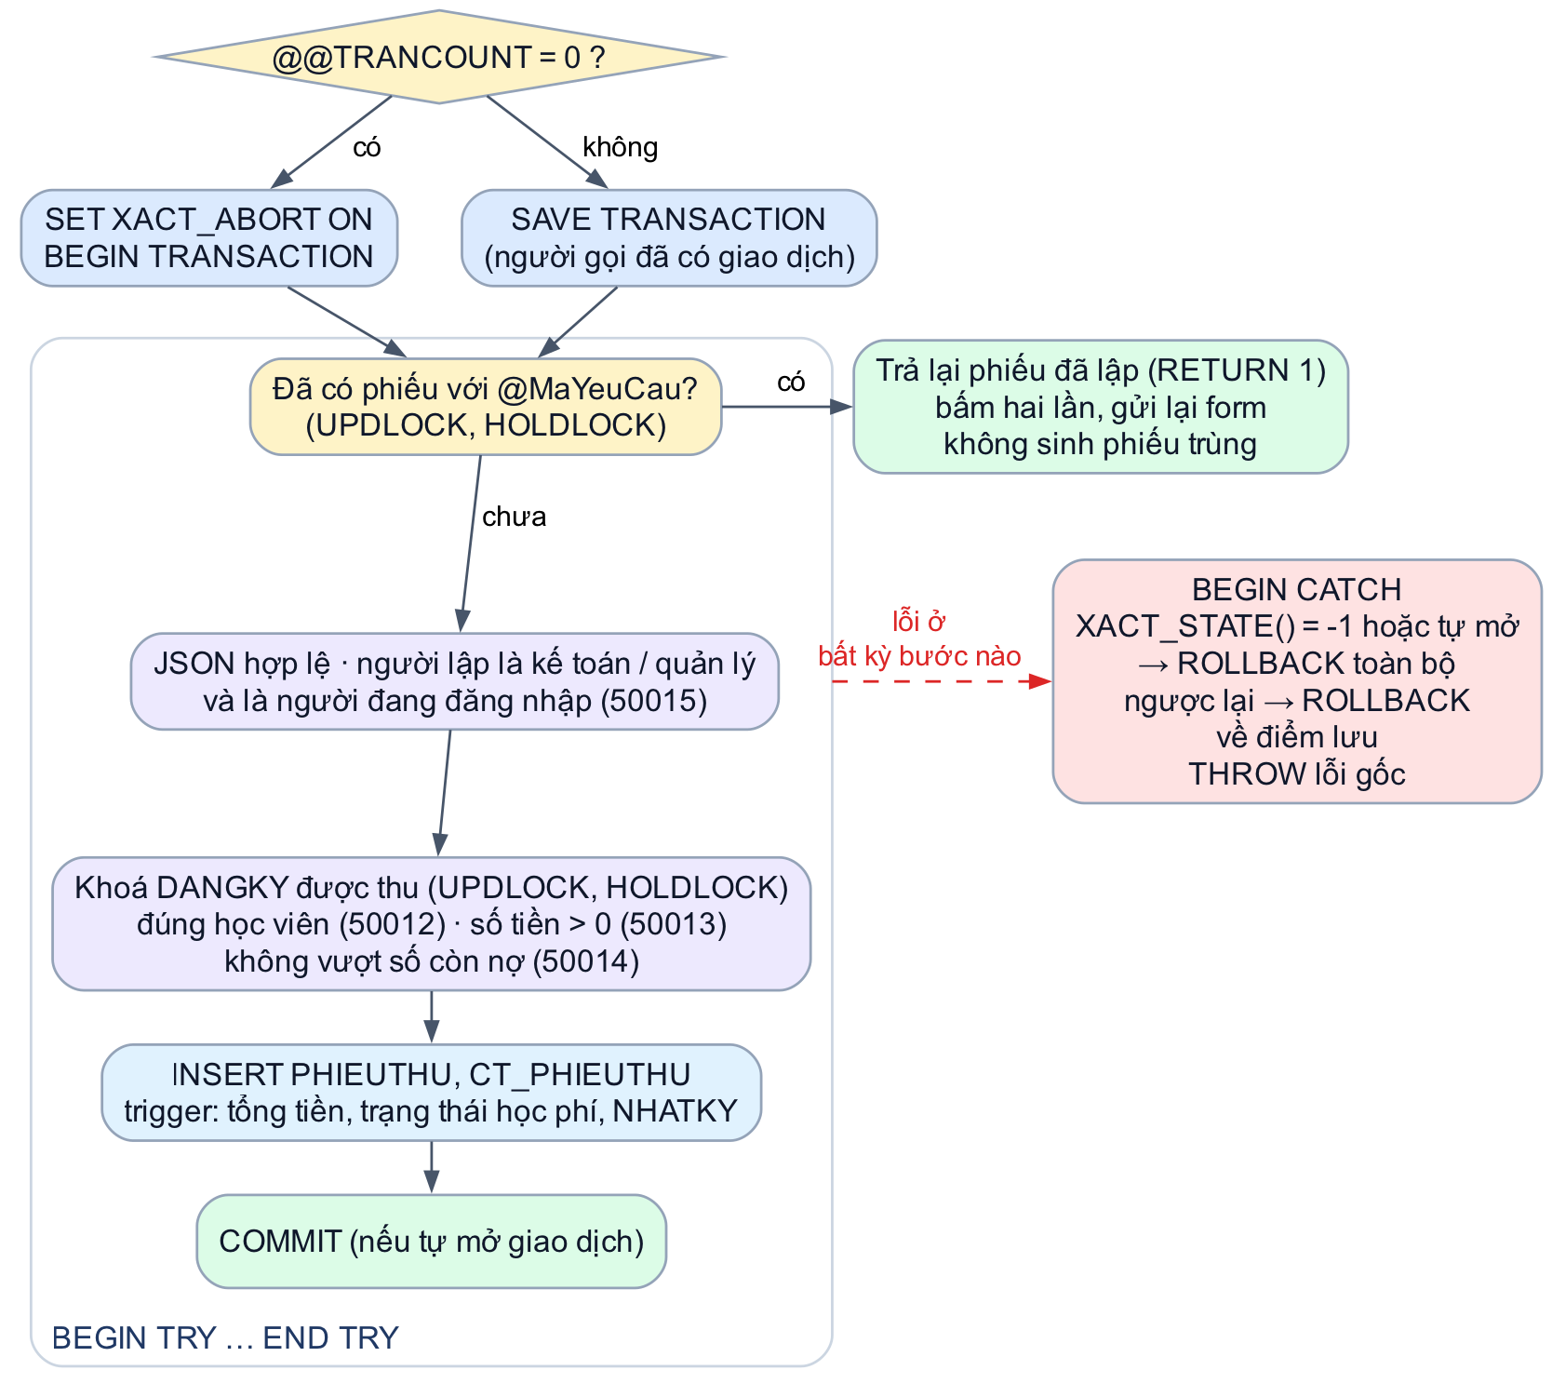
Hình 3.6. Luồng giao dịch của sp_ThuHocPhi: giao dịch lồng được, khoá chống tranh chấp và mã yêu cầu chống lập phiếu trùng
- Giao dịch lồng được. Procedure tự mở giao dịch khi được gọi độc lập; nếu người gọi đã có giao dịch thì chỉ đặt điểm lưu (SAVE TRANSACTION). Khi có lỗi, khối CATCH dựa vào XACT_STATE() để quyết định huỷ toàn bộ (giao dịch hỏng hoặc do chính procedure mở) hay chỉ quay về điểm lưu, rồi ném lại lỗi gốc cho ứng dụng.
- XACT_ABORT chỉ khi procedure sở hữu giao dịch. Với SET XACT_ABORT ON, khi máy khách huỷ lệnh giữa chừng (hết thời gian chờ, mất kết nối), SQL Server huỷ toàn bộ giao dịch thay vì để lại một giao dịch mở cùng các khoá treo trên máy chủ. Tuy nhiên, nếu bật khi đang chạy trong giao dịch của người gọi, mọi lỗi sẽ làm giao dịch ngoài hỏng hẳn (XACT_STATE() = -1) và không quay về điểm lưu được nữa. Vì vậy procedure chỉ bật tuỳ chọn này khi @@TRANCOUNT = 0. Ca kiểm thử 35 xác nhận: lỗi trong sp_SinhBuoiHoc được gọi bên trong một giao dịch khác vẫn giữ nguyên giao dịch ngoài (@@TRANCOUNT = 1).
- Chống ghi danh vượt sĩ số khi có truy cập đồng thời. Nếu hai giáo vụ cùng ghi danh vào chỗ cuối cùng của một lớp, cả hai có thể cùng đọc thấy "còn 1 chỗ" rồi cùng thêm đăng ký. Gợi ý khoá UPDLOCK, HOLDLOCK giữ khoá cập nhật trên dòng LOPHOC tới hết giao dịch, nên phiên thứ hai phải chờ, đọc lại thấy lớp đã đầy và nhận lỗi 50004. sp_ThuHocPhi khoá theo cách tương tự các đăng ký được thu, để hai kế toán thu cùng một khoản không thu vượt. Trigger ở mục 3.3.3 là lớp bảo vệ thứ hai.
- Khoá ứng dụng cho kiểm tra trên nhiều dòng. sp_XepLichLop phải kiểm tra rằng không tồn tại lớp nào khác dùng cùng phòng hoặc cùng giáo viên vào thứ và ca đó – không có dòng nào để khoá bằng UPDLOCK. Procedure dùng sp_getapplock giữ khoá độc quyền trên tài nguyên 'ECMS.XepLich' tới hết giao dịch, chờ tối đa 10 giây; quá thời gian thì báo lỗi 50028 "Đang có người xếp lịch khác, vui lòng thử lại sau ít giây".
- Mã yêu cầu chống lập phiếu trùng (idempotency key). Ứng dụng sinh một mã @MaYeuCau kiểu UNIQUEIDENTIFIER cho mỗi nội dung phiếu (học viên và các khoản thu); đổi học viên hay khoản thu là một yêu cầu mới với mã mới. Nếu kế toán bấm nút hai lần, hoặc lần trước mất kết nối sau khi máy chủ đã ghi rồi bấm lại, procedure tìm thấy phiếu đã lập với cùng mã và trả lại phiếu đó thay vì lập phiếu thứ hai; chỉ mục duy nhất có lọc UX_PHIEUTHU_MaYeuCau là lớp bảo vệ cuối. Mã đã dùng cho phiếu của học viên khác thì procedure báo lỗi 50016 chứ không trả nhầm phiếu cũ. Tham số OUTPUT @MaPT được xoá về NULL trước khi tra, nên biến của người gọi còn giữ mã phiếu lần trước cũng không bị hiểu thành "đã lập". Ca kiểm thử 27 gửi cùng mã hai lần và chỉ có một phiếu được lập; ca 38 và 39 kiểm tra hai tình huống còn lại.
- Truyền danh sách bằng JSON. Các procedure thu học phí, điểm danh, nhập điểm nhận cả danh sách trong một tham số chuỗi JSON và tách bằng OPENJSON … WITH. So với tham số kiểu bảng, JSON gọi được trực tiếp từ pyodbc mà không cần tạo kiểu dữ liệu riêng, trong khi vẫn xử lý theo tập hợp trong một giao dịch – cả lớp được lưu trong một lần. Với sp_NhapDiem, hàm JSON_PATH_EXISTS (SQL Server 2022 trở lên) phân biệt phần tử không có khoá DiemCK (giữ nguyên điểm cũ) với phần tử có "DiemCK": null (xoá điểm nhập nhầm). Phiên bản đầu dùng ISNULL(mới, cũ) nên không xoá được điểm, trong khi ứng dụng vẫn báo "Đã lưu".
- SQL tĩnh thay cho SQL động. sp_TimKiemHocVien có nhiều tiêu chí tuỳ chọn nhưng không ghép chuỗi SQL; điều kiện được viết dạng (@x IS NULL OR cot = @x) kèm OPTION (RECOMPILE) để mỗi lần chạy được tối ưu theo giá trị thực. Cách này loại bỏ nguy cơ chèn mã SQL và giữ nguyên chuỗi sở hữu.
Mã lỗi bổ sung sau đợt rà soát. Các quy tắc mới được thêm vào procedure và trigger đều có mã lỗi và thông báo tiếng Việt riêng, theo quy ước dải mã của từng nhóm nghiệp vụ:
Bảng 3.35. Các mã lỗi bổ sung sau đợt rà soát
Mã lỗi | Đối tượng ném lỗi | Ý nghĩa
50015 | sp_​ThuHocPhi | Người lập phiếu phải là chính nhân viên đang đăng nhập, không lập hộ người khác
50016 | sp_​ThuHocPhi | Mã yêu cầu đã dùng cho phiếu thu của học viên khác – không trả nhầm phiếu cũ cho yêu cầu mới
50027 | sp_​XepLichLop, sp_​XoaLichLop | Lớp đã điểm danh thì không sửa lịch cố định (các buổi đã học gắn với lịch cũ)
50028 | sp_​XepLichLop | Đang có người xếp lịch khác – chờ khoá ứng dụng quá 10 giây
50037 | sp_​XuLyCanhBao | Tài khoản không có quyền xử lý cảnh báo của lớp này
50077 | trg_​vwDangKyChiTiet_​Insert | Ghi danh qua view: giảm giá phải từ 0 đến 50%
50078 | trg_​vwDangKyChiTiet_​Insert | Ghi danh qua view: học viên chưa đủ điều kiện khoá tiên quyết (cùng luật với sp_​DangKyHoc)
50079 | trg_​vwDangKyChiTiet_​Delete | Học viên đã đi học thì không huỷ đăng ký, phải dùng chuyển lớp
50085 | sp_​SinhBuoiHoc và bản set-based | Không sinh đủ số buổi trước ngày giới hạn – lịch cố định hoặc ngày lễ không hợp lý
50096 | sp_​TaoTaiKhoan, sp_​CapNhatTaiKhoan | Chỉ quản lý được tạo hoặc cập nhật tài khoản
50097 | Các procedure ghi dữ liệu theo chi nhánh, lớp | Đối tượng thuộc chi nhánh nằm ngoài phạm vi của tài khoản đang đăng nhập
50098 | sp_​TaoTaiKhoan, sp_​CapNhatTaiKhoan | Vai trò tài khoản không khớp chức vụ của nhân viên
50099 | sp_​CapNhatTaiKhoan | Không thể tự khoá hoặc tự đổi vai trò của tài khoản đang đăng nhập
50132 | sp_​LuuNhanVien | Giáo viên đã có bảng lương hoặc buổi dạy thì không đổi chức vụ (tránh mất bảng lương lịch sử)
50133 | sp_​LuuNhanVien | Đã dùng hết mã nhân viên NV0001 – NV9999
50155 | sp_​LuuKhoaHoc | Mã khoá học từ 2 đến 5 ký tự in hoa không dấu và chữ số, để mã lớp sinh ra không vượt độ dài cột
50156 | sp_​LuuLopHoc | Khoá học đã mở đủ 99 lớp trong năm, không sinh thêm được mã lớp
50167 | sp_​LuuHocVien | Đã dùng hết mã học viên HV0001 – HV9999

Kiểm thử. Bộ kiểm thử test_procedures.sql chạy 39 ca trong một giao dịch rồi huỷ ở cuối; kết quả từng ca được ghi vào biến bảng vì biến bảng không bị ảnh hưởng khi huỷ giao dịch. Kết quả:
Bảng 3.36. Kết quả kiểm thử procedure (test_procedures.sql)
STT | Procedure | Ca kiểm thử | Mong đợi | Thực tế | Đánh giá
1 | sp_​DangKyHoc | Ghi danh hợp lệ vào lớp KD2-2601 | Thành công | Thành công, mã đăng ký 550 | Đạt
2 |  | Đăng ký trùng | 50003 | 50003 Học viên đã đăng ký lớp này | Đạt
3 |  | Lớp IE55-2602 đã đủ sĩ số | 50004 | 50004 Lớp đã đủ sĩ số | Đạt
4 |  | Thiếu khoá tiên quyết (lớp GT3-2601) | 50005 | 50005 Chưa đủ điều kiện: cần Đạt khoá GT2 hoặc điểm kiểm tra đầu vào từ 6.5 trở lên | Đạt
5 |  | Lớp đã kết thúc | 50002 | 50002 Lớp đã kết thúc hoặc đã huỷ | Đạt
6 |  | Học viên không tồn tại | 50001 | 50001 | Đạt
7 | sp_​ThuHocPhi | Thu một phần 1.000.000 đồng | Thành công | Thành công, mã phiếu 514 | Đạt
8 |  | Thu phần còn lại, không ghi số tiền | Thành công | Thành công, tổng 2.990.000 đồng | Đạt
9 |  | Thu vượt số còn nợ | 50014 | 50014 | Đạt
10 |  | Đăng ký của học viên khác | 50012 | 50012 | Đạt
11 |  | Giáo vụ lập phiếu | 50011 | 50011 Chỉ kế toán hoặc quản lý được lập phiếu thu | Đạt
12 | sp_​XepLichLop | Thêm lịch thứ Ba ca 2 vào phòng trống | Thành công | Thành công | Đạt
13 |  | Trùng lịch với lớp IE55-2602 | 5002x | 50025 Trùng phòng P101 với lớp IE55-2602 | Đạt
14 |  | Sửa lịch lớp đã điểm danh | 50027 | 50027 Lớp đã điểm danh – không sửa được lịch cố định | Đạt
15 |  | Phòng không thuộc chi nhánh của lớp | 50022 | 50022 | Đạt
16 | sp_​DiemDanhBuoi | Điểm danh cả lớp IE55-2601 buổi 22 trong một lần lưu | Thành công | Thành công, 28 dòng | Đạt
17 |  | Buổi học chưa tới ngày | 50031 | 50031 | Đạt
18 |  | Học viên của lớp khác | 50033 | 50033 | Đạt
19 | sp_​NhapDiem | Nhập điểm giữa kỳ cả lớp | Thành công | Thành công, 28 học viên | Đạt
20 |  | Điểm ngoài khoảng 0 – 10 | 50042 | 50042 Điểm phải nằm trong khoảng 0 – 10 | Đạt
21 | sp_​ChuyenLop | Chuyển đăng ký 387 sang lớp IE55-2601 | Thành công | Thành công, chuyển đủ 6.750.000 đồng đã đóng | Đạt
22 |  | Chuyển sang lớp khác khoá | 50053 | 50053 | Đạt
23 | sp_​ThongKeDoanhThu | Năm 2025 | Thành công | 15 dòng, tổng 1.082.090.000 đồng bằng tổng chi tiết | Đạt
24 |  | Khoảng ngày ngược | 50060 | 50060 | Đạt
25 | sp_​TimKiemHocVien | Từ khoá "Nguyễn", trang 2, 10 dòng mỗi trang | Thành công | Tổng 35 kết quả, trang 2 có 10 dòng | Đạt
26 |  | Trang số 0 | 50061 | 50061 | Đạt
27 | sp_​ThuHocPhi | Gửi lại cùng mã yêu cầu (bấm nút hai lần) | 1 phiếu | 1 phiếu, hai lần gọi cùng trả mã phiếu 516 | Đạt
28 | sp_​NhapDiem | Xoá điểm cuối kỳ nhập nhầm (null), giữ điểm giữa kỳ | Thành công | GK = 7,50, CK = NULL | Đạt
29 | sp_​DiemDanhBuoi | Ghi giáo viên đã dạy buổi (BUOIHOC.MaGVDay) | Thành công | NV0020 | Đạt
30 | sp_​LuuKhoaHoc | Mã khoá học 6 ký tự | 50155 | 50155 | Đạt
31 | sp_​LuuLopHoc | Mở lớp cho khoá có mã 5 ký tự | Thành công | TC450-2701 (10 ký tự, vừa cột) | Đạt
32 |  | Lớp thứ 100 của khoá trong năm | 50156 | 50156 | Đạt
33 | sp_​LuuNhanVien | Đổi chức vụ giáo viên đã có bảng lương | 50132 | 50132 | Đạt
34 | sp_​TinhLuongGiaoVien | Tháng 2026-13 | 50084 | 50084 Tháng phải có dạng yyyy-MM (tháng 01 – 12) | Đạt
35 | sp_​SinhBuoiHoc | Lỗi khi đang ở trong giao dịch của người gọi | Giữ giao dịch ngoài | @@TRANCOUNT = 1, lỗi 50080 | Đạt
36 | sp_​SinhBuoiHoc_​SetBased | Bản cursor và bản set-based sinh 20 buổi cho GT3-2601 | 0 dòng khác nhau | 0 dòng khác nhau | Đạt
37 | sp_​CapNhatTrangThaiLop | Lớp IE65-2601 tới ngày khai giảng | Đang học | Đang học (1 lớp) | Đạt
38 | sp_​ThuHocPhi | Mã yêu cầu đã dùng cho phiếu của học viên khác | 50016 | 50016 Mã yêu cầu đã dùng cho phiếu thu của học viên khác | Đạt
39 |  | Biến @MaPT còn giữ mã phiếu lần trước, mã yêu cầu mới | Phiếu mới | Phiếu mới, mã phiếu 504 → 505 | Đạt

Kết quả 39/39 ca đạt; sau khi chạy, dữ liệu mẫu giữ nguyên (bộ kiểm tra nhất quán vẫn không có lỗi). Giá trị tự tăng đã cấp trong giao dịch bị huỷ không được trả lại, nên mã đăng ký và mã phiếu ở mỗi lần chạy khác nhau và có khoảng trống – đây là hành vi bình thường của SQL Server.

3.3.2. Hàm do người dùng định nghĩa
Phân loại. SQL Server có ba loại hàm người dùng. ECMS có 17 hàm thuộc đủ ba loại: 11 hàm vô hướng, 5 hàm bảng nội tuyến và 1 hàm bảng nhiều câu lệnh. Mười hàm nghiệp vụ và bốn hàm an ninh được liệt kê dưới đây; ba hàm còn lại phục vụ băm mật khẩu (fn_BamMatKhau), kiểm tra độ mạnh mật khẩu (fn_MatKhauHopLe) và tách kỹ năng từ XML (fn_KyNangKiemTra).
Bảng 3.37. Các hàm nghiệp vụ và hàm an ninh
Hàm | Loại | Tham số và kết quả | Được dùng ở
fn_​TinhTuoi | Vô hướng, có SCHEMABINDING | Ngày sinh, ngày tính → tuổi | Ràng buộc CHECK tuổi nhân viên, báo cáo
fn_​TyLeChuyenCan | Vô hướng | Mã đăng ký → tỷ lệ có mặt (%) | View bảng điểm, procedure cảnh báo, trang điểm danh
fn_​XepLoai | Vô hướng, có SCHEMABINDING | Điểm trung bình → Xuất sắc, Giỏi, Khá, Trung bình, Yếu | Bảng điểm, báo cáo
fn_​SoTienDaDong | Vô hướng | Mã đăng ký → tổng số tiền đã thu | Công nợ, phiếu thu
fn_​SoTienConNo | Vô hướng | Mã học viên → tổng số tiền còn nợ | Hồ sơ học viên
fn_​SoChoConLai | Vô hướng | Mã lớp → số chỗ trống | Form ghi danh
fn_​LichHocHocVien | Bảng nội tuyến | Mã học viên, một ngày → lịch của tuần chứa ngày đó | Trang của học viên; học viên chỉ xem được lịch của chính mình
fn_​LopCuaGiaoVien | Bảng nội tuyến | Mã giáo viên → các lớp phụ trách | Giáo viên chỉ thấy lớp mình; đổi tham số sang mã giáo viên khác nhận 0 dòng
fn_​GoiYKhoaHoc | Bảng nội tuyến | Điểm, chương trình → khoá phù hợp và số lớp còn chỗ | Form kiểm tra đầu vào
fn_​BangDiemLop | Bảng nhiều câu lệnh | Mã lớp → bảng điểm có xếp loại, chuyên cần, thứ hạng, ghi chú | Báo cáo bảng điểm
fn_​NguoiDungHienTai | Bảng nội tuyến | – → tài khoản, vai trò, mã nhân viên hoặc học viên, phạm vi chi nhánh của người gọi | Mọi kiểm tra quyền mức dòng, trigger nhật ký
fn_​TrongPhamVi | Vô hướng | Mã chi nhánh → người gọi có được thao tác không | Procedure ghi dữ liệu theo chi nhánh (50097)
fn_​DuocThaoTacLop | Vô hướng | Mã lớp → người gọi có được ghi dữ liệu học tập của lớp không | Điểm danh, nhập điểm, cảnh báo (50035, 50043)
fn_​VaiTroTheoChucVu | Vô hướng | Mã nhân viên, mã học viên → vai trò đúng với chức vụ | Nguồn duy nhất của ánh xạ chức vụ → vai trò: tạo, cập nhật tài khoản (50098), đổi chức vụ ở sp_​LuuNhanVien, trang Tài khoản

Phân tích hàm tiêu biểu – fn_TyLeChuyenCan. Hàm này là "tầng thông tin" trong ví dụ DIKW ở mục 1.6.2. Theo quy định của trung tâm, đi muộn vẫn tính là có mặt, còn vắng có phép không tính vào tổng số buổi. Hàm trả về NULL khi chưa có buổi nào được điểm danh để phân biệt "chưa có dữ liệu" với "chuyên cần 0%".
Mã lệnh – Hàm fn_TyLeChuyenCan
CREATE OR ALTER FUNCTION dbo.fn_TyLeChuyenCan (@MaDK INT)
RETURNS DECIMAL(5,2)
AS
BEGIN
DECLARE @CoMat INT, @Tong INT;
SELECT @CoMat = SUM(CASE WHEN TrangThai IN (N'Có mặt', N'Muộn')
THEN 1 ELSE 0 END),
@Tong = SUM(CASE WHEN TrangThai <> N'Có phép' THEN 1 ELSE 0 END)
FROM dbo.DIEMDANH WHERE MaDK = @MaDK;
RETURN CASE WHEN ISNULL(@Tong, 0) = 0 THEN NULL
ELSE CAST(100.0 * @CoMat / @Tong AS DECIMAL(5,2)) END;
END

Kiểm thử các loại hàm. Hàm vô hướng được gọi ở mọi vị trí của câu truy vấn – SELECT, WHERE, ORDER BY và GROUP BY:
Kiểm thử – Hàm vô hướng trong SELECT, WHERE, ORDER BY và GROUP BY
SELECT TOP 3 MaHV, HoTen, dbo.fn_SoTienConNo(MaHV) AS ConNo
FROM HOCVIEN WHERE dbo.fn_SoTienConNo(MaHV) > 0 ORDER BY ConNo DESC;

SELECT dbo.fn_XepLoai(DiemTB) AS XepLoai, COUNT(*) AS SoHV
FROM DANGKY WHERE DiemTB IS NOT NULL GROUP BY dbo.fn_XepLoai(DiemTB);

Kết quả – ba học viên nợ nhiều nhất và phân bố xếp loại trên toàn bộ đăng ký đã có điểm:
Bảng 3.38. Ba học viên còn nợ nhiều nhất (fn_SoTienConNo)
Mã HV | Họ tên | Còn nợ (đồng)
HV0019 | Nguyễn Thành Khoa | 15.275.000
HV0162 | Đặng Quang Hưng | 13.500.000
HV0022 | Bùi Kim Xuân | 9.000.000

Bảng 3.39. Phân bố xếp loại trên các đăng ký đã có điểm (fn_XepLoai)
Xuất sắc | Giỏi | Khá | Trung bình | Yếu
22 | 55 | 115 | 111 | 41

Hàm bảng nội tuyến được dùng trong mệnh đề FROM như một view có tham số. Với học viên có điểm kiểm tra 5,0, fn_GoiYKhoaHoc(5.0, NULL) gợi ý bốn khoá thuộc bốn chương trình:
Bảng 3.40. Kết quả fn_GoiYKhoaHoc(5.0, NULL)
Mã KH | Tên khoá | Mục tiêu | Học phí (đồng) | Số lớp còn chỗ
GT2 | Giao tiếp Trung cấp | B1 | 3.500.000 | 1
IE55 | IELTS 5.5 | IELTS 5.5 | 7.500.000 | 1
KD2 | Kids Movers | Cambridge Movers | 4.200.000 | 1
TC650 | TOEIC 650 | TOEIC 650 | 4.500.000 | 1

fn_LichHocHocVien('HV0004', '2026-10-15') trả về lịch của tuần 12 – 18/10/2026:
Bảng 3.41. Kết quả fn_LichHocHocVien('HV0004', '2026-10-15')
Ngày học | Thứ | Ca | Lớp | Phòng | Buổi | Giáo viên
17/10/2026 | Thứ Bảy | Sáng 1 | IE55-2601 | P101 | 19 | Wilson David
18/10/2026 | Chủ nhật | Sáng 1 | IE55-2601 | P101 | 20 | Wilson David

Hàm xác định ngày thứ Hai đầu tuần bằng biểu thức DATEDIFF(DAY, '19000101', @Tuan) % 7 (ngày 01/01/1900 là thứ Hai), nên kết quả không phụ thuộc vào cấu hình SET DATEFIRST hay SET LANGUAGE của phiên kết nối – một lỗi thường gặp khi ứng dụng và SSMS dùng ngôn ngữ khác nhau. Hàm còn kiểm tra người gọi qua fn_NguoiDungHienTai(): nếu người gọi là học viên thì chỉ nhận được lịch của chính mình, đổi tham số sang mã học viên khác nhận 0 dòng.
Hàm bảng nhiều câu lệnh fn_BangDiemLop cần nhiều bước xử lý: nạp biến bảng, cập nhật xếp loại và chuyên cần bằng hàm vô hướng, tính thứ hạng bằng RANK(), ghép ghi chú cảnh báo. Viết cùng logic trong một câu SELECT duy nhất (hàm nội tuyến) sẽ khó viết và khó đọc hơn nhiều. Kết quả cho lớp GT1-2501 (trích ba dòng đầu):
Bảng 3.42. Trích kết quả fn_BangDiemLop('GT1-2501')
Hạng | Họ tên | GK | CK | TB | Xếp loại | Chuyên cần (%) | Kết quả
1 | Trần Mai Vân | 10,00 | 10,00 | 10,00 | Xuất sắc | 100 | Đạt
2 | Hoàng Kim Mai | 7,50 | 9,00 | 8,40 | Giỏi | 100 | Đạt
3 | Bùi Minh Chi | 9,00 | 7,75 | 8,25 | Giỏi | 100 | Đạt

Hàm trong ràng buộc CHECK. Hàm vô hướng có SCHEMABINDING còn được dùng trong ràng buộc CHECK để thực thi RB07 (nhân viên từ 18 đến 65 tuổi khi vào làm):
Mã lệnh – Ràng buộc CHECK gọi hàm và kiểm thử
ALTER TABLE NHANVIEN ADD CONSTRAINT CK_NHANVIEN_TuoiLaoDong
CHECK (dbo.fn_TinhTuoi(NgaySinh, NgayVaoLam) BETWEEN 18 AND 65);

INSERT NHANVIEN (..., NgaySinh, ..., NgayVaoLam)
VALUES (..., '1950-01-01', ..., '2026-01-01');
-- Msg 547: The INSERT statement conflicted with the CHECK constraint
-- "CK_NHANVIEN_TuoiLaoDong".

Khi chạy lại script, ràng buộc này phải được xoá trước rồi tạo lại, vì SQL Server không cho sửa một hàm đang được ràng buộc CHECK tham chiếu.
So sánh function và stored procedure.
Bảng 3.43. So sánh function và stored procedure
Tiêu chí | Function | Stored procedure
Giá trị trả về | Bắt buộc: một giá trị vô hướng hoặc một bảng | Tuỳ chọn: tập kết quả, tham số ra, mã trả về
Dùng trong câu lệnh | Được: SELECT, WHERE, JOIN, CHECK, cột tính toán | Không, chỉ gọi bằng EXEC
Thay đổi dữ liệu | Không (chỉ sửa được biến bảng cục bộ) | Được
Giao dịch, TRY…CATCH | Không | Có
Gọi đối tượng khác | Chỉ gọi được function | Gọi được cả function và procedure
Hiệu năng | Hàm bảng nội tuyến được tối ưu như view; hàm vô hướng chạy từng dòng | Kế hoạch thực thi được lưu đệm
Vai trò trong ECMS | Tính toán dùng lại: chuyên cần, xếp loại, công nợ, lịch; xác định người gọi và phạm vi | Nghiệp vụ ghi dữ liệu: ghi danh, thu phí, điểm danh

3.3.3. Trigger và nhật ký kiểm toán
Vai trò. Trigger là lớp bảo vệ cuối cùng: dù dữ liệu được thay đổi qua procedure, qua câu lệnh trực tiếp hay qua bất kỳ ứng dụng nào, trigger vẫn tự động kích hoạt. ECMS có 14 trigger, gồm 11 trigger AFTER và 3 trigger INSTEAD OF:
Bảng 3.44. Mười bốn trigger của ECMS
Trigger | Bảng hoặc view | Loại và sự kiện | Nhiệm vụ | RBTV
trg_​DangKy_​KiemTraSiSo | DANGKY | AFTER INSERT, UPDATE – chạy đầu tiên | Chặn ghi danh làm lớp vượt sĩ số | RB06
trg_​DangKy_​SiSo | DANGKY | AFTER INSERT, UPDATE, DELETE – chạy cuối cùng | Tính lại sĩ số hiện tại của lớp | RB14
trg_​DangKy_​KetQua | DANGKY | AFTER INSERT, UPDATE điểm | Xác định kết quả Đạt hoặc Không đạt | –
trg_​CTPhieuThu_​TongTien | CT_​PHIEUTHU | AFTER INSERT, UPDATE, DELETE | Chặn sai học viên, thu vượt; cập nhật tổng tiền phiếu và trạng thái học phí | RB15, RB16
trg_​LichHoc_​KiemTraTrung | LICHHOC | AFTER INSERT, UPDATE | Chặn trùng phòng, trùng giáo viên khi thời gian hai lớp giao nhau | RB09, RB10
trg_​NhatKy_​DangKy | DANGKY | AFTER INSERT, UPDATE, DELETE | Ghi nhật ký, bỏ qua lệnh sửa không làm đổi giá trị | NFR03
trg_​NhatKy_​PhieuThu | PHIEUTHU | AFTER INSERT, UPDATE, DELETE | Ghi nhật ký phiếu thu | NFR03
trg_​NhatKy_​CTPhieuThu | CT_​PHIEUTHU | AFTER INSERT, UPDATE, DELETE | Ghi từng khoản tiền đã thu của mỗi đăng ký, kể cả khi chuyển sang đăng ký mới lúc chuyển lớp | NFR03
trg_​NhatKy_​Luong | NHANVIEN | AFTER UPDATE cột lương | Ghi lương cũ, lương mới và phần trăm thay đổi | NFR03
trg_​NhatKy_​TaiKhoan | TAIKHOAN | AFTER INSERT, UPDATE, DELETE | Ghi tạo, xoá, đổi vai trò, khoá, mở khoá, đổi mật khẩu; không ghi giá trị băm, salt; bỏ qua cập nhật số lần đăng nhập để nhật ký không bị nhiễu | NFR03
trg_​NhatKy_​HocVien | HOCVIEN | AFTER INSERT, UPDATE, DELETE | Ghi thay đổi hồ sơ cá nhân; so sánh bằng EXCEPT để bỏ qua lệnh sửa không đổi giá trị (kể cả NULL) | NFR03
trg_​NhatKy_​ChiDoc | NHATKY | INSTEAD OF UPDATE, DELETE | Nhật ký chỉ được thêm, không được sửa, xoá | NFR03
trg_​vwDangKyChiTiet_​Insert | View vw_​DangKyChiTiet | INSTEAD OF INSERT | Ghi danh qua view kết nối bốn bảng: học phí lấy từ khoá học, ngày đăng ký luôn là hôm nay, kiểm tra giảm giá và khoá tiên quyết như sp_​DangKyHoc | –
trg_​vwDangKyChiTiet_​Delete | View vw_​DangKyChiTiet | INSTEAD OF DELETE | "Xoá" qua view nghĩa là huỷ đăng ký (xoá mềm); chặn nếu đã có phiếu thu hoặc học viên đã đi học | –

Bảng ảo inserted và deleted. Khi trigger chạy, SQL Server cung cấp hai bảng ảo có cùng cấu trúc với bảng gốc:
Bảng 3.45. Nội dung bảng ảo inserted và deleted theo thao tác
Thao tác | Bảng inserted | Bảng deleted
INSERT | Các dòng vừa thêm | Rỗng
DELETE | Rỗng | Các dòng vừa xoá
UPDATE | Giá trị sau khi sửa | Giá trị trước khi sửa

Phân tích trigger tiêu biểu – trg_DangKy_SiSo. Trigger trong SQL Server chạy một lần cho mỗi câu lệnh, không phải cho mỗi dòng: một câu INSERT … SELECT có thể thêm 30 đăng ký cùng lúc và trigger chỉ chạy một lần với 30 dòng trong bảng inserted. Vì vậy mọi trigger của ECMS được viết theo hướng tập hợp. Trigger sĩ số không cộng, trừ 1 mà đếm lại sĩ số cho mọi lớp bị ảnh hưởng – gồm lớp của các dòng mới (trong inserted) và lớp của các dòng cũ (trong deleted). Cách này đúng cho cả thêm, xoá, chuyển lớp và đổi trạng thái sang bảo lưu, với một hay nhiều dòng. Lệnh UPDATE không đụng tới lớp hay trạng thái (nhập điểm, đóng học phí) được bỏ qua ngay bằng hàm UPDATE(cột) để không đếm lại vô ích.
Mã lệnh – Trigger trg_DangKy_SiSo
CREATE OR ALTER TRIGGER dbo.trg_DangKy_SiSo
ON dbo.DANGKY
AFTER INSERT, UPDATE, DELETE
AS
BEGIN
SET NOCOUNT ON;
IF NOT EXISTS (SELECT 1 FROM inserted)
AND NOT EXISTS (SELECT 1 FROM deleted) RETURN;
-- sửa cột khác (điểm, học phí) thì sĩ số không đổi
IF EXISTS (SELECT 1 FROM inserted) AND EXISTS (SELECT 1 FROM deleted)
AND NOT (UPDATE(MaLop) OR UPDATE(TrangThai)) RETURN;
UPDATE l
SET SiSoHienTai = (SELECT COUNT(*) FROM dbo.DANGKY d
WHERE d.MaLop = l.MaLop
AND d.TrangThai IN (N'Đang học', N'Hoàn thành'))
FROM dbo.LOPHOC l
WHERE l.MaLop IN (SELECT MaLop FROM inserted
UNION SELECT MaLop FROM deleted);
END

Cách viết sai phổ biến là gán @MaLop = (SELECT MaLop FROM inserted): câu lệnh này chỉ đúng khi có một dòng và cho kết quả sai, hoặc báo lỗi, khi câu lệnh gốc tác động nhiều dòng.
Thứ tự kích hoạt. Bảng DANGKY có bốn trigger AFTER cho sự kiện INSERT. Nhóm dùng sp_settriggerorder để trg_DangKy_KiemTraSiSo chạy đầu tiên – chặn sớm và trả thông báo tiếng Việt thay vì lỗi ràng buộc CHECK khó hiểu – và trg_DangKy_SiSo chạy cuối cùng; hai trigger còn lại chạy theo thứ tự không xác định. Thứ tự đầy đủ khi thực hiện một câu INSERT vào DANGKY là: kiểm tra ràng buộc (CHECK, khoá ngoại, UNIQUE), ghi dữ liệu, chạy các trigger AFTER từ đầu đến cuối, xác nhận giao dịch. Trigger INSTEAD OF thì chạy thay cho thao tác, trước cả bước kiểm tra ràng buộc.
Nhật ký kiểm toán. Mỗi dòng nhật ký lưu dữ liệu cũ và mới dạng JSON (tạo bằng FOR JSON PATH, WITHOUT_ARRAY_WRAPPER), login SQL Server thực hiện và tài khoản ứng dụng thực hiện. Thông tin thứ hai là cần thiết vì mọi người dùng web đều kết nối bằng cùng một login ecms_app; trigger lấy tên tài khoản ứng dụng từ fn_NguoiDungHienTai(), tức từ ngữ cảnh phiên chỉ đọc mà ứng dụng đặt khi đăng nhập (mục 3.2.1). Nhật ký bao phủ sáu bảng: đăng ký, phiếu thu, chi tiết phiếu thu, lương nhân viên, tài khoản và hồ sơ học viên. Ví dụ một dòng nhật ký khi tăng lương:
Ví dụ – Một dòng nhật ký thay đổi lương
Bảng NHANVIEN
Dữ liệu cũ {"LuongCoBan":11500000}
Dữ liệu mới {"LuongCoBan":12650000,"PhanTramThayDoi":10.00}
Người thực hiện sa (login SQL) / kiemthu (tài khoản ứng dụng)

Kiểm thử. Bộ kiểm thử test_triggers.sql thao tác trực tiếp lên bảng, bỏ qua procedure, để chứng minh CSDL tự bảo vệ được mình. Lỗi xảy ra trong trigger luôn làm giao dịch không thể xác nhận được nữa, vì vậy mỗi ca chạy trong một giao dịch riêng rồi huỷ.
Bảng 3.46. Kết quả kiểm thử trigger (test_triggers.sql, gom theo trigger)
Trigger | Ca kiểm thử | Kết quả | Đánh giá
trg_​DangKy_​KiemTraSiSo | Thêm thẳng một đăng ký vào lớp đã đầy IE55-2602 | 50070 Lớp IE55-2602 đã đủ sĩ số, không thể ghi danh thêm | Đạt
trg_​DangKy_​SiSo | Thêm một đăng ký, rồi chuyển đăng ký đó sang Bảo lưu | Sĩ số 10 → 11 → 10 | Đạt
trg_​DangKy_​KetQua | Điểm GK 4, CK 5, sau đó sửa CK thành 7 | 4,60 Không đạt → 5,80 Đạt | Đạt
trg_​CTPhieuThu_​TongTien | Thêm dòng 1,5 triệu, sửa thành 4 triệu, rồi xoá | Đóng một phần → Đã đóng → Chưa đóng; tổng tiền phiếu luôn khớp | Đạt
 | Thu thêm cho đăng ký đã đóng đủ | 50072 Tổng số tiền đã thu vượt quá học phí phải đóng | Đạt
 | Dòng chi tiết là đăng ký của học viên khác | 50071 | Đạt
trg_​LichHoc_​KiemTraTrung | Xếp lớp GT3-2601 vào thứ Bảy, ca 1, phòng P101 | 50073 Trùng phòng P101 (CN03) với lớp IE55-2601 | Đạt
trg_​NhatKy_​DangKy, trg_​NhatKy_​PhieuThu | Các thao tác ở trên | 17 dòng nhật ký ghi đúng tài khoản kiemthu | Đạt
trg_​NhatKy_​Luong | Tăng lương 10% rồi sửa một cột khác | Ghi một dòng kèm phần trăm thay đổi; sửa cột khác không ghi | Đạt
trg_​NhatKy_​ChiDoc | Sửa một dòng nhật ký | 50074 Nhật ký kiểm toán chỉ được thêm, không được sửa hoặc xoá | Đạt
trg_​vwDangKyChiTiet_​Insert | Thêm qua view; thêm vào lớp đã kết thúc; thêm khi chưa đủ khoá tiên quyết | Học phí 4.000.000, thành tiền 3.600.000, sĩ số tăng 1; lỗi 50075; lỗi 50078 | Đạt
trg_​vwDangKyChiTiet_​Delete | Xoá qua view; xoá đăng ký đã điểm danh | Huỷ đăng ký, sĩ số giảm 1; lỗi 50079 | Đạt
trg_​NhatKy_​TaiKhoan | Khoá tài khoản, rồi tăng số lần đăng nhập sai | Ghi đúng một dòng (khoá), lần đăng nhập sai không ghi | Đạt
trg_​NhatKy_​CTPhieuThu | Xoá một chi tiết phiếu thu | Ghi thao tác DELETE kèm số tiền và tài khoản kiemthu | Đạt
trg_​NhatKy_​HocVien | Lệnh UPDATE giữ nguyên giá trị, rồi đổi địa chỉ | Chỉ lần đổi địa chỉ được ghi | Đạt

Kết quả 22/22 ca đạt. Bộ kiểm thử procedure vẫn đạt 39/39 ca khi các trigger hoạt động, chứng tỏ procedure và trigger không xung đột nhau.
So sánh trigger và ràng buộc CHECK.
Bảng 3.47. So sánh ràng buộc CHECK và trigger
Tiêu chí | Ràng buộc CHECK | Trigger
Phạm vi | Một dòng của một bảng | Nhiều dòng, nhiều bảng
Ví dụ trong ECMS | Giờ kết thúc sau giờ bắt đầu; sĩ số không vượt tối đa | Trùng phòng giữa các lớp; tổng tiền phiếu thu
Thời điểm | Trước khi ghi dòng | Sau khi ghi (AFTER) hoặc thay cho thao tác (INSTEAD OF)
Thay đổi dữ liệu khác | Không | Có: cập nhật sĩ số, ghi nhật ký
Hiệu năng | Rất nhanh, bộ tối ưu tận dụng được | Chậm hơn vì chạy thêm truy vấn mỗi lần ghi
Thông báo lỗi | Thông báo chuẩn của SQL Server kèm tên ràng buộc | Tự viết bằng tiếng Việt
Có thể bị vô hiệu khi | Dùng NOCHECK | Dùng DISABLE TRIGGER

Nguyên tắc nhóm áp dụng: dùng CHECK, khoá ngoại, UNIQUE trước; chỉ dùng trigger khi ràng buộc vượt quá phạm vi một dòng hoặc cần cập nhật dữ liệu khác.

3.3.4. Cursor
Vai trò. Cursor cho phép xử lý tập kết quả theo từng dòng. ECMS dùng cursor cho ba nghiệp vụ có tính tuần tự, đồng thời viết thêm ba phiên bản xử lý theo tập hợp (set-based) để đối chiếu kết quả và tốc độ:
Bảng 3.48. Ba procedure dùng cursor và bản đối chứng xử lý theo tập hợp
Procedure | Cursor | Loại cursor | Nghiệp vụ
sp_​SinhBuoiHoc | Các dòng lịch học trùng thứ của ngày đang xét | LOCAL FAST_​FORWARD | Duyệt từng ngày từ ngày khai giảng, bỏ qua ngày lễ, sinh buổi học tới đủ số buổi của khoá, cập nhật ngày kết thúc lớp; không cho sinh lại khi lớp đã điểm danh
sp_​TinhLuongGiaoVien | Các giáo viên đang làm việc hoặc có buổi dạy trong tháng | LOCAL STATIC READ_​ONLY | Đếm số buổi đã dạy trong tháng theo người dạy thật (MaGVDay) nhân đơn giá, cộng lương cơ bản, ghi hoặc cập nhật bảng lương
sp_​CanhBaoChuyenCan | Các đăng ký đang học | LOCAL FAST_​FORWARD | Tính tỷ lệ vắng; vượt ngưỡng (mặc định 20%, từ 4 buổi trở lên) thì ghi cảnh báo, trên 30% là mức Nghiêm trọng
Ba bản đối chứng …_​SetBased | – | – | Cùng kết quả bằng INSERT … SELECT với bảng số và ROW_​NUMBER, MERGE, hoặc INSERT … SELECT … GROUP BY

Vòng đời của cursor. Đoạn mã trích từ sp_SinhBuoiHoc thể hiện đủ năm giai đoạn: khai báo, mở, đọc, đóng và giải phóng.
Mã lệnh – Vòng đời cursor trong sp_SinhBuoiHoc
-- 1. DECLARE: định nghĩa câu SELECT
DECLARE cur_Lich CURSOR LOCAL FAST_FORWARD FOR
SELECT MaCa, MaPhong FROM dbo.LICHHOC
WHERE MaLop = @MaLop AND Thu = @Thu ORDER BY MaCa;
OPEN cur_Lich; -- 2. OPEN: tạo tập kết quả
FETCH NEXT FROM cur_Lich INTO @MaCa, @MaPhong; -- 3. FETCH: đọc từng dòng
-- @@FETCH_STATUS: 0 đọc được; -1 hết dòng; -2 dòng đã bị xoá
WHILE @@FETCH_STATUS = 0 AND @STT < @SoBuoi
BEGIN
SET @STT += 1;
INSERT dbo.BUOIHOC (...)
VALUES (@MaLop, @STT, @Ngay, @MaCa, @MaPhong, ...);
FETCH NEXT FROM cur_Lich INTO @MaCa, @MaPhong;
END
CLOSE cur_Lich; -- 4. CLOSE: giải phóng tập kết quả và khoá
DEALLOCATE cur_Lich; -- 5. DEALLOCATE: huỷ định nghĩa cursor

Từ khoá LOCAL giới hạn cursor trong phạm vi procedure để không trùng tên với phiên khác; khối CATCH kiểm tra CURSOR_STATUS để giải phóng cursor khi lỗi xảy ra giữa chừng. Thiếu lệnh FETCH ở cuối thân vòng lặp sẽ tạo vòng lặp vô hạn – lỗi phổ biến nhất khi viết cursor. Nếu lịch cố định không đủ để sinh hết số buổi trước ngày giới hạn, procedure báo lỗi 50085 thay vì tạo một lớp thiếu buổi.
Kết quả chạy. sp_SinhBuoiHoc 'IE65-2601', 1 sinh 30 buổi học với ngày kết thúc 07/02/2027, trùng khớp hoàn toàn với lịch trong dữ liệu mẫu. Gọi procedure cho lớp IE55-2602 đã điểm danh thì bị từ chối với lỗi 50083 "Lớp đã điểm danh, không thể sinh lại buổi học". Kết quả tính lương tháng 9/2026 (trích):
Bảng 3.49. Trích bảng lương giáo viên tháng 9/2026 (sp_TinhLuongGiaoVien)
Giáo viên | Số buổi dạy | Đơn giá (đồng) | Lương cơ bản (đồng) | Tổng lương (đồng)
Wilson David | 8 | 700.000 | 7.000.000 | 12.600.000
Smith John | 8 | 800.000 | 6.000.000 | 12.400.000
Lê Thanh Yến | 8 | 450.000 | 7.500.000 | 11.100.000
Bùi Đức Nhiên | 0 | 400.000 | 8.000.000 | 8.000.000

Chạy cảnh báo chuyên cần với ngưỡng mặc định 20% sinh ra 2 cảnh báo; hạ ngưỡng xuống 15% thì có 11 cảnh báo. Ba cảnh báo đầu danh sách ở ngưỡng 15%:
Bảng 3.50. Ba cảnh báo chuyên cần đầu tiên (ngưỡng vắng 15%)
Học viên | Lớp | Số buổi đã học | Số buổi vắng | Tỷ lệ vắng | Mức độ
Phạm Khánh Duyên | TC650-2601 | 16 | 7 | 43,75% | Nghiêm trọng
Trần Phương Dương | KD2-2601 | 13 | 3 | 23,08% | Nhắc nhở
Vũ Minh Châu | KD2-2601 | 10 | 2 | 20,00% | Nhắc nhở

Các loại cursor. Để thấy rõ khác biệt giữa các loại cursor, nhóm mở cursor trên một bảng ba dòng, đọc dòng thứ nhất, rồi trong khi cursor đang mở thì sửa dòng 2 và thêm dòng 4:
Bảng 3.51. Hành vi của bốn loại cursor khi dữ liệu thay đổi trong lúc đang duyệt
Loại | Thấy dòng bị sửa | Thấy dòng mới | Các giá trị đọc được | Đặc điểm
STATIC | Không | Không | 1:10, 2:20, 3:30 | Chụp toàn bộ kết quả vào tempdb lúc mở; cuộn tới lui được; không cập nhật được
KEYSET | Có | Không | 1:10, 2:999, 3:30 | Lưu tập khoá lúc mở, đọc giá trị mới nhất theo khoá
DYNAMIC | Có | Có | 1:10, 2:999, 3:30, 4:40 | Đánh giá lại ở mỗi lần đọc, tốn tài nguyên nhất
FAST_​FORWARD | Có | Có | 1:10, 2:999, 3:30, 4:40 | Chỉ đọc, chỉ tiến; nhẹ nhất, nên là lựa chọn mặc định

So sánh cursor với xử lý theo tập hợp. Để phép so sánh công bằng, hai phiên bản của mỗi bài toán làm đúng cùng một việc, kể cả phần ghi dữ liệu: cùng ghi cảnh báo vào CANHBAO_CHUYENCAN, cùng ghi bảng lương 12 tháng, cùng xoá buổi cũ, ghi 30 buổi mới và cập nhật ngày kết thúc lớp. (Phiên bản đầu của phép đo cho bản set-based chỉ tính toán mà không ghi, nên chênh lệch bị phóng đại.) Mỗi bài toán chạy 20 lần bằng cả hai cách, mỗi lần trong một giao dịch rồi huỷ, lấy thời gian trung bình; kết quả hai bên được đối chiếu – số cảnh báo, tổng quỹ lương, và từng buổi học bằng EXCEPT hai chiều.
Bảng 3.52. Thời gian trung bình 20 lần chạy: cursor và xử lý theo tập hợp
Bài toán | Cursor (ms) | Theo tập hợp (ms) | Cursor chậm hơn | Kết quả giống nhau
Cảnh báo chuyên cần cho toàn bộ đăng ký đang học (2 cảnh báo) | 24,23 | 8,80 | 2,8 lần | Có
Bảng lương 12 tháng năm 2025 (tổng 1.000.400.000 đồng) | 69,39 | 10,05 | 6,9 lần | Có
Sinh 30 buổi học cho lớp IE65-2601 | 11,52 | 10,72 | 1,1 lần | Có, từng buổi trùng khớp

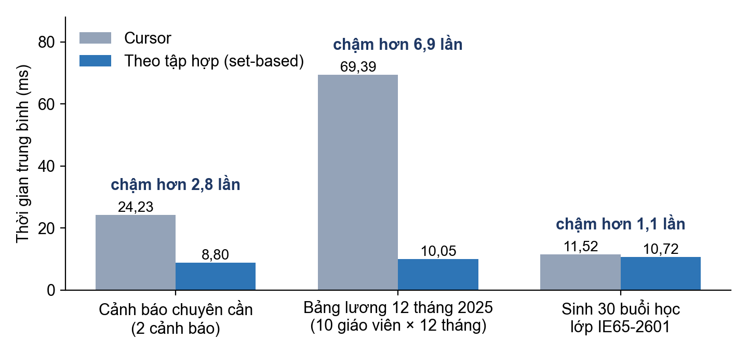
Hình 3.7. Thời gian trung bình của cursor và xử lý theo tập hợp trên ba bài toán
Nhận xét. Khoảng cách phụ thuộc vào việc cursor phải làm bao nhiêu truy vấn con cho mỗi dòng. Bảng lương chênh lệch lớn nhất (6,9 lần) vì cursor đếm số buổi dạy rồi ghi bảng lương riêng cho từng giáo viên của từng tháng – 10 giáo viên × 12 tháng là 120 lần đếm và 120 lệnh ghi – còn bản tập hợp gộp tất cả vào một câu MERGE mỗi tháng và để bộ tối ưu chọn một kế hoạch thực thi duy nhất. Cảnh báo chuyên cần chênh 2,8 lần vì cursor đếm điểm danh cho từng đăng ký. Ngược lại, khi sinh buổi học hai cách gần như ngang nhau (1,1 lần): phần lớn thời gian của cả hai nằm ở việc ghi 30 buổi học, trong khi bản tập hợp phải tự dựng lịch ngày bằng bảng số và ROW_NUMBER – phức tạp và khó đọc hơn hẳn bản cursor. Từ đó, nguyên tắc nhóm áp dụng là: mặc định xử lý theo tập hợp; chỉ dùng cursor LOCAL FAST_FORWARD khi bài toán thực sự tuần tự – bước sau phụ thuộc kết quả bước trước như sinh buổi học, cần gọi procedure cho từng dòng, hoặc cần xử lý theo lô nhỏ để tránh giữ khoá lâu – vì khi đó cursor không chậm hơn đáng kể mà dễ viết, dễ kiểm tra hơn.

3.4. Tiểu kết chương
Chương 3 đã xây dựng toàn bộ lớp xử lý và bảo vệ thông tin ngay trong CSDL. Về truy vấn, bộ 31 truy vấn SQL và 18 truy vấn XML trả lời các câu hỏi quản lý thực tế, kèm số liệu đo cho thấy tác dụng của chỉ mục, cách viết điều kiện đúng và cả trường hợp chỉ mục XML làm truy vấn chậm đi. Về an ninh, hệ thống bảo vệ theo bảy lớp: mã hoá đường truyền; băm lặp mật khẩu có salt với tạm khoá chống dò; phân quyền tối thiểu với login ứng dụng bị cấm trên mọi bảng; phân quyền theo dòng dựa trên ngữ cảnh phiên chỉ đọc và mặc định từ chối; che, ẩn dữ liệu theo cột; mã hoá dữ liệu lưu trữ và bản sao lưu; kiểm toán bằng trigger, SQL Server Audit và bảng ledger. Chiến lược sao lưu đạt RPO 15 phút, đã được diễn tập phục hồi về đúng thời điểm với RTO đo được dưới một giây và kiểm tra toàn vẹn bằng DBCC CHECKDB; quy trình nhập dữ liệu kiểm tra 12 quy tắc chất lượng. Về lập trình, 40 procedure, 17 function, 14 trigger và các cursor đóng gói mọi quy tắc nghiệp vụ, an toàn khi có truy cập đồng thời và khi người dùng bấm nút hai lần. Tổng cộng 114 ca kiểm thử tự động (39 procedure, 22 trigger, 53 phân quyền) đều đạt. Lớp xử lý này là nền tảng để Chương 4 xây dựng giao diện chỉ gọi view và procedure mà không truy cập bảng gốc.

CHƯƠNG 4: TRÌNH BÀY THÔNG TIN
Chương 2 và Chương 3 đã xây dựng CSDL cùng lớp xử lý gồm view, procedure, trigger và phân quyền. Chương này trình bày tầng giao diện – nơi người dùng thực sự tiếp xúc với thông tin – và đối chiếu từng nguyên tắc thiết kế menu, form, báo cáo của môn học với ứng dụng web ECMS.
Kiến trúc ứng dụng. Ứng dụng được viết bằng Python với thư viện Streamlit, kết nối SQL Server qua pyodbc bằng login riêng ecms_app – login chỉ có quyền thực thi procedure và đọc view (mục 3.2.2). Ứng dụng gồm ba tầng: tầng trang (mỗi chức năng một tệp), tầng dùng chung (kết nối CSDL, xác thực, menu, các thành phần giao diện) và tầng báo cáo (sinh PDF, Excel, Word). Bốn nguyên tắc kỹ thuật được áp dụng xuyên suốt:
- Giao diện chỉ gọi view, function và procedure, không truy cập bảng gốc và không ghép chuỗi SQL – mọi tham số đều được truyền qua dấu ?. Nghiệp vụ và ràng buộc nằm trong CSDL nên giao diện không thể "đi vòng".
- Mỗi phiên làm việc có một kết nối riêng mang ngữ cảnh người dùng. Ngay khi mở kết nối, ứng dụng gọi sp_set_session_context với tuỳ chọn @read_only = 1 để ghi tên tài khoản, phạm vi chi nhánh, vai trò, mã nhân viên hoặc học viên; trong suốt kết nối đó không câu lệnh nào đổi được các giá trị này nữa. Ứng dụng không dùng connection pool, vì kết nối lấy lại từ pool vẫn giữ ngữ cảnh của người dùng trước. Nhờ ngữ cảnh này, view tự lọc dữ liệu theo chi nhánh, procedure kiểm tra quyền trên từng dòng và trigger ghi đúng người thao tác vào nhật ký.
- Phiên đăng nhập được kiểm tra lại liên tục. Cứ sau 60 giây, đầu mỗi trang đọc lại trạng thái và vai trò của tài khoản: nếu Quản lý vừa khoá tài khoản hoặc đổi chức vụ của nhân viên, tab đang mở bị đăng xuất ngay ở thao tác kế tiếp, kèm lý do hiển thị ở trang đăng nhập. Không thao tác quá 30 phút thì phiên hết hạn.
- Lỗi nghiệp vụ được hiển thị bằng tiếng Việt, đúng nội dung thông báo mà procedure hoặc trigger ném ra; phần thông tin kỹ thuật của trình điều khiển ODBC được lược bỏ trước khi hiển thị.
Các hình trong chương được chụp tự động bằng script scripts/chup_anh.py (Playwright) trên CSDL vừa dựng từ dữ liệu mẫu, khung nhìn 1280 điểm ảnh với độ phân giải gấp đôi. Mỗi hình đăng nhập bằng đúng vai trò mà phân hệ đó phục vụ – giáo vụ cho Đào tạo và Học viên, giáo viên cho Học tập, kế toán cho Tài chính, quản lý cho Danh mục, Báo cáo và Hệ thống – và vai trò được ghi trong chú thích. Hai hình báo cáo PDF được kết xuất từ chính tệp mà nút "Tải PDF" và "In phiếu" của ứng dụng tạo ra.

4.1. Thiết kế menu

4.1.1. Cây chức năng
Toàn bộ menu được khai báo tại một chỗ dưới dạng một danh sách, mỗi dòng gồm nhóm, tệp trang, tiêu đề, biểu tượng và các vai trò được thấy. Thanh điều hướng được dựng tự động từ danh sách này theo vai trò của người đăng nhập; sơ đồ cây chức năng ở Hình 4.1 cũng được sinh tự động từ cùng danh sách nên luôn khớp với ứng dụng. Ký hiệu vai trò trong hình: QL là Quản lý, GVụ là Giáo vụ, KT là Kế toán, GV là Giáo viên, HV là Học viên.
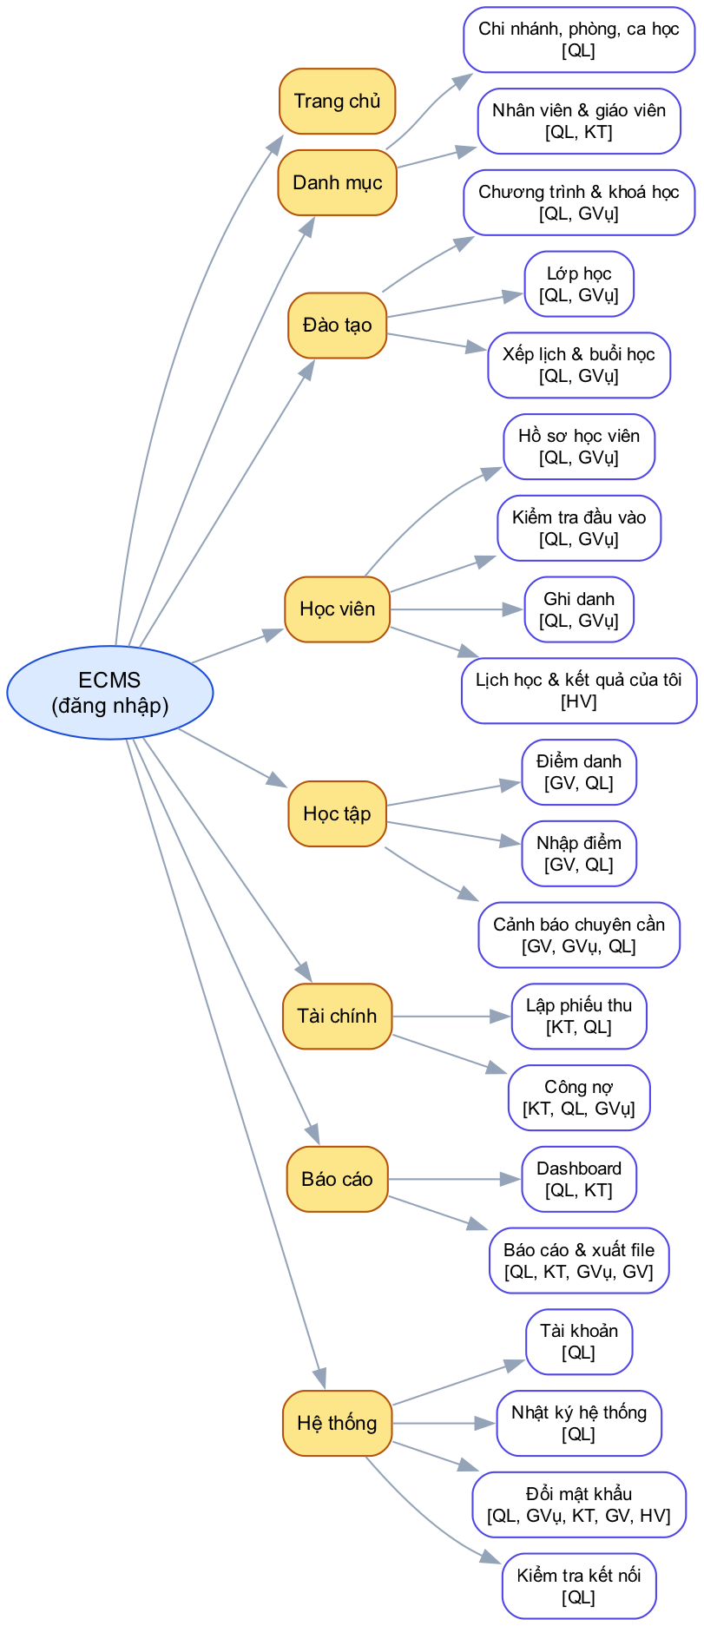
Hình 4.1. Cây chức năng và vai trò được thấy từng mục

4.1.2. Đối chiếu nguyên tắc thiết kế menu
Bảng 4.1 đối chiếu từng nguyên tắc thiết kế menu của môn học với cách ECMS áp dụng:
Bảng 4.1. Đối chiếu nguyên tắc thiết kế menu
Nguyên tắc | Cách ECMS áp dụng | Minh hoạ
Rộng và nông: ít cấp, mỗi cấp vừa đủ lựa chọn | Đúng hai cấp: nhóm và chức năng. Tám nhóm, mỗi nhóm từ một đến bốn mục, không có menu con lồng nhau. Mọi chức năng đến được bằng một cú nhấp từ thanh bên | Hình 4.1, 4.3
Nhóm theo nghiệp vụ, sắp theo luồng công việc | Thứ tự nhóm bám theo quy trình ở mục 1.2: Danh mục, Đào tạo, Học viên, Học tập, Tài chính, Báo cáo, Hệ thống; trong mỗi nhóm cũng theo thứ tự thao tác (mở lớp rồi xếp lịch; kiểm tra đầu vào rồi ghi danh) | Hình 4.1
Tên rõ nghĩa, nhất quán | Tiêu đề là danh từ nghiệp vụ quen thuộc như "Lập phiếu thu", "Công nợ", trùng với tiêu đề trang; mỗi mục có biểu tượng cùng một phong cách | Hình 4.3
Chỉ hiện chức năng được phép | Danh sách menu được lọc theo vai trò; mục không có quyền bị ẩn hẳn chứ không chỉ làm mờ | Hình 4.3, 4.4
Chặn cả đường vòng | Ẩn menu là chưa đủ: đầu mỗi trang đều kiểm tra vai trò, nên gõ thẳng địa chỉ của trang không được phép sẽ nhận thông báo "Bạn không có quyền truy cập chức năng này". Lớp bảo vệ cuối cùng là quyền SQL của từng role và kiểm tra phạm vi trong procedure | –
Cho biết người dùng đang ở đâu | Mục đang mở được tô nền đậm trên thanh bên; tiêu đề trang lặp lại tên mục; cuối thanh bên luôn hiện họ tên, vai trò, chi nhánh và phạm vi dữ liệu | Hình 4.3, 4.4
Lối thoát rõ ràng | Nút Đăng xuất cố định ở cuối thanh bên; Trang chủ là điểm xuất phát chung cho mọi vai trò | Hình 4.3
Dễ mở rộng | Thêm một chức năng chỉ cần tạo tệp trang và thêm một dòng vào danh sách menu; trang chưa có tệp tự động bị ẩn | –

Độ rộng của menu thay đổi theo vai trò (Bảng 4.2). Quản lý thấy nhiều chức năng nhất, học viên chỉ thấy ba mục:
Bảng 4.2. Số nhóm và số chức năng mỗi vai trò thấy trên menu
Vai trò | Số nhóm | Số chức năng | Các nhóm thấy được
Quản lý | 8 | 20 | Tất cả, trừ trang dành riêng cho học viên
Giáo vụ | 7 | 11 | Trang chủ, Đào tạo, Học viên, Học tập (cảnh báo), Tài chính (công nợ), Báo cáo, Hệ thống
Kế toán | 5 | 7 | Trang chủ, Danh mục (nhân viên), Tài chính, Báo cáo, Hệ thống
Giáo viên | 4 | 6 | Trang chủ, Học tập, Báo cáo, Hệ thống
Học viên | 3 | 3 | Trang chủ, Lịch học và kết quả của tôi, Đổi mật khẩu

Màn hình đăng nhập (Hình 4.2) chỉ gồm hai ô nhập và một nút. Mật khẩu được kiểm tra bằng procedure sp_DangNhap: mật khẩu băm lặp 10.000 vòng có salt; sai tên đăng nhập và sai mật khẩu nhận cùng một thông báo để không dò được tài khoản nào có thật; sai năm lần liên tiếp thì tài khoản bị tạm khoá 15 phút (mục 3.2.1). Khi phiên bị đăng xuất tự động, lý do – phiên hết hạn, tài khoản bị khoá, vai trò vừa thay đổi – được hiện ngay trên màn hình này. Khung "Tài khoản demo" chỉ hiện ở môi trường phát triển và được tắt bằng biến ECMS_SHOW_DEMO=no khi triển khai thật.
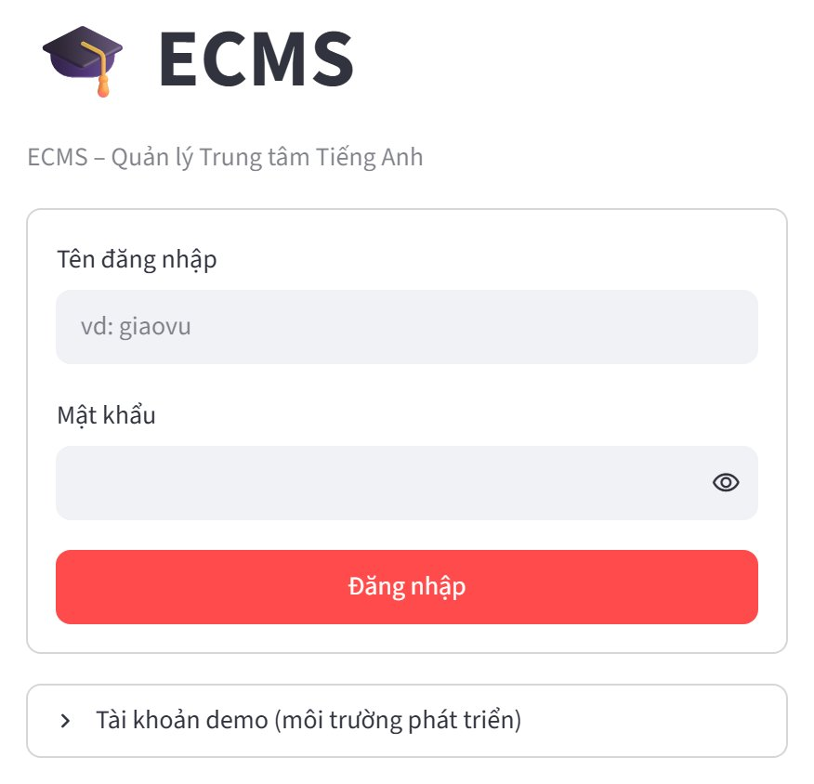
Hình 4.2. Màn hình đăng nhập
Sau khi đăng nhập, thanh bên chỉ hiện các nhóm chức năng của vai trò tương ứng. Hình 4.3 và Hình 4.4 so sánh cùng một ứng dụng với hai vai trò: Quản lý cấp trung tâm thấy đủ tám nhóm cùng các chỉ số tóm tắt của toàn trung tâm; Giáo viên chỉ còn ba nhóm Học tập, Báo cáo, Hệ thống, và trang chủ chỉ hiện các lớp của chi nhánh CN01.
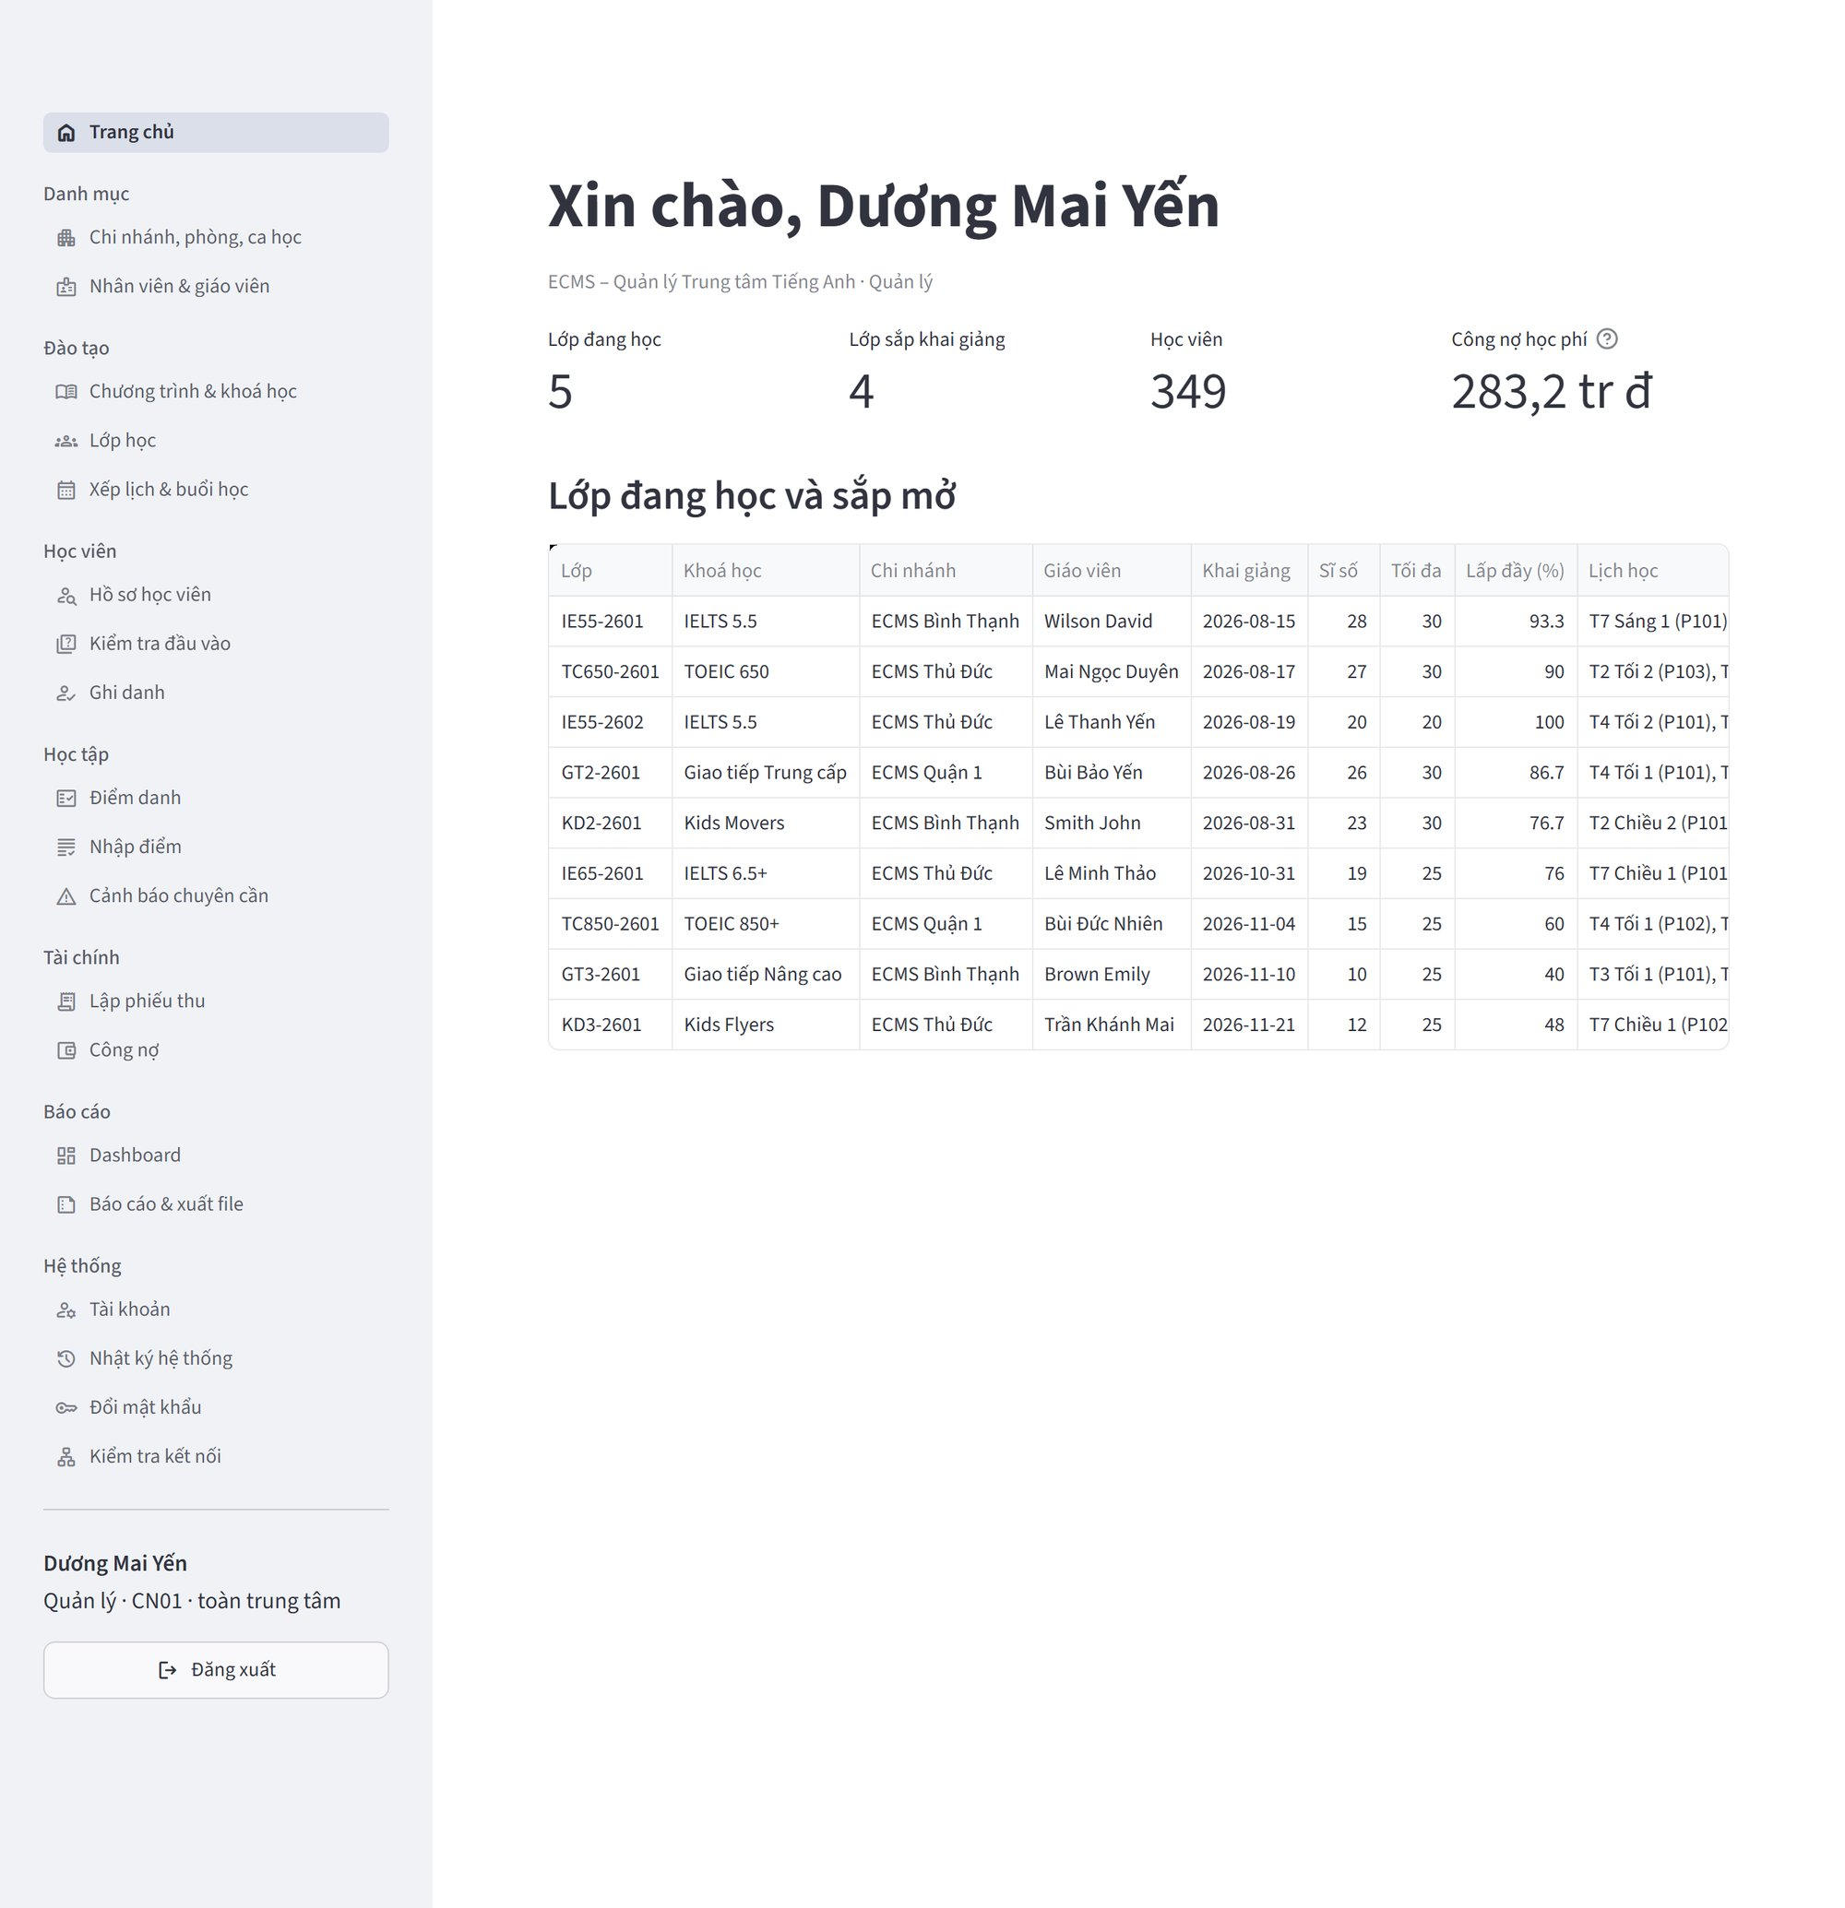
Hình 4.3. Trang chủ và menu đầy đủ của vai trò Quản lý (tài khoản quanly)
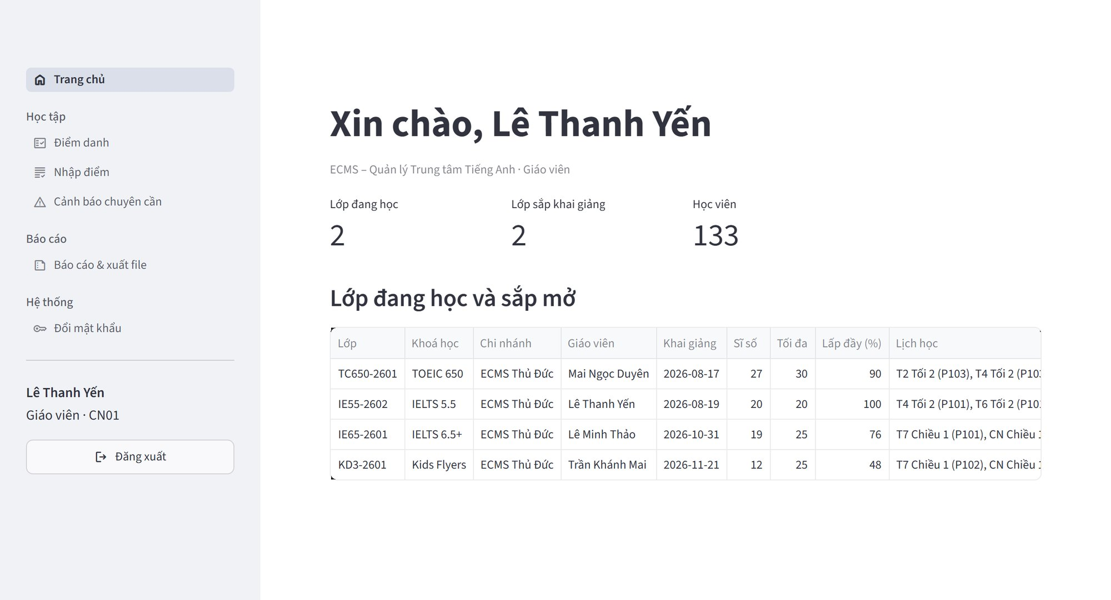
Hình 4.4. Trang chủ và menu rút gọn của vai trò Giáo viên (tài khoản giaovien)

4.2. Thiết kế form

4.2.1. Bố cục chung của một trang nghiệp vụ
Mọi trang danh mục và nghiệp vụ dùng chung một khuôn bố cục, đi theo trình tự tự nhiên tìm – xem – chọn – sửa:
- Tiêu đề và một dòng mô tả cho biết trang dùng để làm gì và quy tắc chính cần nhớ.
- Thanh lọc nằm ngang, gồm các bộ lọc thường dùng nhất như chi nhánh, trạng thái, ô tìm kiếm.
- Bảng kết quả cho phép chọn một dòng; cột tiền được định dạng 6.750.000 đ, ô trống thay cho giá trị NULL.
- Form bên dưới bảng: khi chưa chọn dòng nào, form ở chế độ Thêm mới; khi chọn một dòng, form được điền sẵn để sửa, kèm nút xoá ghi rõ đối tượng, ví dụ "Xoá chi nhánh CN02".
- Thông báo kết quả xuất hiện sau khi lưu và vẫn còn hiển thị khi trang tải lại.
Trang có nhiều đối tượng cùng loại được chia thành các thẻ (tab), chẳng hạn Chi nhánh, Phòng học, Ca học, thay vì thêm mục menu mới; nhờ đó menu vẫn giữ được độ nông. Hình 4.5 minh hoạ khuôn bố cục này trên trang danh mục chi nhánh khi đã chọn chi nhánh CN02.
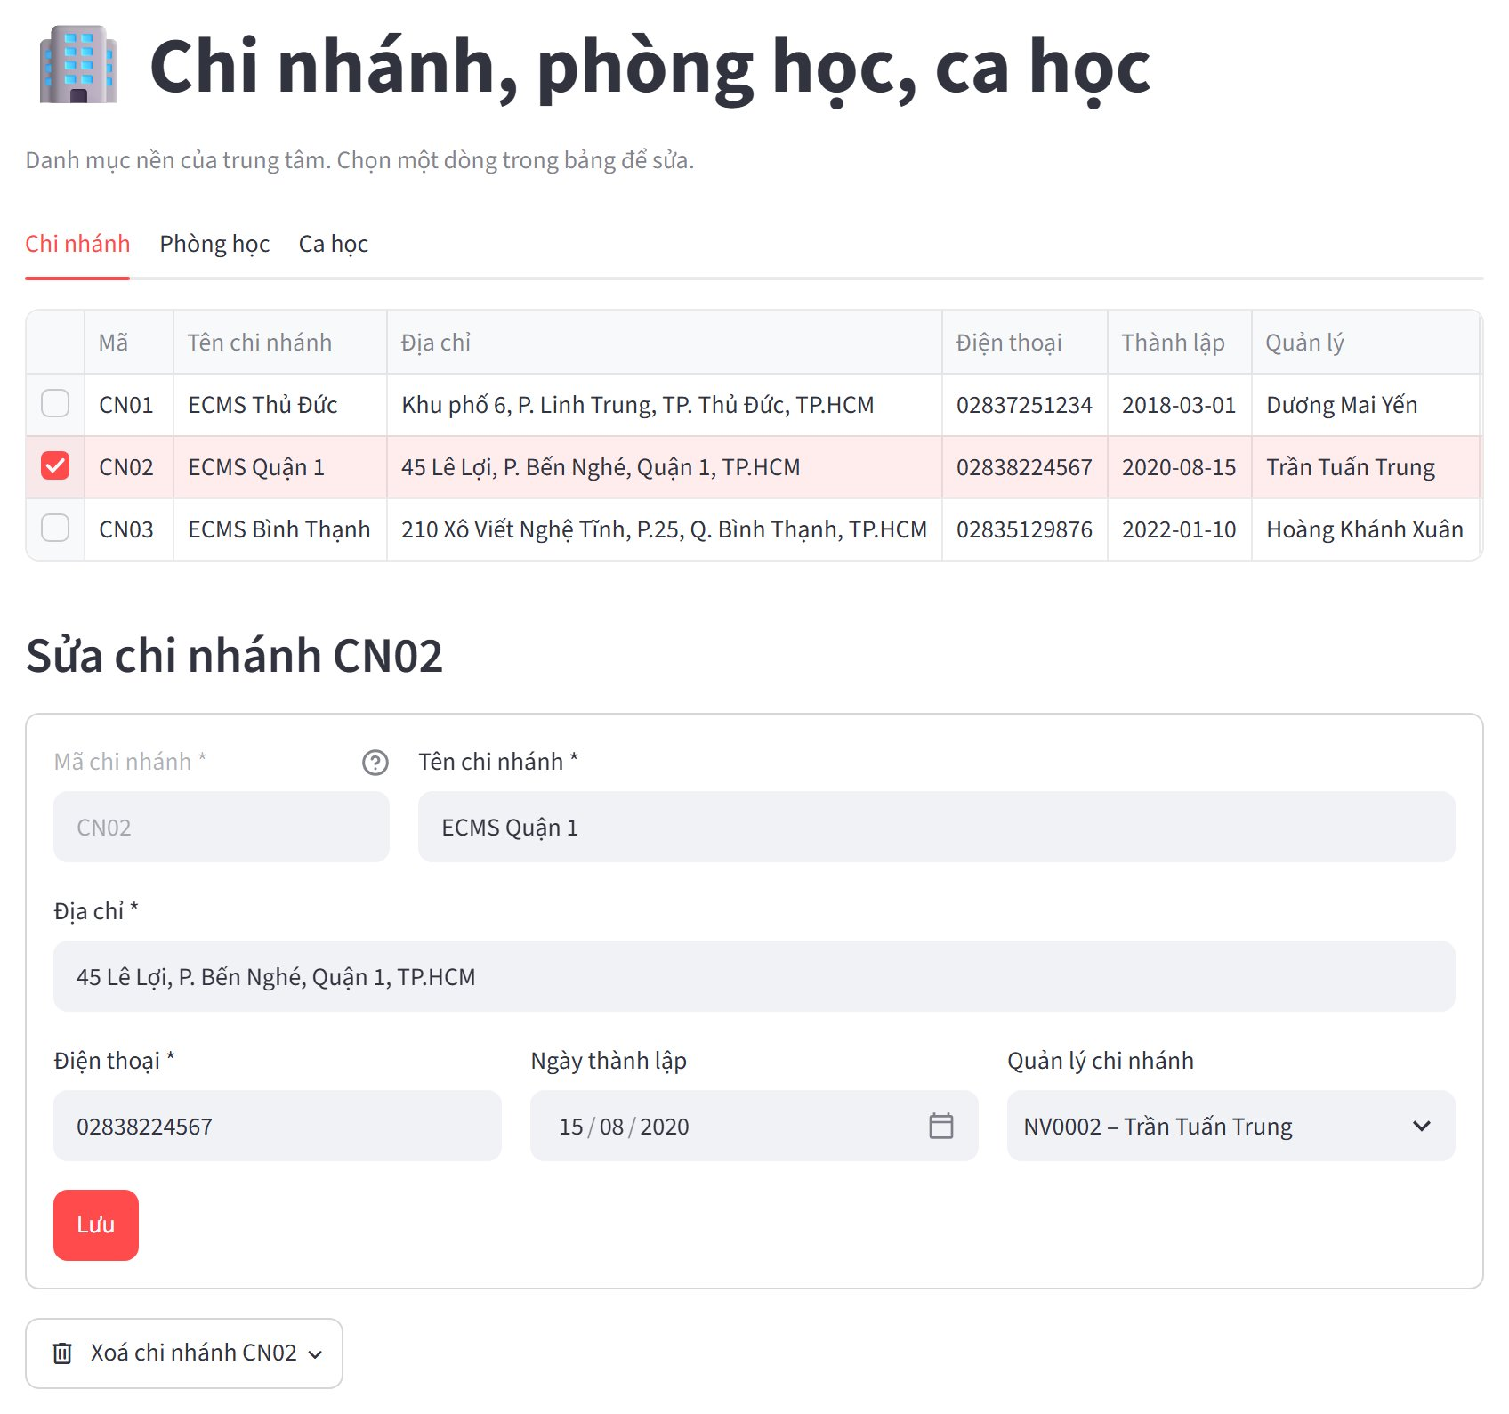
Hình 4.5. Khuôn bố cục chung trên trang danh mục chi nhánh (tài khoản Quản lý)

4.2.2. Đối chiếu nguyên tắc thiết kế form
Bảng 4.3. Đối chiếu nguyên tắc thiết kế form
Nguyên tắc | Cách ECMS áp dụng | Minh hoạ
Bố cục theo nhóm logic, trình tự tự nhiên | Trường được sắp theo thứ tự trên giấy tờ thật: mã, tên, địa chỉ, liên hệ; form dài được chia cột và nhóm trong khung viền. Form phiếu thu đánh số bước: thông tin phiếu (master) rồi đến chi tiết (detail) | Hình 4.5, 4.17
Điều khiển phù hợp kiểu dữ liệu | Ngày dùng ô chọn lịch (dạng dd/mm/yyyy); số, tiền, điểm dùng ô số có giới hạn và bước nhảy (điểm từ 0 đến 10, bước 0,25); tập nhỏ cố định dùng nút chọn một; danh mục dùng hộp chọn lấy từ view thay vì gõ mã tay; bật tắt dùng công tắc; ngưỡng và tỷ lệ giảm giá dùng thanh trượt; nhập hàng loạt dùng lưới sửa trực tiếp | Hình 4.12, 4.14, 4.16
Giảm gõ phím, giá trị mặc định hợp lý | Ô tìm học viên chấp nhận tên, số điện thoại hoặc mã; chọn lớp ghi danh thì thành tiền sau giảm giá được tính ngay; điểm danh mặc định Có mặt cho cả lớp, chỉ cần sửa người vắng; phiếu thu tích sẵn mọi khoản còn nợ và điền số tiền bằng số còn nợ | Hình 4.13, 4.14, 4.17
Kiểm tra dữ liệu ở hai lớp | Lớp giao diện kiểm tra định dạng và trường bắt buộc, hiện lỗi ngay dưới ô sai (Hình 4.6). Lớp CSDL kiểm tra bằng CHECK, UNIQUE, khoá ngoại, procedure và trigger – giao diện không thể bỏ qua; lỗi trả về bằng tiếng Việt như "Lớp đã đủ sĩ số" | Hình 4.6, 4.13
Thông báo rõ ràng, đúng chỗ | Lỗi theo trường nằm ngay dưới trường; lỗi nghiệp vụ hiện trong khung đỏ; thành công hiện khung xanh kèm mã vừa tạo, ví dụ "Đã lập phiếu thu PT000502"; biểu tượng dấu hỏi cạnh nhãn giải thích quy tắc nhập ở 10 ô nhập (mã chi nhánh, mã khoá học, tên đăng nhập, mật khẩu, giảm giá…) và 3 nút có tác dụng lớn (sinh buổi học, sinh lại buổi học, tính lại bảng lương) | Hình 4.6, 4.13
Ngăn thao tác sai thay vì báo lỗi sau | Điều khiển không được dùng thì bị khoá thay vì để người dùng thao tác rồi mới báo lỗi: ô mã (khoá chính) không sửa được khi đang sửa bản ghi; khoá học và chi nhánh của lớp đã có học viên không đổi được; tài khoản cấp chi nhánh không chọn được chi nhánh khác; lớp đã điểm danh thì form xếp lịch cố định và nút "Sinh lại buổi học" bị ẩn; nút Lưu điểm khoá khi chưa có thay đổi, nút Lập phiếu thu khoá khi chưa chọn khoản nào hoặc có dòng nhập sai; lớp đã đầy được đánh dấu "ĐẦY"; mặc định chỉ liệt kê lớp thuộc khoá được đề xuất theo kết quả kiểm tra đầu vào | Hình 4.10, 4.13, 4.15
Xác nhận trước thao tác không hoàn tác được | Mọi nút xoá, huỷ lớp, huỷ đăng ký, cho nhân viên nghỉ đều làm hai bước: bấm nút mở hộp cảnh báo nêu hậu quả, phải bấm Xác nhận mới thực hiện (Hình 4.7). Nút Lập phiếu thu gửi kèm một mã yêu cầu, nên bấm hai lần hay trình duyệt gửi lại cũng chỉ tạo một phiếu | Hình 4.7
Master – detail | Phiếu thu: một phiếu (master) có nhiều dòng thu cho nhiều đăng ký (detail), tổng phiếu cập nhật tức thời, lưu một lần trong một giao dịch. Hồ sơ học viên: chọn học viên rồi xem các thẻ lớp đã học, kiểm tra đầu vào, học phí. Lớp học: chọn lớp rồi xem lịch cố định và danh sách buổi học | Hình 4.10, 4.11, 4.17
Nhập liệu hàng loạt dạng lưới | Điểm danh và nhập điểm dùng lưới sửa trực tiếp: cột được sửa có biểu tượng bút; cột tính toán (điểm trung bình, xếp loại, chuyên cần) chỉ đọc. Trang điểm danh đếm ngay số học viên theo từng trạng thái; trang nhập điểm cho biết số học viên có thay đổi chưa lưu | Hình 4.14, 4.15
Nhất quán | Cùng vị trí nút, cùng định dạng tiền, cùng quy ước màu (đỏ là cảnh báo, nợ quá hạn) trên mọi trang nhờ dùng chung một thư viện thành phần giao diện | Toàn chương

Hình 4.6 minh hoạ nguyên tắc kiểm tra dữ liệu ngay tại trường: khi nhấn Lưu với form còn trống, lỗi hiện ngay dưới từng ô ("Mã phải có dạng CN + 2 chữ số", "Tên chi nhánh không được để trống") và dữ liệu chưa hề được gửi xuống CSDL. Hình 4.7 là hộp xác nhận hiện ra khi bấm nút xoá chi nhánh.
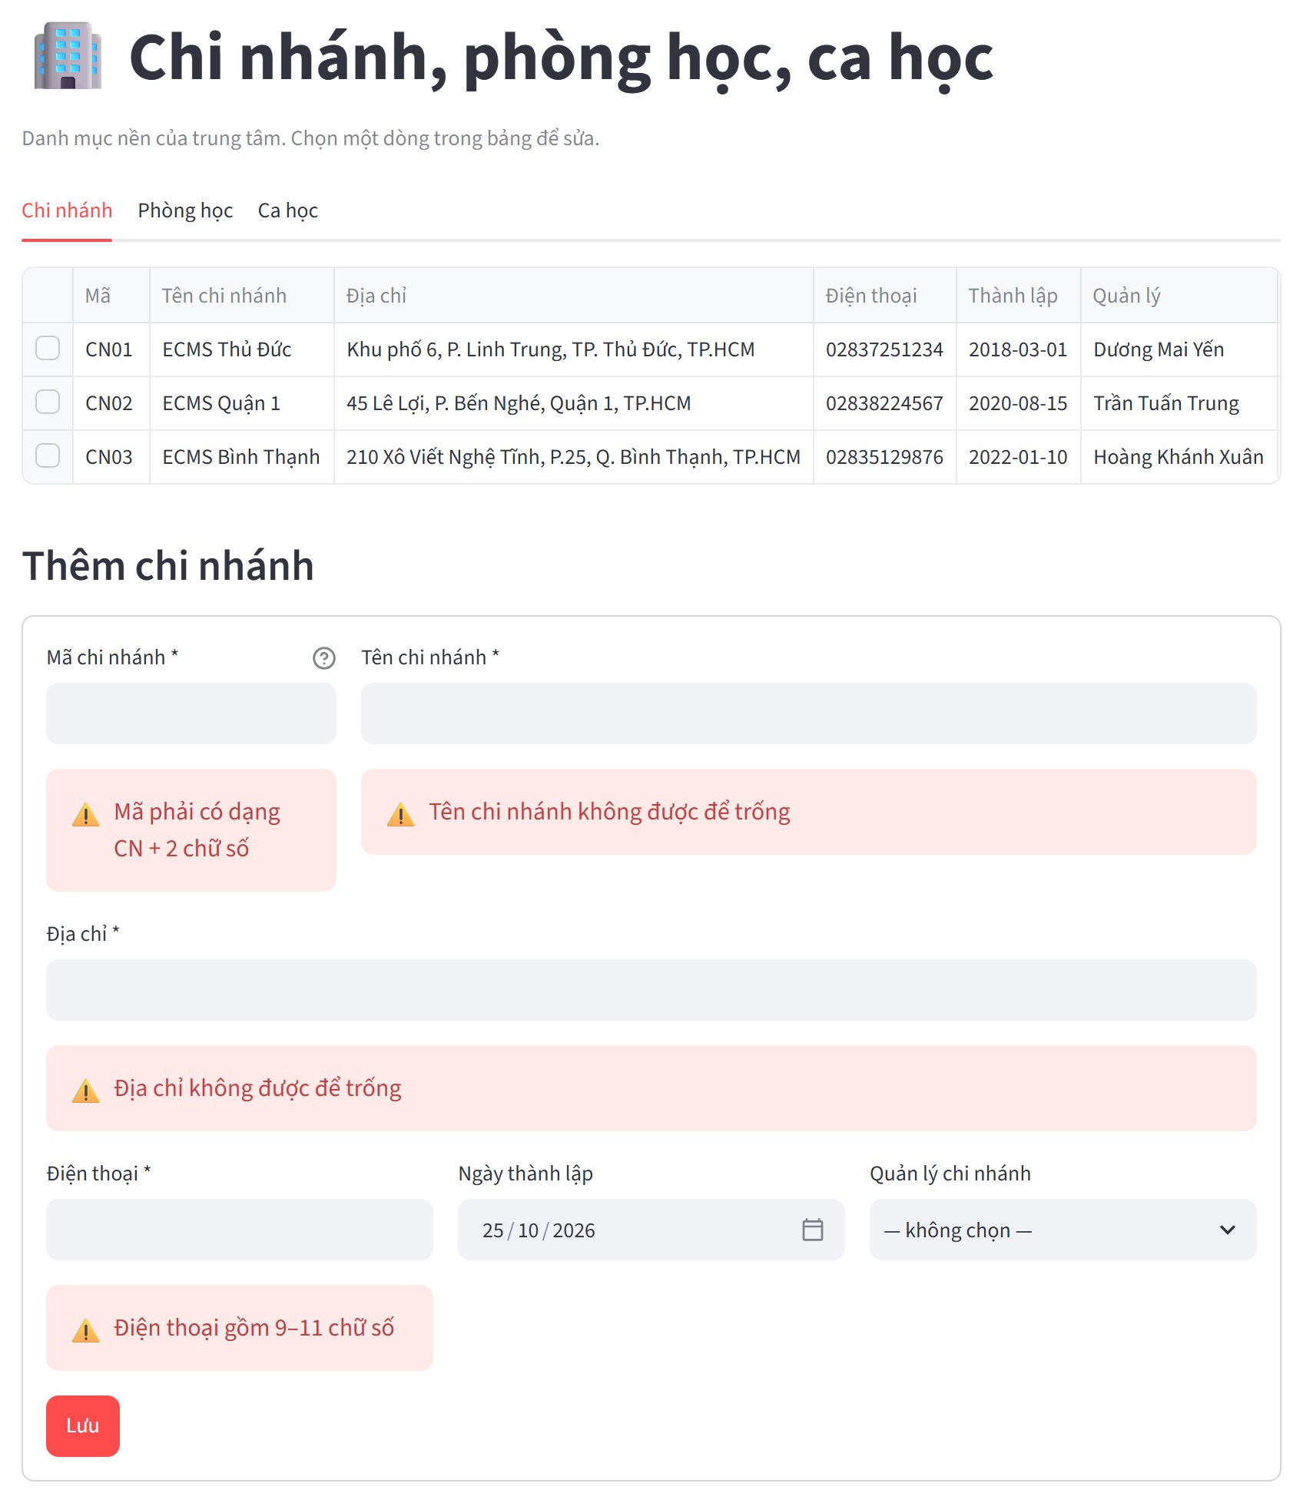
Hình 4.6. Lỗi nhập liệu hiển thị ngay dưới ô tương ứng
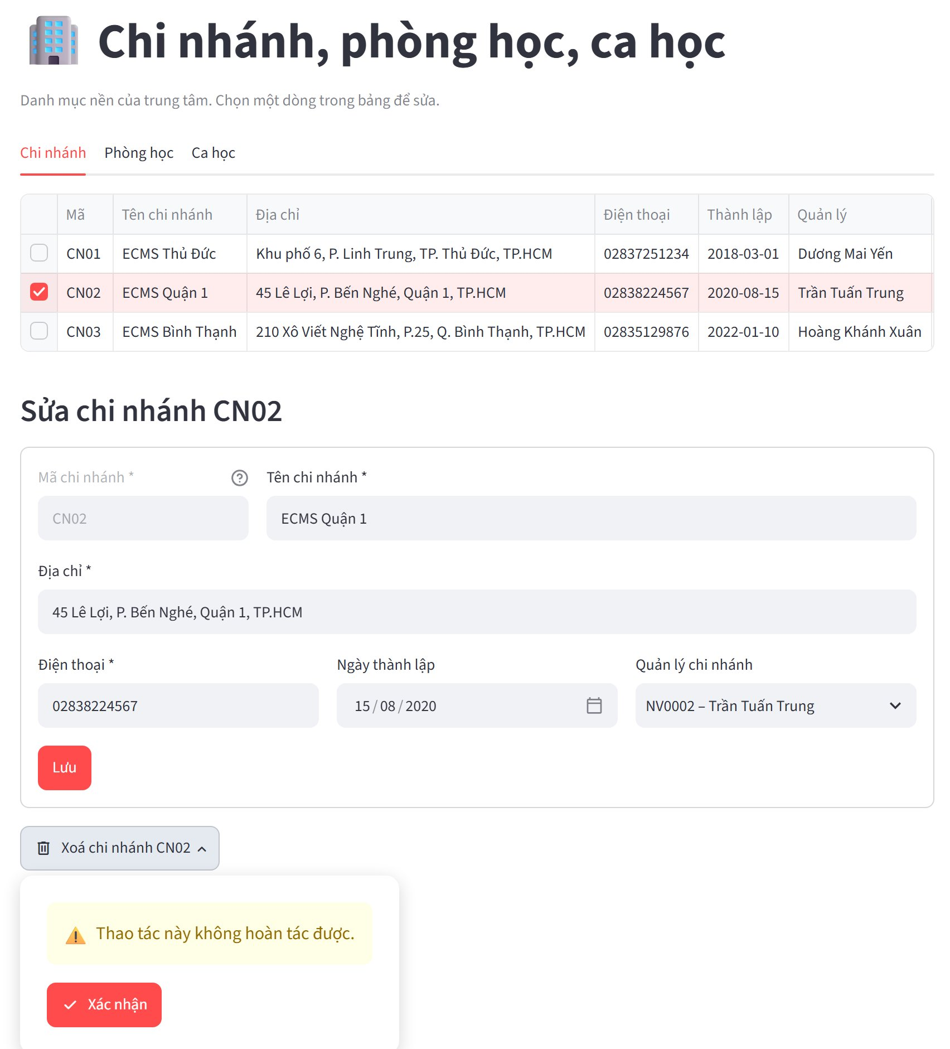
Hình 4.7. Nút xoá hai bước: phải bấm Xác nhận mới xoá

4.2.3. Ánh xạ giữa form và đối tượng CSDL
Bảng 4.4 cho biết mỗi form đọc dữ liệu từ đâu và ghi dữ liệu qua đâu. Không có form nào thêm, sửa, xoá trực tiếp trên bảng, vì login của ứng dụng bị cấm trên mọi bảng (mục 3.2.2).
Bảng 4.4. Ánh xạ giữa form và đối tượng CSDL
Nhóm | Form | Đọc từ (view, function) | Ghi qua (procedure) | Bảng và trigger liên quan
– | Trang chủ | vw_​SiSoLop, vw_​HocVien_​ChiNhanh, vw_​CongNoHocVien | – | –
Danh mục | Chi nhánh, phòng, ca học | vw_​DM_​ChiNhanh, vw_​DM_​PhongHoc, vw_​DM_​CaHoc, vw_​NhanVien | sp_​LuuChiNhanh, sp_​XoaChiNhanh, sp_​LuuPhongHoc, sp_​XoaPhongHoc, sp_​LuuCaHoc, sp_​XoaCaHoc | CHINHANH, PHONGHOC, CAHOC
 | Nhân viên và giáo viên | vw_​NhanVien, vw_​ChungChiGV | sp_​LuuNhanVien, sp_​XoaNhanVien, sp_​LuuChungChi, sp_​XoaChungChi | NHANVIEN, GIAOVIEN, CHUNGCHI_​GV, TAIKHOAN (vai trò theo chức vụ); trigger nhật ký đổi lương
Đào tạo | Chương trình và khoá học | vw_​DM_​ChuongTrinh, vw_​DM_​KhoaHoc | sp_​LuuChuongTrinh, sp_​XoaChuongTrinh, sp_​LuuKhoaHoc, sp_​XoaKhoaHoc | CHUONGTRINH, KHOAHOC
 | Lớp học | vw_​SiSoLop, vw_​DM_​KhoaHoc, vw_​NhanVien | sp_​LuuLopHoc, sp_​XoaLopHoc; sp_​CapNhatTrangThaiLop (sau mỗi lần đăng nhập) | LOPHOC
 | Xếp lịch và buổi học | vw_​LichHoc, vw_​BuoiHoc, vw_​SiSoLop, vw_​DM_​PhongHoc, vw_​DM_​CaHoc | sp_​XepLichLop, sp_​XoaLichLop, sp_​SinhBuoiHoc | LICHHOC, BUOIHOC; trigger chặn trùng phòng và giáo viên
Học viên | Hồ sơ học viên | vw_​HocVien_​ChiNhanh, vw_​DangKyChiTiet, vw_​BangDiem, vw_​KiemTraChiTiet | sp_​TimKiemHocVien, sp_​LuuHocVien | HOCVIEN; trigger nhật ký
 | Kiểm tra đầu vào | vw_​KiemTraChiTiet, fn_​KyNangKiemTra, fn_​GoiYKhoaHoc | sp_​GhiKetQuaKiemTra | KIEMTRA_​DAUVAO (cột XML có lược đồ)
 | Ghi danh | vw_​HocVien_​ChiNhanh, vw_​DangKyChiTiet, vw_​SiSoLop, vw_​KiemTraChiTiet | sp_​DangKyHoc, sp_​ChuyenLop, sp_​HuyDangKy | DANGKY; trigger kiểm tra sĩ số, cập nhật sĩ số, nhật ký
 | Lịch học và kết quả của tôi | fn_​LichHocHocVien, vw_​DangKyChiTiet, vw_​BangDiem, vw_​CongNoHocVien (lọc theo mã học viên của phiên) | – | –
Học tập | Điểm danh | fn_​LopCuaGiaoVien, vw_​BuoiHoc, vw_​DiemDanh, vw_​DangKyChiTiet | sp_​DiemDanhBuoi (cả lớp dạng JSON) | DIEMDANH, BUOIHOC
 | Nhập điểm | fn_​LopCuaGiaoVien, vw_​BangDiem | sp_​NhapDiem | DANGKY; trigger xác định kết quả
 | Cảnh báo chuyên cần | vw_​CanhBao | sp_​CanhBaoChuyenCan (cursor), sp_​XuLyCanhBao | CANHBAO_​CHUYENCAN
Tài chính | Lập phiếu thu | vw_​HocVien_​ChiNhanh, vw_​CongNoHocVien, vw_​PhieuThu, vw_​CTPhieuThu | sp_​ThuHocPhi (master kèm chi tiết JSON và mã yêu cầu chống trùng) | PHIEUTHU, CT_​PHIEUTHU, DANGKY; trigger tổng tiền, nhật ký
 | Công nợ | vw_​CongNoHocVien | – | –
Báo cáo | Dashboard | vw_​DoanhThuThang (indexed view, cho hai chỉ số doanh thu và mốc so sánh của chúng), vw_​BaoCaoDoanhThu, vw_​HocVien_​ChiNhanh, vw_​SiSoLop, vw_​BangDiem, vw_​CongNoHocVien | – | –
 | Báo cáo và xuất tệp | vw_​DangKyChiTiet, vw_​BaoCaoDoanhThu, fn_​BangDiemLop, vw_​BangDiem, vw_​BangLuong, vw_​CongNoHocVien, vw_​SiSoLop, fn_​LopCuaGiaoVien | sp_​TinhLuongGiaoVien (cursor) | BANGLUONG
Hệ thống | Tài khoản | vw_​TaiKhoan, vw_​NhanVien | sp_​TaoTaiKhoan, sp_​CapNhatTaiKhoan | TAIKHOAN; trigger nhật ký
 | Nhật ký hệ thống | vw_​NhatKy | – (chỉ trigger được ghi) | NHATKY
 | Đổi mật khẩu | – | sp_​DoiMatKhau | TAIKHOAN
 | Đăng nhập | vw_​TaiKhoan (kiểm tra lại phiên mỗi 60 giây) | sp_​DangNhap | TAIKHOAN (đếm số lần sai, tạm khoá)

4.2.4. Các form tiêu biểu theo phân hệ
Danh mục và đào tạo. Form nhân viên gom thông tin chung và phần riêng của giáo viên (trình độ, đơn giá, chứng chỉ) vào cùng một trang, phản ánh đúng quan hệ chuyên biệt hoá giữa NHANVIEN và GIAOVIEN ở mục 2.1. Kế toán mở được trang này để xem lương nhưng chỉ của chi nhánh mình, và không sửa được. Trang Lớp học có bộ lọc đa chọn theo trạng thái, mặc định chỉ hiện lớp Sắp mở và Đang học; dòng chú thích đầu trang nêu vòng đời lớp: Sắp mở → Đang học (hệ thống tự chuyển khi tới ngày khai giảng và lớp đã có học viên) → Đã kết thúc (giáo vụ chọn sau khi chốt điểm). Trang Xếp lịch là ví dụ master – detail ba cấp: chọn lớp, xem lịch cố định của lớp, rồi xem danh sách buổi học được sinh tự động; dòng tóm tắt in đậm khoá học, giáo viên, ngày khai giảng và sĩ số. Một thẻ riêng hiển thị lịch tuần của toàn chi nhánh dạng lưới thứ × ca để tìm phòng trống.
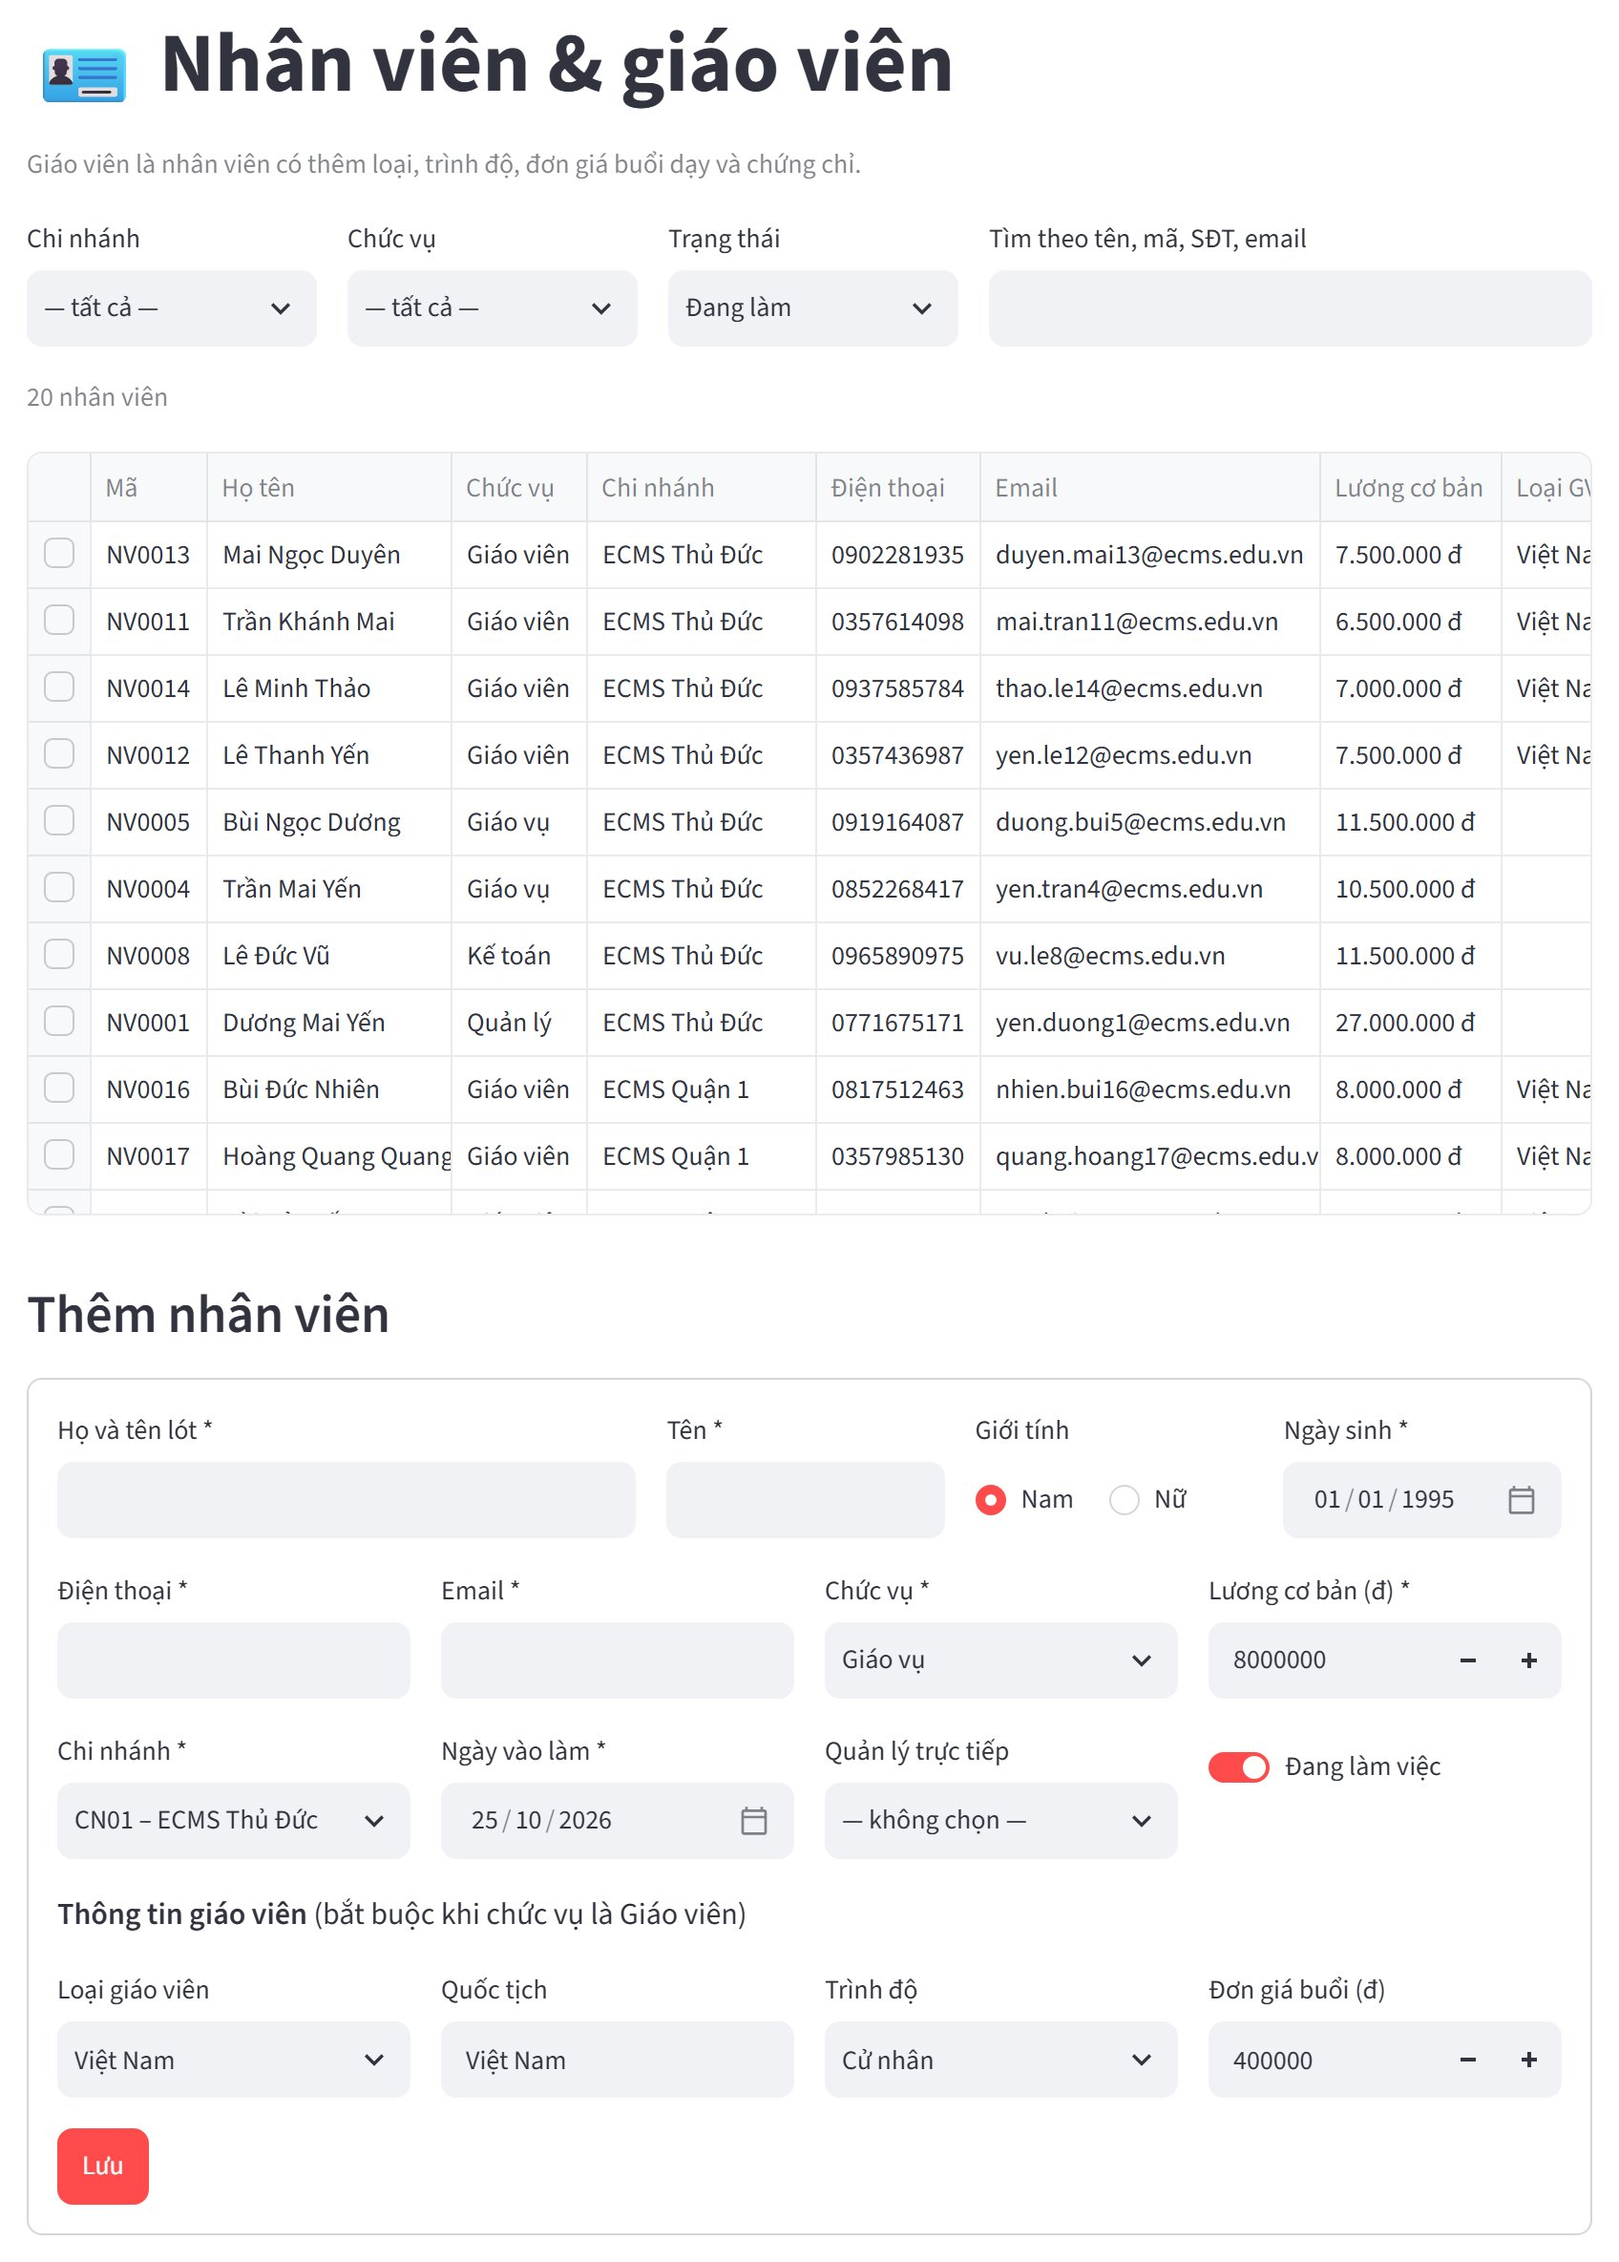
Hình 4.8. Danh mục nhân viên và giáo viên (tài khoản Quản lý)
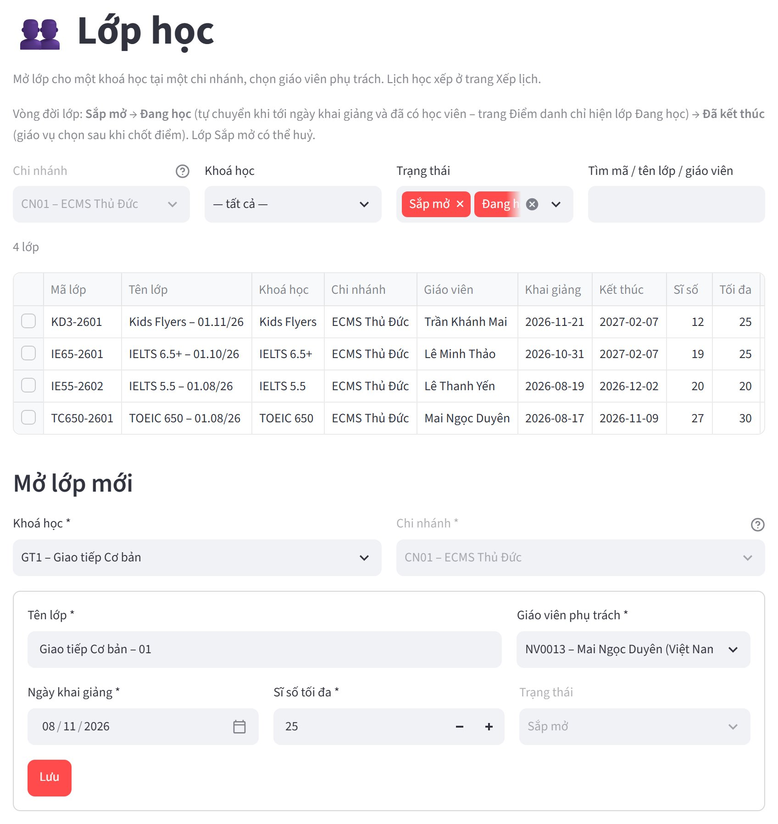
Hình 4.9. Danh sách lớp học, vòng đời lớp và form mở lớp mới (tài khoản Giáo vụ)
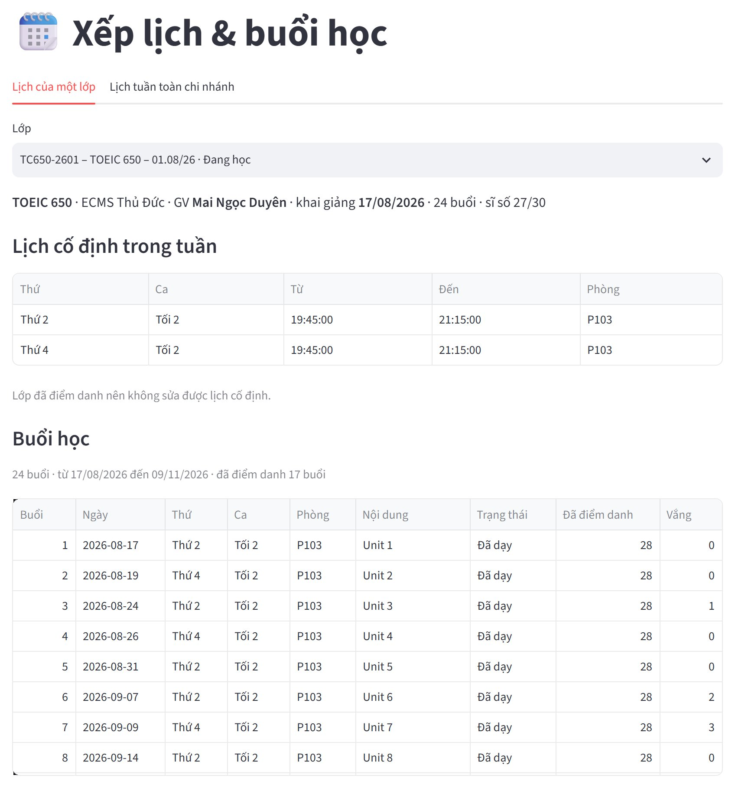
Hình 4.10. Lịch cố định và danh sách buổi học của một lớp đã điểm danh (tài khoản Giáo vụ)
Học viên. Trang hồ sơ học viên dùng procedure tìm kiếm nhiều tiêu chí, phân trang 15 dòng; câu mô tả đầu trang nhắc người dùng rằng dữ liệu đã được lọc theo chi nhánh. Chọn một học viên thì các thẻ lớp đã học và điểm, kiểm tra đầu vào, học phí và sửa hồ sơ hiện ngay bên dưới. Trang kiểm tra đầu vào là form nhập dữ liệu XML: bốn kỹ năng, mỗi kỹ năng gồm điểm và nhận xét; procedure dựng tài liệu XML và CSDL kiểm tra theo lược đồ, nên điểm ngoài khoảng 0 – 10 hay thiếu kỹ năng đều bị từ chối. Thẻ "Xem chi tiết" đọc ngược lại từ XML và vẽ biểu đồ điểm từng kỹ năng. Trang ghi danh hiển thị kết quả kiểm tra gần nhất cùng khoá được đề xuất và mặc định chỉ liệt kê các lớp phù hợp; công tắc "Chỉ hiện lớp của khoá đề xuất" cho phép bỏ lọc khi cần.
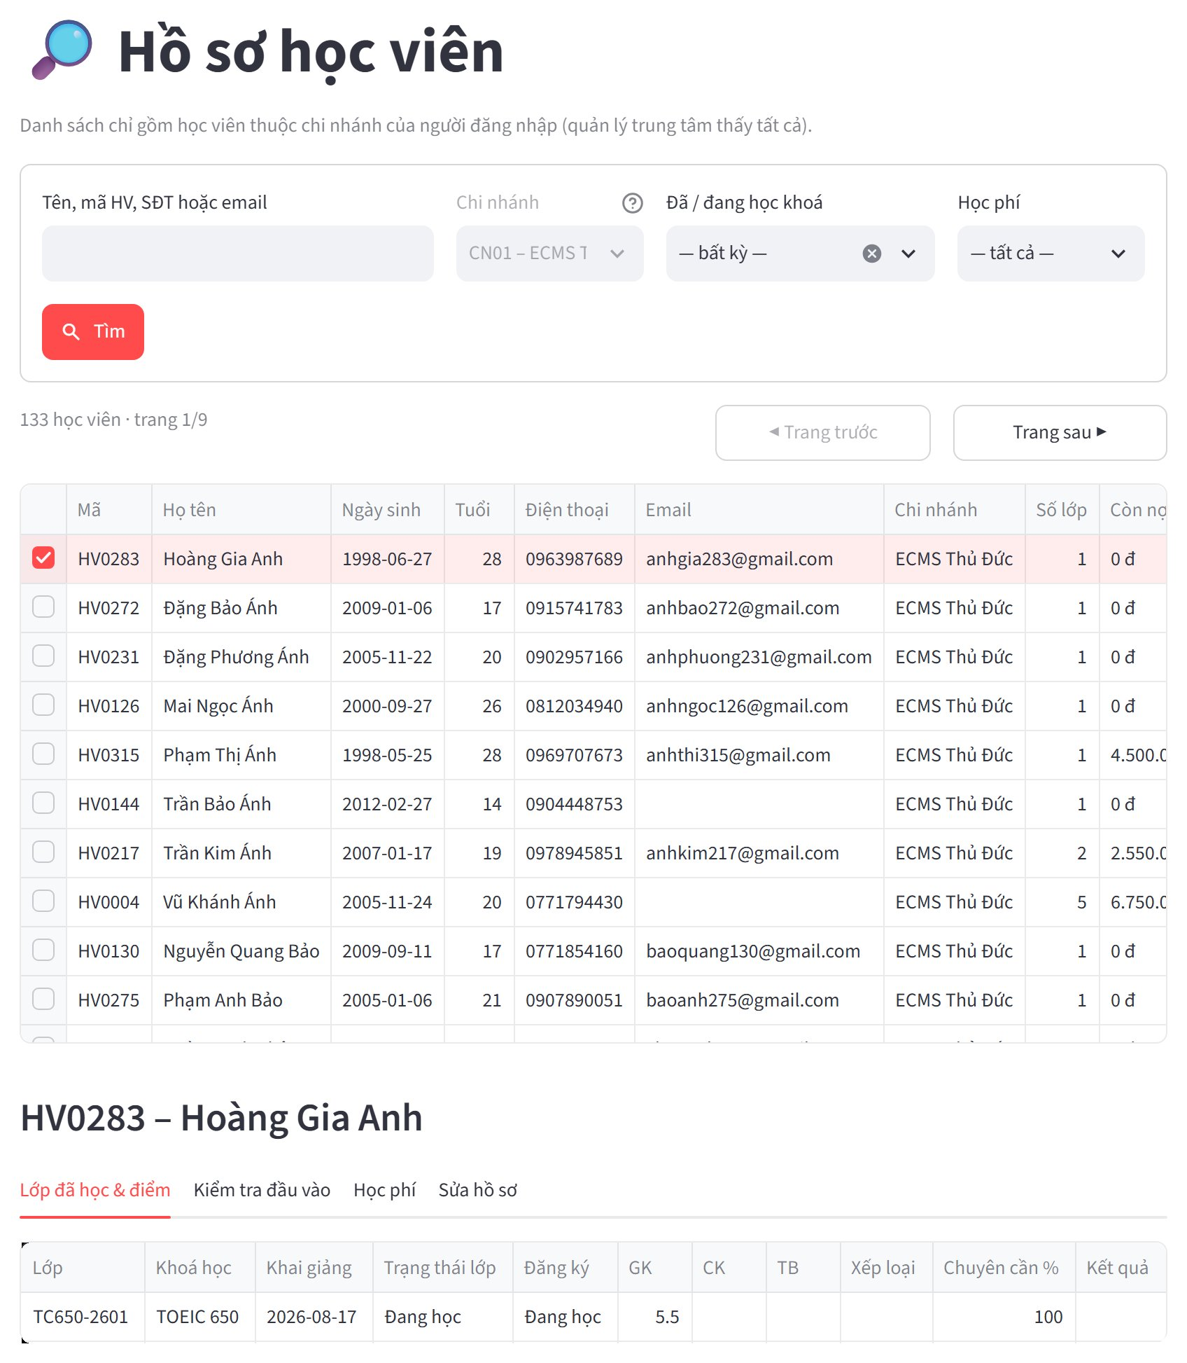
Hình 4.11. Tìm kiếm, phân trang và xem chi tiết hồ sơ học viên (tài khoản Giáo vụ)
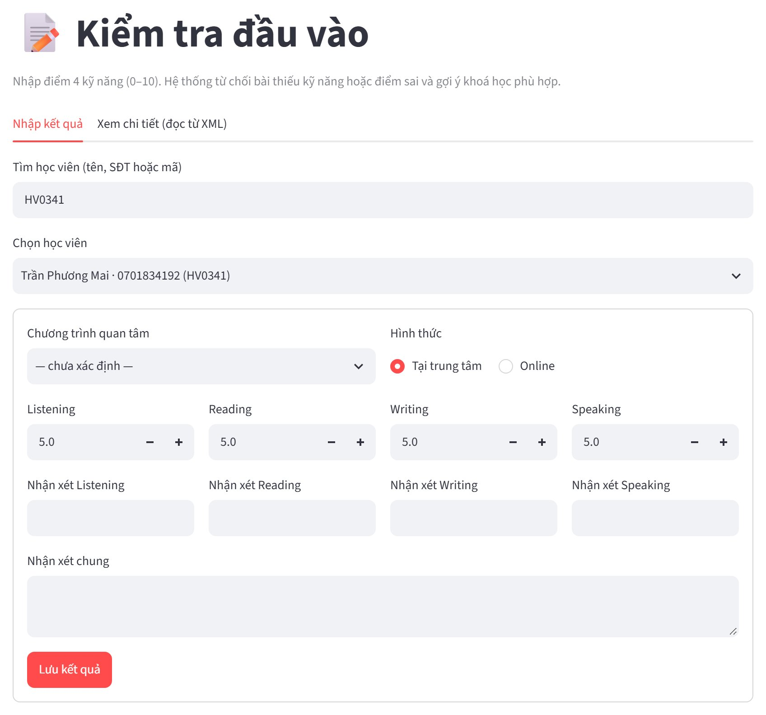
Hình 4.12. Form nhập kết quả kiểm tra đầu vào (dữ liệu XML)
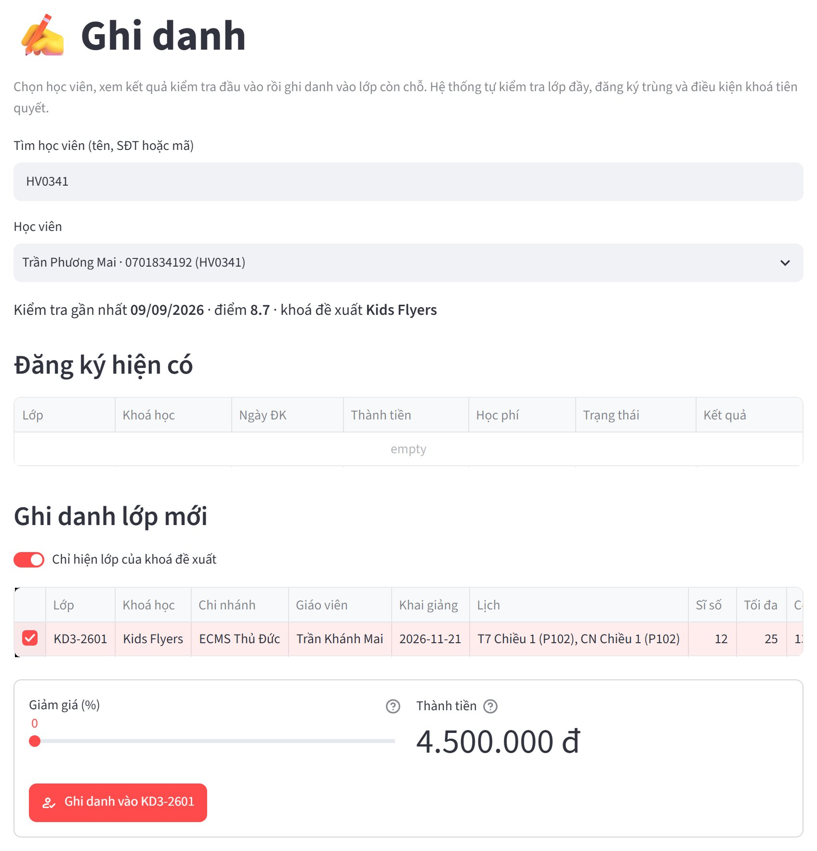
Hình 4.13. Ghi danh với khoá học được đề xuất từ kết quả kiểm tra (tài khoản Giáo vụ)
Học tập. Hai lưới nhập hàng loạt phục vụ giáo viên: điểm danh cả lớp trong một lần lưu và nhập điểm giữa kỳ, cuối kỳ. Danh sách lớp chỉ gồm các lớp giáo viên phụ trách, và trang điểm danh chỉ liệt kê lớp ở trạng thái Đang học. Ở trang điểm danh, buổi đã điểm danh được đánh dấu riêng; chỉ cột Trạng thái và Ghi chú được sửa. Ở trang nhập điểm, điểm trung bình được tính theo công thức 0,4 × GK + 0,6 × CK và kết quả Đạt khi điểm trung bình từ 5 trở lên – các giá trị này do cột tính toán và trigger quyết định, giao diện chỉ hiển thị lại; xoá trắng một ô rồi lưu để huỷ điểm nhập nhầm. Trang cảnh báo chuyên cần gọi procedure dùng cursor (mục 3.3.4) theo ngưỡng chọn bằng thanh trượt, phân mức Nghiêm trọng (vắng trên 30%) và Nhắc nhở, kèm số điện thoại học viên và họ tên phụ huynh để liên hệ.
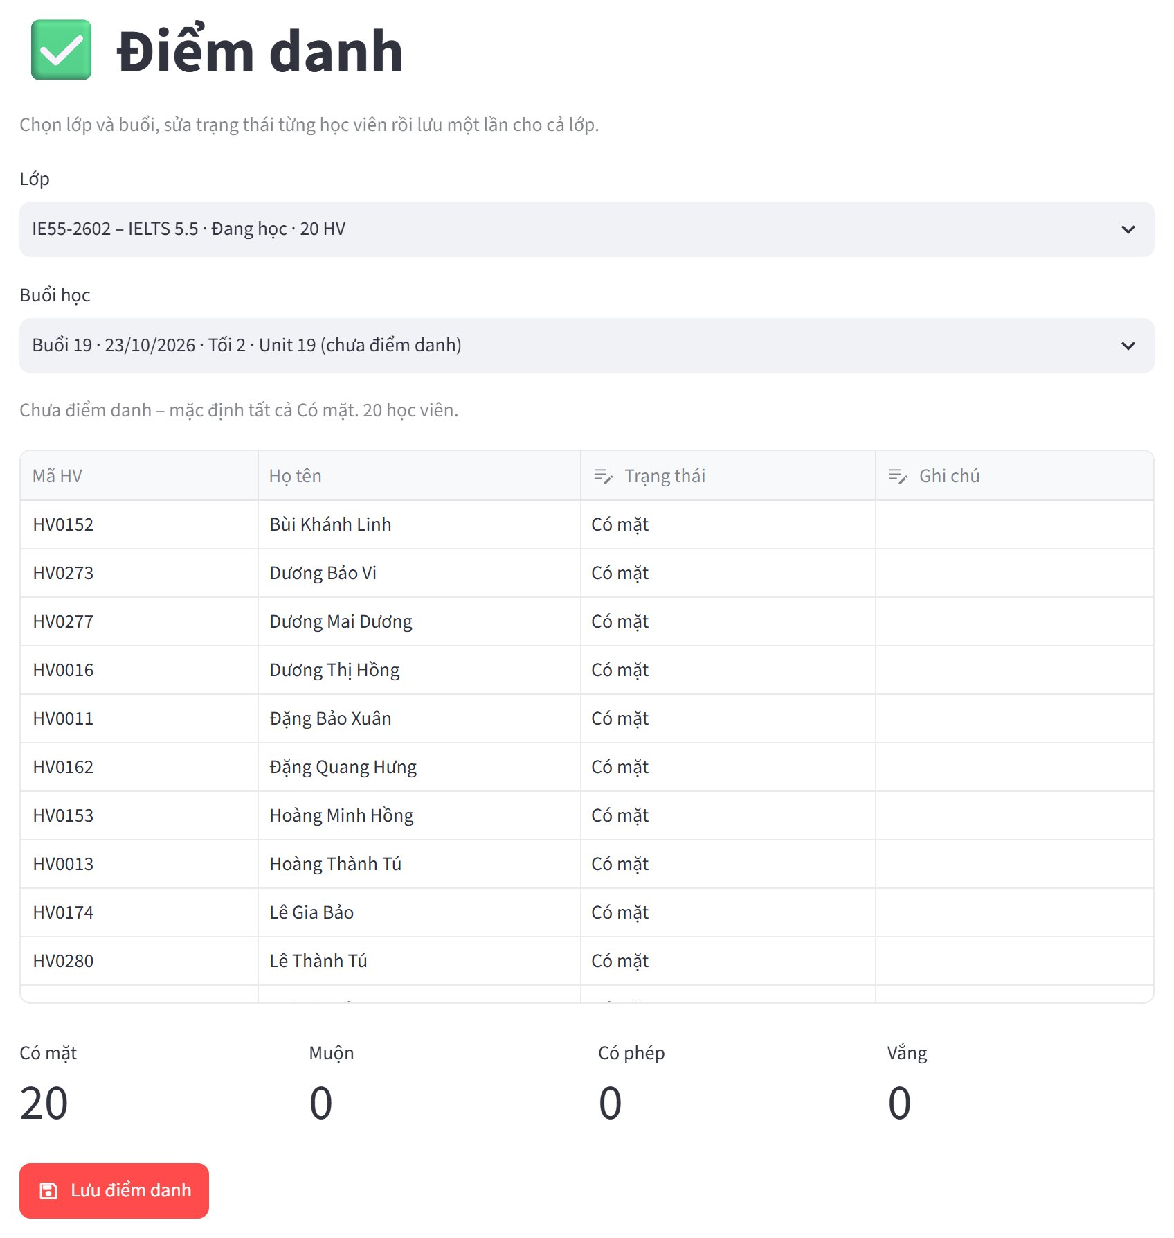
Hình 4.14. Điểm danh cả lớp trên lưới (tài khoản Giáo viên)
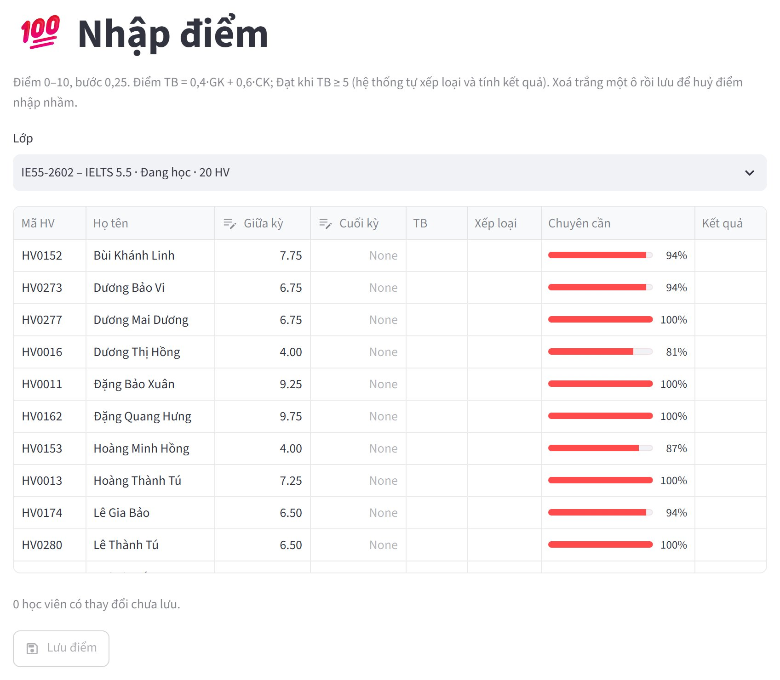
Hình 4.15. Nhập điểm giữa kỳ, cuối kỳ (tài khoản Giáo viên)
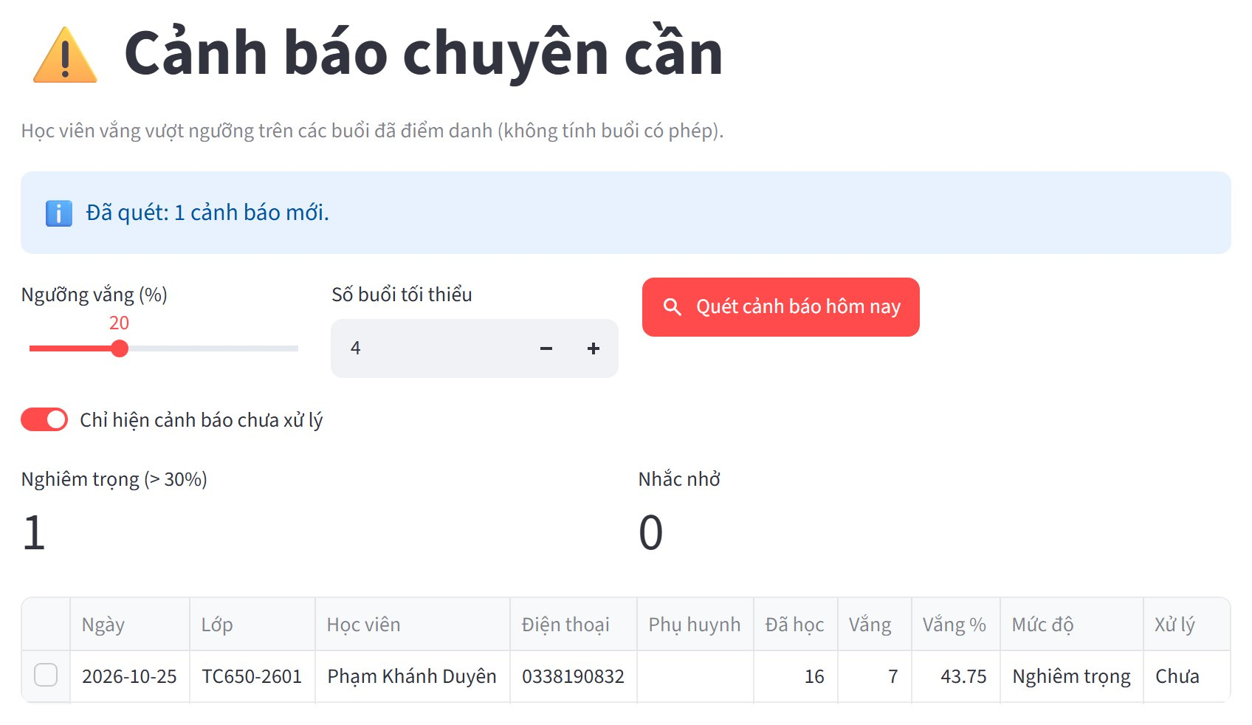
Hình 4.16. Danh sách cảnh báo chuyên cần sau khi quét (tài khoản Giáo vụ, phạm vi chi nhánh CN01)
Tài chính. Phiếu thu là ví dụ master – detail đầy đủ nhất: phần master gồm học viên, hình thức thanh toán, ghi chú; phần detail là lưới các đăng ký còn nợ, mọi khoản được tích sẵn với số tiền bằng số còn nợ – người dùng bỏ tích khoản chưa thu hoặc sửa cột "Thu lần này" để thu một phần; khoản quá hạn có dấu cảnh báo. Tổng phiếu được tính ngay trên màn hình để người dùng đối chiếu, nhưng số chính thức do trigger cập nhật trong CSDL. Lưu xong, hệ thống báo "Đã lập phiếu thu PTxxxxxx" và hiện nút in phiếu thu PDF (Hình 4.22). Trang công nợ đặt ba chỉ số tóm tắt ở trên cùng và tô màu theo mức độ – đỏ đậm khi quá hạn trên 30 ngày, đỏ nhạt khi đã quá hạn, vàng khi chưa đóng đồng nào – theo nguyên tắc làm nổi bật ngoại lệ.
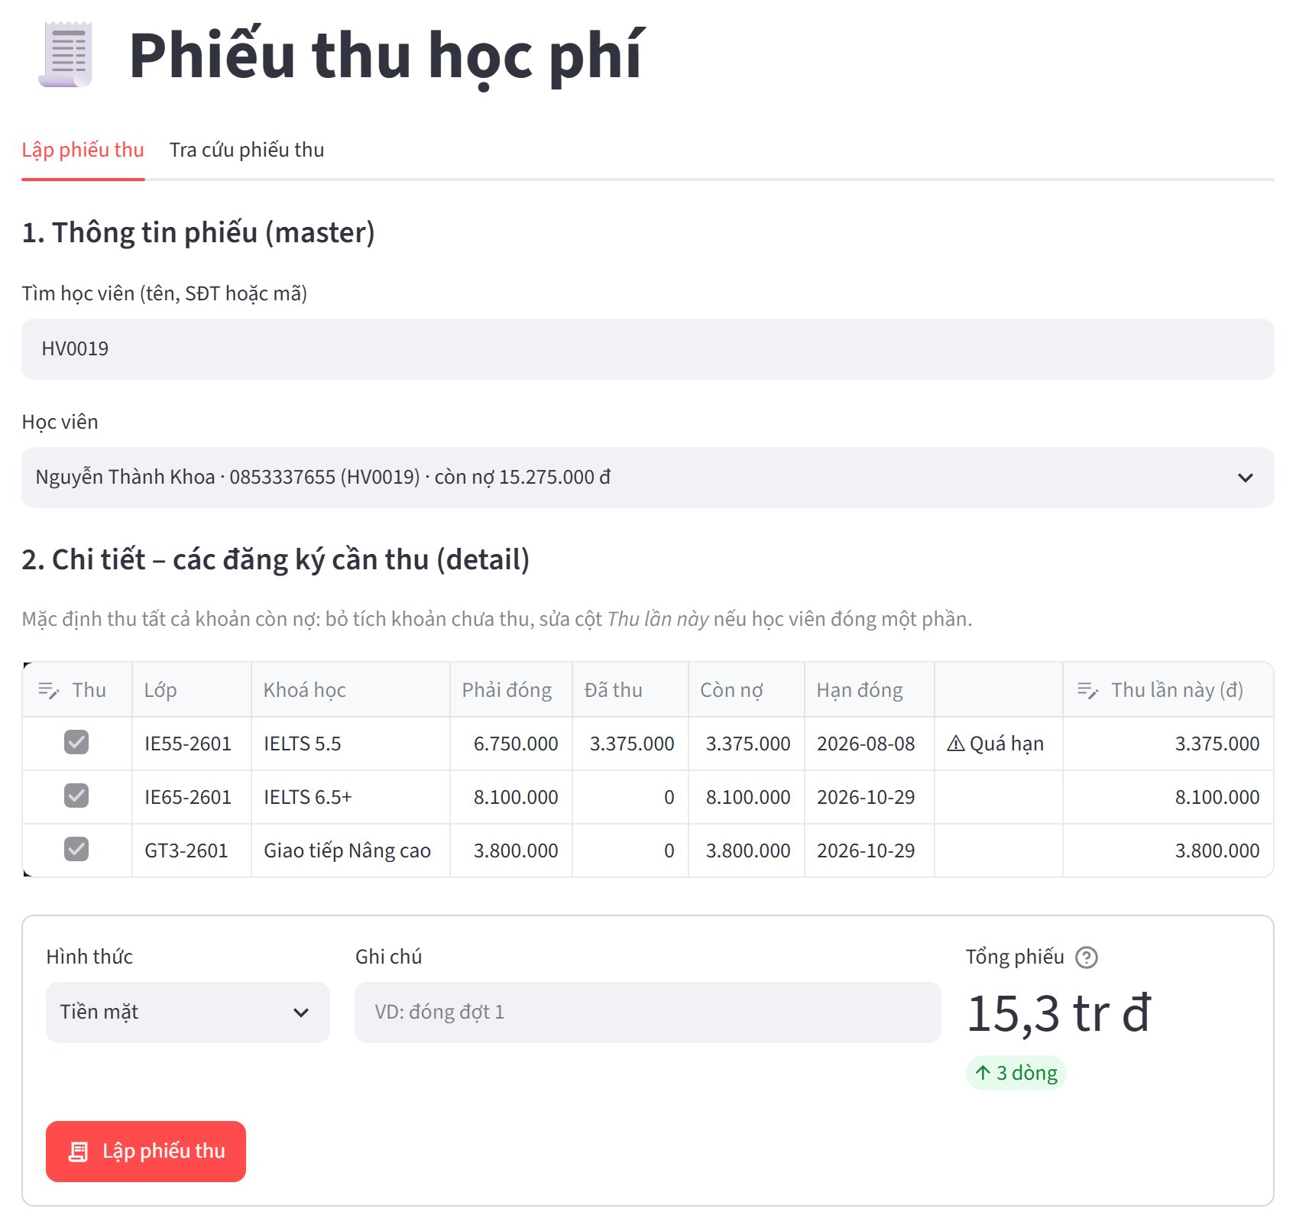
Hình 4.17. Lập phiếu thu master – detail (tài khoản Kế toán)
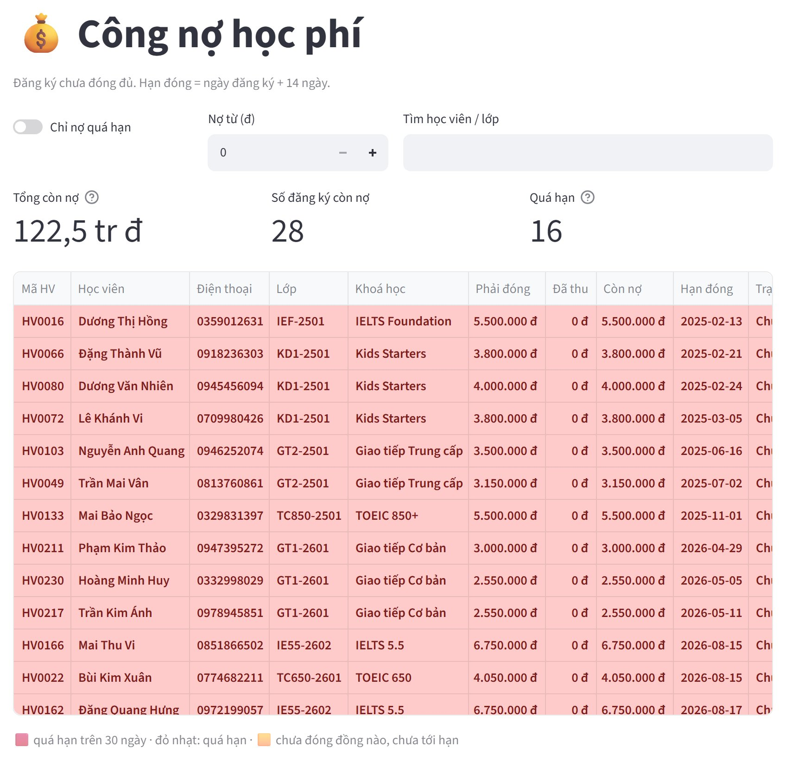
Hình 4.18. Theo dõi công nợ học phí (tài khoản Kế toán)
Hệ thống. Trang tài khoản chỉ Quản lý thấy, hiển thị vai trò, chi nhánh, trạng thái, thời điểm hết tạm khoá, số lần đăng nhập sai và lần đăng nhập cuối; mật khẩu không bao giờ được hiển thị vì CSDL chỉ lưu giá trị băm. Vai trò của tài khoản nhân viên không sửa trực tiếp mà luôn đi theo chức vụ: đổi chức vụ ở trang Nhân viên thì vai trò đổi theo, và phiên đang mở của người đó bị đăng xuất. Đặt lại mật khẩu đồng thời gỡ tạm khoá. Trang nhật ký là màn hình chỉ đọc: dữ liệu chỉ do trigger ghi vào. Mỗi dòng nhật ký có cả tài khoản ứng dụng (lấy từ ngữ cảnh phiên) lẫn login SQL – nhờ đó trả lời được câu hỏi "ai thật sự đã thao tác" dù mọi người dùng web cùng kết nối bằng một login. Chọn một dòng để xem từng trường trước và sau khi thay đổi.
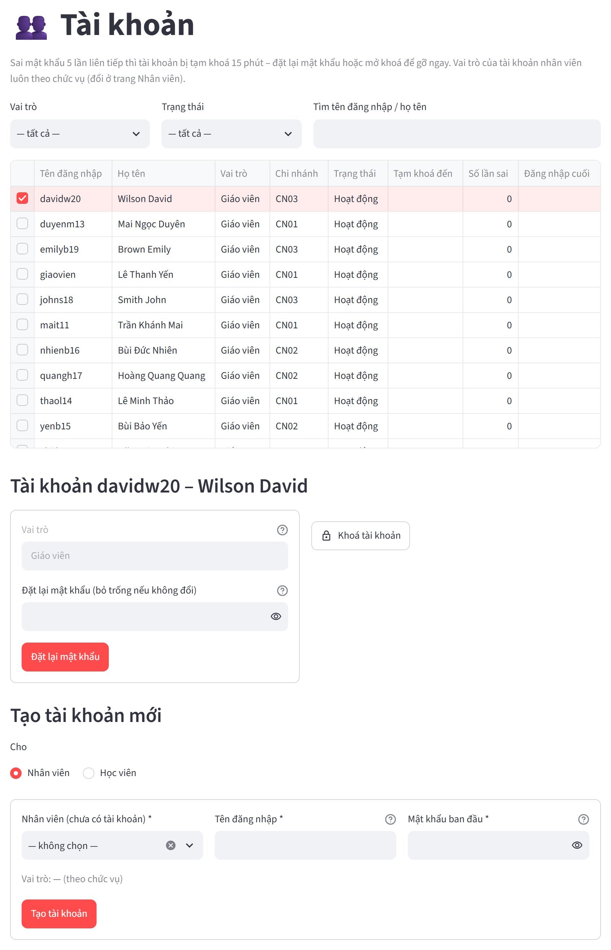
Hình 4.19. Quản lý tài khoản người dùng (tài khoản Quản lý)
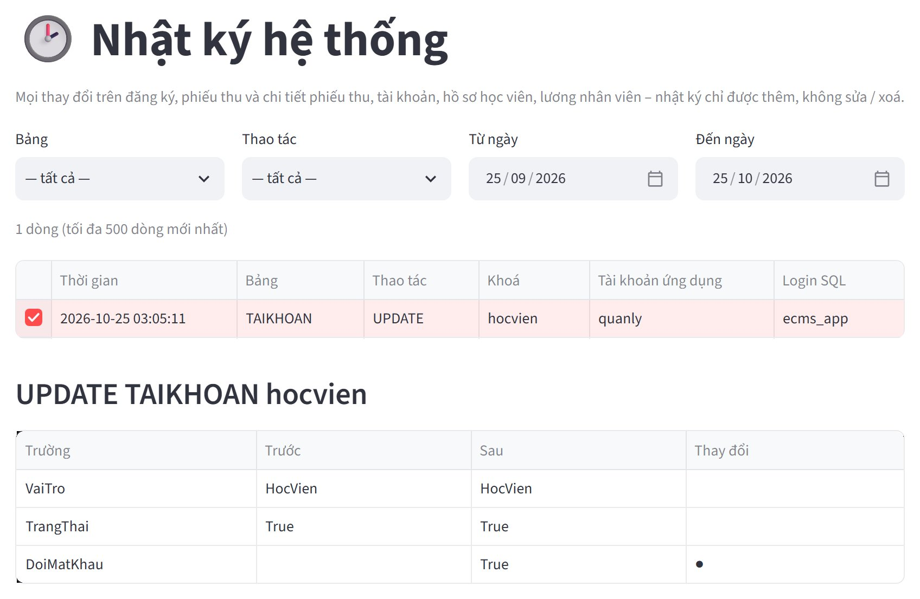
Hình 4.20. Nhật ký thay đổi dữ liệu và chi tiết trước – sau của một dòng

4.3. Thiết kế báo cáo và dashboard

4.3.1. Cấu trúc một báo cáo
Mọi báo cáo được sinh bởi một bộ dựng dùng chung: ReportLab với phông chữ DejaVu hỗ trợ tiếng Việt cho PDF, openpyxl cho Excel và python-docx cho Word. Bộ dựng tổ chức báo cáo theo đúng các vùng của một report theo lý thuyết môn học (Bảng 4.5):
Bảng 4.5. Các vùng của một báo cáo ECMS
Vùng | Nội dung trong ECMS
Report Header | Tên trung tâm, tên báo cáo và dòng tham số, ví dụ "Từ 01/01/2026 đến 25/10/2026" hoặc "Lớp TC650-2501 – TOEIC 650"
Page Header | Dòng tiêu đề cột, được lặp lại ở đầu mỗi trang
Group Header và Group Footer | Khi có cột phân nhóm: dòng tên nhóm ở đầu, dòng "Cộng …" (tổng phụ) và các dòng thống kê của nhóm (Trung bình, Cao nhất…) ở cuối mỗi nhóm
Detail | Mỗi dòng dữ liệu; cột tiền và số căn phải, định dạng 1.234.000 đ, ngày dạng dd/mm/yyyy; ô chữ dài tự xuống dòng trong cột; các dòng xen kẽ màu nền, dòng thoả điều kiện được tô màu
Report Footer | Dòng TỔNG CỘNG, các dòng Trung bình, Thấp nhất, Cao nhất của toàn báo cáo và số dòng
Page Footer | Thời điểm in và "Trang X / Y"

Để in được "Trang X / Y" cần biết tổng số trang trước khi vẽ chân trang. Bộ dựng giải quyết bằng một lớp canvas riêng: trong lúc dàn trang, mỗi trang được giữ lại chưa ghi ra tệp; khi dàn xong toàn bộ, tổng số trang đã biết, canvas mới vẽ chân trang cho từng trang rồi ghi tệp. Báo cáo vì vậy chỉ dàn trang một lần.
Khổ giấy. Báo cáo dạng bảng mặc định in A4 ngang để đủ chỗ cho nhiều cột; báo cáo ít cột như doanh thu theo chi nhánh in A4 dọc – hướng giấy do người viết báo cáo chọn cho từng loại, không tự động. Nếu tổng độ rộng cột vượt khổ giấy, các cột được co lại theo tỷ lệ. Phiếu thu là báo cáo dạng biểu mẫu nên in A5 ngang, bằng nửa tờ A4 như phiếu thu giấy.
Ba định dạng xuất. Mỗi báo cáo dạng bảng tải được ở ba định dạng, phục vụ ba nhu cầu khác nhau (Bảng 4.6). Quy tắc định dạng có điều kiện viết một lần dưới dạng một hàm nhận một dòng dữ liệu và trả về màu, rồi được áp dụng giống nhau trên màn hình và trong cả ba loại tệp.
Bảng 4.6. So sánh ba định dạng xuất báo cáo
Đặc điểm | PDF | Excel | Word
Mục đích | In, lưu trữ, gửi đi – không sửa được | Tiếp tục tính toán, lọc, sắp xếp | Chỉnh sửa câu chữ, ký duyệt
Report Header, dòng tham số | Có | Có (kèm thời điểm in) | Có
Tiêu đề cột lặp lại mỗi trang | Có | Có (vùng in lặp dòng tiêu đề) | Có (dòng tiêu đề bảng lặp lại)
Tổng phụ theo nhóm | Có | – | –
Tổng cộng | Số đã tính | Công thức SUM | Số đã tính
Trung bình, thấp nhất, cao nhất | 4 báo cáo | Công thức AVERAGE, MIN, MAX ở 2 báo cáo | –
Định dạng có điều kiện | Có | Có | Có
Khổ giấy và số trang | A4 ngang hoặc dọc, "Trang X / Y" | Trang in A4 ngang, vừa một trang bề ngang, chân trang "Trang X / Y" | A4 ngang, trường PAGE / NUMPAGES
Thêm cho người dùng | – | Cố định dòng tiêu đề, bộ lọc tự động, báo cáo công nợ có thêm trang tính chi tiết | –

Hình 4.21 là báo cáo doanh thu theo chi nhánh và tháng, thể hiện đủ các vùng: Report Header, Group Header là tên chi nhánh, các dòng Detail, Group Footer "Cộng ECMS Thủ Đức 459.525.000 đ" cùng hai dòng Trung bình và Cao nhất của nhóm, Report Footer "TỔNG CỘNG 1.161.327.000 đ" và Page Footer "Trang 1 / 1". Hình 4.22 là phiếu thu – một báo cáo dạng biểu mẫu (form report) khổ A5 gồm thông tin chi nhánh, số phiếu, chi tiết từng lớp, tổng cộng, số tiền bằng chữ và chỗ ký.
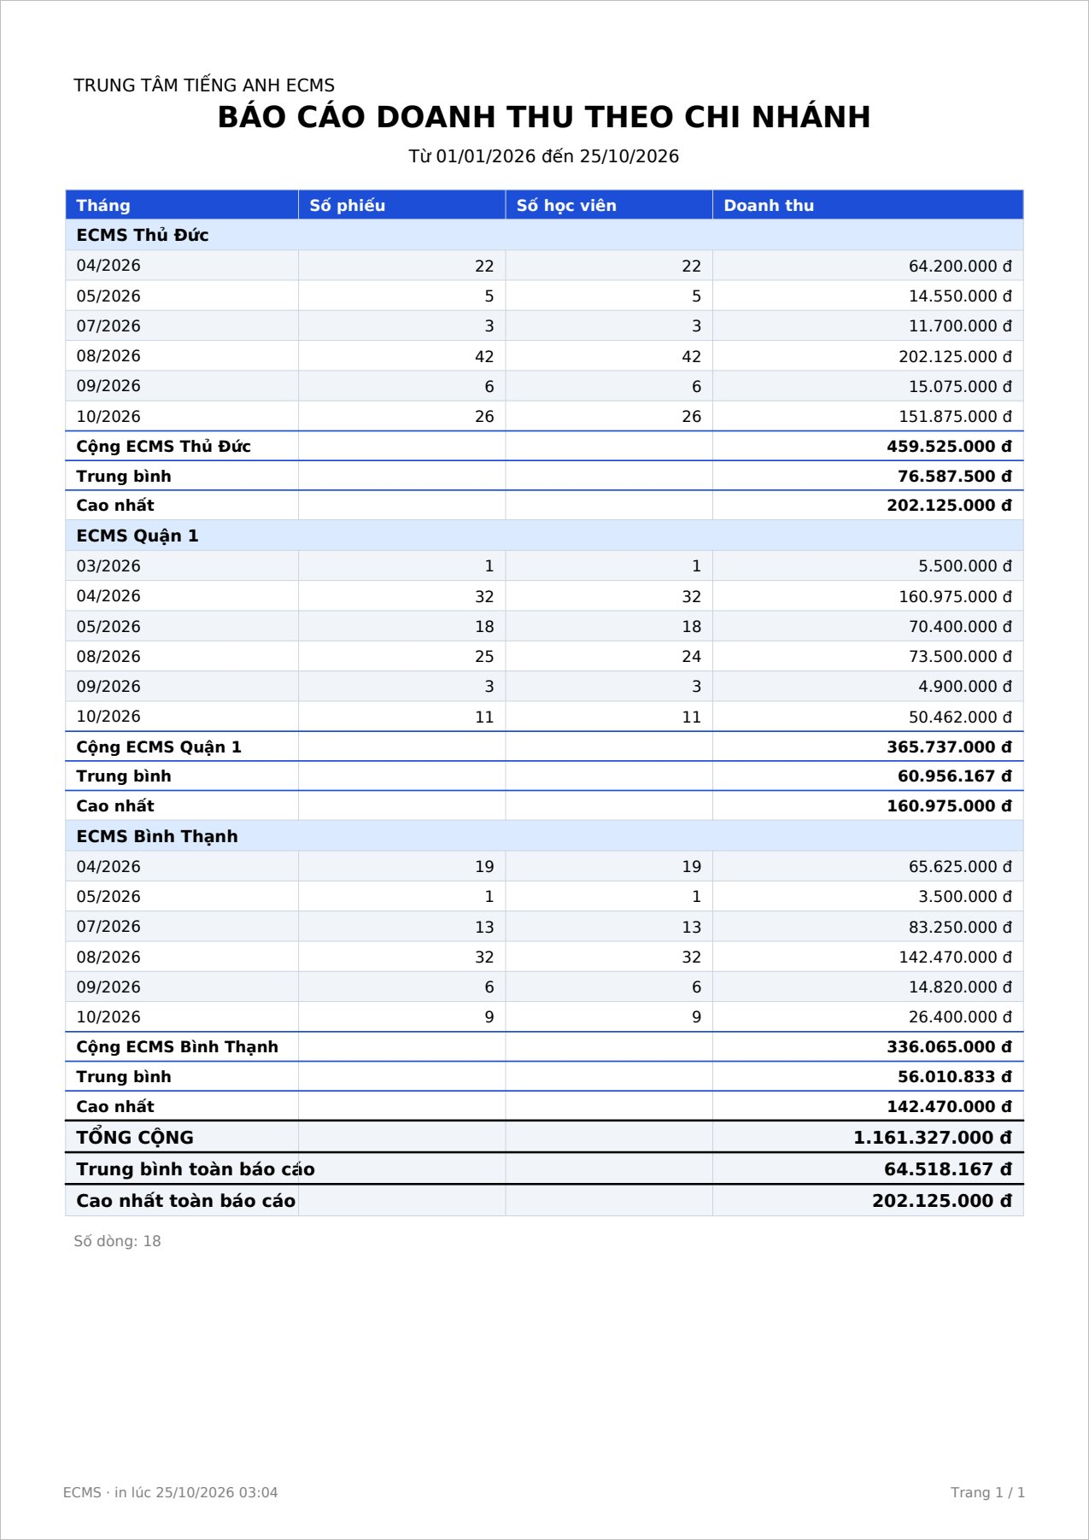
Hình 4.21. Báo cáo doanh thu có nhóm, tổng phụ, thống kê và tổng cộng (A4 dọc)
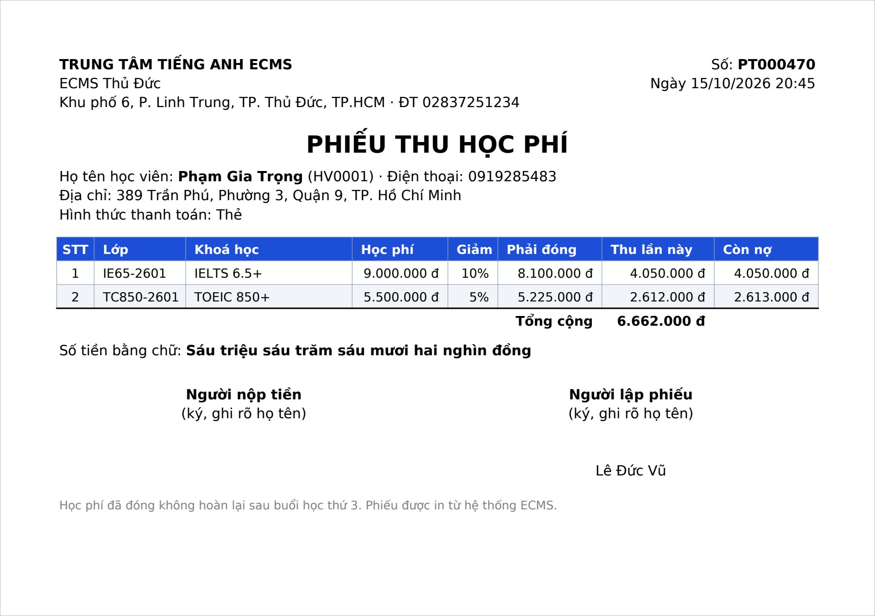
Hình 4.22. Phiếu thu in dạng biểu mẫu (A5 ngang)

4.3.2. Phân loại báo cáo
Trang "Báo cáo & xuất file" gom các báo cáo theo đúng ba loại của môn học: định kỳ, theo yêu cầu và tổng hợp, cộng thêm báo cáo dạng biểu mẫu (Bảng 4.7). Mỗi vai trò chỉ thấy báo cáo của mình; giáo viên chỉ thấy các lớp mình dạy nhờ hàm fn_LopCuaGiaoVien và danh sách lớp in cho giáo viên được bỏ các cột tài chính; tài khoản cấp chi nhánh chỉ thấy số liệu của chi nhánh mình.
Bảng 4.7. Phân loại báo cáo của ECMS
Báo cáo | Loại | Tham số | Nguồn dữ liệu | Định dạng | Vai trò
Danh sách học viên theo lớp | Định kỳ – đầu khoá | Lớp | vw_​DangKyChiTiet | PDF, Excel, Word | QL, GVụ, GV
Doanh thu theo chi nhánh và tháng | Định kỳ – tháng, quý | Khoảng ngày | vw_​BaoCaoDoanhThu | PDF, Excel, Word | QL, KT
Bảng lương giáo viên | Định kỳ – tháng | Tháng | sp_​TinhLuongGiaoVien, vw_​BangLuong | PDF, Excel, Word | QL, KT
Bảng điểm lớp | Theo yêu cầu | Lớp | fn_​BangDiemLop (xếp hạng bằng RANK()) | PDF, Excel, Word | QL, GVụ, GV
Lịch sử học tập của học viên | Theo yêu cầu | Học viên | vw_​DangKyChiTiet, vw_​BangDiem | PDF, Excel, Word | QL, GVụ
Công nợ học viên | Theo yêu cầu, ngoại lệ | Ngưỡng nợ | vw_​CongNoHocVien | PDF, Excel (2 trang tính), Word | QL, KT, GVụ
Tổng hợp theo chương trình | Tổng hợp | Năm | vw_​SiSoLop, vw_​BaoCaoDoanhThu, vw_​BangDiem | PDF, Excel, Word | QL, KT
Phiếu thu | Biểu mẫu | Số phiếu | vw_​PhieuThu, vw_​CTPhieuThu | PDF (A5) | QL, KT
Dashboard | Tổng hợp, tương tác | Chi nhánh, năm | vw_​DoanhThuThang và các view báo cáo | Xem trên màn hình | QL, KT

Người dùng chọn báo cáo (tên báo cáo có ghi kèm loại), nhập tham số, xem trước trên màn hình rồi tải về dạng PDF, Excel hoặc Word (Hình 4.23). Bảng điểm trên màn hình được tô màu giống hệt trong tệp xuất: xanh cho học viên Giỏi và Xuất sắc, đỏ cho học viên không đạt hoặc chuyên cần dưới 80%.
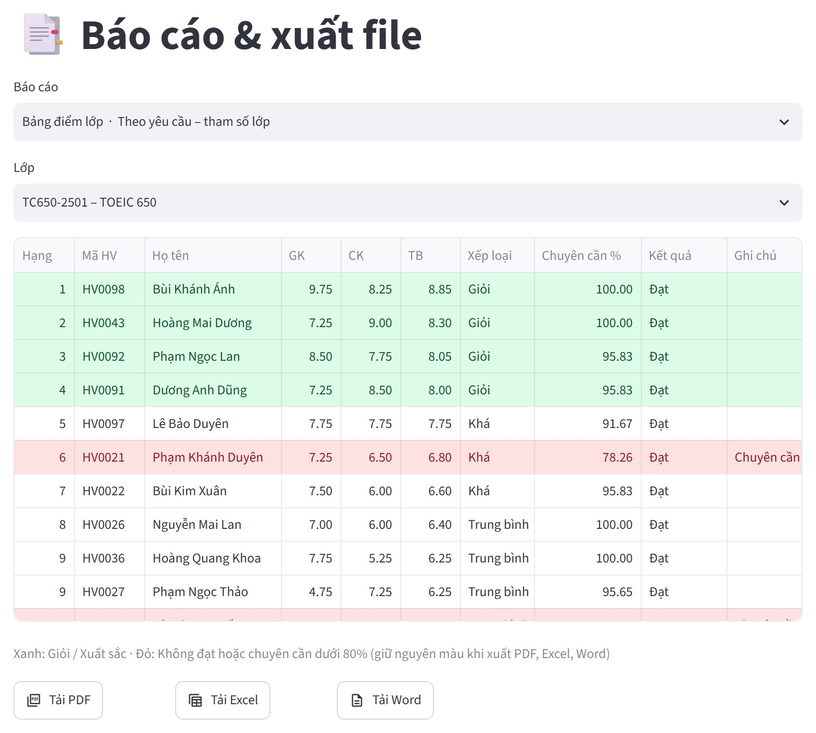
Hình 4.23. Trang chọn báo cáo, nhập tham số, xem trước có tô màu và tải tệp (tài khoản Quản lý)

4.3.3. Dashboard
Dashboard là tầng tri thức trong mô hình DIKW (mục 1.6.2): từ dữ liệu giao dịch, hệ thống tổng hợp thành các chỉ số giúp quản lý ra quyết định. Dashboard gồm ba phần:
- Hàng chỉ số (KPI): sáu chỉ số, mỗi chỉ số đi kèm một mốc so sánh phù hợp với bản chất của nó (Bảng 4.8) – mũi tên xanh là tốt, đỏ là cần chú ý.
- Biểu đồ: doanh thu theo tháng dạng cột xếp chồng theo chi nhánh kèm đường luỹ kế trên trục phụ; cơ cấu doanh thu theo chương trình dạng vành khuyên; tỷ lệ lấp đầy theo lớp dạng cột ngang có vạch mục tiêu 80%; số học viên mới theo tháng dạng đường; tương quan giữa chuyên cần và điểm trung bình của các lớp đã kết thúc trong năm dạng bong bóng, kích thước bong bóng là sĩ số và màu là tỷ lệ đạt.
- Bộ lọc chi nhánh và năm ở đầu trang; tài khoản cấp chi nhánh bị khoá ở chi nhánh của mình.
Bảng 4.8. Các chỉ số trên dashboard và mốc so sánh
Chỉ số | Mốc so sánh | Nguồn
Học viên mới tháng này | Tháng trước | vw_​HocVien_​ChiNhanh
Doanh thu tháng này | Tháng trước | vw_​DoanhThuThang
Doanh thu năm đến tháng hiện tại | Cùng kỳ năm trước | vw_​DoanhThuThang
Tỷ lệ lấp đầy các lớp đang mở | Mục tiêu 80% | vw_​SiSoLop
Tỷ lệ chuyên cần các lớp đang học | Mục tiêu 80% | vw_​BangDiem
Công nợ hiện tại | Phần đã quá hạn (màu đỏ; không hiện khi không có khoản quá hạn) | vw_​CongNoHocVien

Hai chỉ số doanh thu (tháng này, luỹ kế năm) cùng hai mốc so sánh (tháng trước, cùng kỳ năm trước) được đọc từ indexed view vw_DoanhThuThang – view đã được SQL Server tổng hợp sẵn theo tháng và chi nhánh, nên các ô KPI vẫn tải nhanh khi số phiếu thu tăng lên. Các biểu đồ doanh thu cần chi tiết theo chương trình nên đọc từ view thường vw_BaoCaoDoanhThu.
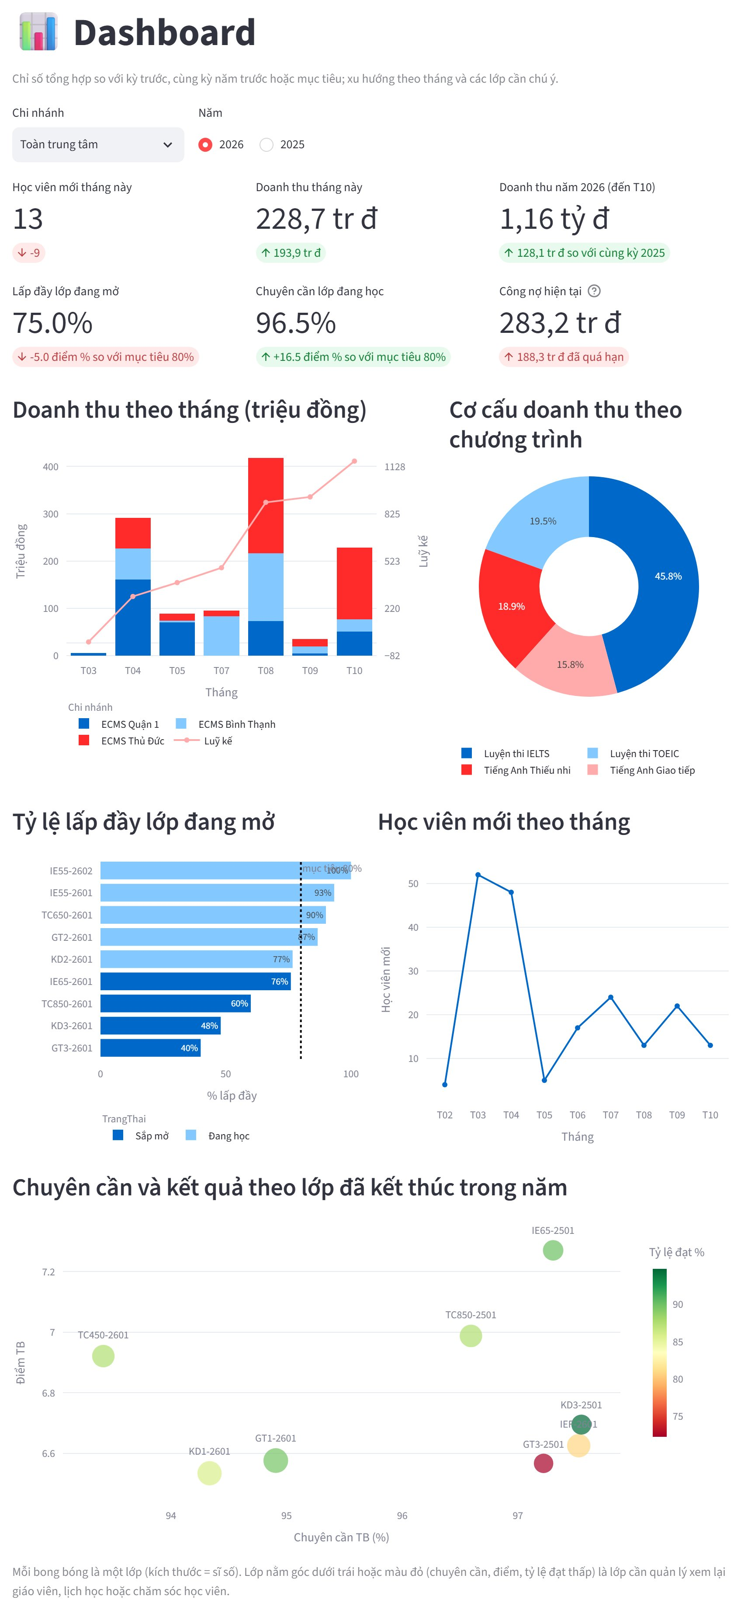
Hình 4.24. Dashboard toàn trung tâm năm 2026 (tài khoản Quản lý)

4.3.4. Đối chiếu nguyên tắc thiết kế báo cáo
Bảng 4.9. Đối chiếu nguyên tắc thiết kế báo cáo
Nguyên tắc | Cách ECMS áp dụng
Đúng người, đúng lúc, đúng mức chi tiết | Báo cáo được lọc theo vai trò và chi nhánh; nhân viên tác nghiệp xem chi tiết (danh sách lớp, bảng điểm), quản lý xem tổng hợp (dashboard, tổng hợp theo chương trình)
Tiêu đề và tham số rõ ràng | Mọi báo cáo có tên in hoa và dòng tham số ngay bên dưới; tên tệp tải về mang tên báo cáo và tham số, ví dụ BangDiem_​TC650-2501.pdf
Làm nổi bật ngoại lệ | Công nợ quá hạn tô đỏ; bảng điểm và lịch sử học tập tô đỏ học viên không đạt hoặc chuyên cần dưới 80%, tô xanh học viên Giỏi và Xuất sắc; màu được giữ nguyên trong PDF, Excel và Word; cảnh báo chuyên cần chia mức độ
Tổng phụ, tổng cộng và thống kê | Group Footer và Report Footer trong PDF; dòng Trung bình, Thấp nhất, Cao nhất cho điểm, lương, doanh thu; dòng tổng và thống kê bằng công thức trong Excel
Định dạng số nhất quán | Tiền dạng 1.234.000 đ, số căn phải, ngày dạng dd/mm/yyyy – dùng chung một hàm định dạng cho giao diện và các tệp xuất
Phân trang, đánh số trang | Tiêu đề cột lặp lại ở mỗi trang; "Trang X / Y" ở chân trang của cả ba định dạng
Chọn khổ giấy theo nội dung | A4 ngang cho bảng nhiều cột, A4 dọc cho bảng ít cột, A5 cho phiếu thu
Chọn đúng loại biểu đồ | Xu hướng theo thời gian dùng cột và đường; cơ cấu dùng vành khuyên; so sánh giữa các lớp dùng cột ngang; tương quan hai chỉ số dùng bong bóng

4.3.5. So sánh với Crystal Report
Bài thực hành 4 của môn học thiết kế báo cáo bằng Crystal Report – công cụ thiết kế trực quan, kéo thả trường dữ liệu vào các vùng của báo cáo. ECMS chạy trên cả macOS và Docker nên không dùng được Crystal Report (chỉ chạy trên Windows), và chọn cách viết báo cáo bằng mã trên cùng các khái niệm. Bảng 4.10 đối chiếu hai cách làm.
Bảng 4.10. Đối chiếu Crystal Report với bộ dựng báo cáo của ECMS
Khái niệm | Crystal Report | ECMS
Các vùng báo cáo | Report Header, Page Header, Group Header, Details, Group Footer, Report Footer, Page Footer trong Section Expert | Cùng các vùng đó, sinh bởi một hàm dựng dùng chung (Bảng 4.5)
Nguồn dữ liệu | Kết nối bảng hoặc view, liên kết trong Database Expert | Chỉ đọc view, function, procedure; câu truy vấn tham số hoá
Tham số | Parameter Field, hộp thoại hỏi khi mở báo cáo | Ô nhập trên trang (lớp, khoảng ngày, ngưỡng nợ…) và dòng tham số in trên báo cáo
Nhóm, tổng phụ | Group Expert, Summary, Running Total | Tham số cột phân nhóm, danh sách cột cộng và danh sách thống kê (trung bình, thấp nhất, cao nhất)
Trường đặc biệt "Page N of M" | Special Field có sẵn | Canvas giữ trang và vẽ chân trang khi đã biết tổng số trang
Định dạng có điều kiện | Highlighting Expert, công thức trong Format Editor | Một hàm trả về màu cho từng dòng, áp dụng cho màn hình và cả ba loại tệp
Xuất tệp | PDF, Excel, Word, RTF… | PDF, Excel (giữ công thức), Word
Thiết kế giao diện báo cáo | Trình thiết kế trực quan, xem trước ngay | Viết mã; xem trước trên trang web trước khi tải
Quản lý phiên bản, kiểm thử | Tệp .rpt nhị phân, khó so sánh thay đổi | Mã nguồn trong Git; kiểm thử tự động sinh mọi báo cáo ở cả ba định dạng sau mỗi lần sửa
Môi trường chạy | Windows, cần bộ runtime của Crystal | Mọi hệ điều hành có Python

Đổi lại, cách viết bằng mã thiếu trình thiết kế trực quan: muốn đổi vị trí một cột hay cỡ chữ phải sửa mã thay vì kéo thả, nên không phù hợp cho người dùng nghiệp vụ tự thiết kế báo cáo mới.

4.4. Đánh giá
Kết quả đạt được. Ứng dụng có menu hai cấp theo vai trò, mọi chức năng đến được bằng một cú nhấp; 21 trang chức năng cộng trang đăng nhập dùng chung một khuôn bố cục; dữ liệu được kiểm tra ở hai lớp giao diện và CSDL; thao tác xoá có hộp xác nhận, lập phiếu thu chống bấm trùng; phạm vi chi nhánh được áp dụng nhất quán từ giao diện xuống procedure; phiên đăng nhập được kiểm tra lại định kỳ. Có hai form master – detail và hai lưới nhập hàng loạt; chín báo cáo thuộc đủ các loại định kỳ, theo yêu cầu, tổng hợp và biểu mẫu, trong đó bảy báo cáo dạng bảng xuất được PDF, Excel và Word với định dạng có điều kiện và dòng thống kê; một dashboard KPI tương tác. Bộ kiểm thử tự động mở mọi trang với từng vai trò và sinh mọi báo cáo ở cả ba định dạng để bảo đảm không trang nào lỗi sau mỗi lần thay đổi (mục 6.1.3).
Hạn chế.
- Streamlit tải lại toàn trang sau mỗi tương tác nên khi thao tác nhanh liên tục có độ trễ nhỏ.
- Chưa có phím tắt riêng (như Ctrl+S để lưu, F2 để sửa): người dùng chỉ có các phím mặc định của trình duyệt – Enter để gửi form và ô tìm kiếm, Tab để chuyển ô, phím mũi tên để di chuyển trong lưới. Streamlit không cung cấp cơ chế gán phím tắt cho nút.
- Lưới dữ liệu trên màn hình hiển thị ngày theo dạng yyyy-mm-dd; dạng dd/mm/yyyy mới chỉ có ở ô nhập ngày và trong các tệp xuất.
- Báo cáo được thiết kế bằng mã, chưa có trình thiết kế trực quan như Crystal Report; dashboard chỉ xem trên màn hình, chưa xuất được PDF.
- Giao diện chưa được tối ưu cho điện thoại; chưa hỗ trợ in nhiều phiếu thu cùng lúc.

4.5. Tiểu kết chương
Chương 4 đã trình bày tầng giao diện của ECMS theo ba nhóm nguyên tắc menu, form và báo cáo của môn học, với mỗi nguyên tắc đều có minh chứng cụ thể trên ứng dụng và đối chiếu với Crystal Report của bài thực hành. Điểm nhất quán xuyên suốt là giao diện chỉ làm nhiệm vụ trình bày và thu thập thông tin, còn mọi quy tắc nghiệp vụ, phân quyền và tính toán đều nằm trong CSDL đã xây dựng ở Chương 2 và Chương 3. Nhờ vậy giao diện có thể thay thế bằng công nghệ khác trong tương lai mà không phải viết lại phần nghiệp vụ.

CHƯƠNG 5: MÔ HÌNH CƠ SỞ DỮ LIỆU TIÊN TIẾN
Mô hình quan hệ là lựa chọn trung tâm của đồ án, nhưng không phải là mô hình duy nhất. Chương này tìm hiểu ba mô hình CSDL tiên tiến của môn học – hướng đối tượng, phân tán và phi quan hệ (NoSQL) – theo cùng một cách tiếp cận: trình bày đặc điểm của mô hình, chuyển chính dữ liệu ECMS sang mô hình đó, chạy thử và đo đạc, rồi so sánh với mô hình quan hệ. Mục cuối tổng hợp đánh giá cả bốn mô hình cho bài toán của trung tâm. Mọi thử nghiệm trong chương được chạy trên CSDL vừa dựng lại từ dữ liệu mẫu, nên số liệu khớp với Chương 2 và Chương 3.

5.1. Cơ sở dữ liệu hướng đối tượng

5.1.1. Đặc điểm của mô hình
CSDL hướng đối tượng (OODB) lưu trữ trực tiếp các đối tượng của ngôn ngữ lập trình thay vì các dòng trong bảng. Các khái niệm chính theo chuẩn ODMG 3.0 và cách chúng thể hiện trên bài toán ECMS như sau:
Bảng 5.1. Các khái niệm của mô hình hướng đối tượng theo ODMG 3.0 trên bài toán ECMS
Khái niệm | Ý nghĩa | Ví dụ trên ECMS
Đối tượng và định danh (OID) | Mỗi đối tượng có định danh do hệ thống cấp, không đổi suốt vòng đời và độc lập với giá trị thuộc tính | Học viên đổi số điện thoại hay đổi họ tên vẫn là cùng một đối tượng; quan hệ trỏ bằng OID, không cần khoá ngoại
Đóng gói | Dữ liệu và hành vi nằm chung trong lớp; bên ngoài chỉ thao tác qua phương thức | LopHoc.ghiDanh(hv), DangKy.datGiamGia(p) thay cho các procedure rời
Kế thừa | Lớp con nhận thuộc tính và phương thức của lớp cha | Nguoi → HocVien; Nguoi → NhanVien → GiaoVien
Đa hình | Cùng một lời gọi, mỗi lớp có cách thực hiện riêng | tinhLuong(thang): nhân viên nhận lương cơ bản; giáo viên nhận lương cơ bản cộng số buổi nhân đơn giá
Kiểu phức | Thuộc tính có thể là cấu trúc, tập hợp, danh sách | diaChi : DiaChi, chungChis : set<ChungChi>, buoiHocs : list<BuoiHoc>
Quan hệ và quan hệ ngược | Khai báo relationship … inverse …, hệ quản trị tự giữ hai chiều nhất quán | LopHoc.giaoVien và GiaoVien.lopPhuTrach
Ngôn ngữ | ODL định nghĩa lược đồ; OQL truy vấn với cú pháp gần SQL nhưng duyệt theo đường dẫn và gọi được phương thức | select l.khoaHoc.tenKH from l in cacLopHoc
Lưu bền | Đối tượng tồn tại sau khi chương trình kết thúc và được nạp lại khi truy cập | Đối tượng mới được cấp OID ngay khi tạo, luu() ghi xuống CSDL; quan hệ được nạp lười

Giữa hai cực "quan hệ thuần" và "đối tượng thuần" còn có mô hình đối tượng – quan hệ (ORDBMS) do chuẩn SQL:1999 đưa vào: giữ bảng và SQL nhưng bổ sung kiểu do người dùng định nghĩa, kiểu phức và kế thừa. Ba thế hệ hệ quản trị được so sánh như sau:
Bảng 5.2. So sánh hệ quản trị quan hệ, hướng đối tượng và đối tượng – quan hệ
Tiêu chí | Quan hệ (RDBMS) | Hướng đối tượng (OODBMS) | Đối tượng – quan hệ (ORDBMS)
Đơn vị dữ liệu | Dòng trong bảng, giá trị nguyên tố | Đối tượng của ngôn ngữ lập trình | Dòng trong bảng, cột có thể mang kiểu phức
Định danh | Khoá chính do người thiết kế chọn | OID do hệ thống cấp | Khoá chính, thêm tham chiếu tới dòng (kiểu REF của Oracle)
Kiểu phức, tập hợp | Không – phải tách bảng | Có: struct, set, list, bag | Có một phần: kiểu cấu trúc, mảng, XML, JSON
Kế thừa và đa hình | Không | Có | Có: kế thừa kiểu và bảng (Oracle UNDER, PostgreSQL INHERITS)
Hành vi | Procedure, function, trigger tách rời dữ liệu | Phương thức trong lớp | Phương thức gắn với kiểu, hàm do người dùng định nghĩa
Ngôn ngữ | SQL | ODL, OQL hoặc API của ngôn ngữ lập trình | SQL:1999 trở đi
Sản phẩm | SQL Server, MySQL | db4o, ObjectDB, Versant | PostgreSQL, Oracle; SQL Server có một phần (XML có lược đồ, kiểu CLR, hierarchyid)
Vai trò trong ECMS | Lõi của hệ thống | Mô phỏng bằng Python (mục 5.1.4) | Cột XML có XML Schema (mục 3.1.3), cột tính toán, hàm trả về bảng

5.1.2. Chuyển lược đồ quan hệ sang lược đồ hướng đối tượng
Nhóm chuyển toàn bộ lược đồ ECMS sang ngôn ngữ ODL, thu được 16 lớp, 1 interface Nguoi, 4 kiểu cấu trúc, 4 ngoại lệ nghiệp vụ và 47 khai báo relationship, mỗi khai báo đều có quan hệ ngược. Các quy tắc chuyển đổi chính và hệ quả của chúng:
Bảng 5.3. Quy tắc chuyển lược đồ quan hệ ECMS sang lược đồ ODL
Cấu trúc quan hệ | Cấu trúc hướng đối tượng | Hệ quả
Khoá ngoại 1 – 1 (CHINHANH.MaNVQuanLy) | relationship NhanVien quanLy inverse NhanVien::chiNhanhQuanLy – mỗi phía một tham chiếu đơn | Không cần ràng buộc UNIQUE trên khoá ngoại; hai chiều luôn khớp nhau
Khoá ngoại 1 – N (LOPHOC.MaGV) | relationship GiaoVien giaoVien inverse GiaoVien::lopPhuTrach | Duyệt lop.giaoVien.hoTen thay cho phép kết nối
Bảng N – M có thuộc tính (DANGKY) | Lớp liên kết DangKy với hai relationship | Giữ nguyên như sơ đồ lớp ở mục 2.3
Chuyên biệt hoá NHANVIEN – GIAOVIEN (hai bảng, khoá chính đồng thời là khoá ngoại) | class GiaoVien extends NhanVien | Một đối tượng duy nhất, không phải kết nối hai bảng
Thuộc tính đa trị CHUNGCHI_​GV (bảng riêng) | attribute set<ChungChi> chungChis | Bỏ được một bảng
Thuộc tính phức hợp tách cột (SoNha, PhuongXa…) | struct DiaChi | Giữ được cấu trúc tự nhiên
Thực thể yếu BUOIHOC | relationship list<BuoiHoc> buoiHocs – danh sách có thứ tự | Không cần cột STT làm khoá
Cột suy diễn duy trì bằng trigger (SiSoHienTai, TongTien) | Phương thức siSoHienTai(), tinhTong() | Không thể lệch dữ liệu, nhưng phải tính lại mỗi lần gọi
Procedure nghiệp vụ (sp_​DangKyHoc) | DangKy dangKy(in LopHoc, in float) raises (LopDay, ThieuTienQuyet) | Nghiệp vụ gắn liền với lớp

Trích lược đồ ODL của hai lớp GiaoVien và HocVien cho thấy ba điểm khác biệt rõ nhất so với lược đồ quan hệ: kế thừa thay cho bảng con, tập hợp thay cho bảng đa trị và phương thức có khai báo ngoại lệ thay cho procedure.
Lược đồ ODL – Lớp GiaoVien và HocVien
// chuyên biệt hoá → kế thừa
class GiaoVien extends NhanVien (extent cacGiaoVien) {
attribute string loaiGV;
attribute string trinhDo;
attribute double donGiaBuoi;
// đa trị → tập hợp, không cần bảng riêng
attribute set<ChungChi> chungChis;
relationship Set<LopHoc> lopPhuTrach inverse LopHoc::giaoVien;
// ghi đè cách tính lương của NhanVien
double tinhLuong(in string thang);
};

class HocVien : Nguoi (extent cacHocVien key maHV) {
attribute string maHV;
attribute string email;
attribute DiaChi diaChi; // phức hợp → struct
attribute string hoTenPhuHuynh;
relationship ChiNhanh chiNhanh inverse ChiNhanh::hocViens;
relationship Set<DangKy> dangKys inverse DangKy::hocVien;
relationship Set<KiemTraDauVao> kiemTras
inverse KiemTraDauVao::hocVien;
relationship Set<PhieuThu> phieuThus inverse PhieuThu::hocVien;
DangKy dangKy(in LopHoc lop, in float giamGia)
raises (LopDay, ThieuTienQuyet);
double congNo();
list<BuoiHoc> lichHoc(in date tuan);
};

5.1.3. Ba chiến lược ánh xạ kế thừa sang bảng
Khi lưu một cây kế thừa vào CSDL quan hệ – trường hợp của mọi ORM và của chính ECMS với NhanVien và GiaoVien – có ba chiến lược kinh điển (Hình 5.1). Nhóm dựng cả ba trên 20 nhân viên của dữ liệu mẫu, trong đó 10 người là giáo viên, rồi chạy cùng hai truy vấn: một truy vấn đa hình trên mọi nhân viên và một truy vấn chỉ trên giáo viên.
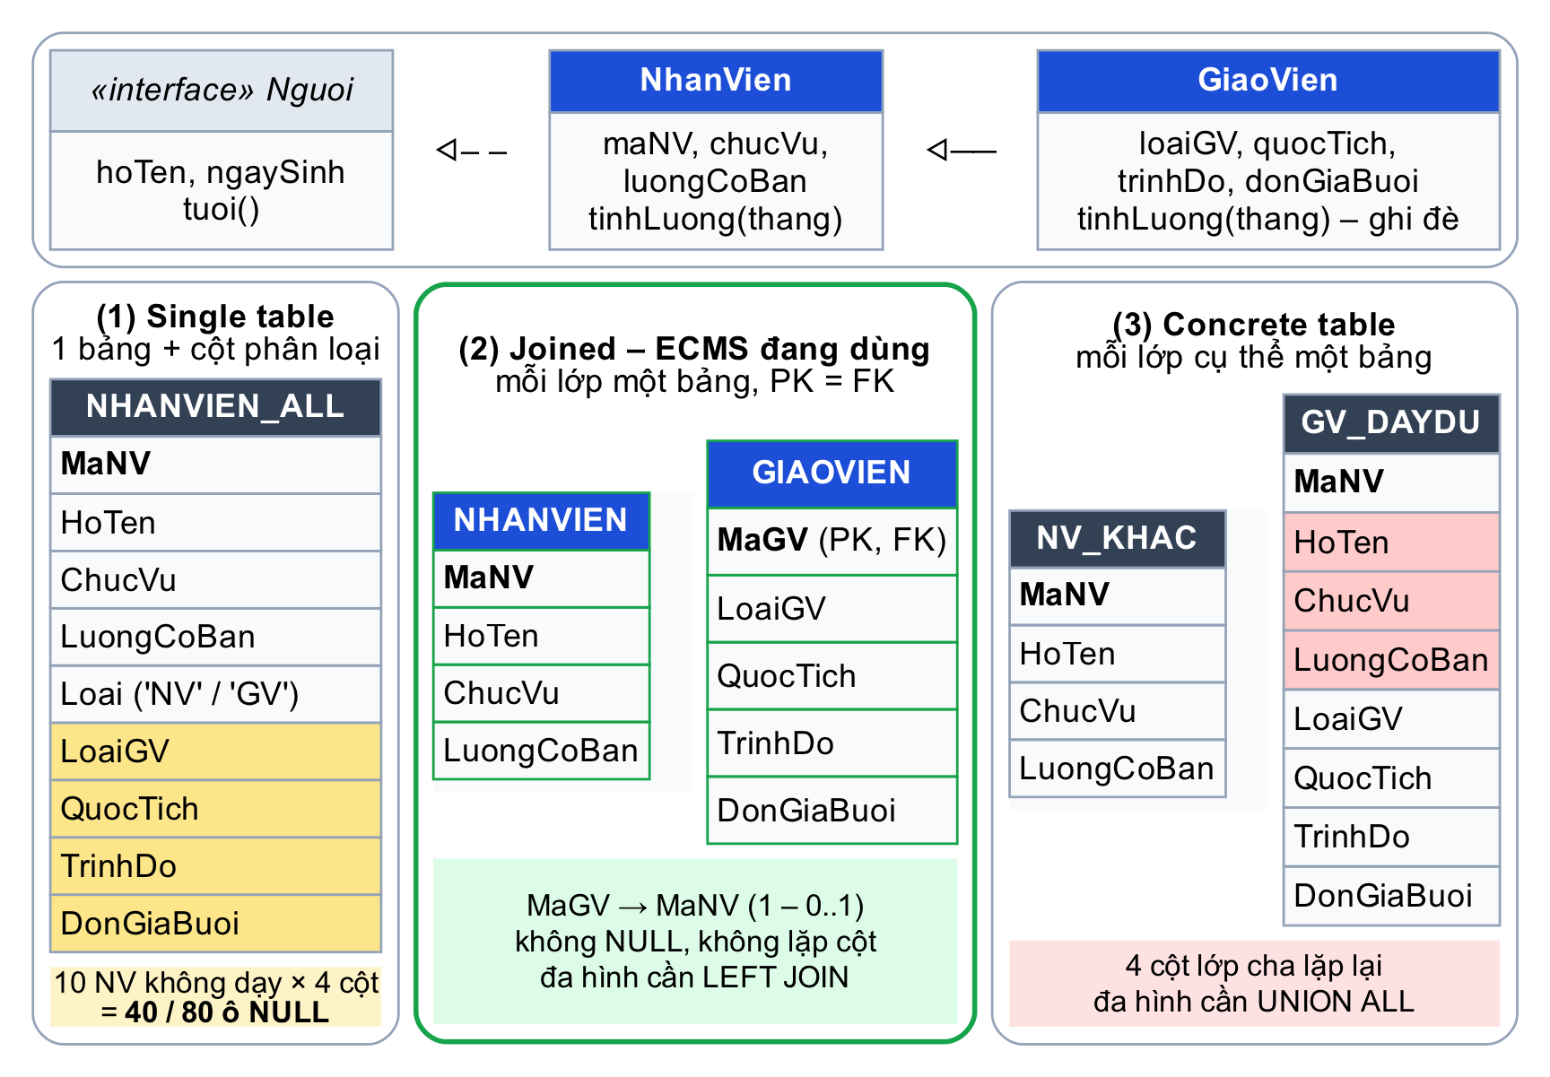
Hình 5.1. Ba chiến lược ánh xạ cây kế thừa NhanVien ← GiaoVien sang bảng
Bảng 5.4. So sánh ba chiến lược ánh xạ kế thừa trên dữ liệu mẫu
Tiêu chí | Single table | Joined (ECMS đang dùng) | Concrete table
Cấu trúc | 1 bảng chứa cột của cả cây và cột phân loại Loai | Mỗi lớp một bảng; GIAOVIEN.MaGV vừa là khoá chính vừa là khoá ngoại | Mỗi lớp cụ thể một bảng đầy đủ cột
Ô NULL | 40 / 80 ô cột giáo viên để trống (10 nhân viên × 4 cột) | 0 | 0
Lặp cột | Không | Không | 4 cột của lớp cha lặp ở cả hai bảng
Truy vấn mọi nhân viên | 1 bảng, không kết nối | LEFT JOIN | UNION ALL hai bảng
Truy vấn chỉ giáo viên | Lọc Loai = 'GV' | JOIN | 1 bảng
Ràng buộc | Không khai báo được NOT NULL cho cột giáo viên, phải viết CHECK theo Loai | Đủ NOT NULL và khoá ngoại | Không bảo đảm được MaNV duy nhất giữa hai bảng; thêm cột cho lớp cha phải sửa hai bảng
Kết quả | Giống nhau: 20 nhân viên, tổng đơn giá buổi 5.200.000 đồng | Giống nhau | Giống nhau

Cả ba chiến lược cho cùng kết quả, khác nhau ở chỗ dữ liệu được tổ chức thế nào. Single table hợp khi lớp con có ít thuộc tính riêng và truy vấn đa hình chiếm đa số, nhưng phải trả giá bằng một nửa số ô của nhóm cột giáo viên bị bỏ trống. Concrete table hợp khi gần như không cần truy vấn trên cả cây. ECMS chọn joined vì nó giữ được ràng buộc NOT NULL cho thuộc tính riêng của giáo viên, không lặp dữ liệu, và việc đổi một nhân viên thành giáo viên chỉ là thêm một dòng vào bảng GIAOVIEN. Chiều ngược lại bị sp_LuuNhanVien chặn (lỗi 50132) nếu giáo viên đã có bảng lương hoặc buổi dạy, để chứng từ lương không bị mất theo dòng GIAOVIEN.

5.1.4. Thử nghiệm bằng Python
Vì các hệ quản trị OODB thuần tuý hiện ít được sử dụng, nhóm hiện thực một phần lược đồ ODL bằng các lớp Python ánh xạ từ bảng của ECMS – một dạng ORM tối giản không dùng thư viện ngoài – để quan sát hành vi của mô hình hướng đối tượng trên dữ liệu thật:
- OID thật. Lớp Session cấp cho mỗi đối tượng một OID lấy từ bộ đếm tăng dần ngay khi đối tượng xuất hiện lần đầu, và giữ một bảng đối tượng ánh xạ OID tới đối tượng. Thuộc tính oid chỉ đọc: đổi họ tên giáo viên không làm OID thay đổi, còn lệnh gán gv.oid = 999 bị từ chối. Mã nghiệp vụ như MaHV, MaNV chỉ còn là thuộc tính dùng để tìm đối tượng.
- Identity map theo lớp gốc. Cùng một khoá nghiệp vụ luôn trả về cùng một đối tượng trong bộ nhớ, kể cả khi lấy qua lớp cha hay lớp con: s.get(GiaoVien, 'NV0015') và s.get(NhanVien, 'NV0015') là một.
- Nạp lười. Các relationship như lop.giao_vien, hoc_vien.dang_kys chỉ đọc CSDL khi được truy cập lần đầu; Session đếm số câu SQL đã gửi để thấy cái giá của cách nạp này.
- Kế thừa và đa hình. GiaoVien kế thừa NhanVien, NhanVien kế thừa Nguoi; phương thức tinh_luong() được ghi đè ở lớp con.
- Đóng gói. LopHoc.ghi_danh(hv, giam_gia) tự kiểm tra lớp còn nhận ghi danh, học viên chưa đăng ký và lớp còn chỗ; DangKy.dat_giam_gia() giữ bất biến giảm giá từ 0 đến 50%. Các luật này tương ứng sp_DangKyHoc và trigger sĩ số phía CSDL.
- Đối tượng bền. Đối tượng DangKy mới có OID ngay khi tạo nhưng chưa có MaDK; Session.luu() ghi nó xuống bảng DANGKY và nhận MaDK do CSDL cấp. Toàn bộ chạy trong một giao dịch rồi hoàn tác để không đổi dữ liệu mẫu.
Mã lệnh – OID, identity map, đóng gói và đa hình (oodb/models.py, rút gọn)
class Session:
_oid = itertools.count(1) # nguồn OID: hệ thống cấp, không dùng lại

def get(self, cls, key, row=None):
"""Cùng khoá → đúng một đối tượng (identity map theo lớp gốc)."""
k = (getattr(cls, "ROOT", cls).__name__, key)
if k not in self.identity:
row = row or self.rows(cls.SQL_ONE, key)[0]
self.identity[k] = self.cap_oid(cls.from_row(self, row))
return self.identity[k]

class LopHoc(CoOID):
def ghi_danh(self, hv, giam_gia=0):
"""Luật ghi danh nằm trong phương thức của đối tượng."""
if self.trang_thai not in ("Sắp mở", "Đang học"):
raise LoiNghiepVu(f"Lớp {self.ma_lop} không còn nhận ghi danh.")
if self.si_so_con_lai() <= 0:
raise LoiNghiepVu(f"Lớp {self.ma_lop} đã đủ sĩ số.")
dk = DangKy(None, self.khoa_hoc.hoc_phi, 0, None, None,
"Đang học", hv.ma_hv, self.ma_lop, self._s)
dk.dat_giam_gia(giam_gia) # bất biến 0–50%
return self._s.them(dk) # có OID ngay, chờ luu()

class GiaoVien(NhanVien):
def tinh_luong(self, thang): # đa hình: ghi đè NhanVien
so_buoi = ... # đếm buổi 'Đã dạy' trong tháng
return self.luong_co_ban + so_buoi * self.don_gia_buoi

Kết quả chạy oodb/demo.py cho thấy các tính chất trên hoạt động đúng. Cùng lời gọi tinh_luong, nhân viên văn phòng nhận đúng lương cơ bản, còn giáo viên nhận lương cơ bản cộng tiền dạy. Các lỗi nghiệp vụ bị chặn ngay trong phương thức, trước khi có câu SQL nào được gửi; khi lưu, trigger phía CSDL vẫn cập nhật sĩ số như với mọi nguồn ghi khác.
Kết quả – OID, identity map, đa hình, đóng gói và đối tượng bền
OID 1022 NhanVien Dương Mai Yến 27,000,000 ← lương cơ bản
OID 1027 GiaoVien Lê Thanh Yến 11,100,000 ← 7.500.000 + 8 buổi × 450.000
lop.giao_vien is s.get(NhanVien, 'NV0015') → True
s.get(GiaoVien, …) is s.get(NhanVien, …) → True
OID 1035 → sau khi đổi tên vẫn là 1035; gán gv.oid = 999 → không gán được
ghi_danh: lớp đã đủ sĩ số → LoiNghiepVu: Lớp IE55-2602 đã đủ sĩ số.
ghi_danh: giảm giá 70% → LoiNghiepVu: Giảm giá phải từ 0 đến 50%.
ghi_danh hợp lệ → DangKy OID 1119, chưa có MaDK, thành tiền 3,600,000
s.luu() ghi 1 đối tượng → MaDK = 549; DANGKY 539 → 540 dòng; sĩ số GT3-2601 = 11
rollback → DANGKY còn 539 dòng

So sánh với SQL. Nhóm giải cùng bốn bài toán bằng cách duyệt đối tượng và bằng một câu SQL, so sánh kết quả, thời gian và số câu SQL thực tế gửi xuống CSDL. Bài toán cuối là một truy vấn đường dẫn kiểu OQL – select l.maLop from g in cacGiaoVien, l in g.lopPhuTrach where l.khoaHoc.tenKH like "IELTS%" – được viết trong Python bằng cách duyệt g.lop_phu_trach rồi l.khoa_hoc.
Bảng 5.5. Duyệt đối tượng so với một câu SQL trên cùng bài toán
Bài toán | Cách làm | Kết quả | Thời gian | Số câu SQL
Lộ trình tiên quyết tới IELTS 6.5+ | Hướng đối tượng: KhoaHoc('IE65').lo_​trinh() | IEF → IE55 → IE65 | 15,4 ms | 3
 | SQL: CTE đệ quy (Q26) | IEF → IE55 → IE65 | 6,8 ms | 1
Số chỗ trống của các lớp đang học | Hướng đối tượng: l.si_​so_​con_​lai() cho từng lớp | Giống nhau | 28,5 ms | 6
 | SQL: SiSoToiDa − SiSoHienTai | Giống nhau | 4,6 ms | 1
Tổng công nợ toàn trung tâm | Hướng đối tượng: cộng h.cong_​no() của mọi học viên | 283.218.000 đồng | 1.315,1 ms | 889
 | SQL: SUM trên vw_​CongNoHocVien | 283.218.000 đồng | 23,0 ms | 1
Lớp IELTS của mọi giáo viên (đường dẫn kiểu OQL) | Hướng đối tượng: g.lop_​phu_​trach → l.khoa_​hoc | 7 lớp | 53,0 ms | 23
 | SQL: kết nối GIAOVIEN – LOPHOC – KHOAHOC | 7 lớp | 6,7 ms | 1

Nhận xét. Cả hai cách cho cùng kết quả. Thời gian dao động giữa các lần chạy, còn số câu SQL thì ổn định nên là thước đo đáng tin hơn. Cách hướng đối tượng viết tự nhiên hơn – đọc như mô tả nghiệp vụ, không cần nhớ điều kiện kết nối – nhưng khi nạp lười thì gặp vấn đề N+1 truy vấn. Tính tổng công nợ cần 889 câu SQL: một câu lấy danh sách học viên, mỗi học viên một câu lấy đăng ký, mỗi đăng ký một câu lấy số tiền đã thu. Kết quả chậm gấp khoảng 57 lần so với một câu SUM để hệ quản trị quan hệ tối ưu theo tập hợp. Truy vấn đường dẫn cũng vậy: 23 câu, gồm 1 câu lấy giáo viên, 10 câu lấy lớp của từng giáo viên và 12 câu lấy khoá học – identity map giúp mỗi khoá học chỉ phải đọc một lần. Các ORM thực tế như SQLAlchemy, Entity Framework giảm vấn đề này bằng nạp trước (eager loading), nhưng truy vấn thống kê trên toàn bộ dữ liệu vẫn là thế mạnh của SQL.

5.1.5. So sánh mô hình quan hệ và hướng đối tượng cho ECMS
Bảng 5.6. So sánh mô hình quan hệ và mô hình hướng đối tượng cho ECMS
Tiêu chí | Mô hình quan hệ (ECMS hiện tại) | Mô hình hướng đối tượng
Đơn vị dữ liệu | Dòng trong bảng, định danh bằng khoá | Đối tượng, định danh bằng OID
Quan hệ | Khoá ngoại và phép kết nối lúc truy vấn | Tham chiếu trực tiếp, duyệt theo đường dẫn
Kế thừa (nhân viên và giáo viên) | Mô phỏng bằng hai bảng, khoá chính đồng thời là khoá ngoại | Hỗ trợ trực tiếp, có đa hình
Kiểu phức (địa chỉ, chứng chỉ, kết quả kiểm tra) | Tách cột, tách bảng hoặc dùng XML | Cấu trúc, tập hợp, danh sách một cách tự nhiên
Hành vi | Procedure, function, trigger tách rời dữ liệu | Phương thức đóng gói trong lớp
Truy vấn tự do, thống kê, báo cáo | Rất mạnh nhờ SQL, bộ tối ưu, chỉ mục, indexed view | Yếu hơn; OQL ít được hỗ trợ đầy đủ; dễ gặp N+1
Ràng buộc toàn vẹn khai báo | CHECK, khoá ngoại, UNIQUE, giao dịch ACID trưởng thành | Phần lớn phải viết trong phương thức
Phân quyền, kiểm toán, sao lưu | Đầy đủ và chuẩn hoá (Chương 3) | Phụ thuộc từng sản phẩm
Lệch trở kháng với ứng dụng | Có – phải ánh xạ giữa dòng và đối tượng | Không
Công cụ, nhân lực, cộng đồng | Phổ biến (SQL Server, SSMS, Power BI…) | Ít (db4o, ObjectDB, Versant…), nhiều sản phẩm đã ngừng phát triển
Phù hợp nhất với | Nghiệp vụ giao dịch kết hợp báo cáo, như trung tâm ngoại ngữ | Dữ liệu có cấu trúc phức tạp, ít truy vấn thống kê (CAD, đa phương tiện, mô phỏng)

Đánh giá cho ECMS. Nếu dùng OODB, ECMS mô hình hoá tự nhiên hơn quan hệ kế thừa giữa nhân viên và giáo viên, chứng chỉ đa trị và kết quả kiểm tra có cấu trúc lồng; mã ứng dụng cũng ngắn hơn vì không cần ánh xạ. Tuy nhiên phần lớn giá trị của ECMS nằm ở báo cáo, thống kê (doanh thu theo chi nhánh và tháng, công nợ, chuyên cần) và ràng buộc giao dịch (không vượt sĩ số, không thu vượt) – đúng thế mạnh của mô hình quan hệ; đội ngũ và công cụ của trung tâm cũng quen với SQL Server. Nhóm kết luận nên giữ CSDL quan hệ làm lõi, áp dụng tư tưởng hướng đối tượng ở tầng ứng dụng (lớp nghiệp vụ, ORM có nạp trước, ánh xạ kế thừa kiểu joined) và tận dụng các tính năng đối tượng – quan hệ sẵn có của SQL Server như kiểu XML có lược đồ, cột tính toán và hàm trả về bảng cho phần dữ liệu phức.

5.2. Cơ sở dữ liệu phân tán

5.2.1. Đặc điểm và sự phù hợp với chuỗi trung tâm
CSDL phân tán là tập hợp nhiều CSDL có liên quan logic, đặt tại nhiều trạm nối mạng, được quản lý sao cho người dùng thấy như một CSDL duy nhất – gọi là tính trong suốt phân tán. Dữ liệu được phân mảnh và cấp phát về nơi sử dụng nhiều nhất, có thể được nhân bản, và truy vấn, giao tác có thể trải trên nhiều trạm. Mô hình chuỗi ba chi nhánh của ECMS là một bối cảnh tự nhiên để xem xét phân tán:
Bảng 5.7. So sánh CSDL tập trung và phân tán theo chi nhánh cho ECMS
Tiêu chí | Tập trung (ECMS hiện tại) | Phân tán theo chi nhánh
Vị trí dữ liệu | Một máy chủ | Mỗi chi nhánh giữ dữ liệu của mình
Tốc độ truy cập tại chi nhánh | Phụ thuộc đường truyền tới trung tâm | Nhanh – đa số nghiệp vụ (điểm danh, ghi danh, thu phí) chỉ dùng dữ liệu tại chỗ
Khi mất kết nối hoặc trung tâm gặp sự cố | Mọi chi nhánh ngừng hoạt động | Chi nhánh vẫn hoạt động với dữ liệu cục bộ
Báo cáo toàn hệ thống | Đơn giản | Phải gom dữ liệu từ nhiều trạm
Toàn vẹn liên trạm (học viên học ở hai chi nhánh, chuyển lớp liên chi nhánh) | Một giao dịch cục bộ | Giao tác phân tán, cam kết hai pha
Bảo mật | Một điểm quản lý | Dữ liệu nhạy cảm như lương có thể chỉ đặt ở trung tâm
Chi phí vận hành | Thấp | Cao hơn: nhiều máy chủ, đồng bộ, sao lưu từng trạm

Với ba chi nhánh, mỗi nơi khoảng một trăm học viên, mô hình tập trung vẫn đủ đáp ứng. Mô hình phân tán trở nên cần thiết khi chuỗi mở rộng ra nhiều tỉnh hoặc kết nối mạng không ổn định. Phần thử nghiệm dưới đây cho thấy cách thiết kế khi cần mở rộng.

5.2.2. Kiến trúc ba lược đồ, phân mảnh và cấp phát
Theo kiến trúc tham chiếu của CSDL phân tán, lược đồ được tách thành nhiều tầng để mỗi tầng che giấu một loại chi tiết (Hình 5.2):
- Lược đồ toàn cục mô tả dữ liệu như thể CSDL là tập trung. Trong thử nghiệm, đó là các view trùng tên bảng gốc tại CSDL ECMS_TOANCUC.
- Lược đồ phân mảnh định nghĩa cách chia mỗi quan hệ toàn cục thành các mảnh bằng phép chọn σ, phép chiếu π hoặc nửa kết ⋉.
- Lược đồ cấp phát cho biết mảnh nào đặt ở trạm nào, kể cả các bản sao.
- Lược đồ cục bộ tại mỗi trạm ánh xạ mảnh thành bảng của hệ quản trị tại chỗ – ở đây mỗi trạm là một CSDL SQL Server.
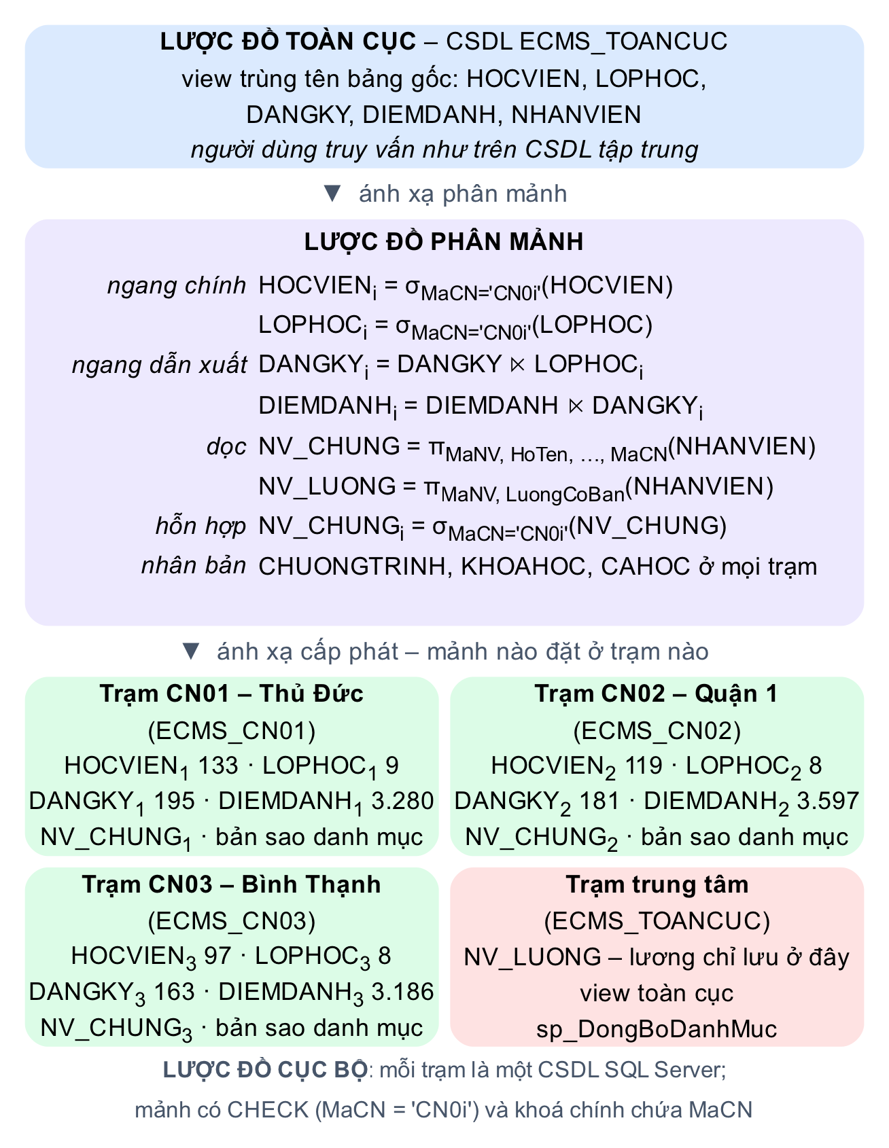
Hình 5.2. Kiến trúc lược đồ của CSDL phân tán ECMS và cấp phát mảnh cho bốn trạm
Nhóm áp dụng đủ các kiểu phân mảnh của môn học, mỗi kiểu xuất phát từ một nhu cầu nghiệp vụ cụ thể:
Bảng 5.8. Lược đồ phân mảnh của ECMS
Quan hệ | Kiểu phân mảnh | Định nghĩa | Lý do
HOCVIEN | Ngang chính | HOCVIEN_{i} = σ_{MaCN = 'CN0i'}(HOCVIEN) | Học viên do chi nhánh lập hồ sơ quản lý
LOPHOC | Ngang chính | LOPHOC_{i} = σ_{MaCN = 'CN0i'}(LOPHOC) | Lớp mở tại một chi nhánh
DANGKY | Ngang dẫn xuất | DANGKY_{i} = DANGKY ⋉ LOPHOC_{i} | Đăng ký đi theo lớp: điểm danh, nhập điểm, thu phí của một lớp nằm cùng một trạm
DIEMDANH | Ngang dẫn xuất | DIEMDANH_{i} = DIEMDANH ⋉ DANGKY_{i} | Như trên
NHANVIEN | Dọc | NV_​CHUNG = πMaNV, HoNV, TenNV, ChucVu, SĐT, Email, MaCN(NHANVIEN); NV_​LUONG = π_{MaNV, LuongCoBan}(NHANVIEN) | Lương là dữ liệu nhạy cảm, chỉ trung tâm cần
NV_​CHUNG | Hỗn hợp (dọc rồi ngang) | NV_​CHUNG_{i} = σ_{MaCN = 'CN0i'}(NV_​CHUNG) | Danh bạ nhân viên tại từng chi nhánh
CHUONGTRINH, KHOAHOC, CAHOC | Nhân bản toàn phần | Mỗi trạm có một bản sao | Ít thay đổi, mọi nghiệp vụ đều cần đọc

Các mảnh được cấp phát về bốn trạm như sau:
Bảng 5.9. Lược đồ cấp phát mảnh cho bốn trạm
Trạm | CSDL thử nghiệm | Các mảnh được cấp phát
Chi nhánh Thủ Đức | ECMS_​CN01 | HOCVIEN₁, LOPHOC₁, DANGKY₁, DIEMDANH₁, NV_​CHUNG₁, bản sao danh mục
Chi nhánh Quận 1 | ECMS_​CN02 | HOCVIEN₂, LOPHOC₂, DANGKY₂, DIEMDANH₂, NV_​CHUNG₂, bản sao danh mục
Chi nhánh Bình Thạnh | ECMS_​CN03 | HOCVIEN₃, LOPHOC₃, DANGKY₃, DIEMDANH₃, NV_​CHUNG₃, bản sao danh mục
Trung tâm | ECMS_​TOANCUC | NV_​LUONG và lược đồ toàn cục

5.2.3. Cài đặt thử nghiệm và tính trong suốt
Ba trạm chi nhánh được mô phỏng bằng ba CSDL trên cùng một máy chủ SQL Server; trong thực tế đây sẽ là ba máy chủ nối với nhau bằng linked server. Mỗi mảnh ngang có ràng buộc CHECK (MaCN = 'CN0i') trên cột phân mảnh và khoá chính có chứa MaCN. Trạm trung tâm định nghĩa các view trùng tên với bảng gốc để người dùng truy vấn như trên CSDL tập trung:
Mã lệnh – Lược đồ toàn cục tại trạm trung tâm
-- trong suốt vị trí: hợp các mảnh ngang
CREATE VIEW dbo.HOCVIEN AS
SELECT * FROM ECMS_CN01.dbo.HOCVIEN UNION ALL
SELECT * FROM ECMS_CN02.dbo.HOCVIEN UNION ALL
SELECT * FROM ECMS_CN03.dbo.HOCVIEN;

-- tái thiết mảnh dọc bằng phép kết
CREATE VIEW dbo.NHANVIEN AS
SELECT c.*, l.LuongCoBan
FROM (… hợp các NHANVIEN_CHUNG_i …) c
JOIN dbo.NHANVIEN_LUONG l ON l.MaNV = c.MaNV;

Sau khi phân mảnh, số dòng ở mỗi trạm chi nhánh như sau:
Bảng 5.10. Số dòng của các mảnh tại từng trạm chi nhánh
Trạm | Học viên | Lớp | Đăng ký | Điểm danh
CN01 | 133 | 9 | 195 | 3.280
CN02 | 119 | 8 | 181 | 3.597
CN03 | 97 | 8 | 163 | 3.186

Kiểm tra tính đúng đắn của phân mảnh. Một thiết kế phân mảnh đúng phải thoả ba điều kiện. Nhóm kiểm tra từng điều kiện bằng truy vấn so sánh với CSDL gốc:
Bảng 5.11. Kiểm tra ba điều kiện đúng đắn của phân mảnh
Điều kiện | Cách kiểm tra | Kết quả
Đầy đủ – mọi dòng của quan hệ gốc nằm trong ít nhất một mảnh | So sánh số dòng và dùng EXCEPT giữa bảng gốc với hợp các mảnh | HOCVIEN 349 = 349, LOPHOC 25 = 25, DANGKY 539 = 539, DIEMDANH 10.063 = 10.063, NHANVIEN 20 = 20 – thoả
Rời nhau – không dòng nào thuộc hai mảnh ngang | Đếm khoá xuất hiện ở từ hai trạm trở lên trên HOCVIEN, LOPHOC, DANGKY, DIEMDANH, NV_​CHUNG | 0 khoá trùng ở cả năm quan hệ – thoả
Tái thiết – ghép lại được quan hệ gốc | Mảnh ngang ghép bằng UNION ALL; mảnh dọc ghép bằng kết theo MaNV; so sánh từng cột với bảng gốc bằng EXCEPT | 0 dòng khác ở cả năm quan hệ – thoả

Truy vấn toàn cục. Ba truy vấn được viết trên lược đồ toàn cục như thể CSDL là tập trung, rồi so sánh với kết quả trên CSDL gốc:
Bảng 5.12. Truy vấn trên lược đồ toàn cục so với CSDL tập trung
Truy vấn | Kết quả trên CSDL phân tán | Đối chiếu với CSDL tập trung
G1 – số đăng ký, số đạt, tổng phải thu theo 12 khoá học | 12 dòng | Không có dòng khác (so sánh EXCEPT hai chiều)
G2 – học viên học ở chi nhánh khác nơi lập hồ sơ (kết mảnh HOCVIEN của trạm A với DANGKY của trạm B) | 136 | 136
G3 – quỹ lương theo chi nhánh | CN01 89 triệu, CN02 69,5 triệu, CN03 72 triệu đồng | Chỉ trả lời được tại trạm trung tâm

Nhận xét về G2. 136 học viên, tức 39% trong 349 học viên (204 trên 539 đăng ký, khoảng 38%), học ở chi nhánh khác chi nhánh lập hồ sơ. Tỷ lệ cao này một phần do chương trình sinh dữ liệu mẫu chọn lớp ngẫu nhiên giữa các chi nhánh; trong thực tế học viên thường học gần nơi đăng ký nên tỷ lệ thấp hơn nhiều. Dù vậy, con số cho thấy rủi ro của thiết kế: HOCVIEN được phân mảnh theo chi nhánh lập hồ sơ, còn DANGKY theo chi nhánh của lớp, nên với gần bốn phần mười học viên, mọi truy vấn kết học viên với đăng ký phải lấy dữ liệu từ hai trạm. Có ba cách giảm chi phí này:
- Dùng nửa kết để chỉ chuyển những dòng thật sự cần (mục 5.2.5).
- Nhân bản một phần: đặt một mảnh dọc gọn của HOCVIEN (MaHV, HoTen, SoDienThoai) ở mọi trạm, vì các cột này ít thay đổi.
- Nếu tỷ lệ thực tế vẫn cao, phân mảnh lại HOCVIEN theo chi nhánh học gần nhất thay vì chi nhánh lập hồ sơ.
Thử nghiệm dùng cách 1; khi triển khai thật nhóm đề xuất kết hợp cách 1 và cách 2.
Loại bỏ mảnh. Câu SELECT COUNT(*) FROM dbo.HOCVIEN WHERE MaCN = 'CN02' trên view toàn cục chỉ đọc bảng của trạm CN02 (thống kê I/O cho thấy chỉ một bảng được đọc với 4 trang). Nhờ các ràng buộc CHECK trên cột phân mảnh, bộ tối ưu biết trạm CN01 và CN03 không thể chứa dòng thoả điều kiện nên không gửi truy vấn tới đó. Đây là cơ chế giúp truy vấn cục bộ trên CSDL phân tán vẫn nhanh.
Ghi qua lược đồ toàn cục. View UNION ALL cập nhật được khi cột phân mảnh nằm trong khoá chính và có CHECK ở từng mảnh. Lệnh INSERT học viên HV9001 với MaCN = 'CN02' vào view dbo.HOCVIEN – viết như ghi vào một bảng – được SQL Server tự đưa tới đúng trạm: CN01 nhận 0 dòng, CN02 nhận 1 dòng, CN03 nhận 0 dòng (lệnh được hoàn tác ngay sau khi kiểm tra).
Tổng hợp các mức trong suốt mà thử nghiệm đạt được:
Bảng 5.13. Các mức trong suốt phân tán trong thử nghiệm ECMS
Mức trong suốt | Ý nghĩa | Thể hiện trong thử nghiệm | Kết quả
Phân mảnh | Truy vấn trên quan hệ toàn cục, không cần biết quan hệ bị chia mảnh | G1 – G3 viết trên view HOCVIEN, DANGKY… như CSDL tập trung | Đạt – khớp hoàn toàn với CSDL tập trung
Vị trí | Không cần biết mảnh nằm ở trạm nào | View hợp các mảnh của ba trạm; lọc theo chi nhánh chỉ đọc một trạm | Đạt
Ánh xạ cục bộ | Không cần biết tên bảng và hệ quản trị tại trạm | Tên bảng ở trạm trùng tên toàn cục; giữa nhiều máy dùng linked server | Đạt một phần
Cập nhật | Ghi vào quan hệ toàn cục, hệ thống tự đưa dòng tới đúng mảnh | INSERT qua view → chỉ trạm CN02 nhận dòng | Đạt
Nhân bản | Không cần biết dữ liệu có nhiều bản sao | Danh mục đọc từ bản sao tại trạm, cập nhật ở bản gốc rồi đồng bộ (mục 5.2.4) | Đạt một phần – bản sao có thể cũ tới lần đồng bộ kế tiếp
Giao tác | Giao tác nhiều trạm vẫn bảo đảm ACID | Chuyển lớp CN02 → CN01 với cam kết hai pha (mục 5.2.6) | Đạt
Sự cố | Một trạm hỏng, hệ thống vẫn trả lời | CN03 ngừng hoạt động → view toàn cục báo lỗi (mục 5.2.6) | Không đạt – cần nhân bản mảnh

5.2.4. Nhân bản và đồng bộ bản sao
Nhân bản giúp đọc nhanh tại chỗ và tăng khả năng chịu lỗi, đổi lại phải đồng bộ khi dữ liệu thay đổi. Ba mức nhân bản được áp dụng như sau:
Bảng 5.14. Các mức nhân bản và cách áp dụng trong ECMS
Mức nhân bản | Mô tả | Áp dụng trong ECMS
Không nhân bản (phân hoạch) | Mỗi mảnh nằm ở đúng một trạm | HOCVIEN_{i}, LOPHOC_{i}, DANGKY_{i}, DIEMDANH_{i}, NV_​LUONG
Nhân bản một phần | Một số mảnh có bản sao ở vài trạm | Đề xuất: mảnh dọc gọn của HOCVIEN để giảm truy vấn liên trạm như G2
Nhân bản toàn phần | Mọi trạm có bản sao | CHUONGTRINH, KHOAHOC, CAHOC

Có hai cách đồng bộ. Đồng bộ ngay (synchronous, eager) cập nhật mọi bản sao trong cùng một giao tác: các bản luôn giống nhau nhưng mỗi lần ghi phải chờ mọi trạm, và một trạm hỏng là không ghi được. Đồng bộ trễ (asynchronous, lazy) cập nhật bản gốc trước rồi lan truyền sau: ghi nhanh, nhưng trong khoảng trễ các trạm có thể đọc dữ liệu cũ. SQL Server cung cấp snapshot, transactional và merge replication theo cách thứ hai.
Trong thử nghiệm, bản sao danh mục ở các trạm được tạo bằng SELECT INTO, tức là một ảnh chụp (snapshot). Procedure sp_DongBoDanhMuc mô phỏng snapshot replication bằng lệnh MERGE bảng gốc vào bản sao ở mọi trạm. Để thấy độ trễ nhất quán, nhóm tăng học phí khoá IE55 thêm 500.000 đồng ở bản gốc trong một giao dịch, đọc giá ở bốn nơi trước và sau khi đồng bộ, rồi hoàn tác:
Bảng 5.15. Học phí khoá IE55 ở bản gốc và các bản sao trước, sau khi đồng bộ
Thời điểm | Bản gốc | Bản sao CN01 | Bản sao CN02 | Bản sao CN03
Trước đồng bộ | 8.000.000 | 7.500.000 | 7.500.000 | 7.500.000
Sau sp_​DongBoDanhMuc | 8.000.000 | 8.000.000 | 8.000.000 | 8.000.000

Trước khi đồng bộ, một chi nhánh ghi danh khoá IE55 sẽ tính học phí cũ. Vì vậy thay đổi học phí cần được đồng bộ ngay sau khi duyệt, và nghiệp vụ nên quy định học phí mới chỉ áp dụng từ một ngày cụ thể để chấp nhận được độ trễ này.

5.2.5. Tối ưu truy vấn phân tán bằng nửa kết
Trong CSDL phân tán, chi phí chủ yếu của truy vấn là dữ liệu truyền qua mạng chứ không phải số trang đọc. Xét câu hỏi tại trạm CN01: những học viên nào học lớp của CN01 nhưng hồ sơ thuộc chi nhánh khác? Có hai cách thực hiện (Hình 5.3):
- Chuyển nguyên mảnh: CN02 và CN03 gửi toàn bộ mảnh HOCVIEN về CN01 rồi kết nối tại đó.
- Nửa kết (semi-join): CN01 gửi danh sách mã học viên π_{MaHV}(DANGKY₁) sang CN02 và CN03; mỗi trạm chỉ trả về các dòng HOCVIEN khớp với danh sách, tức HOCVIEN_{j} ⋉ DANGKY₁; CN01 kết các dòng nhận được với DANGKY₁.
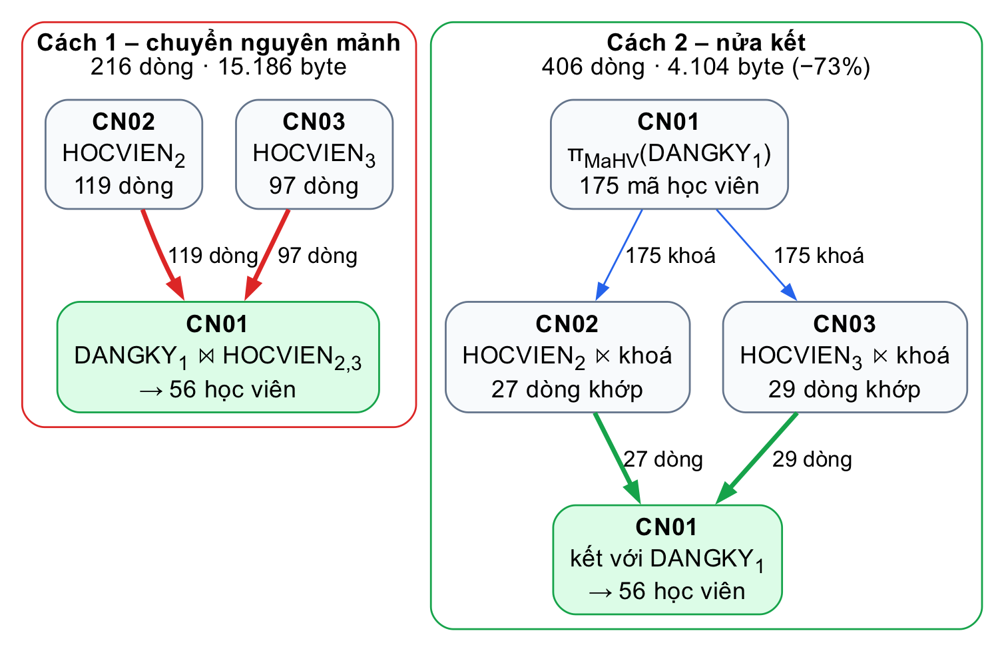
Hình 5.3. Dữ liệu truyền qua mạng khi chuyển nguyên mảnh và khi dùng nửa kết tại trạm CN01
Vì ba trạm nằm trên cùng một máy, nhóm ước lượng lượng dữ liệu truyền bằng tổng DATALENGTH của các cột phải gửi thay vì đo thời gian:
Bảng 5.16. Dữ liệu truyền qua mạng của hai phương án tại trạm CN01
Phương án | Dữ liệu gửi | Số dòng | Số byte | Kết quả
Chuyển nguyên mảnh | HOCVIEN₂ (119 dòng) và HOCVIEN₃ (97 dòng), đủ các cột | 216 | 15.186 | 56 học viên
Nửa kết | 175 mã học viên gửi tới 2 trạm, nhận về 27 + 29 dòng khớp | 406 | 4.104 | 56 học viên

Nửa kết gửi nhiều dòng hơn (vì danh sách khoá phải gửi tới hai trạm) nhưng ít byte hơn 73%, vì mỗi khoá chỉ 6 byte và chỉ 56 trong 216 học viên (26%) thật sự cần chuyển về. Hai cách cho cùng 56 học viên. Nửa kết có lợi khi phép kết có độ chọn lọc cao và dòng dữ liệu rộng; nếu phần lớn dòng đều khớp thì nó chỉ thêm một lượt gửi qua mạng mà không giảm được bao nhiêu dữ liệu.

5.2.6. Giao tác phân tán và điều khiển đồng thời
Cam kết hai pha. Chuyển lớp liên chi nhánh – đóng đăng ký cũ ở CN02 và tạo đăng ký mới ở CN01 – phải cập nhật hai trạm như một đơn vị. Giao thức cam kết hai pha (2PC) bảo đảm điều đó (Hình 5.4). Ở pha chuẩn bị, bộ điều phối gửi PREPARE tới mọi trạm; mỗi trạm ghi nhật ký đủ để cam kết hay huỷ, giữ khoá rồi trả lời sẵn sàng. Ở pha cam kết, nếu mọi trạm sẵn sàng thì bộ điều phối gửi COMMIT; chỉ cần một trạm từ chối là bộ điều phối gửi ROLLBACK tới tất cả.
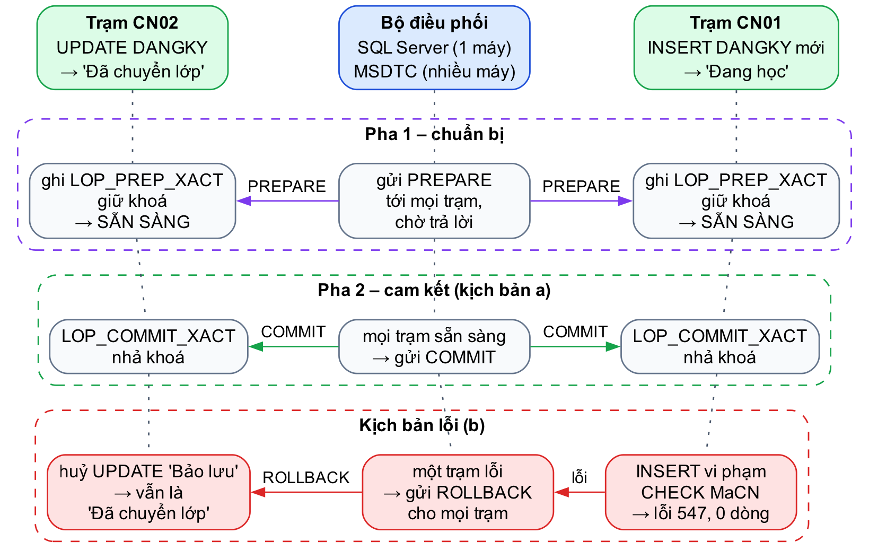
Hình 5.4. Cam kết hai pha khi chuyển lớp từ chi nhánh CN02 sang CN01
Khi một giao dịch ghi vào nhiều CSDL trên cùng một máy chủ, SQL Server tự điều phối bằng cam kết hai pha nội bộ: pha chuẩn bị ghi bản ghi LOP_PREP_XACT vào nhật ký của từng CSDL tham gia, sau đó mới ghi LOP_COMMIT_XACT. Nhóm dùng hàm fn_dblog để đếm các bản ghi này ở mỗi trạm trước và sau giao tác, làm bằng chứng cho pha chuẩn bị, rồi chạy thêm một kịch bản lỗi:
Bảng 5.17. Kết quả hai kịch bản giao tác chuyển lớp liên trạm
Kịch bản | Trạm CN02 | Trạm CN01 | Bản ghi LOP_​PREP_​XACT mới | Kết luận
(a) Chuyển lớp hợp lệ | Đăng ký cũ thành "Đã chuyển lớp" | Đăng ký mới "Đang học" | CN01: 1, CN02: 1 | Cả hai trạm qua pha chuẩn bị rồi cùng cam kết
(b) Lệnh ghi ở CN01 vi phạm CHECK (MaCN = 'CN01') | Lệnh đổi sang "Bảo lưu" bị huỷ, trạng thái vẫn là "Đã chuyển lớp" | 0 dòng mới, lỗi 547 | – | Một trạm lỗi thì cả giao tác bị huỷ – bảo đảm tính nguyên tử

Cam kết hai pha giữa hai máy qua MSDTC. Khi các trạm là những máy chủ khác nhau, giao tác được mở bằng BEGIN DISTRIBUTED TRANSACTION qua linked server, và dịch vụ MSDTC (Microsoft Distributed Transaction Coordinator) làm bộ điều phối. Linked server trỏ ngược về chính máy chủ đó không dùng được trong giao tác phân tán, nên nhóm chạy kịch bản này trên hai máy thật cùng một mạng Wi-Fi: trạm CN01 là SQL Server 2025 Developer trên Windows 11, trạm CN02 là SQL Server 2025 chạy trong Docker trên macOS (database/13b_2pc_msdtc.sql, cấu hình ở database/tram_cn02/). Ba kịch bản cho kết quả giống Bảng 5.17: chuyển lớp hợp lệ được cam kết ở cả hai máy; lệnh ghi vi phạm CHECK ở trạm CN01 làm MSDTC huỷ luôn cập nhật đã thực hiện trên máy macOS; bước hoàn tác cũng là một giao tác phân tán. Bằng chứng giao tác do MSDTC điều phối là mã đơn vị công việc (transaction_uow) đọc ở phiên của hai máy trong lúc giao tác đang mở là cùng một GUID (725A682E-…), và bộ đếm của MSDTC trên Windows (Get-DtcTransactionsStatistics) tăng đúng 2 giao tác cam kết, 1 giao tác huỷ. Muốn hai máy điều phối được với nhau phải mở cổng RPC 135 và cổng giao tác của MSDTC qua tường lửa, bật Network DTC Access ở chế độ không xác thực lẫn nhau vì hai máy không chung domain, và mỗi máy phải phân giải được tên máy kia. Đó chính là chi phí vận hành mà thiết kế phân mảnh dẫn xuất giúp phần lớn giao tác ECMS tránh được.
Điểm yếu của 2PC là các trạm phải giữ khoá suốt thời gian chờ quyết định, và nếu bộ điều phối gặp sự cố giữa hai pha thì các trạm bị treo ở trạng thái "đã chuẩn bị". Vì vậy thiết kế phân mảnh dẫn xuất ở mục 5.2.2 được chọn để phần lớn giao tác chỉ chạm một trạm: ghi danh, điểm danh, thu phí của một lớp đều là giao tác cục bộ.
Khoá hai pha phân tán (2PL). Mỗi trạm dùng khoá hai pha nghiêm ngặt: SQL Server giữ khoá ghi tới khi giao tác kết thúc, và ECMS bổ sung UPDLOCK, HOLDLOCK trong sp_DangKyHoc, sp_ChuyenLop để hai người không cùng ghi danh vào chỗ cuối cùng, cùng sp_getapplock trong sp_XepLichLop để hai lần xếp lịch không cùng lấy một phòng. Kết hợp với 2PC, khoá ở mọi trạm được giữ từ lúc thực hiện tới khi có quyết định chung, nhờ đó lịch thực hiện toàn cục khả tuần tự. Bế tắc trong một máy chủ được SQL Server tự phát hiện (lỗi 1205); bế tắc giữa các máy chủ không có đồ thị chờ chung nên chỉ được phá bằng hết thời gian chờ của MSDTC. Vì vậy giao tác toàn cục nên khoá các trạm theo một thứ tự cố định, ví dụ theo mã chi nhánh tăng dần, còn truy vấn báo cáo toàn cục nên dùng mức cô lập snapshot để không khoá dữ liệu của chi nhánh.
Trạm gặp sự cố. Nhóm đưa CSDL của trạm CN03 sang trạng thái OFFLINE rồi chạy lại ba truy vấn:
Bảng 5.18. Truy vấn khi trạm CN03 ngừng hoạt động
Truy vấn | Kết quả
View toàn cục, đọc mọi trạm | Lỗi 942: không mở được CSDL ECMS_​CN03
View toàn cục, lọc MaCN = 'CN02' | Vẫn lỗi 942 – view phải được biên dịch với đủ các bảng thành phần, còn loại bỏ mảnh chỉ diễn ra khi thực thi
Truy vấn trực tiếp trạm CN02 | Được: 119 học viên

Kết quả cho thấy tính tự trị địa phương vẫn còn – chi nhánh CN02 tiếp tục phục vụ nghiệp vụ tại chỗ – nhưng lược đồ toàn cục không trong suốt với sự cố. Muốn chịu lỗi, mỗi mảnh cần có bản sao ở trạm khác (Always On Availability Groups hoặc log shipping) để truy vấn được chuyển sang bản sao khi trạm chính hỏng.

5.3. Cơ sở dữ liệu phi quan hệ (NoSQL)

5.3.1. Hạn chế của mô hình quan hệ với một phần dữ liệu ECMS
Trong quá trình làm đồ án, nhóm nhận thấy một số loại dữ liệu của ECMS không thật sự "vừa" với mô hình quan hệ:
Bảng 5.19. Các loại dữ liệu ECMS khó biểu diễn trên mô hình quan hệ
Dữ liệu | Khó khăn trên mô hình quan hệ
Kết quả kiểm tra đầu vào (bốn kỹ năng, nhận xét, có thể thêm kỹ năng hoặc điểm thành phần) | Cấu trúc thay đổi theo đề thi nên phải dùng cột XML, XML Schema và XQuery (mục 3.1.3); truy vấn dài dòng
Hồ sơ học tập (đăng ký, điểm, điểm danh từng buổi) | Đọc một hồ sơ phải kết nối 4 – 5 bảng; bảng điểm danh tăng nhanh nhất, khoảng 10.000 dòng chỉ với 25 lớp
Nhật ký kiểm toán | Cấu trúc dữ liệu cũ và mới khác nhau theo từng bảng, hiện đang lưu JSON trong cột chuỗi
Phiên đăng nhập, bộ đếm sai mật khẩu, bộ nhớ đệm danh sách lớp | Đọc ghi rất thường xuyên, không cần kết nối, dữ liệu chỉ có tính tạm thời
Đồ thị khoá tiên quyết, gợi ý lộ trình | Phải dùng CTE đệ quy

5.3.2. Định lý CAP và mô hình BASE
Các hệ NoSQL thường được thiết kế để chạy trên nhiều máy, nên chịu ràng buộc của định lý CAP: khi mạng giữa các máy bị chia cắt (Partition tolerance), hệ thống phải chọn giữa trả lời nhất quán (Consistency) – có thể phải từ chối phục vụ – và luôn trả lời (Availability) – có thể trả dữ liệu cũ. Nhiều hệ NoSQL chọn luôn trả lời và theo mô hình BASE (Basically Available, Soft state, Eventually consistent), đối lập với ACID của hệ quan hệ:
Bảng 5.20. So sánh ACID và BASE trong bối cảnh ECMS
Tiêu chí | ACID (SQL Server – lõi ECMS) | BASE (nhiều hệ NoSQL)
Nhất quán | Ngay sau khi giao dịch cam kết | Cuối cùng – các bản sao hội tụ sau một khoảng thời gian
Sẵn sàng | Có thể chờ hoặc từ chối để giữ nhất quán (khoá, cam kết hai pha) | Ưu tiên luôn trả lời, chấp nhận dữ liệu hơi cũ
Trạng thái | Chỉ thay đổi qua giao dịch | "Mềm" – có thể thay đổi do đồng bộ chạy nền
Mở rộng | Chủ yếu theo chiều dọc | Theo chiều ngang: chia shard, nhân bản
Phù hợp trong ECMS | Ghi danh, thu phí, nhập điểm – sai một đồng hay một chỗ ngồi cũng không chấp nhận được | Bộ nhớ đệm dashboard, cổng tra cứu hồ sơ, nhật ký truy cập

Xếp theo CAP, MongoDB với replica set mặc định thiên về C: mọi lệnh ghi đi vào máy chính, khi mất máy chính thì tạm ngừng ghi tới khi bầu được máy chính mới, còn đọc từ máy phụ có thể nhận dữ liệu cũ. MongoDB cũng hỗ trợ giao dịch ACID trên nhiều document từ phiên bản 4.0. Cassandra thiên về A, mức nhất quán chỉnh được theo từng câu lệnh. Chính thử nghiệm nhân bản ở mục 5.2.4 – bản sao danh mục còn giá cũ tới lần đồng bộ – là một ví dụ của nhất quán cuối cùng. Với ECMS, dữ liệu tài chính và đăng ký phải nhất quán ngay nên vẫn đặt ở SQL Server; các bản sao chỉ đọc phục vụ tra cứu thì chấp nhận được nhất quán cuối cùng.

5.3.3. Bốn mô hình NoSQL áp dụng trên ECMS
Mỗi loại dữ liệu ở mục 5.3.1 phù hợp với một mô hình NoSQL khác nhau:
Bảng 5.21. Bốn mô hình NoSQL và cách áp dụng trên ECMS
Mô hình | Cấu trúc | Ví dụ áp dụng trên ECMS | Sản phẩm tiêu biểu
Key-value | Khoá ánh xạ tới một giá trị, hệ thống không đọc bên trong giá trị | session:<token> lưu thông tin người đăng nhập, tự hết hạn sau 8 giờ; login_​fail:<user> đếm số lần sai, hết hạn sau 15 phút; bộ nhớ đệm lop_​dang_​mo:CN01 | Redis
Document | Khoá ánh xạ tới một tài liệu JSON/BSON lồng nhau, lược đồ linh hoạt | Hồ sơ học viên nhúng kết quả kiểm tra, đăng ký, điểm danh; phiếu thu nhúng chi tiết | MongoDB (thử nghiệm)
Column-family | Mỗi dòng có nhiều họ cột, cột thưa, ghi rất nhanh, phân tán theo khoá phân vùng | Nhật ký điểm danh, nhật ký truy cập theo (lớp, ngày) khi mở rộng tới hàng trăm chi nhánh | Cassandra, HBase
Graph | Đỉnh và cạnh đều có thuộc tính, duyệt quan hệ nhiều bước | Khoá học nối với khoá học bằng cạnh TIEN_​QUYET, học viên nối với khoá học bằng cạnh DA_​HOC kèm điểm; dùng để gợi ý khoá tiếp theo và tìm học viên cùng lộ trình | Neo4j

5.3.4. Thiết kế tài liệu MongoDB
Nhóm chọn MongoDB để thử nghiệm vì đây là mô hình có nhiều ứng dụng nhất cho ECMS. Nguyên tắc thiết kế: nhúng khi dữ liệu con luôn được đọc cùng dữ liệu cha và chỉ thuộc về một cha duy nhất; tham chiếu khi dữ liệu được dùng chung hoặc có thể tăng không giới hạn (Hình 5.5).
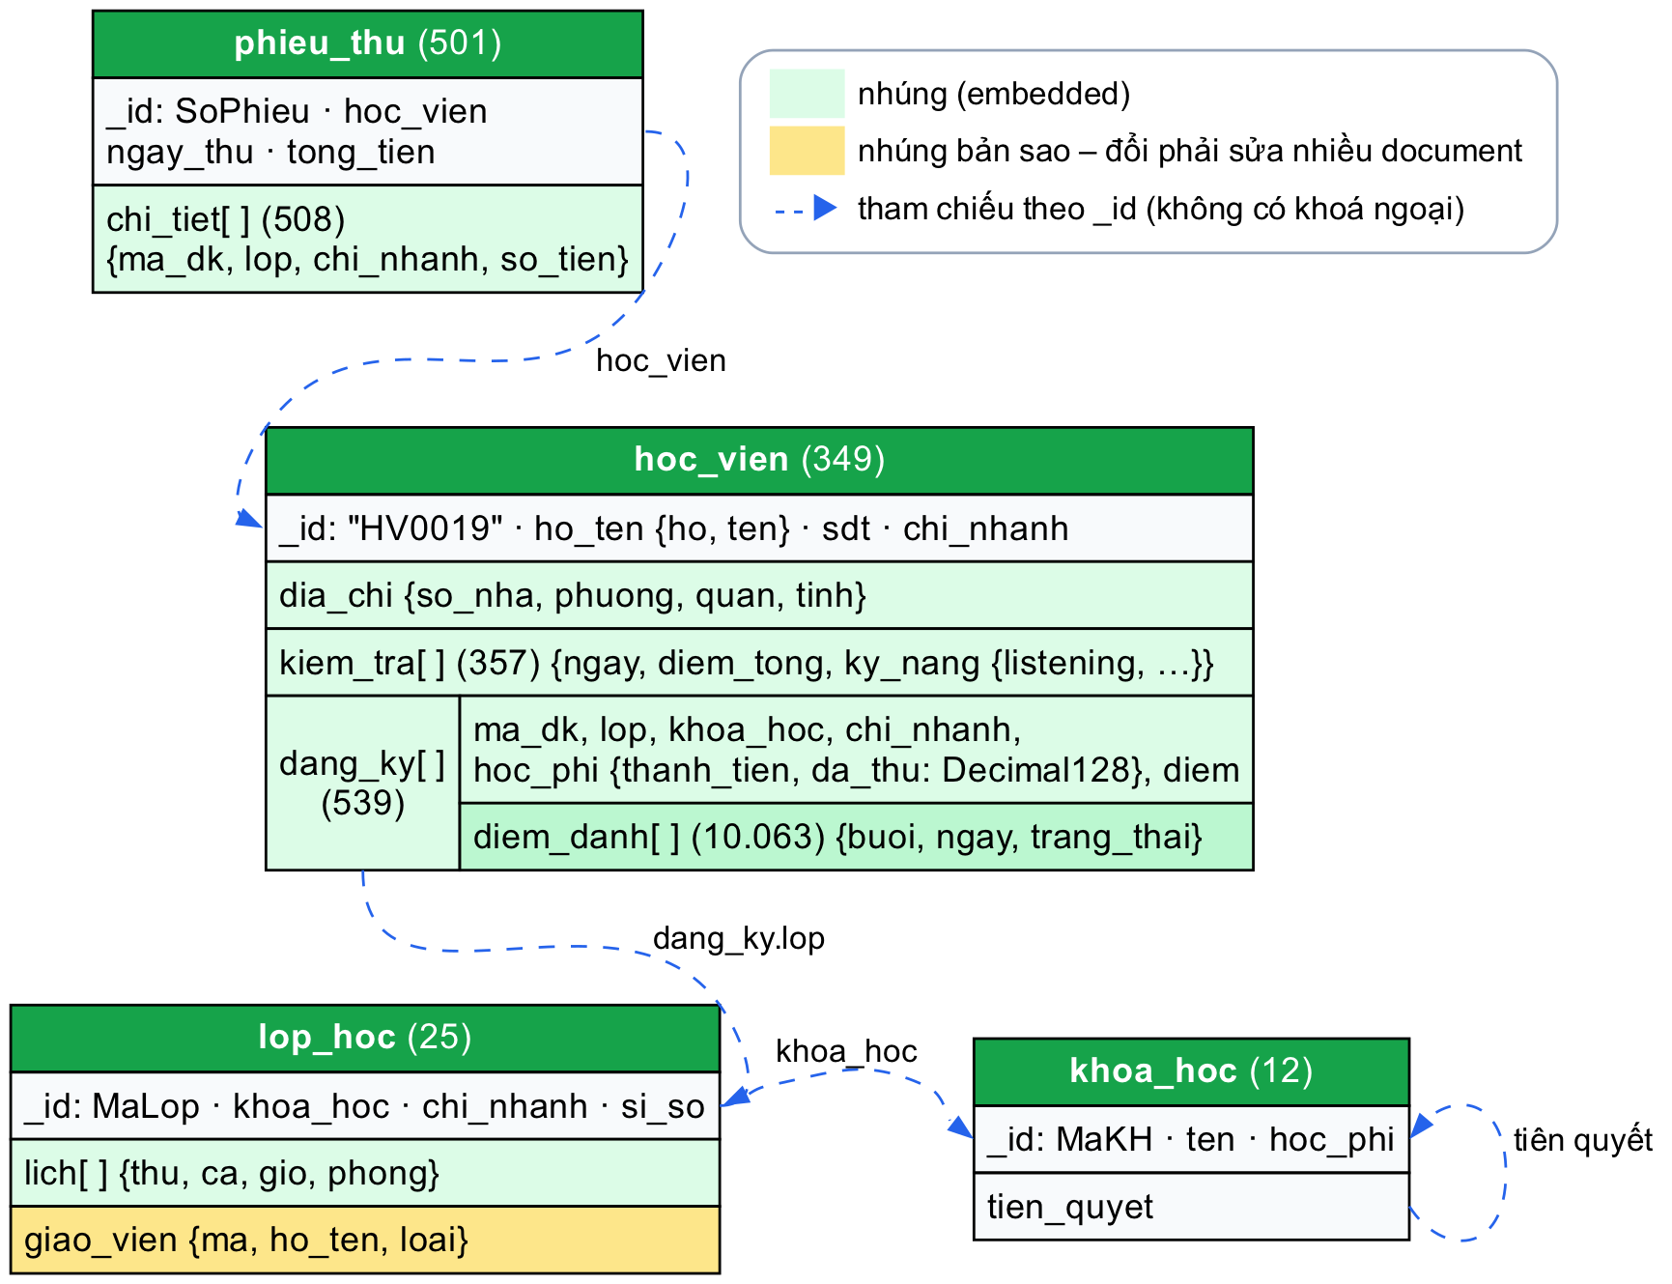
Hình 5.5. Bốn collection MongoDB của ECMS: phần nhúng, phần nhúng bản sao và tham chiếu
Bảng 5.22. Thiết kế nhúng và tham chiếu của bốn collection
Collection | Dữ liệu nhúng | Dữ liệu tham chiếu | Lý do
khoa_​hoc | Tên chương trình | tien_​quyet trỏ tới khoa_​hoc._​id | Danh mục nhỏ, dùng chung; quan hệ tiên quyết có dạng đồ thị
lop_​hoc | Lịch học (thứ, ca, phòng); bản sao tóm tắt giáo viên (mã, họ tên, loại) | khoa_​hoc | Lịch và tên giáo viên luôn được đọc cùng lớp; đổi tên giáo viên phải sửa mọi lớp người đó dạy
hoc_​vien | Địa chỉ, mảng kiem_​tra (bốn kỹ năng), mảng dang_​ky (học phí, điểm, mảng diem_​danh) | dang_​ky.lop, dang_​ky.khoa_​hoc | Hồ sơ học viên đọc được bằng một truy vấn; document lớn nhất chỉ khoảng 9,5 KB, rất xa giới hạn 16 MB
phieu_​thu | Mảng chi_​tiet (cặp master – detail), mỗi dòng ghi kèm chi nhánh của lớp | hoc_​vien, chi_​tiet.ma_​dk | Phiếu thu không thay đổi sau khi lập; chi nhánh của lớp giúp tính doanh thu như vw_​DoanhThuThang mà không cần kết nối

Hai quyết định giúp bản thử nghiệm giữ được chất lượng dữ liệu dù MongoDB không có khoá ngoại hay CHECK:
- Tiền lưu bằng Decimal128, không dùng số thực double. Với số thực nhị phân, 0,1 + 0,2 ≠ 0,3; tổng học phí cộng dồn qua hàng trăm phiếu thu sẽ lệch vài đồng. Decimal128 giữ đúng giá trị thập phân như kiểu DECIMAL của SQL Server.
- Kiểm tra cấu trúc bằng $jsonSchema khi tạo collection. Collection hoc_vien bắt buộc có _id, ho_ten, sdt, chi_nhanh, dang_ky. Mã học viên phải khớp mẫu ^HV[0-9]{4}$, số điện thoại gồm 9 – 11 chữ số, chi nhánh thuộc {CN01, CN02, CN03} và trạng thái điểm danh thuộc bốn giá trị hợp lệ. Học phí và số tiền phải có kiểu decimal. Chạy thử, hai document sai – số điện thoại có chữ và thiếu chi_nhanh – đều bị chặn với mã lỗi 121 Document failed validation.
Cấu trúc một tài liệu học viên (đã lược bớt):
Tài liệu MongoDB – Hồ sơ học viên HV0019
{
"_id": "HV0019",
"ho_ten": { "ho": "Nguyễn Thành", "ten": "Khoa" },
"sdt": "0853337655", "chi_nhanh": "CN01",
"kiem_tra": [
{ "ngay": ISODate("2024-12-22"), "diem_tong": NumberDecimal("0.6"),
"de_xuat": "IEF",
"ky_nang": { "listening": { "diem": 0.8, "nhan_xet": "Bắt từ khoá khá" },
"speaking": { "diem": 0.4 }, … } }, … ],
"dang_ky": [
{ "ma_dk": 19, "lop": "IEF-2501", "khoa_hoc": "IEF", "chi_nhanh": "CN01",
"hoc_phi": { "goc": NumberDecimal("5500000"),
"thanh_tien": NumberDecimal("5500000"),
"da_thu": NumberDecimal("5500000"), "trang_thai": "Đã đóng" },
"diem": { "gk": 6.25, "ck": 8.25, "tb": 7.45 }, "ket_qua": "Đạt",
"diem_danh": [ { "buoi": 1, "ngay": ISODate("2025-02-10"),
"trang_thai": "Có mặt" }, … ] }, … ]
}

5.3.5. Chuyển dữ liệu từ SQL Server sang MongoDB
Chương trình nosql/migrate.py đọc dữ liệu từ SQL Server bằng pyodbc, tách XML kết quả kiểm tra thành tài liệu lồng, gom đăng ký và điểm danh theo học viên, ghi vào MongoDB bằng pymongo và tạo chỉ mục trên các trường thường tìm kiếm (số điện thoại, lớp đăng ký, ngày thu, chi nhánh kèm trạng thái lớp). Chương trình chuyển 14 bảng nghiệp vụ – KHOAHOC, CHUONGTRINH, LOPHOC, LICHHOC, CAHOC, NHANVIEN, GIAOVIEN, HOCVIEN, KIEMTRA_DAUVAO, DANGKY, BUOIHOC, DIEMDANH, PHIEUTHU, CT_PHIEUTHU – thành 4 collection. Tám bảng còn lại là danh mục, dữ liệu hệ thống hoặc kết quả tính toán (CHINHANH, PHONGHOC, CHUNGCHI_GV, NGAYLE, TAIKHOAN, NHATKY, CANHBAO_CHUYENCAN, BANGLUONG) nên vẫn để ở SQL Server. Kết quả đối chiếu số lượng giữa hai hệ:
Bảng 5.23. Đối chiếu số lượng giữa MongoDB và SQL Server sau khi chuyển
MongoDB | SQL Server | Số lượng
khoa_​hoc | KHOAHOC | 12 = 12
lop_​hoc | LOPHOC | 25 = 25
hoc_​vien | HOCVIEN | 349 = 349
phieu_​thu | PHIEUTHU | 501 = 501
hoc_​vien.dang_​ky[] | DANGKY | 539 = 539
hoc_​vien.dang_​ky[].diem_​danh[] | DIEMDANH | 10.063 = 10.063
hoc_​vien.kiem_​tra[] | KIEMTRA_​DAUVAO | 357 = 357
phieu_​thu.chi_​tiet[] | CT_​PHIEUTHU | 508 = 508

Dữ liệu sau khi chuyển chiếm khoảng 1.197 KB BSON, quá trình chuyển mất 0,5 giây. Số lượng ở mọi cấp đều khớp, chứng tỏ không mất dữ liệu khi chuyển.

5.3.6. So sánh truy vấn đọc và thao tác ghi
Nhóm viết sáu cặp truy vấn đọc trả lời cùng một câu hỏi trên hai hệ và ba thao tác ghi tương đương, kiểm tra kết quả giống nhau rồi đo thời gian. Mỗi phép đo chạy một lần khởi động rồi 30 lần; bảng ghi trung vị (median), phân vị 95 (p95) và độ lệch chuẩn (σ). Chênh lệch nhỏ hơn độ lệch chuẩn được coi là nằm trong nhiễu đo. Thao tác ghi được hoàn tác sau mỗi lần đo nên dữ liệu không đổi. Cả SQL Server 2025 và MongoDB 7 cùng chạy trong Docker trên một máy, truy vấn qua trình điều khiển Python.
Bảng 5.24. Sáu cặp truy vấn đọc tương đương trên SQL Server và MongoDB (ms, N = 30)
Câu | Câu hỏi | SQL Server | MongoDB | Số dòng | SQL median / p95 / σ | MongoDB median / p95 / σ | Khớp
1 | Hồ sơ học viên HV0019 kèm lớp, điểm, số buổi vắng | Kết nối 3 bảng và truy vấn con | find_​one theo _​id trên dữ liệu nhúng | 6 | 3,62 / 6,83 / 1,07 | 0,70 / 1,21 / 0,20 | Có
2 | Doanh thu theo chi nhánh của lớp và tháng năm 2026 | Kết nối 4 bảng và GROUP BY | $match, $unwind chi tiết, $group | 18 | 4,43 / 5,11 / 0,54 | 1,90 / 2,56 / 0,31 | Có
3 | Bài kiểm tra có điểm Speaking dưới 3 | XQuery .exist() trên cột XML | Lọc theo trường lồng kiem_​tra.ky_​nang.speaking.diem | 160 | 20,08 / 21,19 / 0,70 | 2,12 / 2,58 / 0,22 | Có
4 | Mười đăng ký đang học có tỷ lệ vắng cao nhất | Kết nối, GROUP BY, ORDER BY | $unwind, $filter, $sort | 10 | 3,55 / 4,18 / 0,34 | 2,08 / 2,83 / 0,36 | Có
5 | Chuỗi khoá tiên quyết của IE65 và TC850 | CTE đệ quy | $graphLookup | 4 | 0,74 / 1,44 / 0,21 | 1,29 / 1,74 / 0,26 | Có
6 | Lớp đang mở còn chỗ kèm tên khoá | Kết nối | $lookup | 8 | 0,70 / 1,46 / 0,22 | 1,45 / 1,96 / 0,26 | Có

Bảng 5.25. Ba thao tác ghi tương đương trên SQL Server và MongoDB (ms, N = 30)
Thao tác | SQL Server | MongoDB | Bị sửa | SQL median / p95 / σ | MongoDB median / p95 / σ
W1 – Sửa điểm danh một buổi của một học viên | UPDATE DIEMDANH | update_​one với arrayFilters trên mảng lồng hai cấp | 1 dòng / 1 document | 1,70 / 3,75 / 0,60 | 0,80 / 1,11 / 0,16
W2 – Ghi danh thêm một lớp | INSERT DANGKY, kích hoạt 4 trigger: kiểm tra sĩ số, cập nhật sĩ số, kết quả, nhật ký | $push vào mảng dang_​ky; sĩ số của lop_​hoc không tự cập nhật | 1 dòng / 1 document | 3,27 / 50,94 / 14,47 | 0,97 / 3,31 / 0,63
W3 – Đổi họ tên giáo viên NV0011 (dạy 3 lớp) | UPDATE NHANVIEN | update_​many trên lop_​hoc | 1 dòng / 3 document | 1,51 / 2,68 / 0,39 | 0,89 / 1,34 / 0,20

Nhận xét về truy vấn đọc. MongoDB nhanh hơn rõ rệt ở các truy vấn đọc theo đơn vị đã nhúng: hồ sơ học viên nhanh hơn khoảng 5 lần, lọc kết quả kiểm tra nhanh hơn khoảng 9 lần so với XQuery, vì không phải kết nối bảng hay phân tích XML. Doanh thu theo chi nhánh nhanh hơn khoảng 2 lần nhờ mỗi dòng chi tiết phiếu thu đã mang sẵn chi nhánh của lớp. Ngược lại, với truy vấn cần kết nối nhiều tập dữ liệu (câu 5, câu 6), MongoDB chậm hơn SQL Server vì phải dùng $graphLookup và $lookup để làm thay việc của phép kết nối – thế mạnh vốn có của hệ quản trị quan hệ. Chênh lệch ở hai câu này lớn hơn độ lệch chuẩn nên không phải do nhiễu, dù giá trị tuyệt đối chỉ dưới 1 ms.
Nhận xét về thao tác ghi. Tính theo trung vị, MongoDB ghi nhanh hơn ở cả ba thao tác, nhưng phải xem nó không làm gì. Ở W2, SQL Server chạy bốn trigger để kiểm tra sĩ số, cập nhật sĩ số và ghi nhật ký trong cùng giao dịch; MongoDB chỉ thêm một phần tử vào mảng, còn sĩ số lớp phải do ứng dụng tự cập nhật ở một bước khác. Độ lệch chuẩn 14,47 ms và p95 50,94 ms của SQL Server ở W2 cho thấy thỉnh thoảng có lần ghi chậm hẳn – cái giá của việc kiểm tra toàn vẹn ngay trong CSDL. W3 cho thấy khuếch đại ghi của dữ liệu nhúng: tên giáo viên chỉ lưu một nơi trong SQL Server, còn trong MongoDB được sao chép vào mọi lớp người đó dạy nên phải sửa 3 document. Nếu tên giáo viên còn được nhúng vào từng đăng ký của học viên, con số sẽ là hàng trăm document. Hơn nữa update_many chỉ nguyên tử trên từng document, nên nếu bị ngắt giữa chừng thì một số lớp mang tên mới, một số lớp mang tên cũ – trừ khi dùng giao dịch nhiều document. Tóm lại, nhúng làm đọc nhanh nhưng chuyển gánh nặng nhất quán từ CSDL sang ứng dụng.
Kiểm chứng trên Windows. Nhóm chạy lại migrate.py và compare.py trên Windows 11 với SQL Server 2025 Developer cài trực tiếp và MongoDB 7 trong Docker. Dữ liệu chuyển đủ 8 nhóm, $jsonSchema chặn cả hai document sai, sáu cặp truy vấn đọc cho kết quả giống hệt nhau. Thời gian ở đây không đặt vào hai bảng trên vì không cùng điều kiện: SQL Server được gọi qua bộ nhớ chia sẻ, còn MongoDB phải qua mạng ảo của Docker. Vì vậy SQL Server nhanh hơn ở cả ba thao tác ghi (trung vị 0,32 / 0,73 / 0,32 ms so với 1,07 / 1,11 / 0,98 ms) và ở câu 5, câu 6. Dù chịu thiệt như vậy, MongoDB vẫn nhanh hơn ở hai truy vấn đọc trên dữ liệu nhúng: hồ sơ học viên (1,25 so với 2,63 ms) và lọc điểm Speaking (2,78 so với 12,94 ms). Điều này củng cố kết luận rằng lợi thế của mô hình document nằm ở cách tổ chức dữ liệu, không phải ở môi trường đo.

5.3.7. Đánh giá các hệ NoSQL cho ECMS
Bảng 5.26. Đánh giá các hệ NoSQL và vai trò phù hợp trong ECMS
Hệ | Mô hình | Điểm mạnh | Hạn chế | Vai trò phù hợp trong ECMS
MongoDB | Document | Lược đồ linh hoạt có thể ràng buộc bằng $jsonSchema, truy vấn và aggregation mạnh, có chỉ mục phụ, Decimal128 cho tiền, hỗ trợ giao dịch nhiều tài liệu | Không có khoá ngoại giữa các collection; dữ liệu lặp khi nhúng gây khuếch đại ghi | Lưu kết quả kiểm tra đầu vào; bản sao chỉ đọc của hồ sơ học tập để tra cứu nhanh
Redis | Key-value trên bộ nhớ | Độ trễ dưới một mili giây, tự xoá theo thời hạn, có cấu trúc danh sách và tập hợp | Dữ liệu chủ yếu nằm trên RAM, chỉ truy vấn theo khoá | Phiên đăng nhập, đếm sai mật khẩu, bộ nhớ đệm danh mục và dashboard
Cassandra | Column-family | Ghi cực nhanh, mở rộng theo chiều ngang, không có điểm lỗi đơn | Phải thiết kế bảng theo truy vấn, không có kết nối, nhất quán cuối cùng | Chỉ cần khi chuỗi có hàng trăm chi nhánh, dùng lưu nhật ký điểm danh và truy cập
Neo4j | Graph | Truy vấn đường đi nhiều bước rất nhanh | Không phù hợp cho thống kê tổng hợp | Lộ trình học, gợi ý khoá tiếp theo dựa trên học viên tương tự

5.4. So sánh, đánh giá các mô hình cho bài toán ECMS
Bảng dưới đây tổng hợp đánh giá cả bốn mô hình đã tìm hiểu, kèm số liệu đo được trong các thử nghiệm của chương:
Bảng 5.27. So sánh bốn mô hình CSDL cho bài toán ECMS
Tiêu chí | Quan hệ (SQL Server) | Hướng đối tượng | Phân tán theo chi nhánh | NoSQL (MongoDB)
Mô hình hoá bài toán | Tốt, cần tách bảng cho thuộc tính đa trị và phức hợp | Tự nhiên nhất nhờ kế thừa và kiểu phức | Như mô hình quan hệ, thêm phân mảnh | Tự nhiên cho hồ sơ học viên và kết quả kiểm tra
Toàn vẹn và giao dịch | Mạnh nhất: khoá chính, khoá ngoại, CHECK, trigger, ACID | Phải viết trong phương thức | ACID cục bộ, cam kết hai pha giữa các trạm | Yếu: không có khoá ngoại; $jsonSchema chỉ kiểm tra cấu trúc
Truy vấn thống kê, báo cáo | Mạnh nhất | Yếu (vấn đề N+1, ít hỗ trợ OQL) | Tốt với truy vấn cục bộ, truy vấn toàn cục tốn chi phí truyền dữ liệu | Khá (aggregation), kém khi cần kết nối
Đọc trọn một hồ sơ | Cần nhiều phép kết nối | Duyệt đối tượng | Như mô hình quan hệ | Nhanh nhất – một tài liệu
Ghi, sửa dữ liệu dùng chung | Sửa một nơi | Sửa một đối tượng | Sửa ở trạm giữ mảnh, đồng bộ bản sao | Phải sửa mọi bản nhúng
Thay đổi lược đồ | ALTER TABLE | Sửa lớp | Phải sửa ở mọi trạm | Linh hoạt nhất
Mở rộng quy mô | Theo chiều dọc (máy mạnh hơn) | Theo chiều dọc | Theo chiều ngang, theo chi nhánh | Theo chiều ngang (sharding)
Bảo mật, kiểm toán, sao lưu | Đầy đủ | Phụ thuộc sản phẩm | Phải thực hiện ở mọi trạm | Có, nhưng kém chi tiết hơn
Số liệu thử nghiệm | – | Tổng công nợ: 889 câu SQL, 1.315 ms khi nạp lười, so với 1 câu, 23 ms | Truy vấn toàn cục khớp hoàn toàn; nửa kết giảm 73% byte truyền; một trạm hỏng làm view toàn cục ngừng | Hồ sơ học viên 0,70 ms so với 3,62 ms; lọc kết quả kiểm tra 2,12 ms so với 20,08 ms; đổi tên giáo viên sửa 3 document so với 1 dòng

Kết luận. Với quy mô hiện tại – ba chi nhánh, vài trăm học viên – và yêu cầu chính là giao dịch đúng (ghi danh, thu phí) cùng báo cáo (doanh thu, công nợ, chuyên cần), CSDL quan hệ tập trung là lựa chọn phù hợp cho ECMS và cũng là phần nhóm đã cài đặt đầy đủ. Các mô hình khác được bổ sung có chọn lọc khi có nhu cầu:
- Hướng đối tượng ở tầng ứng dụng – lớp nghiệp vụ, ORM có nạp trước, ánh xạ kế thừa kiểu joined – không thay thế CSDL.
- Phân tán khi chuỗi mở rộng ra nhiều tỉnh: phân mảnh ngang theo chi nhánh với thiết kế đã được kiểm chứng ở mục 5.2, bổ sung nhân bản mảnh để chịu được sự cố trạm.
- NoSQL làm kho phụ trợ: Redis cho phiên đăng nhập và bộ nhớ đệm; MongoDB làm bản sao chỉ đọc cho cổng thông tin học viên và lưu kết quả kiểm tra có cấu trúc linh hoạt. Kiến trúc kết hợp nhiều loại CSDL này gọi là polyglot persistence, trong đó SQL Server vẫn là nguồn dữ liệu gốc.

5.5. Tiểu kết chương
Chương 5 đã thử nghiệm ba mô hình CSDL tiên tiến trên chính dữ liệu của ECMS thay vì chỉ trình bày lý thuyết. Mô hình hướng đối tượng được hiện thực với OID do hệ thống cấp, identity map, đóng gói luật nghiệp vụ và đối tượng bền; nó mô tả bài toán tự nhiên nhất nhưng gặp vấn đề N+1 truy vấn khi thống kê, và phép so sánh ba chiến lược ánh xạ kế thừa giải thích vì sao ECMS chọn cách joined. Mô hình phân tán được thiết kế theo kiến trúc ba lược đồ với đủ các kiểu phân mảnh, kiểm chứng ba tính chất đầy đủ, rời nhau, tái thiết, cùng nhân bản, nửa kết, cam kết hai pha và tình huống một trạm gặp sự cố. Mô hình NoSQL với MongoDB đọc hồ sơ học viên nhanh hơn nhưng phải đánh đổi tính toàn vẹn và chịu khuếch đại ghi; định lý CAP và mô hình BASE giải thích vì sao đánh đổi đó chỉ chấp nhận được với dữ liệu tra cứu. Các số liệu đo được củng cố lựa chọn mô hình quan hệ làm lõi cho ECMS và chỉ ra vai trò bổ trợ phù hợp của từng mô hình còn lại.

CHƯƠNG 6: KẾT LUẬN
Chương cuối tổng kết những gì nhóm đã làm được, đối chiếu với yêu cầu đặt ra ở Chương 1, trình bày kết quả kiểm thử tích hợp, những khó khăn gặp phải cùng cách khắc phục, các hạn chế còn tồn tại và hướng phát triển. Phần cuối chương trình bày phân công công việc và đánh giá mức độ đóng góp của từng thành viên.

6.1. Kết quả đạt được
Nhóm đã xây dựng hoàn chỉnh ECMS – hệ thống quản lý thông tin cho một chuỗi ba chi nhánh trung tâm tiếng Anh – đi qua đủ năm giai đoạn của quy trình quản lý thông tin: thu thập, tổ chức, chuyển đổi, trình bày và an toàn thông tin; đồng thời thử nghiệm ba mô hình CSDL tiên tiến trên chính dữ liệu của hệ thống. Sản phẩm của từng chương được tóm tắt dưới đây:
Bảng 6.1. Sản phẩm chính của từng chương
Chương | Sản phẩm chính
1. Tổng quan | Khảo sát quy trình nghiệp vụ bảy bước; đặc tả 6 tác nhân, 22 yêu cầu chức năng, 8 yêu cầu phi chức năng, 7 báo cáo; phân biệt dữ liệu – thông tin – tri thức, tri thức hiện và tri thức ẩn; tháp DIKW minh hoạ bằng số liệu chuyên cần thật; ánh xạ quy trình năm giai đoạn quản lý thông tin; so sánh ba nhóm công cụ quản lý thông tin thực tế
2. Tổ chức thông tin | ERD 14 thực thể; sơ đồ lớp UML; 22 lược đồ quan hệ được phân tích phụ thuộc hàm và dạng chuẩn, các chỗ chưa đạt BCNF được chỉ rõ cùng lý do và cơ chế giữ nhất quán; đặc tả ràng buộc toàn vẹn kèm bảng tầm ảnh hưởng; script cài đặt 22 bảng với 33 khoá ngoại, 53 ràng buộc CHECK, 8 cột tính toán, 23 chỉ mục bổ sung; so sánh mô hình phẳng, mô hình có cấu trúc, quan hệ và XML; dữ liệu mẫu sinh theo nghiệp vụ gồm 349 học viên, 25 lớp, 539 đăng ký, hơn 10 nghìn lượt điểm danh
3. Xử lý thông tin | 31 truy vấn SQL và 18 truy vấn XML có XML Schema, đo hiệu quả của chỉ mục thường và chỉ mục XML; 27 view gồm view bảo mật theo dòng, theo cột, indexed view và view có WITH CHECK OPTION; 41 procedure, 17 function, 14 trigger, cursor so sánh công bằng với xử lý theo tập hợp; xác thực với mật khẩu băm lặp có salt, danh tính người dùng không giả mạo được, phân quyền 6 role theo nguyên tắc quyền tối thiểu; mã hoá đường truyền, TDE, mã hoá cột, che dữ liệu, nhật ký kiểm toán bằng trigger, SQL Server Audit và ledger; sao lưu Full, vi sai, nhật ký, sao lưu mã hoá, lịch SQL Server Agent và diễn tập phục hồi theo thời điểm; nhập, xuất CSV, XML, JSON, Excel qua quy trình làm sạch 12 quy tắc
4. Trình bày thông tin | Ứng dụng web Streamlit có menu hai cấp theo vai trò, 20 trang chức năng, 2 form master – detail, 2 lưới nhập hàng loạt, hộp thoại xác nhận khi xoá; 7 báo cáo xuất được PDF, Excel và Word có dòng thống kê và tô màu có điều kiện; phiếu thu in PDF khổ A5; dashboard KPI tương tác
5. CSDL tiên tiến | Lược đồ ODL 16 lớp, 1 interface và mô hình đối tượng bằng Python có OID, identity map, đối tượng bền; so sánh ba chiến lược ánh xạ kế thừa; phân mảnh ngang, dọc, hỗn hợp cho ba trạm theo kiến trúc ba lược đồ, nhân bản, nửa kết, cam kết hai pha và tình huống trạm gặp sự cố; chuyển 14 bảng sang 4 collection MongoDB, đối chiếu 6 truy vấn đọc và 3 thao tác ghi; bảng so sánh bốn mô hình

6.1.1. Đối chiếu yêu cầu chức năng
Cả 22 yêu cầu chức năng từ FR01 đến FR22 đều đã được cài đặt; cột "Trình bày tại" của bảng ở mục 1.5.2 chỉ ra nơi mô tả cách đáp ứng từng yêu cầu. Điểm quan trọng là các quy tắc nghiệp vụ – lớp còn chỗ, khoá tiên quyết, không trùng phòng và giáo viên, không thu vượt học phí… – đều được đặt trong CSDL dưới dạng ràng buộc, procedure và trigger, nên không thể bị bỏ qua từ giao diện hay từ bất kỳ ứng dụng nào khác kết nối vào CSDL.
Ở giai đoạn cuối, nhóm rà soát lại toàn bộ đồ án theo nội dung bài giảng và kiểm thử theo hướng "người dùng cố tình làm sai". Các yêu cầu chức năng được củng cố như sau:
Bảng 6.2. Yêu cầu chức năng được củng cố trong đợt rà soát cuối
Yêu cầu | Điểm được củng cố | Cơ chế
FR01 | Mật khẩu băm lặp 10.000 vòng; sai 5 lần thì tạm khoá 15 phút thay vì khoá vĩnh viễn, nên người khác không thể cố ý khoá tài khoản; thông báo lỗi không tiết lộ tài khoản có tồn tại hay không; tài khoản bị khoá hoặc đổi vai trò bị đăng xuất ở lần tải trang kế tiếp | fn_​BamMatKhau, sp_​DangNhap, cột TAIKHOAN.KhoaDen; ứng dụng kiểm tra lại phiên
FR02, FR05, FR14 | Giáo vụ, kế toán của một chi nhánh chỉ thao tác và xem được dữ liệu của chi nhánh mình | fn_​TrongPhamVi, lỗi 50097
FR03 | Không đổi được chức vụ của giáo viên đã có bảng lương hoặc buổi dạy; bảng lương không còn bị xoá dây chuyền | sp_​LuuNhanVien (lỗi 50132), khoá ngoại BANGLUONG không CASCADE
FR05 | Lớp tự chuyển từ "Sắp mở" sang "Đang học" khi tới ngày khai giảng | sp_​CapNhatTrangThaiLop
FR06 | Hai lần xếp lịch đồng thời không lấy trùng phòng; không sửa lịch của lớp đã điểm danh | sp_​getapplock, lỗi 50027
FR12 | Bấm "Lập phiếu thu" hai lần không tạo hai phiếu; ký tự đặc biệt trong họ tên, ghi chú không làm hỏng bản in | Cột PHIEUTHU.MaYeuCau có chỉ mục duy nhất; escape dữ liệu trước khi dựng PDF
FR16 | Xoá ô điểm trên lưới thì điểm cũ được xoá thật thay vì giữ nguyên | sp_​NhapDiem phân biệt "không gửi" với "gửi rỗng" bằng JSON_​PATH_​EXISTS
FR19 | Mọi báo cáo xuất được cả PDF, Excel và Word; tệp có dòng thống kê và tô màu có điều kiện như trên màn hình | app/reports/bao_​cao.py
FR20 | Ngoài trigger, bổ sung SQL Server Audit ghi cả thao tác đọc và bảng ledger chống sửa – chạy thử trên CSDL demo | database/14_​encryption_​audit.sql
FR21 | Vai trò tài khoản suy ra từ chức vụ; đặt lại mật khẩu đồng thời gỡ tạm khoá | fn_​VaiTroTheoChucVu, sp_​CapNhatTaiKhoan
Mọi trang danh mục | Hỏi xác nhận trước khi xoá | Hộp thoại xác nhận của ứng dụng

6.1.2. Đối chiếu yêu cầu phi chức năng
Bảng 6.3. Mức độ đáp ứng các yêu cầu phi chức năng
Yêu cầu | Mức độ đáp ứng
NFR01 Toàn vẹn | Đạt. Ghi danh, chuyển lớp, thu phí, điểm danh cả lớp chạy trong giao dịch lồng được: procedure tự mở giao dịch thì bật XACT_​ABORT, được gọi trong giao dịch của người gọi thì dùng điểm lưu (savepoint); tranh chấp được tuần tự hoá bằng UPDLOCK, HOLDLOCK và sp_​getapplock; 39 ca kiểm thử procedure và 22 ca kiểm thử trigger đều đạt
NFR02 Bảo mật | Đạt. Login của ứng dụng bị cấm trên mọi bảng, chỉ thực thi procedure và đọc view; danh tính người dùng được ghi vào ngữ cảnh phiên ở chế độ chỉ đọc nên mã bị chèn cũng không đổi được, và quyền được kiểm tra theo kiểu "thiếu thông tin thì từ chối"; kết nối được mã hoá TLS; 53 ca kiểm thử phân quyền đều đạt. TDE, mã hoá cột và che dữ liệu đã chạy thử trên CSDL demo
NFR03 Truy vết | Đạt. Sáu trigger ghi nhật ký dữ liệu trước và sau khi thay đổi kèm tài khoản ứng dụng lấy từ ngữ cảnh phiên; bảng nhật ký chỉ cho phép thêm; SQL Server Audit và ledger (lỗi 37359, 13545 khi cố sửa) đã chạy thử trên CSDL demo
NFR04 Sẵn sàng | Đạt. Lịch sao lưu Full hằng tuần, vi sai hằng ngày, nhật ký 15 phút bảo đảm RPO 15 phút; diễn tập phục hồi Full + vi sai + nhật ký tới một thời điểm mất 607 – 810 ms trên CSDL mẫu (Docker trên macOS và SQL Server cài trên Windows) (bản sao lưu nén khoảng 2 MB), xa dưới mức RTO 1 giờ; DBCC CHECKDB sau phục hồi không có lỗi
NFR05 Hiệu năng | Đạt với các thao tác tra cứu. Đo trên bản sao 10.121 học viên, mọi thao tác tra cứu chính đều dưới 150 ms (Bảng 6.4); 125 ca kiểm thử giao diện mở mọi trang với mọi vai trò trên dữ liệu mẫu chạy hết trong khoảng 30 giây. Chưa kiểm thử tải với nhiều người dùng đồng thời
NFR06 Tiếng Việt | Đạt. Bảng mã Vietnamese_​CI_​AS, chuỗi Unicode; báo cáo PDF dùng phông DejaVu, tệp Excel và Word hiển thị đúng dấu
NFR07 Dễ dùng | Đạt. Menu hai cấp, kiểm tra dữ liệu ngay tại trường, hỏi xác nhận trước khi xoá, thông báo lỗi bằng tiếng Việt (Chương 4)
NFR08 Tái lập | Đạt. Một lệnh duy nhất dựng lại toàn bộ CSDL từ đầu (run_​all.sh trên macOS, Linux; run_​all.ps1 trên Windows); container chỉ báo sẵn sàng khi SQL Server đổi xong bảng mã, nên lệnh dựng không còn chạy quá sớm

Để kiểm chứng NFR05 mà không làm thay đổi CSDL, nhóm nhân bản dữ liệu mẫu 29 lần vào bảng tạm (10.121 học viên, 15.631 đăng ký, 14.732 dòng chi tiết phiếu thu) với cùng các chỉ mục như bảng thật, rồi chạy mỗi thao tác 11 lần, bỏ lần đầu:
Bảng 6.4. Thời gian tra cứu trên 10.121 học viên (SQL Server 2025 trong Docker)
Thao tác | Số dòng kết quả | Trung vị | Chậm nhất
Tìm theo từ khoá "Nguyễn" trên họ tên, mã, số điện thoại, email; trang đầu 20 dòng kèm công nợ – như sp_​TimKiemHocVien | 1.015 | 66 ms | 75 ms
Lọc học viên còn nợ, tính công nợ của cả 10.121 học viên | 1.682 | 77 ms | 131 ms
Lịch học trong tuần của một học viên – như fn_​LichHocHocVien | 4 | 2 ms | 5 ms

6.1.3. Kiểm thử tích hợp
Kiểm thử tích hợp chạy lại toàn bộ hệ thống từ CSDL trống: khởi động SQL Server, chạy lần lượt các script từ tạo bảng đến XML, chạy bốn bộ kiểm thử SQL, chạy bộ truy vấn và cuối cùng chạy kiểm thử giao diện. Kết quả trên SQL Server 2025 (Docker, macOS):
Bảng 6.5. Kết quả kiểm thử tích hợp từ CSDL trống
Bước | Kết quả
Khởi động SQL Server; healthcheck chờ đổi bảng mã máy chủ xong | Sẵn sàng sau khoảng 16 giây
Dựng CSDL: bảng, dữ liệu mẫu, function, view, procedure, trigger, cursor, phân quyền, XML | Thành công, khoảng 18 – 20 giây; phần lớn thời gian dành cho băm mật khẩu 10.000 vòng của 80 tài khoản mẫu
Kiểm tra nhất quán dữ liệu mẫu (11 điều kiện) | Không có lỗi
Kiểm thử procedure, trigger, phân quyền | 39, 22 và 53 ca đều đạt
Bộ 31 truy vấn nghiệp vụ | Chạy hết trong khoảng 4 giây, không có lỗi
Kiểm thử giao diện và báo cáo: mở mọi trang với từng vai trò, vai trò bị chặn, phạm vi chi nhánh, kiểm tra lại phiên, CSDL từ chối khi thiếu ngữ cảnh, sinh tệp PDF, Excel, Word | 125 ca đạt, khoảng 30 giây
Tổng thời gian | Khoảng 1 – 2 phút

Toàn bộ quy trình trên được tự động hoá bằng GitHub Actions (.github/workflows/ci.yml) trên SQL Server 2025 chạy trong Docker trên Linux. CI chạy khi có Pull Request hoặc push vào nhánh main và khi gắn tag phát hành; nhánh tích hợp develop không chạy CI để tiết kiệm thời gian. Ở các lần chạy trước, CI thỉnh thoảng thất bại vì healthcheck SELECT 1 báo sẵn sàng trong lúc SQL Server còn đổi bảng mã sang Vietnamese_CI_AS; healthcheck mới (database/healthcheck.sql) chỉ báo sẵn sàng khi nhật ký lỗi của SQL Server ghi nhận việc đổi bảng mã đã xong, nên bước dựng CSDL không còn chạy quá sớm. Theo quy ước của nhóm (CONTRIBUTING.md), Pull Request từ develop vào main chỉ được hợp nhất khi CI xanh; tuy nhiên nhánh main chưa bật branch protection nên quy ước này chưa được GitHub cưỡng chế.

6.2. Khó khăn và cách khắc phục
Trong quá trình thực hiện, nhóm gặp một số khó khăn về môi trường và kỹ thuật. Các khó khăn tiêu biểu cùng cách khắc phục được ghi lại để làm kinh nghiệm:
Bảng 6.6. Khó khăn kỹ thuật và cách khắc phục
Khó khăn | Cách khắc phục
Thành viên dùng cả Windows và macOS, trong khi SQL Server không chạy trực tiếp trên macOS | Dùng SQL Server trong Docker cho macOS và Linux; viết script dựng CSDL cho cả shell và PowerShell; mã T-SQL chỉ dùng tính năng có trên cả hai bản 2022 và 2025
Bản SQL Server 2022 cho Linux (các bản cập nhật CU24 đến CU27) báo lỗi Msg 17750 khi gọi sp_​executesql, sp_​set_​session_​context, sp_​xml_​preparedocument | Chuyển môi trường Docker và CI sang SQL Server 2025; vẫn cho phép đổi phiên bản bằng biến môi trường
Container báo sẵn sàng khi SQL Server còn đang đổi bảng mã máy chủ; dựng CSDL đúng lúc đó (indexed view, filtered index) làm máy chủ tự tắt và CI thất bại ngẫu nhiên | Healthcheck đọc nhật ký lỗi, chỉ báo sẵn sàng khi việc đổi bảng mã hoàn tất; run_​all tự chờ máy chủ sẵn sàng
Kết nối dùng chung (connection pooling) của ODBC giữ lại ngữ cảnh phiên chỉ đọc của người dùng trước, khiến phiên sau không đặt được danh tính của mình | Mỗi phiên làm việc của ứng dụng giữ một kết nối riêng, tắt pooling; chi phí mở kết nối khoảng 135 ms chỉ phát sinh một lần cho mỗi phiên
Tuỳ chọn CODEPAGE = '65001' của BULK INSERT không có trên SQL Server for Linux, làm tệp CSV tiếng Việt bị lỗi phông | Khai báo các cột của bảng trung gian với bảng mã UTF-8 để đọc đúng trên mọi nền tảng
Ký tự xuống dòng kiểu Windows (CR) ở cuối dòng CSV làm cột ngày không chuyển kiểu được và bị thay ngầm bằng ngày hiện tại | Loại bỏ CHAR(13) trước khi chuyển kiểu; thêm quy tắc báo lỗi khi ngày sai định dạng, chỉ ô để trống mới nhận ngày hiện tại
Một số lỗi như CSDL đang offline (942) hay ghi vào bảng ledger (37359) phát sinh lúc biên dịch nên TRY…CATCH cùng cấp không bắt được | Chạy câu lệnh qua sp_​executesql để lỗi xảy ra ở cấp con và được bắt
SQL Server không cho phép nhiều đường xoá lan truyền cùng tới bảng DIEMDANH | Để khoá ngoại tới BUOIHOC ở chế độ chặn xoá; procedure xoá điểm danh trước khi xoá buổi học
Không sửa được hàm fn_​TinhTuoi khi chạy lại script vì hàm đang được ràng buộc CHECK tham chiếu | Script xoá ràng buộc trước, sửa hàm rồi tạo lại ràng buộc
Cơ chế đếm số lần sai mật khẩu không có hiệu lực nếu sp_​DangNhap, sp_​DoiMatKhau ném lỗi, vì lệnh tăng số lần sai bị huỷ theo giao dịch | Trả kết quả qua tham số ra thay vì ném lỗi
Indexed view báo lỗi khi các phiên ghi vào bảng gốc không bật QUOTED_​IDENTIFIER | Script dựng CSDL gọi sqlcmd với tuỳ chọn bật QUOTED_​IDENTIFIER
Hàm tính lịch tuần cho kết quả khác nhau giữa SSMS và ứng dụng do cấu hình ngôn ngữ của phiên khác nhau | Tính ngày đầu tuần bằng số ngày kể từ một mốc thứ Hai cố định, không phụ thuộc SET DATEFIRST
Dữ liệu mẫu sinh ngẫu nhiên từng bảng dễ mâu thuẫn; thư viện Faker tiếng Việt đặt tên trước họ và kèm danh xưng | Viết chương trình mô phỏng nghiệp vụ theo trình tự thời gian với hạt giống cố định; tự ghép họ, tên lót, tên theo đúng thứ tự tiếng Việt
Trigger tính lại hoặc chặn các giá trị đã tính sẵn khi nạp dữ liệu mẫu | Tạm vô hiệu hoá trigger trong lúc nạp, nạp xong bật lại và chạy bộ kiểm tra nhất quán

6.3. Hạn chế
- Quy mô và tải. Dữ liệu mẫu có khoảng 350 học viên; thao tác tra cứu đã được đo trên bản sao 10.121 học viên, nhưng hệ thống chưa được kiểm thử tải với nhiều người dùng đồng thời.
- Giao diện. Streamlit tải lại toàn trang sau mỗi tương tác, chưa tối ưu cho điện thoại và không hỗ trợ phím tắt tuỳ biến cho các thao tác nhập liệu lặp lại.
- Bảo mật khi triển khai. Ứng dụng web chưa chạy HTTPS và chưa có xác thực hai lớp. Kết nối tới CSDL đã mã hoá TLS nhưng máy phát triển tin chứng chỉ tự ký. TDE, mã hoá cột, che dữ liệu, SQL Server Audit và ledger mới được chạy thử trên CSDL demo, chưa bật trên CSDL ECMS chính.
- CSDL phân tán phần lớn mới được mô phỏng bằng nhiều CSDL trên cùng một máy chủ. Giao tác phân tán qua MSDTC đã chạy thật giữa hai máy (Windows và macOS cùng mạng Wi-Fi), nhưng chỉ cho kịch bản chuyển lớp; phân mảnh, nửa kết và truy vấn toàn cục chưa đo trên mạng thật. Lược đồ toàn cục chưa chịu được sự cố của một trạm.
- NoSQL dừng ở bản sao một chiều từ SQL Server sang MongoDB, chưa đồng bộ liên tục.
- Kiểm thử tự động và quy trình. CI chạy trên Linux và chỉ cho nhánh main; nhánh main chưa bật branch protection. Script dựng CSDL cho Windows, các tính năng chỉ có trên Windows (MSDTC, SQL Server Agent trên bản không phải Express, TDE trên bản Developer trở lên) và việc chụp ảnh màn hình minh hoạ được kiểm tra thủ công trên máy Windows có SQL Server và SSMS.

6.4. Hướng phát triển
- Xây dựng cổng thông tin cho học viên và phụ huynh: đăng ký trực tuyến, thanh toán trực tuyến, nhận thông báo vắng học qua email hoặc Zalo – dữ liệu cảnh báo chuyên cần đã có sẵn trong CSDL.
- Tách giao diện thành REST API và ứng dụng web riêng để hỗ trợ thiết bị di động và phím tắt, giữ nguyên lớp procedure và view làm API nghiệp vụ.
- Bật TDE, SQL Server Audit và chứng chỉ TLS do CA cấp trên máy chủ thật; chuyển bảng nhật ký sang ledger để chống sửa nhật ký.
- Triển khai kiến trúc nhiều loại CSDL như kết luận ở mục 5.4: Redis cho phiên đăng nhập và bộ nhớ đệm dashboard, MongoDB được đồng bộ bằng cơ chế ghi nhận thay đổi (Change Data Capture) cho cổng học viên.
- Khi mở rộng ra nhiều tỉnh, triển khai thiết kế phân mảnh ngang theo chi nhánh ở mục 5.2 trên các máy chủ thật, nhân bản mỗi mảnh bằng Always On Availability Groups để lược đồ toàn cục chịu được sự cố trạm.
- Bật branch protection cho main, chạy CI cả trên Windows và trên nhánh develop, bổ sung kiểm thử tải.
- Xây dựng kho dữ liệu và mô hình dự báo học viên có nguy cơ bỏ học dựa trên chuyên cần và điểm số – nâng hệ thống lên tầng trí tuệ của mô hình DIKW.

6.5. Bài học kinh nghiệm
Qua đồ án, nhóm rút ra một số bài học về quản lý thông tin và về cách làm việc nhóm:
- Đặt quy tắc nghiệp vụ càng gần dữ liệu càng tốt. Ràng buộc khai báo, procedure và trigger bảo vệ dữ liệu trước mọi nguồn thay đổi; giao diện chỉ nên kiểm tra để phản hồi nhanh cho người dùng chứ không phải là lớp bảo vệ duy nhất.
- Không tin bất cứ điều gì đến từ phía ứng dụng. Danh tính người dùng, vai trò và chi nhánh phải được CSDL tự xác lập và khoá lại; mọi kiểm tra quyền phải từ chối khi thiếu thông tin thay vì cho qua.
- Chuẩn hoá là điểm xuất phát, không phải đích đến. Mỗi chỗ phi chuẩn hoá đều cần một lý do cụ thể và một cơ chế bảo đảm nhất quán đi kèm.
- Đo đạc thay vì phỏng đoán. Các số liệu về chỉ mục, cursor, tốc độ nhập dữ liệu, OODB, CSDL phân tán và NoSQL cho thấy nhiều khác biệt lớn hơn dự đoán ban đầu, từ hai lần tới hàng chục lần; phép đo phải so sánh công bằng và ghi kèm độ dao động.
- Dữ liệu mẫu tốt là một nửa của kiểm thử. Sinh dữ liệu theo nghiệp vụ, có sẵn trường hợp biên và kiểm tra nhất quán giúp phát hiện lỗi sớm và giúp cả nhóm cùng đối chiếu một kết quả.
- Tự động hoá việc dựng lại và kiểm thử. Nhờ chạy lại được toàn bộ hệ thống từ CSDL trống chỉ trong một đến hai phút, nhóm có thể sửa thiết kế đến tận giai đoạn rà soát cuối mà không sợ làm hỏng phần đã có.

6.6. Phân công và mức độ đóng góp

6.6.1. Phân công công việc
Dự án được chia thành 30 công việc trong bốn đợt. Mỗi công việc là một issue trên GitHub và được hoàn thành bằng một Pull Request vào nhánh tích hợp; kế hoạch chi tiết được công bố tại trang kế hoạch dự án (https://nhutruong-uit.github.io/ecms/) và bảng công việc GitHub Project. Mỗi thành viên phụ trách năm đến bảy công việc trải đều các chương:
Bảng 6.7. Phân công công việc
Thành viên | MSSV | Vai trò | Công việc phụ trách | Nội dung chính
Trương Quang Như | 25540022 | Nhóm trưởng | T01, T02, T03, T15, T19, T29, T30 | Lập kế hoạch và quản lý dự án; Chương 1; môi trường Docker và khung ứng dụng; xác thực, phân quyền; menu và các trang hệ thống, danh mục; kiểm thử tự động; tổng hợp báo cáo; khắc phục sau rà soát
Đỗ Phạm Minh Trâm | 25540042 | Thành viên | T04, T05, T06, T07, T20, T25 | ERD, sơ đồ lớp, lược đồ quan hệ và chuẩn hoá, script tạo bảng; các trang Đào tạo; CSDL hướng đối tượng
Đỗ Bình Dương | 25540008 | Thành viên | T08, T09, T10, T18, T21, T27 | Dữ liệu mẫu, truy vấn SQL, XML, nhập và xuất dữ liệu; các trang Học viên; NoSQL
Nguyễn Việt Phú | 25540025 | Thành viên | T11, T12, T13, T14, T22, T26 | Stored procedure, function, trigger, cursor; các trang Học tập; CSDL phân tán
Nguyễn Bảo Giang | 25540009 | Thành viên | T16, T17, T23, T24, T28 | View, sao lưu và phục hồi; các trang Tài chính, báo cáo và dashboard; Chương 4

6.6.2. Thống kê từ lịch sử mã nguồn
Số liệu dưới đây được thống kê tự động bằng scripts/thong_ke_dong_gop.py từ lịch sử Git, không tính các commit hợp nhất nhánh. Cột "Dòng tự viết" bỏ qua các tệp sinh tự động như script dữ liệu mẫu, tệp CSV, XML, JSON trong thư mục dữ liệu, tệp draw.io và hình ảnh; vì vậy cột "Dòng thêm và xoá" của thành viên Dương lớn do chương trình sinh dữ liệu mẫu được chạy lại nhiều lần.
Bảng 6.8. Thống kê đóng góp từ lịch sử Git
Thành viên | Số công việc | Số commit | Tỷ lệ commit | Dòng thêm / xoá (mọi tệp) | Dòng tự viết | Tỷ lệ dòng tự viết
Đỗ Phạm Minh Trâm | 6 | 17 | 12% | +2.470 / −8 | 2.403 | 9%
Trương Quang Như | 7 | 63 | 45% | +16.439 / −3.751 | 16.416 | 64%
Nguyễn Việt Phú | 6 | 18 | 13% | +2.382 / −9 | 2.378 | 9%
Đỗ Bình Dương | 6 | 26 | 18% | +73.293 / −44.443 | 2.883 | 11%
Nguyễn Bảo Giang | 5 | 17 | 12% | +1.679 / −6 | 1.657 | 6%
Tổng | 30 | 141 | 100% |  | 25.737 | 100%

Số liệu được tạo lại khi phát hành bản v1.0.0, tính trên nhánh develop tại commit 5564f37 – mã nguồn của bản phát hành, sau khi gộp toàn bộ 30 công việc – gồm 141 commit; không tính các commit hợp nhất nhánh và commit cập nhật chính bảng này.

6.6.3. Đánh giá mức độ đóng góp
Về phân công, mỗi thành viên phụ trách năm đến bảy công việc trải đủ các mảng thiết kế CSDL, xử lý thông tin, giao diện và CSDL tiên tiến, và đều hoàn thành phần việc được giao. Về khối lượng mã nguồn, đóng góp không đồng đều: nhóm trưởng chiếm 45% số commit và 64% số dòng tự viết, vì ngoài phần việc như các thành viên khác còn đảm nhận hạ tầng dùng chung (Docker, khung ứng dụng, kiểm thử tự động, công cụ dựng báo cáo) và toàn bộ đợt khắc phục sau rà soát (T30) ở giai đoạn cuối. Số dòng mã cũng không phản ánh hết phần thiết kế, phân tích và viết báo cáo của từng thành viên. Trên cơ sở mức độ hoàn thành phần việc được giao, nhóm thống nhất đánh giá mức độ đóng góp như sau:
Bảng 6.9. Đánh giá mức độ đóng góp do nhóm thống nhất
Thành viên | Mức độ đóng góp
Trương Quang Như | 20%
Đỗ Phạm Minh Trâm | 20%
Đỗ Bình Dương | 20%
Nguyễn Việt Phú | 20%
Nguyễn Bảo Giang | 20%

TÀI LIỆU THAM KHẢO
- Khoa Khoa học và Kỹ thuật Thông tin, Trường Đại học Công nghệ Thông tin – ĐHQG TP.HCM, Slide bài giảng môn IE103 – Quản lý thông tin: Chương 1 – Tổng quan quản lý thông tin; Chương 2 – Tổ chức thông tin; Chương 3 – Xử lý thông tin; Chương 4 – Trình bày thông tin; Chương 5 – Mô hình CSDL tiên tiến, Phần 1: CSDL hướng đối tượng, Phần 2: CSDL phân tán; bài giảng tham khảo Mô hình CSDL tiên tiến (P2) – NoSQL, 2026.
- Microsoft, SQL Server technical documentation (T-SQL, XML Schema Collections, Row-Level Security, Backup and Restore, SQL Server Agent). https://learn.microsoft.com/sql/
- Microsoft, Transparent data encryption, Encrypt a column of data, Dynamic data masking, SQL Server Audit, Ledger overview. https://learn.microsoft.com/sql/relational-databases/security/
- Microsoft, Partitioned views và Distributed transactions (MSDTC). https://learn.microsoft.com/sql/
- R. Elmasri, S. B. Navathe, Fundamentals of Database Systems, 7th ed., Pearson, 2016.
- M. T. Özsu, P. Valduriez, Principles of Distributed Database Systems, 4th ed., Springer, 2020.
- R. G. G. Cattell (ed.), The Object Data Standard: ODMG 3.0, Morgan Kaufmann, 2000.
- M. Fowler, Patterns of Enterprise Application Architecture, Addison-Wesley, 2002 (Identity Map, Single Table / Class Table / Concrete Table Inheritance).
- E. Brewer, "CAP Twelve Years Later: How the 'Rules' Have Changed", Computer, vol. 45, no. 2, pp. 23–29, 2012.
- D. Pritchett, "BASE: An Acid Alternative", ACM Queue, vol. 6, no. 3, pp. 48–55, 2008.
- MongoDB Inc., MongoDB Manual (Data Modeling, Aggregation Pipeline, Schema Validation, BSON Types – Decimal128, Transactions). https://www.mongodb.com/docs/manual/
- Streamlit Inc., Streamlit documentation. https://docs.streamlit.io/
- ReportLab, ReportLab PDF Library User Guide. https://docs.reportlab.com/
- openpyxl documentation và python-docx documentation. https://openpyxl.readthedocs.io/, https://python-docx.readthedocs.io/

PHỤ LỤC

A. Cấu trúc mã nguồn
Toàn bộ mã nguồn của đồ án được công khai tại https://github.com/nhutruong-uit/ecms. Bảng dưới đây ánh xạ nội dung của báo cáo tới các tệp tương ứng trong kho mã để người đọc tiện đối chiếu.
Bảng A.1. Ánh xạ nội dung báo cáo tới tệp mã nguồn
Nội dung | Mục trong báo cáo | Tệp, thư mục
Quy trình nghiệp vụ, tháp DIKW, ERD, sơ đồ lớp, cây chức năng | 1.2, 1.6, 2.1, 2.3, 4.1 | docs/design/
Lược đồ quan hệ, phụ thuộc hàm, lược đồ ODL | 2.4, 5.1 | docs/design/relational-schema.md, docs/design/odl-schema.md
Tạo CSDL, bảng, ràng buộc, chỉ mục | 2.7 | database/01_​schema.sql
Dữ liệu mẫu và chương trình sinh dữ liệu | 2.8 | database/02_​seed.sql, scripts/gen_​seed.py
Function | 3.3.2 | database/03_​functions.sql
View | 3.2.3 | database/04_​views.sql
Stored procedure | 3.3.1 | database/05_​procedures.sql
Trigger | 3.3.3 | database/06_​triggers.sql
Cursor | 3.3.4 | database/07_​cursors.sql
Xác thực và phân quyền | 3.2.1, 3.2.2 | database/08_​security.sql
XML Schema và truy vấn XML | 3.1.3 | database/09_​xml.sql
Truy vấn nghiệp vụ và đo hiệu năng | 3.1.1, 3.1.2 | database/10_​queries.sql
Sao lưu và phục hồi | 3.2.4 | database/11_​backup_​restore.sql, scripts/backup.sh
Nhập và xuất dữ liệu | 3.2.5 | database/12_​import_​export.sql, scripts/import_​export.py, data/
Mã hoá, che dữ liệu, kiểm toán, ledger | 3.2 | database/14_​encryption_​audit.sql
CSDL phân tán | 5.2 | database/13_​distributed.sql
Bộ kiểm thử SQL | 2.8.4, 3.2.2, 3.3 | database/tests/
Ứng dụng web | Chương 4 | app/
Bộ dựng báo cáo PDF, Excel, Word | 4.3 | app/reports/
CSDL hướng đối tượng | 5.1.3, 5.1.4 | oodb/
NoSQL MongoDB | 5.3 | nosql/
Môi trường Docker và healthcheck | 6.1.3 | docker-compose.yml, database/healthcheck.sql, database/run_​all.sh, database/run_​all.ps1
Kiểm thử giao diện và kiểm thử tự động | 6.1.3 | tests/, .github/workflows/ci.yml
Văn bản báo cáo (Markdown) và công cụ dựng Word, PDF | Toàn bộ báo cáo, Phụ lục C | report/01-tong-quan.md … report/07-phu-luc.md, scripts/build_​report.py

B. Hướng dẫn chạy lại hệ thống
Cách cài đặt, khởi động và sử dụng hệ thống được trình bày chi tiết trong tài liệu Hướng dẫn sử dụng ECMS đi kèm báo cáo. Tóm tắt các lệnh chính trên macOS hoặc Linux (trên Windows dùng database\run_all.ps1 thay cho run_all.sh):
Dựng CSDL, chạy ứng dụng và kiểm thử
docker compose up -d --wait # khởi động SQL Server, chờ healthcheck
database/run_all.sh # dựng CSDL ECMS từ đầu
pip install -r requirements.txt
streamlit run app/main.py # mở http://localhost:8501
cd app && pytest ../tests -q # 125 ca kiểm thử giao diện

C. Từ điển dữ liệu
Từ điển dữ liệu mô tả từng cột của 22 bảng sau khi cài đặt (mục 2.2). Để bảo đảm từ điển luôn khớp với script, nhóm sinh khung từ điển trực tiếp từ siêu dữ liệu của CSDL (sys.columns, sys.check_constraints, sys.foreign_keys) rồi bổ sung ý nghĩa và diễn giải ràng buộc. Quy ước: PK là khoá chính, FK là khoá ngoại, cột NULL ghi "Có" nếu được phép để trống; cột tính toán được ghi kiểu "tính toán" kèm công thức. Khoá ngoại không ghi hành vi xoá là khoá ngoại chặn xoá (NO ACTION).

C.1 Nhóm danh mục
Bảng C.1. Bảng CHINHANH (chi nhánh)
Cột | Ý nghĩa | Kiểu | NULL | Ràng buộc
MaCN | Mã chi nhánh | CHAR(4) |  | PK; dạng CN + 2 chữ số
TenCN | Tên chi nhánh | NVARCHAR(100) |  | Duy nhất
DiaChi | Địa chỉ | NVARCHAR(200)
SoDienThoai | Số điện thoại | VARCHAR(15) |  | Chỉ gồm chữ số
NgayThanhLap | Ngày thành lập | DATE
MaNVQuanLy | Nhân viên quản lý chi nhánh | CHAR(6) | Có | FK → NHANVIEN; duy nhất khi khác NULL (quan hệ 1 – 1)

Bảng C.2. Bảng NHANVIEN (nhân viên)
Cột | Ý nghĩa | Kiểu | NULL | Ràng buộc
MaNV | Mã nhân viên | CHAR(6) |  | PK; dạng NV + 4 chữ số
HoNV | Họ và tên lót | NVARCHAR(50)
TenNV | Tên | NVARCHAR(20)
NgaySinh | Ngày sinh | DATE |  | Từ 18 đến 65 tuổi tại ngày vào làm (RB07)
GioiTinh | Giới tính | NVARCHAR(3) |  | Nam hoặc Nữ
SoDienThoai | Số điện thoại | VARCHAR(15) |  | Duy nhất
Email | Thư điện tử | VARCHAR(100) |  | Duy nhất; đúng dạng địa chỉ email
ChucVu | Chức vụ | NVARCHAR(20) |  | Quản lý, Giáo vụ, Kế toán hoặc Giáo viên; đổi chức vụ thì vai trò tài khoản đổi theo
LuongCoBan | Lương cơ bản mỗi tháng (đồng) | DECIMAL(12,0) |  | Mặc định 0; không âm
NgayVaoLam | Ngày vào làm | DATE |  | Mặc định ngày hiện tại
MaCN | Chi nhánh làm việc | CHAR(4) |  | FK → CHINHANH
MaNVQuanLy | Người quản lý trực tiếp | CHAR(6) | Có | FK → NHANVIEN; khác chính MaNV
TrangThai | Đang làm việc | BIT |  | Mặc định 1
HoTen | Họ tên đầy đủ (suy diễn) | tính toán |  | HoNV + ' ' + TenNV; không lưu

Bảng C.3. Bảng GIAOVIEN (chuyên biệt hoá của NHANVIEN)
Cột | Ý nghĩa | Kiểu | NULL | Ràng buộc
MaGV | Mã giáo viên, trùng mã nhân viên | CHAR(6) |  | PK; FK → NHANVIEN, xoá theo nhân viên
LoaiGV | Loại giáo viên | NVARCHAR(20) |  | Việt Nam hoặc Bản ngữ
QuocTich | Quốc tịch | NVARCHAR(50) |  | Mặc định Việt Nam
TrinhDo | Trình độ học vấn | NVARCHAR(30) |  | Cử nhân, Thạc sĩ hoặc Tiến sĩ
DonGiaBuoi | Đơn giá mỗi buổi dạy (đồng) | DECIMAL(10,0) |  | Từ 100.000 đến 5.000.000

Bảng C.4. Bảng CHUNGCHI_GV (chứng chỉ của giáo viên – thuộc tính đa trị)
Cột | Ý nghĩa | Kiểu | NULL | Ràng buộc
MaGV | Mã giáo viên | CHAR(6) |  | PK; FK → GIAOVIEN, xoá theo giáo viên
TenChungChi | Tên chứng chỉ | NVARCHAR(50) |  | PK
Diem | Điểm chứng chỉ | DECIMAL(5,1) | Có | Không âm; để trống với chứng chỉ không có điểm (TESOL, CELTA)
NgayCap | Ngày cấp | DATE
NoiCap | Nơi cấp | NVARCHAR(100) | Có

Bảng C.5. Bảng PHONGHOC (phòng học – thực thể yếu)
Cột | Ý nghĩa | Kiểu | NULL | Ràng buộc
MaCN | Chi nhánh | CHAR(4) |  | PK; FK → CHINHANH, xoá theo chi nhánh
MaPhong | Số phòng | VARCHAR(5) |  | PK
SucChua | Sức chứa (người) | TINYINT |  | Từ 5 đến 60
LoaiPhong | Loại phòng | NVARCHAR(20) |  | Thường, Lab hoặc Hội trường; mặc định Thường

Bảng C.6. Bảng CAHOC (ca học)
Cột | Ý nghĩa | Kiểu | NULL | Ràng buộc
MaCa | Mã ca | TINYINT |  | PK
TenCa | Tên ca | NVARCHAR(30) |  | Duy nhất
GioBatDau | Giờ bắt đầu | TIME(0)
GioKetThuc | Giờ kết thúc | TIME(0) |  | Lớn hơn giờ bắt đầu

Bảng C.7. Bảng NGAYLE (ngày nghỉ lễ – bảng phụ trợ)
Cột | Ý nghĩa | Kiểu | NULL | Ràng buộc
Ngay | Ngày nghỉ | DATE |  | PK
TenNgayLe | Tên ngày lễ | NVARCHAR(100)

C.2 Nhóm đào tạo
Bảng C.8. Bảng CHUONGTRINH (chương trình đào tạo)
Cột | Ý nghĩa | Kiểu | NULL | Ràng buộc
MaCT | Mã chương trình | VARCHAR(5) |  | PK
TenCT | Tên chương trình | NVARCHAR(100) |  | Duy nhất
DoiTuong | Đối tượng học viên | NVARCHAR(100)
MoTa | Mô tả | NVARCHAR(500) | Có

Bảng C.9. Bảng KHOAHOC (khoá học)
Cột | Ý nghĩa | Kiểu | NULL | Ràng buộc
MaKH | Mã khoá học | VARCHAR(6) |  | PK; 2 đến 5 ký tự, chỉ gồm chữ in hoa và chữ số, để mã lớp tự sinh vừa 10 ký tự
TenKH | Tên khoá học | NVARCHAR(100) |  | Duy nhất
MaCT | Chương trình | VARCHAR(5) |  | FK → CHUONGTRINH
CapDo | Cấp độ trong chương trình | TINYINT |  | Cặp (MaCT, CapDo) duy nhất
DiemDauVaoTu | Điểm kiểm tra đầu vào tối thiểu | DECIMAL(3,1) |  | Từ 0, không lớn hơn điểm tối đa
DiemDauVaoDen | Điểm kiểm tra đầu vào tối đa | DECIMAL(3,1) |  | Không quá 10
MucTieuDauRa | Mục tiêu đầu ra | NVARCHAR(50)
SoBuoi | Số buổi học | TINYINT |  | Từ 8 đến 60
HocPhi | Học phí (đồng) | DECIMAL(12,0) |  | Lớn hơn 0
MaKHTienQuyet | Khoá tiên quyết | VARCHAR(6) | Có | FK → KHOAHOC; khác chính MaKH

Bảng C.10. Bảng LOPHOC (lớp học)
Cột | Ý nghĩa | Kiểu | NULL | Ràng buộc
MaLop | Mã lớp | VARCHAR(10) |  | PK; dạng MaKH-yynn (ví dụ IE55-2601); cặp (MaLop, MaCN) duy nhất để LICHHOC tham chiếu
TenLop | Tên lớp | NVARCHAR(100)
MaKH | Khoá học | VARCHAR(6) |  | FK → KHOAHOC
MaCN | Chi nhánh | CHAR(4) |  | FK → CHINHANH
MaGV | Giáo viên phụ trách | CHAR(6) |  | FK → GIAOVIEN
NgayKhaiGiang | Ngày khai giảng | DATE
NgayKetThuc | Ngày kết thúc | DATE | Có | Sau ngày khai giảng; cập nhật khi sinh buổi học
SiSoToiDa | Sĩ số tối đa | TINYINT |  | Từ 5 đến 40; mặc định 20
SiSoHienTai | Sĩ số hiện tại (suy diễn, trigger duy trì) | TINYINT |  | Mặc định 0; không vượt sĩ số tối đa
TrangThai | Trạng thái lớp | NVARCHAR(20) |  | Sắp mở, Đang học, Đã kết thúc hoặc Huỷ; mặc định Sắp mở; tự chuyển sang Đang học khi tới ngày khai giảng và đã có học viên (sp_​CapNhatTrangThaiLop)

Bảng C.11. Bảng LICHHOC (lịch học cố định – mối kết hợp ba ngôi)
Cột | Ý nghĩa | Kiểu | NULL | Ràng buộc
MaLop | Lớp học | VARCHAR(10) |  | PK; FK (MaLop, MaCN) → LOPHOC, xoá theo lớp
Thu | Thứ trong tuần (2 là thứ Hai, 8 là Chủ nhật) | TINYINT |  | PK; từ 2 đến 8
MaCa | Ca học | TINYINT |  | PK; FK → CAHOC
MaCN | Chi nhánh của lớp | CHAR(4) |  | Thuộc FK (MaLop, MaCN) và FK (MaCN, MaPhong)
MaPhong | Phòng học | VARCHAR(5) |  | FK (MaCN, MaPhong) → PHONGHOC

Bảng C.12. Bảng BUOIHOC (buổi học – thực thể yếu)
Cột | Ý nghĩa | Kiểu | NULL | Ràng buộc
MaLop | Lớp học | VARCHAR(10) |  | PK; FK → LOPHOC, xoá theo lớp
STT | Số thứ tự buổi | TINYINT |  | PK; từ 1; bộ (MaLop, NgayHoc, MaCa) duy nhất
NgayHoc | Ngày học | DATE
MaCa | Ca học | TINYINT |  | FK → CAHOC
MaPhong | Phòng học | VARCHAR(5) | Có
NoiDung | Nội dung buổi học | NVARCHAR(200) | Có
TrangThai | Trạng thái buổi | NVARCHAR(20) |  | Đã lên lịch, Đã dạy hoặc Nghỉ; mặc định Đã lên lịch
MaGVDay | Giáo viên dạy buổi này | CHAR(6) | Có | FK → GIAOVIEN; ghi khi điểm danh, để trống nghĩa là giáo viên phụ trách lớp; dùng để tính lương khi đổi giáo viên giữa khoá

C.3 Nhóm học viên và học tập
Bảng C.13. Bảng HOCVIEN (học viên)
Cột | Ý nghĩa | Kiểu | NULL | Ràng buộc
MaHV | Mã học viên | CHAR(6) |  | PK; dạng HV + 4 chữ số
HoHV | Họ và tên lót | NVARCHAR(50)
TenHV | Tên | NVARCHAR(20)
NgaySinh | Ngày sinh | DATE |  | Từ năm 1950; học viên ít nhất 4 tuổi khi lập hồ sơ
GioiTinh | Giới tính | NVARCHAR(3) |  | Nam hoặc Nữ
SoDienThoai | Số điện thoại | VARCHAR(15) |  | 9 đến 11 chữ số
Email | Thư điện tử | VARCHAR(100) | Có | Đúng dạng email; duy nhất khi khác NULL
SoNha | Số nhà, đường | NVARCHAR(100) | Có
PhuongXa | Phường, xã | NVARCHAR(50) | Có
QuanHuyen | Quận, huyện | NVARCHAR(50) | Có
TinhTP | Tỉnh, thành phố | NVARCHAR(50) |  | Mặc định TP. Hồ Chí Minh
HoTenPhuHuynh | Họ tên phụ huynh | NVARCHAR(70) | Có | Bắt buộc với học viên dưới 16 tuổi (kiểm tra trong sp_​LuuHocVien)
NgayTao | Ngày lập hồ sơ | DATE |  | Mặc định ngày hiện tại
MaCN | Chi nhánh tiếp nhận | CHAR(4) |  | FK → CHINHANH
TrangThai | Còn hoạt động | BIT |  | Mặc định 1
HoTen | Họ tên đầy đủ (suy diễn) | tính toán |  | HoHV + ' ' + TenHV; không lưu
Tuoi | Tuổi (suy diễn) | tính toán | Có | Tính từ NgaySinh tới ngày hiện tại; không lưu được vì dùng GETDATE()

Bảng C.14. Bảng KIEMTRA_DAUVAO (kiểm tra đầu vào)
Cột | Ý nghĩa | Kiểu | NULL | Ràng buộc
MaKT | Mã lần kiểm tra | INT |  | PK; tự tăng
MaHV | Học viên | CHAR(6) |  | FK → HOCVIEN, xoá theo học viên
NgayKT | Ngày kiểm tra | DATE |  | Mặc định ngày hiện tại
DiemTong | Điểm tổng (trung bình bốn kỹ năng, làm tròn một chữ số) | DECIMAL(3,1) |  | Từ 0 đến 10; do sp_​GhiKetQuaKiemTra tính từ bốn điểm kỹ năng
KetQuaChiTiet | Kết quả chi tiết | XML |  | Kiểm tra theo XML Schema XSC_​KetQuaKiemTra
MaKHDeXuat | Khoá học đề xuất | VARCHAR(6) | Có | FK → KHOAHOC
MaNVCham | Nhân viên chấm | CHAR(6) | Có | FK → NHANVIEN

Bảng C.15. Bảng DANGKY (đăng ký học – mối kết hợp N – M có thuộc tính)
Cột | Ý nghĩa | Kiểu | NULL | Ràng buộc
MaDK | Mã đăng ký | INT |  | PK; tự tăng
MaHV | Học viên | CHAR(6) |  | FK → HOCVIEN; cặp (MaHV, MaLop) duy nhất
MaLop | Lớp học | VARCHAR(10) |  | FK → LOPHOC; cặp (MaDK, MaLop) duy nhất để DIEMDANH tham chiếu
NgayDK | Ngày đăng ký | DATE |  | Mặc định ngày hiện tại
HocPhi | Học phí tại thời điểm ghi danh | DECIMAL(12,0) |  | Lớn hơn 0; chép từ KHOAHOC lúc ghi danh
GiamGia | Giảm giá (%) | DECIMAL(5,2) |  | Từ 0 đến 50; mặc định 0
ThanhTien | Thành tiền | tính toán |  | HocPhi × (100 − GiamGia) / 100, làm tròn nghìn đồng; lưu sẵn
HanDongHP | Hạn đóng học phí | tính toán |  | NgayDK + 14 ngày; lưu sẵn
TrangThaiHP | Trạng thái học phí (trigger duy trì) | NVARCHAR(20) |  | Chưa đóng, Đóng một phần hoặc Đã đóng
DiemGK | Điểm giữa kỳ | DECIMAL(4,2) | Có | Từ 0 đến 10
DiemCK | Điểm cuối kỳ | DECIMAL(4,2) | Có | Từ 0 đến 10
DiemTB | Điểm trung bình | tính toán | Có | 0,4 × DiemGK + 0,6 × DiemCK; lưu sẵn
KetQua | Kết quả (trigger duy trì) | NVARCHAR(10) | Có | Đạt khi DiemTB ≥ 5, ngược lại Không đạt
TrangThai | Trạng thái đăng ký | NVARCHAR(20) |  | Đang học, Hoàn thành, Bảo lưu, Đã chuyển lớp hoặc Huỷ

Bảng C.16. Bảng DIEMDANH (điểm danh)
Cột | Ý nghĩa | Kiểu | NULL | Ràng buộc
MaDK | Đăng ký | INT |  | PK; FK (MaDK, MaLop) → DANGKY, xoá theo đăng ký
MaLop | Lớp học | VARCHAR(10) |  | PK; cột dư thừa có chủ đích (mục 2.4.3), thuộc hai khoá ngoại phức hợp
STT | Buổi học | TINYINT |  | PK; FK (MaLop, STT) → BUOIHOC
TrangThai | Trạng thái | NVARCHAR(10) |  | Có mặt, Vắng, Muộn hoặc Có phép; mặc định Có mặt
GhiChu | Ghi chú | NVARCHAR(200) | Có

Bảng C.17. Bảng CANHBAO_CHUYENCAN (cảnh báo chuyên cần – bảng phụ trợ)
Cột | Ý nghĩa | Kiểu | NULL | Ràng buộc
MaCB | Mã cảnh báo | INT |  | PK; tự tăng
MaDK | Đăng ký bị cảnh báo | INT |  | FK → DANGKY, xoá theo đăng ký; mỗi đăng ký tối đa một cảnh báo mỗi ngày
NgayCanhBao | Ngày cảnh báo | DATE |  | Mặc định ngày hiện tại
SoBuoiDaHoc | Số buổi đã diễn ra | TINYINT
SoBuoiVang | Số buổi vắng | TINYINT
TyLeVang | Tỷ lệ vắng (%) | DECIMAL(5,2)
MucDo | Mức độ | NVARCHAR(20) |  | Nhắc nhở hoặc Nghiêm trọng (tỷ lệ vắng trên 30%)
DaXuLy | Đã liên hệ xử lý | BIT |  | Mặc định 0

C.4 Nhóm tài chính
Bảng C.18. Bảng PHIEUTHU (phiếu thu – master)
Cột | Ý nghĩa | Kiểu | NULL | Ràng buộc
MaPT | Mã phiếu thu | INT |  | PK; tự tăng
SoPhieu | Số phiếu in trên chứng từ | tính toán |  | PT + 6 chữ số của MaPT; lưu sẵn, duy nhất
MaHV | Học viên nộp tiền | CHAR(6) |  | FK → HOCVIEN
MaNV | Nhân viên lập phiếu | CHAR(6) |  | FK → NHANVIEN
NgayThu | Thời điểm thu | DATETIME2(0) |  | Mặc định thời điểm hiện tại
HinhThuc | Hình thức thanh toán | NVARCHAR(20) |  | Tiền mặt, Chuyển khoản hoặc Thẻ; mặc định Tiền mặt
TongTien | Tổng tiền (trigger duy trì) | DECIMAL(12,0) |  | Bằng tổng các dòng chi tiết; không âm
GhiChu | Ghi chú | NVARCHAR(200) | Có
MaYeuCau | Mã yêu cầu lập phiếu | UNIQUEIDENTIFIER | Có | Duy nhất khi khác NULL (UX_​PHIEUTHU_​MaYeuCau); ứng dụng sinh một mã cho mỗi lần mở form, gửi lại cùng mã thì không lập phiếu mới

Bảng C.19. Bảng CT_PHIEUTHU (chi tiết phiếu thu – detail)
Cột | Ý nghĩa | Kiểu | NULL | Ràng buộc
MaPT | Phiếu thu | INT |  | PK; FK → PHIEUTHU, xoá theo phiếu
MaDK | Đăng ký được thu tiền | INT |  | PK; FK → DANGKY
SoTien | Số tiền thu cho đăng ký | DECIMAL(12,0) |  | Lớn hơn 0

Bảng C.20. Bảng BANGLUONG (bảng lương giáo viên – bảng phụ trợ)
Cột | Ý nghĩa | Kiểu | NULL | Ràng buộc
Thang | Tháng lương | CHAR(7) |  | PK; dạng yyyy-MM với tháng từ 01 đến 12
MaGV | Giáo viên | CHAR(6) |  | PK; FK → GIAOVIEN, chặn xoá để giữ lịch sử lương
SoBuoiDay | Số buổi đã dạy | SMALLINT
DonGiaBuoi | Đơn giá mỗi buổi tại thời điểm tính | DECIMAL(10,0)
LuongCoBan | Lương cơ bản tại thời điểm tính | DECIMAL(12,0)
TongLuong | Tổng lương | tính toán |  | LuongCoBan + SoBuoiDay × DonGiaBuoi; lưu sẵn
NgayTinh | Thời điểm tính | DATETIME2(0) |  | Mặc định thời điểm hiện tại

C.5 Nhóm hệ thống
Bảng C.21. Bảng TAIKHOAN (tài khoản ứng dụng)
Cột | Ý nghĩa | Kiểu | NULL | Ràng buộc
TenDangNhap | Tên đăng nhập | VARCHAR(30) |  | PK
MatKhauHash | Mật khẩu đã băm: 10.000 vòng SHA2_​256 có trộn salt (fn_​BamMatKhau) | VARBINARY(32)
Salt | Chuỗi ngẫu nhiên 16 byte trộn vào khi băm | VARBINARY(16)
VaiTro | Vai trò | VARCHAR(10) |  | QuanLy, GiaoVu, KeToan, GiaoVien hoặc HocVien; với nhân viên luôn đi theo chức vụ
MaNV | Nhân viên sở hữu | CHAR(6) | Có | FK → NHANVIEN, xoá theo nhân viên; duy nhất khi khác NULL
MaHV | Học viên sở hữu | CHAR(6) | Có | FK → HOCVIEN, xoá theo học viên; duy nhất khi khác NULL
TrangThai | Đang hoạt động | BIT |  | Mặc định 1; 0 là bị quản lý khoá
SoLanSai | Số lần nhập sai liên tiếp | TINYINT |  | Mặc định 0
KhoaDen | Tạm khoá đến thời điểm | DATETIME2(0) | Có | Sai 5 lần liên tiếp thì tạm khoá 15 phút
LanDangNhapCuoi | Lần đăng nhập cuối | DATETIME2(0) | Có
NgayTao | Ngày tạo | DATETIME2(0) |  | Mặc định thời điểm hiện tại

Ràng buộc mức bảng CK_TAIKHOAN_ChuSoHuu: tài khoản vai trò HocVien phải gắn MaHV, các vai trò còn lại phải gắn MaNV.
Bảng C.22. Bảng NHATKY (nhật ký kiểm toán)
Cột | Ý nghĩa | Kiểu | NULL | Ràng buộc
MaNK | Mã nhật ký | BIGINT |  | PK; tự tăng
TenBang | Bảng bị thay đổi | SYSNAME
ThaoTac | Thao tác | VARCHAR(6) |  | INSERT, UPDATE hoặc DELETE
KhoaChinh | Khoá chính của dòng bị thay đổi | NVARCHAR(100) | Có
DuLieuCu | Dữ liệu trước khi thay đổi | NVARCHAR(MAX) | Có | Phải là JSON hợp lệ
DuLieuMoi | Dữ liệu sau khi thay đổi | NVARCHAR(MAX) | Có | Phải là JSON hợp lệ
NguoiThucHien | Login SQL Server thực hiện | NVARCHAR(128) |  | Mặc định SUSER_​SNAME()
NguoiDungUD | Tài khoản ứng dụng thực hiện | NVARCHAR(30) | Có | Trigger lấy qua fn_​NguoiDungHienTai() (khoá app_​user chỉ đọc trong SESSION_​CONTEXT)
ThoiGian | Thời điểm | DATETIME2(3) |  | Mặc định thời điểm hiện tại

